Проект

Об утверждении границ зон охраны объектов культурного наследия, расположенных на территории Лаишевского муниципального района Республики Татарстан, объединенной зоны охраны объектов культурного наследия, расположенных в городе Лаишево Лаишевского муниципального района Республики Татарстан, особых режимов использования земель
и требований к градостроительным регламентам в границах данных зон

В соответствии с Федеральным законом от 25 июня 2002 года № 73-ФЗ
«Об объектах культурного наследия (памятниках истории и культуры) народов Российской Федерации», Положением о зонах охраны объектов культурного наследия (памятников истории и культуры) народов Российской Федерации, утвержденным постановлением Правительства Российской Федерации от 12 сентября 2015 года № 972 «Об утверждении Положения о зонах охраны объектов культурного наследия (памятников истории и культуры) народов Российской Федерации
и о признании утратившими силу отдельных положений нормативных правовых актов Правительства Российской Федерации», Законом Республики Татарстан
от 1 апреля 2005 года № 60-ЗРТ «Об объектах культурного наследия в Республике Татарстан» Кабинет Министров Республики Татарстан ПОСТАНОВЛЯЕТ:

Утвердить прилагаемые:
границы зон охраны объекта культурного наследия регионального значения «Церковь Знамения Божьей Матери», 1784 г., расположенного по адресу: Республика Татарстан, Лаишевский муниципальный район, Среднедевятовское сельское поселение, с. Емельяново, ул. Центральная, д. 1Б, особый режим использования земель и требования к градостроительным регламентам в границах данных зон;
границы зон охраны объекта культурного наследия регионального значения «Церковь Богоявления с захоронениями Державина Р.Н. и Гориной Ф.А. - родителей российского поэта Г.Р. Державина, Чемодуровой А.Ф. - устроительницы церкви»», 1769 г., расположенного по адресу: Республика Татарстан, Лаишевский муниципальный район, Егорьевское сельское поселение, с. Егорьево, ул. Заречная,
д. 4. Захоронение Чемодуровой А.Ф - с. Егорьево, кладбище, особый режим использования земель и требования к градостроительным регламентам в границах данных зон;
границы зон охраны объекта культурного наследия регионального значения «Церковь во имя Казанской Божьей Матери», 1907 г., расположенного по адресу: Республика Татарстан, Лаишевский муниципальный район, Среднедевятовское сельское поселение, д. Смолдеярово, ул. Центральная, д. 13, особый режим использования земель и требования к градостроительным регламентам в границах данных зон;
границы зон охраны объекта культурного наследия регионального значения «Никольская церковь», 1715 г., 1883 г., расположенного по адресу: Республика Татарстан, Лаишевский муниципальный район, Державинское сельское поселение,
с. Державино, ул. Заббарова, д. 49, особый режим использования земель и требования к градостроительным регламентам в границах данных зон;
границы зон охраны объекта культурного наследия регионального значения «Покровская церковь», 1880 г., расположенного по адресу: Республика Татарстан, Лаишевский муниципальный район, Куюковское сельское поселение, с. Куюки,
ул. Центральная, особый режим использования земель и требования
к градостроительным регламентам в границах данных зон;
границы зон охраны объекта культурного наследия регионального значения «Никольская церковь», 1848 г., расположенного по адресу: Республика Татарстан, Лаишевский муниципальный район, Никольское сельское поселение,
с. Никольское, ул. Центральная, д. 45, особый режим использования земель
и требования к градостроительным регламентам в границах данных зон;
границы зон охраны объекта культурного наследия регионального значения «Церковь Святой Троицы, колокольня», 1722 г., 1850 г., расположенного по адресу: Республика Татарстан, Лаишевский муниципальный район, Малоелгинское сельское поселение, д. Полянка, ул. Набережная, особый режим использования земель
и требования к градостроительным регламентам в границах данных зон;
границы зон охраны объекта культурного наследия регионального значения «Часовня», первая половина XIX в., расположенного по адресу: Республика Татарстан, Лаишевский муниципальный район, Сокуровское сельское поселение,
с. Сокуры, ул. Луговая, особый режим использования земель и требования
к градостроительным регламентам в границах данных зон;
границы зон охраны объекта культурного наследия регионального значения «Усадьба Нормацкого», середина XVIII в., расположенного по адресу: Республика Татарстан, Лаишевский муниципальный район, Малоелгинское сельское поселение, с. Шуран, ул. Кооперативная, д. 32, особый режим использования земель
и требования к градостроительным регламентам в границах данных зон.
границы объединенной зоны охраны объектов культурного наследия «Флегонтовская богадельня», начало XIX в., 1919 г., расположенный по адресу: Республика Татарстан, Лаишевский муниципальный район, г. Лаишево, ул. Ленина, д. 16;
«Здание Софийского собора постройки 1870 года», 1870 г., расположенный
по адресу: Республика Татарстан, Лаишевский муниципальный район, г. Лаишево,
ул. Ленина, д. 20;
«Здание пожарной каланчи и пожарного обоза», 1876 г., конец XIX в., расположенный по адресу: Республика Татарстан, Лаишевский муниципальный район, г. Лаишево, ул. Ленина, д. 22;
«Здание женской прогимназии», 1865 г., 1930-е гг., расположенный по адресу: Республика Татарстан, Лаишевский муниципальный район, г. Лаишево,
ул. Ленина, д. 31;
«Троицкий женский монастырь. Комплекс», конец XIX - начало XX вв., расположенный по адресу: Республика Татарстан, Лаишевский муниципальный район, г. Лаишево, ул. Чернышевского/ Космонавтов/ Первомайская; и входящие
в его состав объекты культурного наследия:
1. «Церковь Троицкая», 1901 - 1906 гг., расположенный по адресу: Республика Татарстан, Лаишевский муниципальный район, г. Лаишево, ул. Чернышевского,
д. 24,
2. «Корпус настоятельский», 1912 - 1930 гг., расположенный по адресу: Республика Татарстан, Лаишевский муниципальный район, г. Лаишево,
ул. Чернышевского, д. 23,
3. «Корпус жилой двухэтажный», 1880 - 1890-х гг., расположенный по адресу: Республика Татарстан, Лаишевский муниципальный район, г. Лаишево,
ул. Космонавтов, д. 6,
4. «Корпус жилой трёхэтажный», конец XIX - начало XX вв., расположенный
по адресу: Республика Татарстан, Лаишевский муниципальный район, г. Лаишево,
ул. Чернышевского, д. 26,
5. «Часовня», конец 1890-х гг., расположенный по адресу: Республика Татарстан, Лаишевский муниципальный район, г. Лаишево, ул. Первомайская, д. 16;
«Здание низшей сельскохозяйственно-ремесленной школы», 1913 г., 1919 г., расположенный по адресу: Республика Татарстан, Лаишевский муниципальный район, г. Лаишево, ул. Горького, д. 36а;
«Здание уездной аптеки», 1902 г., расположенный по адресу: Республика Татарстан, Лаишевский муниципальный район, г. Лаишево, ул. Горького, д. 7., особый режим использования земель и требования к градостроительным регламентам в границах данной зоны.

2. Комитету Республики Татарстан по охране объектов культурного наследия обеспечить внесение сведений о наличии объединенной зоны охраны объектов культурного наследия, расположенных на территории города Лаишево Лаишевского муниципального района Республики Татарстан в единый государственный реестр объектов культурного наследия (памятников истории и культуры) народов Российской Федерации и Единый государственный реестр недвижимости.
3. Установить, что настоящее постановление вступает в силу с 1 марта
2027 года.

Премьер-министр
Республики Татарстан А.В.Песошин

Утверждены
постановлением
Кабинета Министров
Республики Татарстан
от ________2026 № _____

Границы зон охраны объекта культурного наследия регионального значения «Церковь Знамения Божьей Матери», 1784 г., расположенного по адресу: Республика Татарстан, Лаишевский муниципальный район, Среднедевятовское сельское поселение, с. Емельяново, ул. Центральная, д. 1Б, особый режим использования земель и требования к градостроительным регламентам в границах данных зон

Карта (схема) границ зон охраны объекта культурного наследия регионального значения «Церковь Знамения Божьей Матери», 1784 г.

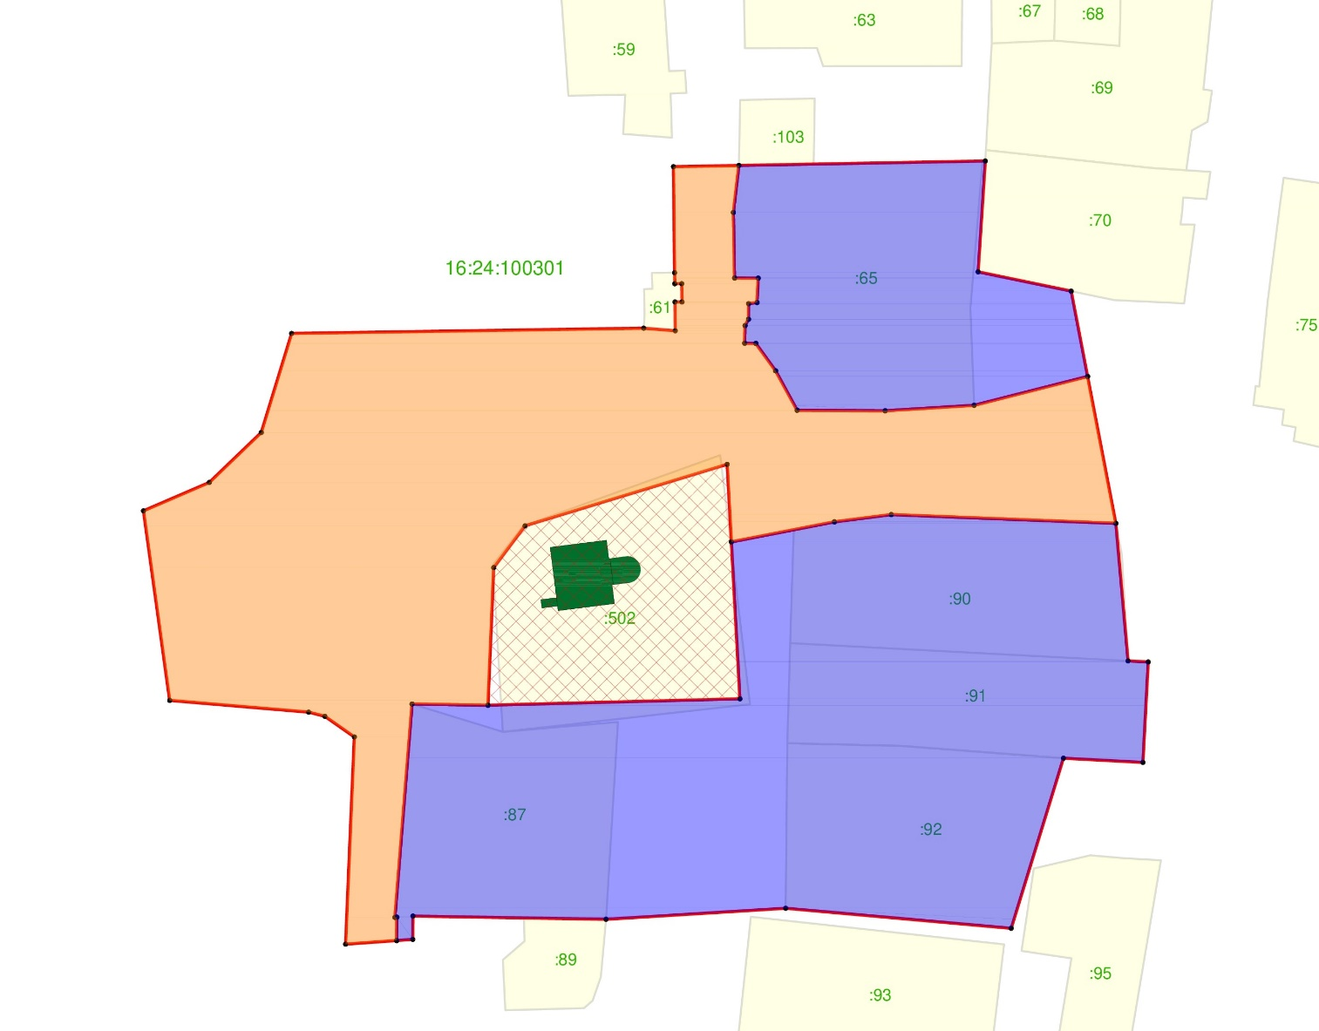
Республика Татарстан, Лаишевский муниципальный район, с. Емельяново
Масштаб: 1: 2 000

Условные обозначения:

– граница охранной зоны объекта культурного наследия (ОЗ)

– граница кадастрового квартала

– граница земельного участка

16:16:060503 – номер кадастрового квартала

:32 – кадастровый номер земельного участка

 – объект культурного наследия регионального значения «Церковь Знамения Божьей Матери», 1784 г., расположенный по адресу: Республика Татарстан, Лаишевский муниципальный район, Среднедевятовское сельское поселение, с. Емельяново,
ул. Центральная, д. 1Б

 – границы территории объекта культурного наследия

 – охранная зона объекта культурного наследия ОЗ

 – зона регулирования застройки и хозяйственной деятельности ЗРЗ

- Охранная зона объекта культурного наследия регионального значения «Церковь Знамения Божьей Матери», 1784 г., адрес (местоположение): Республика Татарстан, Лаишевский муниципальный район, Среднедевятовское сельское поселение, с. Емельяново, ул. Центральная, д. 1Б

Раздел 1

Сведения об объекте
№  п/п | Характеристики объекта | Описание характеристик
1 | Местоположение объекта | Республика Татарстан, Лаишевский муниципальный район, с. Емельяново
2 | Площадь объекта +/- величина погрешности определения площади (Р +/- Дельта Р) | 15 922 кв.м +/- 44 кв.м
3 | Иные характеристики объекта | -

Раздел 2
Сведения о местоположении границ объекта
1. Система координат: МСК-16 (зона 1)
2. Сведения о характерных точках границ объекта
Обозначение характерных точек границ | Координаты, метров |  | Метод определения координат характерной точки | Средняя квадратическая погрешность положения характерной точки (Mt), метров | Описание обозначения точки на местности (при наличии)
Обозначение характерных точек границ | X | Y | Метод определения координат характерной точки |  | Описание обозначения точки на местности (при наличии)
1 | 2 | 3 | 4 | 5 | 6
1 | 444347.19 | 1348575.06 | Аналитический | 0.1 | -
2 | 444354.79 | 1348592.72 | Аналитический | 0.1 | -
3 | 444368.19 | 1348606.66 | Аналитический | 0.1 | -
4 | 444394.76 | 1348614.79 | Аналитический | 0.1 | -
5 | 444396.16 | 1348709.20 | Аналитический | 0.1 | -
6 | 444395.48 | 1348717.67 | Аналитический | 0.1 | -
1 | 2 | 3 | 4 | 5 | 6
7 | 444403.19 | 1348717.59 | Аналитический | 0.1 | -
8 | 444403.20 | 1348719.47 | Аналитический | 0.1 | -
9 | 444408.10 | 1348719.40 | Аналитический | 0.1 | -
10 | 444408.08 | 1348717.53 | Аналитический | 0.1 | -
11 | 444411.04 | 1348717.48 | Аналитический | 0.1 | -
12 | 444439.47 | 1348717.18 | Аналитический | 0.1 | -
13 | 444439.79 | 1348734.73 | Аналитический | 0.1 | -
14 | 444427.19 | 1348733.26 | Аналитический | 0.1 | -
15 | 444409.63 | 1348733.58 | Аналитический | 0.1 | -
16 | 444409.57 | 1348739.91 | Аналитический | 0.1 | -
17 | 444403.04 | 1348739.59 | Аналитический | 0.1 | -
18 | 444402.73 | 1348737.35 | Аналитический | 0.1 | -
19 | 444398.55 | 1348737.29 | Аналитический | 0.1 | -
20 | 444396.85 | 1348736.38 | Аналитический | 0.1 | -
21 | 444392.14 | 1348736.29 | Аналитический | 0.1 | -
22 | 444392.07 | 1348739.27 | Аналитический | 0.1 | -
23 | 444384.73 | 1348744.58 | Аналитический | 0.1 | -
24 | 444374.17 | 1348750.34 | Аналитический | 0.1 | -
25 | 444374.02 | 1348773.95 | Аналитический | 0.1 | -
26 | 444375.48 | 1348797.80 | Аналитический | 0.1 | -
27 | 444383.22 | 1348828.22 | Аналитический | 0.1 | -
28 | 444343.82 | 1348835.80 | Аналитический | 0.1 | -
29 | 444346.17 | 1348775.58 | Аналитический | 0.1 | -
30 | 444344.22 | 1348760.34 | Аналитический | 0.1 | -
31 | 444338.85 | 1348732.72 | Аналитический | 0.1 | -
32 | 444359.66 | 1348731.58 | Аналитический | 0.1 | -
33 | 444343.16 | 1348677.39 | Аналитический | 0.1 | -
34 | 444331.95 | 1348668.98 | Аналитический | 0.1 | -
35 | 444295.05 | 1348667.43 | Аналитический | 0.1 | -
36 | 444295.36 | 1348647.09 | Аналитический | 0.1 | -
37 | 444238.16 | 1348642.50 | Аналитический | 0.1 | -
38 | 444238.20 | 1348643.00 | Аналитический | 0.1 | -
39 | 444231.95 | 1348642.95 | Аналитический | 0.1 | -
40 | 444230.97 | 1348629.26 | Аналитический | 0.1 | -
41 | 444286.54 | 1348631.62 | Аналитический | 0.1 | -
42 | 444292.08 | 1348623.71 | Аналитический | 0.1 | -
43 | 444293.19 | 1348619.36 | Аналитический | 0.1 | -
1 | 2 | 3 | 4 | 5 | 6
44 | 444296.35 | 1348582.10 | Аналитический | 0.1 | -
1 | 444347.19 | 1348575.06 | Аналитический | 0.1 | -
3. Сведения о характерных точках части (частей) границы объекта
Обозначение характерных точек части границы | Координаты, метров |  | Метод определения координат характерной точки | Средняя квадратическая погрешность положения характерной точки (Mt), метров | Описание обозначения точки на местности (при наличии)
Обозначение характерных точек части границы | X | Y | Метод определения координат характерной точки |  | Описание обозначения точки на местности (при наличии)

1 | 2 | 3 | 4 | 5 | 6
- | - | - | - | - | -

Раздел 3
Сведения о местоположении измененных (уточненных) границ объекта
1. Система координат: МСК-16
2. Сведения о характерных точках границ объекта
Обозначение характерных точек границ | Существующие координаты, метров |  | Измененные (уточненные) координаты, метров |  | Метод определения координат характерной точки | Средняя квадратическая погрешность положения характерной точки (Mt), метров | Описание обозначения точки на местности (при наличии)
Обозначение характерных точек границ | X | Y | X | Y | Метод определения координат характерной точки |  | Описание обозначения точки на местности (при наличии)
1 | 2 | 3 | 4 | 5 | 6 | 7 | 8
- | - | - | - | - | - | - | -
3. Сведения о характерных точках части (частей) границы объекта
1 | 2 | 3 | 4 | 5 | 6 | 7 | 8
- | - | - | - | - | - | - | -

Раздел 4

План границ
охранной зоны объекта культурного наследия регионального значения «Церковь Знамения Божьей Матери», 1784 г., адрес (местоположение): Республика Татарстан, Лаишевский муниципальный район, Среднедевятовское сельское поселение, с. Емельяново, ул. Центральная, д. 1Б

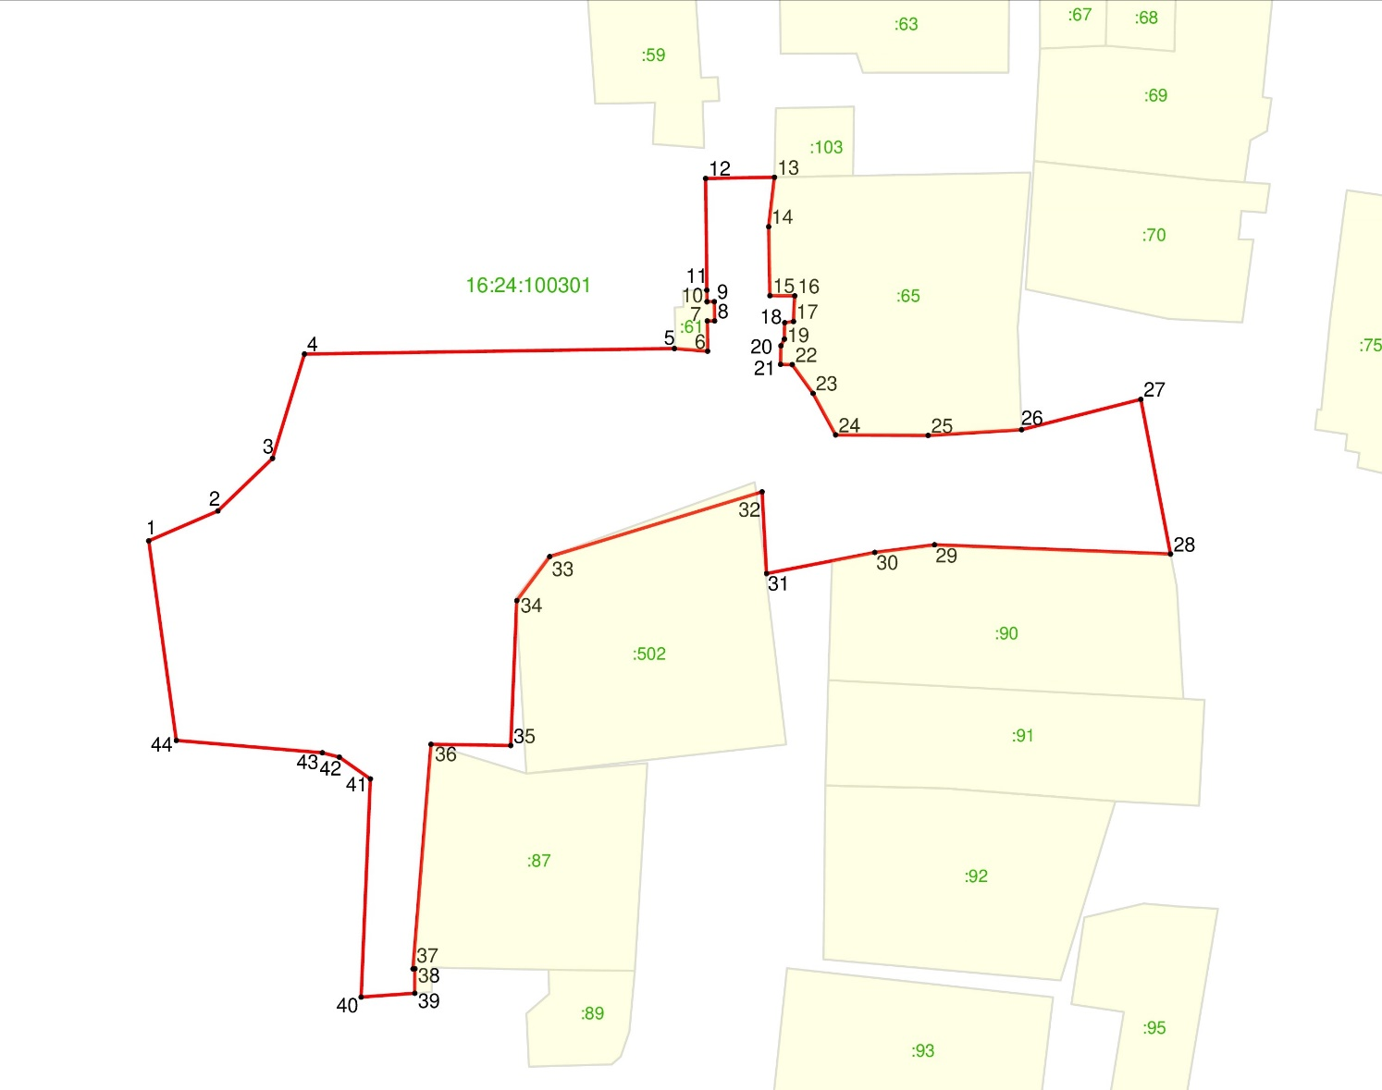
Республика Татарстан, Лаишевский муниципальный район, с. Емельяново

Масштаб: 1: 2 000

Условные обозначения:
• 1 – обозначение характерной точки границ

– граница зоны охраны объекта культурного наследия

– граница земельного участка

16:16:060503 – номер кадастрового квартала

:32 – кадастровый номер земельного участка

Особый режим использования земель и требования к градостроительным регламентам в границах охранной зоны объекта культурного наследия регионального значения «Церковь Знамения Божьей Матери», 1784 г., адрес (местоположение): Республика Татарстан, Лаишевский муниципальный район, Среднедевятовское сельское поселение, с. Емельяново, ул. Центральная, д. 1Б

1. Запрещается:
1.1 строительство, за исключением линейных объектов и применения специальных мер, направленных на сохранение и (или) восстановление (регенерацию) историко-градостроительной и (или) природной среды объекта культурного наследия (восстановление, воссоздание, восполнение частично
или полностью утраченных элементов и (или) характеристик историко-градостроительной и (или) природной среды);
1.2 использование строительных технологий, оказывающих негативное воздействие на объекты культурного наследия и историческую застройку;
1.3 размещение взрыво- и пожароопасных объектов, угрожающих сохранности объектов культурного наследия;
1.4 строительство линейных объектов наземным и надземным способом,
за исключением автомобильных дорог и случаев, если такое строительство направлено на минимизацию негативного воздействия на объект культурного наследия и его историко-градостроительную и (или) природную среду,
или необходимо для обеспечения его функционирования или обеспечения жизнедеятельности населения, или необходимо для обеспечения сохранности, сохранения, содержания и эксплуатации объекта культурного наследия религиозного назначения и (или) объектов капитального строительства, образующих с ним монастырский, храмовый или иной культовый комплекс;
1.5 размещение рекламы: рекламных конструкций, размером информационного поля по короткой стороне более 1,2 метра и по длинной стороне более 1,7 метра, высотой конструкции более 2,5 метра. Исключение составляют случаи, когда такое размещение соответствует назначению объекта культурного наследия религиозного назначения и (или) объектов капитального строительства, образующих с ним монастырский, храмовый или иной культовый комплекс, и (или) необходимо
для обеспечения его современного использования;
1.6 размещение базовых станций сотовой связи, башенных и антенно-мачтовых конструкций, включая телевизионные и радиоантенны. Этот запрет
не применяется к базовым станциям сотовой связи, башенным и антенно-мачтовым конструкциям, включая телевизионные и радиоантенны, которые размещены
до 1 марта 2025 г., и не ограничивает проведение работ по ремонту и модернизации базовых станций сотовой связи, башенных и антенно-мачтовых конструкций, включая телевизионные и радиоантенны, в пределах их объемно пространственных параметров;
1.7 проведение работ в области благоустройства, включающих следующие работы:
размещение вдоль улицы перед объектом культурного наследия деревьев
и кустарника;
установка ограждений (кроме временных ограждающих конструкций)
из бетона, металлопрофиля, шифера, окраска ограждений в яркие тона;
размещение площадок для мусоросборников и контейнеров для отходов перед объектом культурного наследия;
размещение остановочных павильонов перед объектом культурного наследия;
Исключение составляют случаи, если такие работы не оказывают негативного воздействия на объект культурного наследия, или не нарушают характеристики его историко-градостроительной среды, или необходимы для обеспечения его функционирования или обеспечения жизнедеятельности населения;
1.8 размещение отходов производства и потребления, устройство складов
и захоронений ядохимикатов.

II. Зона регулирования застройки и хозяйственной деятельности объекта культурного наследия регионального значения «Церковь Знамения Божьей Матери», 1784 г., адрес (местоположение): Республика Татарстан, Лаишевский муниципальный район, Среднедевятовское сельское поселение, с. Емельяново,
ул. Центральная, д. 1Б

Раздел 1

Сведения об объекте
№  п/п | Характеристики объекта | Описание характеристик
1 | Местоположение объекта | Республика Татарстан, Лаишевский муниципальный район, с. Емельяново
2 | Площадь объекта +/- величина погрешности определения площади (Р +/- Дельта Р) | 20 179 кв.м +/- 50 кв.м
3 | Иные характеристики объекта | -

Раздел 2
Сведения о местоположении границ объекта
1. Система координат: МСК-16 (зона 1)
2. Сведения о характерных точках границ объекта
Обозначение характерных точек границ | Координаты, метров |  | Метод определения координат характерной точки | Средняя квадратическая погрешность положения характерной точки (Mt), метров | Описание обозначения точки на местности (при наличии)
Обозначение характерных точек границ | X | Y | Метод определения координат характерной точки |  | Описание обозначения точки на местности (при наличии)
1 | 2 | 3 | 4 | 5 | 6
- | - | - | - | - | -
3. Сведения о характерных точках части (частей) границы объекта
Обозначение характерных точек части границы | Координаты, метров |  | Метод определения координат характерной точки | Средняя квадратическая погрешность положения характерной точки (Mt), метров | Описание обозначения точки на местности (при наличии)
Обозначение характерных точек части границы | X | Y | Метод определения координат характерной точки |  | Описание обозначения точки на местности (при наличии)

1 | 2 | 3 | 4 | 5 | 6
Часть № 1
1 | 444295.36 | 1348647.09 | Аналитический | 0.1 | -
2 | 444295.05 | 1348667.43 | Аналитический | 0.1 | -
3 | 444296.76 | 1348735.01 | Аналитический | 0.1 | -
4 | 444338.85 | 1348732.72 | Аналитический | 0.1 | -
5 | 444344.22 | 1348760.34 | Аналитический | 0.1 | -
6 | 444346.17 | 1348775.58 | Аналитический | 0.1 | -
7 | 444343.82 | 1348835.80 | Аналитический | 0.1 | -
8 | 444306.93 | 1348839.07 | Аналитический | 0.1 | -
9 | 444306.65 | 1348844.48 | Аналитический | 0.1 | -
10 | 444279.72 | 1348843.07 | Аналитический | 0.1 | -
11 | 444280.84 | 1348821.75 | Аналитический | 0.1 | -
12 | 444235.23 | 1348807.75 | Аналитический | 0.1 | -
13 | 444240.60 | 1348747.27 | Аналитический | 0.1 | -
14 | 444237.64 | 1348699.10 | Аналитический | 0.1 | -
15 | 444238.51 | 1348647.33 | Аналитический | 0.1 | -
16 | 444232.26 | 1348647.28 | Аналитический | 0.1 | -
17 | 444231.95 | 1348642.95 | Аналитический | 0.1 | -
18 | 444238.20 | 1348643.00 | Аналитический | 0.1 | -
19 | 444238.16 | 1348642.50 | Аналитический | 0.1 | -
1 | 444295.36 | 1348647.09 | Аналитический | 0.1 | -
Часть № 2
20 | 444439.79 | 1348734.73 | Аналитический | 0.1 | -
21 | 444440.99 | 1348800.79 | Аналитический | 0.1 | -
22 | 444411.27 | 1348798.87 | Аналитический | 0.1 | -
23 | 444406.10 | 1348823.82 | Аналитический | 0.1 | -
24 | 444383.22 | 1348828.22 | Аналитический | 0.1 | -
25 | 444375.48 | 1348797.80 | Аналитический | 0.1 | -
26 | 444374.02 | 1348773.95 | Аналитический | 0.1 | -
27 | 444374.17 | 1348750.34 | Аналитический | 0.1 | -
28 | 444384.73 | 1348744.58 | Аналитический | 0.1 | -
29 | 444392.07 | 1348739.27 | Аналитический | 0.1 | -
30 | 444392.14 | 1348736.29 | Аналитический | 0.1 | -
31 | 444396.85 | 1348736.38 | Аналитический | 0.1 | -
32 | 444398.55 | 1348737.29 | Аналитический | 0.1 | -
33 | 444402.73 | 1348737.35 | Аналитический | 0.1 | -
34 | 444403.04 | 1348739.59 | Аналитический | 0.1 | -
35 | 444409.57 | 1348739.91 | Аналитический | 0.1 | -
36 | 444409.63 | 1348733.58 | Аналитический | 0.1 | -
37 | 444427.19 | 1348733.26 | Аналитический | 0.1 | -
20 | 444439.79 | 1348734.73 | Аналитический | 0.1 | -

Раздел 3
Сведения о местоположении измененных (уточненных) границ объекта
1. Система координат: МСК-16
2. Сведения о характерных точках границ объекта
Обозначение характерных точек границ | Существующие координаты, метров |  | Измененные (уточненные) координаты, метров |  | Метод определения координат характерной точки | Средняя квадратическая погрешность положения характерной точки (Mt), метров | Описание обозначения точки на местности (при наличии)
Обозначение характерных точек границ | X | Y | X | Y | Метод определения координат характерной точки |  | Описание обозначения точки на местности (при наличии)
1 | 2 | 3 | 4 | 5 | 6 | 7 | 8
- | - | - | - | - | - | - | -
3. Сведения о характерных точках части (частей) границы объекта
1 | 2 | 3 | 4 | 5 | 6 | 7 | 8
- | - | - | - | - | - | - | -

Раздел 4

План границ
зоны регулирования застройки и хозяйственной деятельности объекта культурного наследия регионального значения «Церковь Знамения Божьей Матери», 1784 г., адрес (местоположение): Республика Татарстан, Лаишевский муниципальный район, Среднедевятовское сельское поселение, с. Емельяново,
ул. Центральная, д. 1Б

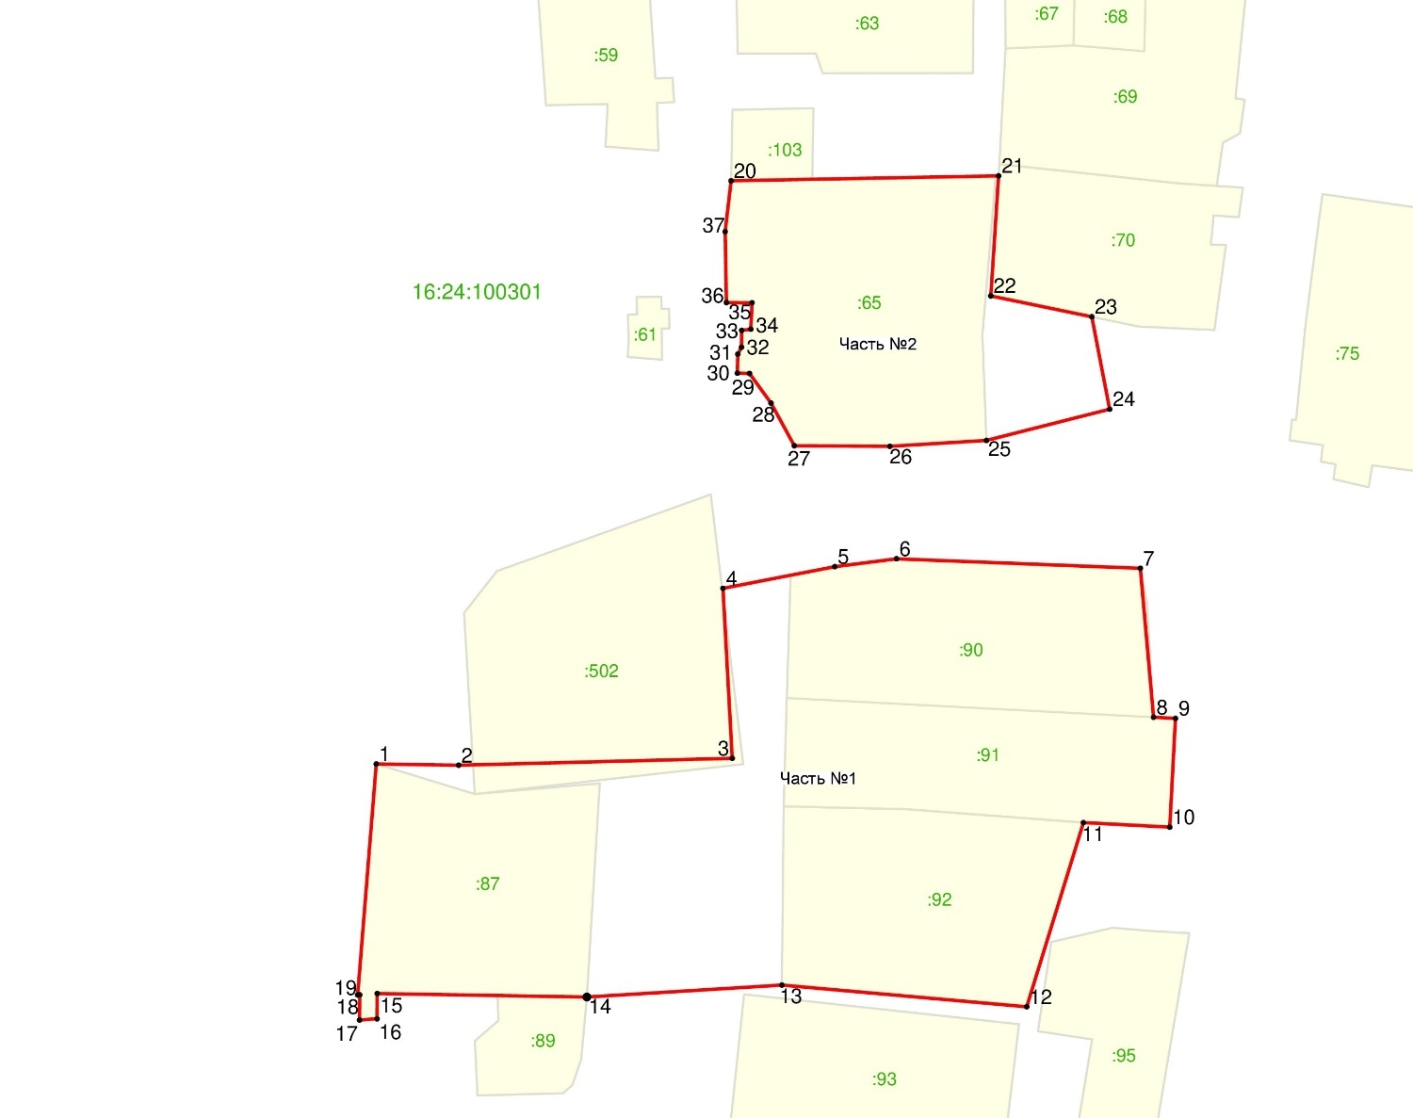
Республика Татарстан, Лаишевский муниципальный район,
с. Емельяново

Масштаб: 1: 2 000

Условные обозначения:
• 1 – обозначение характерной точки границ

– граница зоны регулирования застройки и хозяйственной деятельности (ЗРЗ) – граница земельного участка

16:16:060503 – номер кадастрового квартала

:32 – кадастровый номер земельного участка

Режим использования земель и требования к градостроительным регламентам
в границах зоны регулирования застройки и хозяйственной деятельности объекта культурного наследия регионального значения «Церковь Знамения Божьей Матери», 1784 г., адрес (местоположение): Республика Татарстан, Лаишевский муниципальный район, Среднедевятовское сельское поселение,
с. Емельяново, ул. Центральная, д. 1Б

1. Запрещается:
1.1 использование строительных технологий, оказывающих негативное воздействие на объекты культурного наследия и историческую застройку;
1.2 размещение взрыво- и пожароопасных объектов, угрожающих сохранности объектов культурного наследия;
1.3 строительство, реконструкция объектов капитального строительства, предусматривающие следующее:
строительство и реконструкцию объектов капитального строительства высотой от существующего уровня земли до верхней отметки здания – более
7 метров;
устройство плоских крыш, скатных крыш более 35 градусов. Исключение составляют вальмовые и скатные крыши с углом наклона от 20 до 35 градусов;
использование в отделке фасадов сайдинга, искусственных материалов,
не имитирующих натуральные, сплошного остекления, зеркального и цветного стекла. Исключение составляет использование натуральных и имитирующих натуральные отделочных материалов;
использование диссонирующих объёмно-пространственных и архитектурных решений, активных по силуэту, доминантных элементов в завершениях объектов капитального строительства (башен, шпилей);
применение цветовых решений фасадов, за исключением разбеленных
или приглушенных цветов, неярких (пастельных) оттенков, оттенков натурального дерева, оттенков охристого;
Исключение составляют случаи, если такие строительство, реконструкция необходимы для обеспечения функционирования объекта культурного наследия;
1.4 строительство линейных объектов наземным и надземным способом,
за исключением случаев, если такое строительство направлено на минимизацию негативного воздействия на объект культурного наследия и его историко-градостроительную и (или) природную среду, или необходимо для обеспечения его функционирования или обеспечения жизнедеятельности населения, или необходимо для обеспечения сохранности, сохранения, содержания и эксплуатации объекта культурного наследия религиозного назначения и (или) объектов капитального строительства, образующих с ним монастырский, храмовый или иной культовый комплекс;
1.5 размещение рекламы: рекламных конструкций любого размера на крышах зданий, рекламных конструкций на фасадах зданий и ограждениях, обращённых
к улицам, размером информационного поля по короткой стороне более 1,2 метра,
по длинной стороне более 1,7 метра, высотой конструкции более 2,5 метра. Исключение составляют случаи, когда такое размещение соответствует назначению объекта культурного наследия религиозного назначения и (или) объектов капитального строительства, образующих с ним монастырский, храмовый или иной культовый комплекс, и (или) необходимо для обеспечения его современного использования;
1.6 размещение базовых станций сотовой связи, башенных и антенно-мачтовых конструкций, включая телевизионные и радиоантенны. Этот запрет не применяется
к базовым станциям сотовой связи, башенным и антенно-мачтовым конструкциям, включая телевизионные и радиоантенны, которые размещены до 1 марта 2025 г.,
и не ограничивает проведение работ по ремонту и модернизации базовых станций сотовой связи, башенных и антенно-мачтовых конструкций, включая телевизионные и радиоантенны, в пределах их объемно пространственных параметров.

Утверждены
постановлением
Кабинета Министров
Республики Татарстан
от ________2026 № _____

Границы зон охраны объекта культурного наследия регионального значения «Церковь Богоявления с захоронениями Державина Р.Н. и Гориной Ф.А. - родителей российского поэта Г.Р. Державина, Чемодуровой А.Ф. - устроительницы церкви»», 1769 г., расположенного по адресу: Республика Татарстан, Лаишевский муниципальный район, Егорьевское сельское поселение, с. Егорьево, ул. Заречная, д. 4. Захоронение Чемодуровой А.Ф - с. Егорьево, кладбище, особый режим использования земель и требования к градостроительным регламентам в границах данных зон

Карта (схема) границ зон охраны объекта культурного наследия
регионального значения «Церковь Богоявления с захоронениями Державина Р.Н. и Гориной Ф.А. - родителей российского поэта Г.Р. Державина, Чемодуровой А.Ф. - устроительницы церкви»», 1769 г.

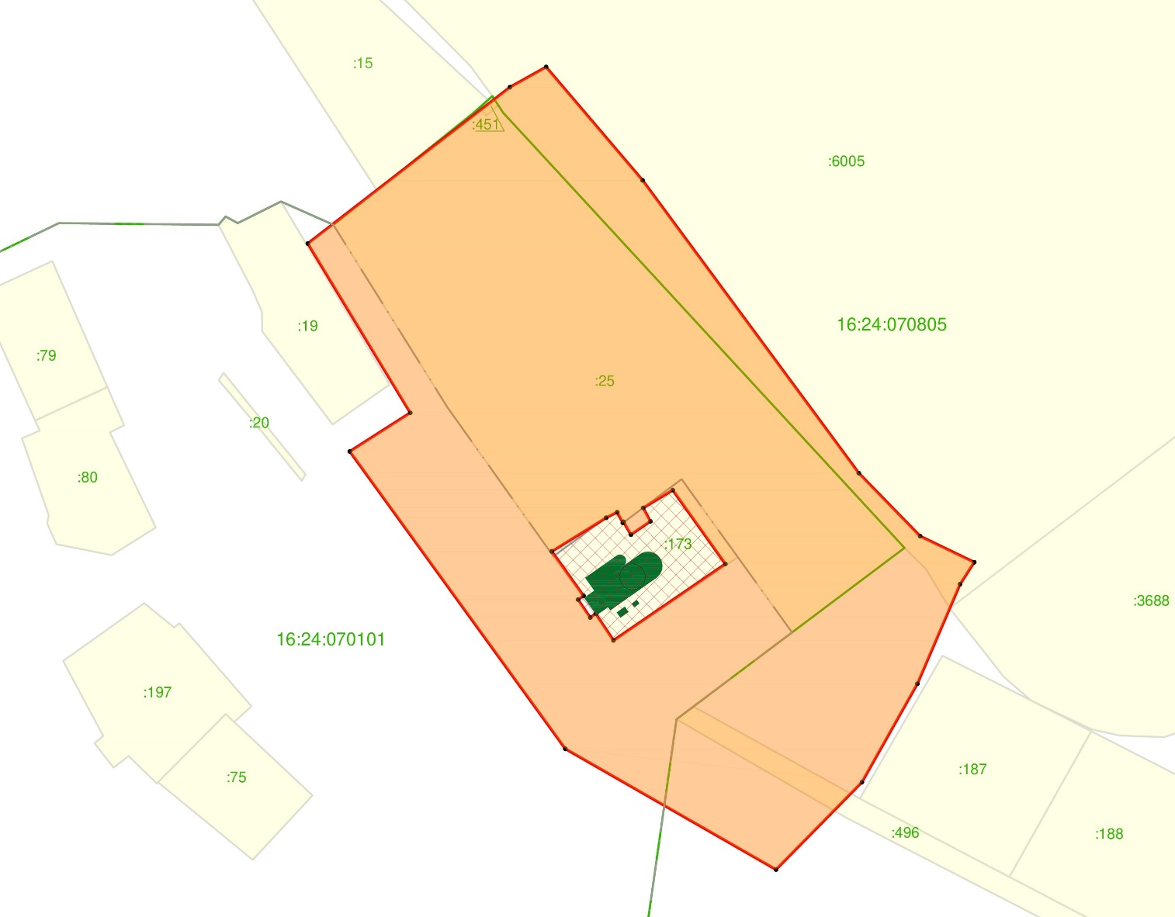
Республика Татарстан, Лаишевский муниципальный район, с. Егорьево
Масштаб: 1: 2 000

Условные обозначения:

– граница зон охраны объекта культурного наследия

– граница кадастрового квартала

– граница земельного участка

16:16:060503 – номер кадастрового квартала

:32 – кадастровый номер земельного участка

– объект культурного наследия регионального значения
«Церковь Богоявления с захоронениями Державина Р.Н. и Гориной Ф.А. - родителей российского поэта Г.Р. Державина, Чемодуровой А.Ф. - устроительницы церкви»», 1769 г., расположенный по адресу: Республика Татарстан, Лаишевский муниципальный район, Егорьевское сельское поселение, с. Егорьево, ул. Заречная, д. 4. Захоронение
Чемодуровой А.Ф - с. Егорьево, кладбище

– границы территории объекта культурного наследия

– охранная зона объекта культурного наследия ОЗ

І. Охранная зона объекта культурного наследия регионального значения «Церковь Богоявления с захоронениями Державина Р.Н. и Гориной Ф.А. - родителей российского поэта Г.Р. Державина, Чемодуровой А.Ф. - устроительницы церкви»», 1769 г., адрес (местоположение): Республика Татарстан, Лаишевский муниципальный район, Егорьевское сельское поселение, с. Егорьево, ул. Заречная, д. 4. Захоронение Чемодуровой А.Ф - с. Егорьево, кладбище

Раздел 1

Сведения об объекте
№  п/п | Характеристики объекта | Описание характеристик
1 | Местоположение объекта | Республика Татарстан, Лаишевский муниципальный район, с. Егорьево
2 | Площадь объекта +/- величина погрешности определения площади (Р +/- Дельта Р) | 23 608 кв.м +/- 54 кв.м
3 | Иные характеристики объекта | -

Раздел 2
Сведения о местоположении границ объекта
1. Система координат: МСК-16 (зона 1)
2. Сведения о характерных точках границ объекта
Обозначение характерных точек границ | Координаты, метров |  | Метод определения координат характерной точки | Средняя квадратическая погрешность положения характерной точки (Mt), метров | Описание обозначения точки на местности (при наличии)
Обозначение характерных точек границ | X | Y | Метод определения координат характерной точки |  | Описание обозначения точки на местности (при наличии)
1 | 2 | 3 | 4 | 5 | 6
1 | 451013.38 | 1328999.80 | Аналитический | 0.1 | -
2 | 451060.37 | 1329060.55 | Аналитический | 0.1 | -
3 | 451066.43 | 1329071.41 | Аналитический | 0.1 | -
4 | 451032.36 | 1329100.41 | Аналитический | 0.1 | -
5 | 450944.37 | 1329165.37 | Аналитический | 0.1 | -
6 | 450925.43 | 1329183.79 | Аналитический | 0.1 | -
7 | 450917.60 | 1329200.05 | Аналитический | 0.1 | -
8 | 450911.00 | 1329195.80 | Аналитический | 0.1 | -
9 | 450881.09 | 1329182.98 | Аналитический | 0.1 | -
10 | 450851.48 | 1329166.29 | Аналитический | 0.1 | -
11 | 450825.23 | 1329140.49 | Аналитический | 0.1 | -
12 | 450861.52 | 1329077.18 | Аналитический | 0.1 | -
13 | 450950.90 | 1329012.42 | Аналитический | 0.1 | -
14 | 450962.50 | 1329030.59 | Аналитический | 0.1 | -
1 | 451013.38 | 1328999.80 | Аналитический | 0.1 | -
15 | 450920.84 | 1329073.14 | Аналитический | 0.1 | -
16 | 450907.49 | 1329082.67 | Аналитический | 0.1 | -
17 | 450906.37 | 1329081.01 | Аналитический | 0.1 | -
18 | 450900.95 | 1329084.68 | Аналитический | 0.1 | -
19 | 450902.07 | 1329086.34 | Аналитический | 0.1 | -
20 | 450894.10 | 1329091.66 | Аналитический | 0.1 | -
21 | 450917.07 | 1329125.28 | Аналитический | 0.1 | -
22 | 450939.26 | 1329109.46 | Аналитический | 0.1 | -
23 | 450933.91 | 1329100.58 | Аналитический | 0.1 | -
24 | 450929.89 | 1329102.74 | Аналитический | 0.1 | -
25 | 450925.87 | 1329096.89 | Аналитический | 0.1 | -
26 | 450929.72 | 1329094.67 | Аналитический | 0.1 | -
27 | 450929.41 | 1329094.47 | Аналитический | 0.1 | -
28 | 450932.65 | 1329092.78 | Аналитический | 0.1 | -
29 | 450930.97 | 1329089.47 | Аналитический | 0.1 | -
15 | 450920.84 | 1329073.14 | Аналитический | 0.1 | -
3. Сведения о характерных точках части (частей) границы объекта
Обозначение характерных точек части границы | Координаты, метров |  | Метод определения координат характерной точки | Средняя квадратическая погрешность положения характерной точки (Mt), метров | Описание обозначения точки на местности (при наличии)
Обозначение характерных точек части границы | X | Y | Метод определения координат характерной точки |  | Описание обозначения точки на местности (при наличии)

1 | 2 | 3 | 4 | 5 | 6
- | - | - | - | - | -

Раздел 3
Сведения о местоположении измененных (уточненных) границ объекта
1. Система координат: МСК-16
2. Сведения о характерных точках границ объекта
Обозначение характерных точек границ | Существующие координаты, метров |  | Измененные (уточненные) координаты, метров |  | Метод определения координат характерной точки | Средняя квадратическая погрешность положения характерной точки (Mt), метров | Описание обозначения точки на местности (при наличии)
Обозначение характерных точек границ | X | Y | X | Y | Метод определения координат характерной точки |  | Описание обозначения точки на местности (при наличии)
1 | 2 | 3 | 4 | 5 | 6 | 7 | 8
- | - | - | - | - | - | - | -
3. Сведения о характерных точках части (частей) границы объекта
1 | 2 | 3 | 4 | 5 | 6 | 7 | 8
- | - | - | - | - | - | - | -

Раздел 4

План границ
охранной зоны объекта культурного наследия регионального значения «Церковь Богоявления с захоронениями Державина Р.Н. и Гориной Ф.А. - родителей российского поэта Г.Р. Державина, Чемодуровой А.Ф. - устроительницы церкви»», 1769 г., адрес (местоположение): Республика Татарстан, Лаишевский муниципальный район, Егорьевское сельское поселение, с. Егорьево, ул. Заречная, д. 4. Захоронение Чемодуровой А.Ф - с. Егорьево, кладбище

Республика Татарстан, Лаишевский муниципальный район, с. Егорьево

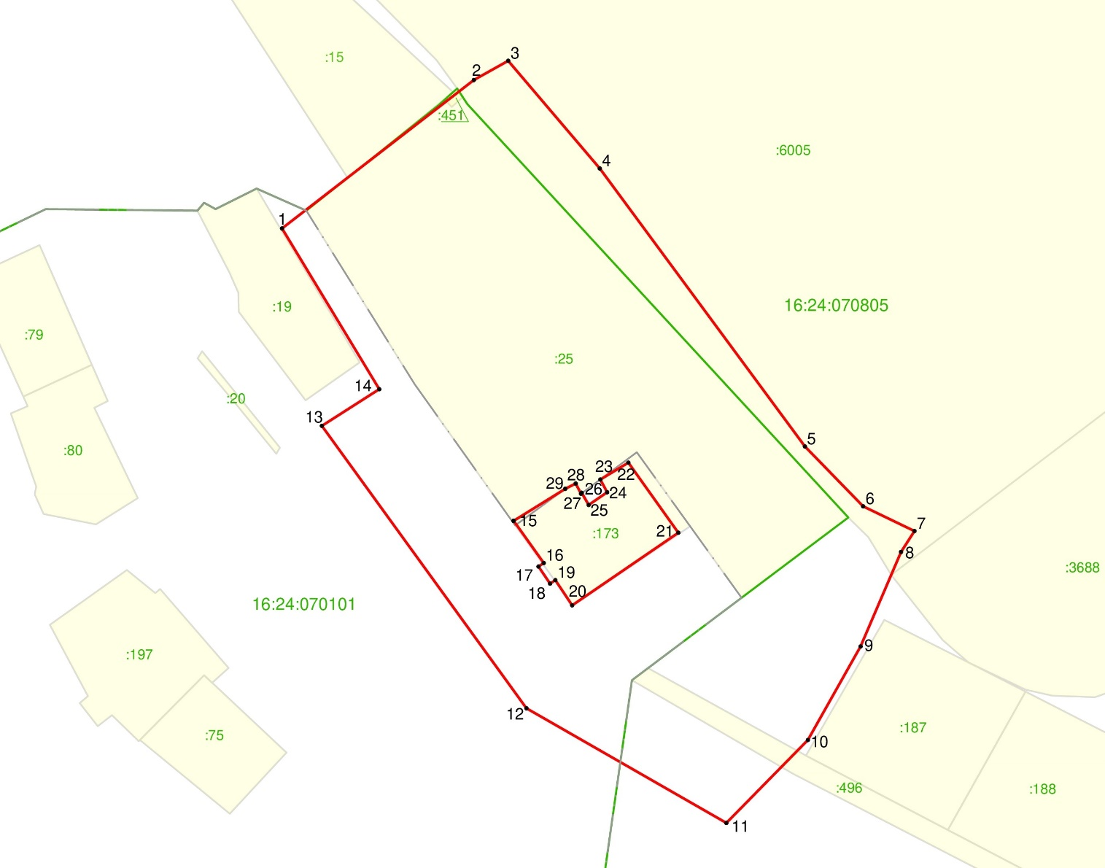
Масштаб: 1: 2 000

Условные обозначения:
• 1 – обозначение характерной точки границ

– граница зон охраны объекта культурного наследия

– граница населенного пункта

– граница кадастрового квартала

– граница земельного участка

16:16:060503 – номер кадастрового квартала

:32 – кадастровый номер земельного участка

Особый режим использования земель и требования к градостроительным регламентам в границах охранной зоны объекта культурного наследия регионального значения «Церковь Богоявления с захоронениями Державина Р.Н. и Гориной Ф.А. - родителей российского поэта Г.Р. Державина,
Чемодуровой А.Ф. - устроительницы церкви»», 1769 г., адрес (местоположение): Республика Татарстан, Лаишевский муниципальный район, Егорьевское сельское поселение, с. Егорьево, ул. Заречная, д. 4. Захоронение Чемодуровой А.Ф - с. Егорьево, кладбище

1. Запрещается:
1.1 строительство, за исключением линейных объектов и применения специальных мер, направленных на сохранение и (или) восстановление (регенерацию) историко-градостроительной и (или) природной среды объекта культурного наследия (восстановление, воссоздание, восполнение частично
или полностью утраченных элементов и (или) характеристик историко-градостроительной и (или) природной среды);
1.2 использование строительных технологий, оказывающих негативное воздействие на объекты культурного наследия и историческую застройку;
1.3 размещение взрыво- и пожароопасных объектов, угрожающих сохранности объектов культурного наследия;
1.4 строительство линейных объектов на территории кладбища, а также строительство линейных объектов наземным и надземным способом,
за исключением автомобильных дорог и случаев, если такое строительство направлено на минимизацию негативного воздействия на объект культурного наследия и его историко-градостроительную и (или) природную среду,
или необходимо для обеспечения его функционирования или обеспечения жизнедеятельности населения, или необходимо для обеспечения сохранности, сохранения, содержания и эксплуатации объекта культурного наследия религиозного назначения и (или) объектов капитального строительства, образующих с ним монастырский, храмовый или иной культовый комплекс;
1.5 размещение рекламы: рекламных конструкций, размером информационного поля по короткой стороне более 1,2 метра и по длинной стороне более 1,7 метра, высотой конструкции более 2,5 метра. Исключение составляют случаи, когда такое размещение соответствует назначению объекта культурного наследия религиозного назначения и (или) объектов капитального строительства, образующих с ним монастырский, храмовый или иной культовый комплекс, и (или) необходимо
для обеспечения его современного использования;
1.6 размещение базовых станций сотовой связи, башенных и антенно-мачтовых конструкций, включая телевизионные и радиоантенны. Этот запрет не применяется к базовым станциям сотовой связи, башенным и антенно-мачтовым конструкциям, включая телевизионные и радиоантенны, которые размещены до 1 марта 2025 г.,
и не ограничивает проведение работ по ремонту и модернизации базовых станций сотовой связи, башенных и антенно-мачтовых конструкций, включая телевизионные и радиоантенны, в пределах их объемно пространственных параметров;
1.7 проведение работ в области благоустройства, включающих следующие работы:
размещение вдоль улицы перед объектом культурного наследия деревьев
и кустарника;
установка ограждений (кроме временных ограждающих конструкций)
из бетона, металлопрофиля, шифера, окраска ограждений в яркие тона;
размещение площадок для мусоросборников и контейнеров для отходов перед объектом культурного наследия;
размещение остановочных павильонов перед объектом культурного наследия;
Исключение составляют случаи, если такие работы не оказывают негативного воздействия на объект культурного наследия, или не нарушают характеристики его историко-градостроительной среды, или необходимы для обеспечения его функционирования или обеспечения жизнедеятельности населения;
1.8 размещение отходов производства и потребления, устройство складов
и захоронений ядохимикатов.

Утверждены
постановлением
Кабинета Министров
Республики Татарстан
от ________2026 № _____

Границы зон охраны объекта культурного наследия регионального значения «Церковь во имя Казанской Божьей Матери», 1907 г., расположенного по адресу: Республика Татарстан, Лаишевский муниципальный район, Среднедевятовское сельское поселение, д. Смолдеярово, ул. Центральная, д. 13, особый режим использования земель и требования к градостроительным регламентам в границах данных зон

Карта (схема) границ зон охраны объекта культурного наследия регионального значения «Церковь во имя Казанской Божьей Матери», 1907 г.

Республика Татарстан, Лаишевский муниципальный район, д. Смолдеярово
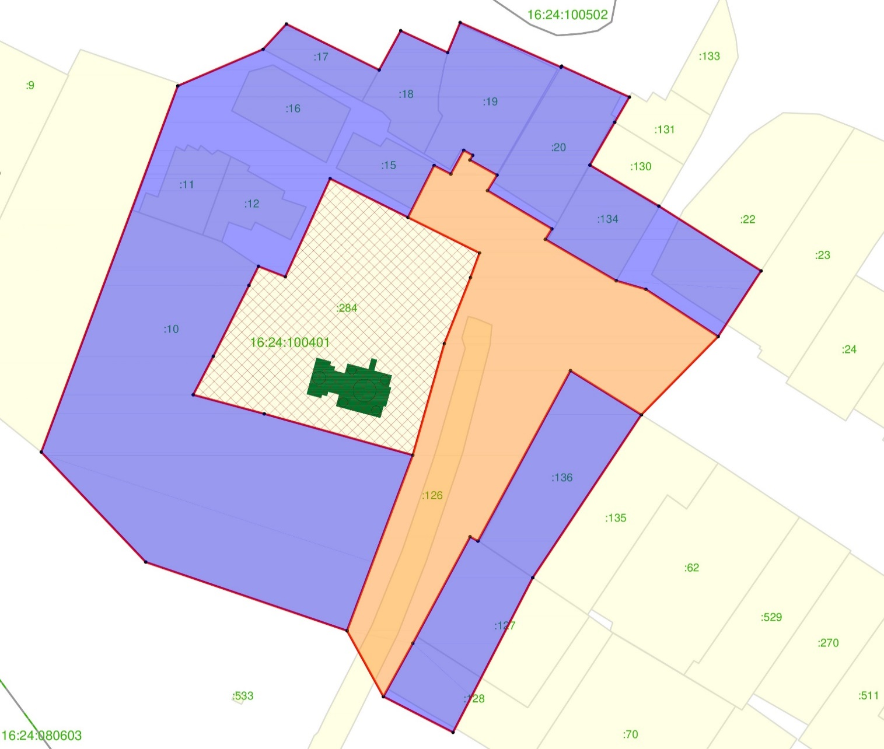
Масштаб: 1: 2 000

Условные обозначения:

– граница зон охраны объекта культурного наследия

– граница кадастрового квартала

– граница земельного участка

16:16:060503 – номер кадастрового квартала

:32 – кадастровый номер земельного участка

– объект культурного наследия регионального значения «Церковь во имя Казанской Божьей Матери», 1907 г., расположенный по адресу: Республика Татарстан, Лаишевский муниципальный район, Среднедевятовское сельское поселение,
д. Смолдеярово, ул. Центральная, д. 13

– границы территории объекта культурного наследия

– охранная зона объекта культурного наследия ОЗ

– зона регулирования застройки и хозяйственной деятельности ЗРЗ

I. Охранная зона объекта культурного наследия регионального значения «Церковь во имя Казанской Божьей Матери», 1907 г., адрес (местоположение): Республика Татарстан, Лаишевский муниципальный район, Среднедевятовское сельское поселение, д. Смолдеярово, ул. Центральная, д. 13
Раздел 1

Сведения об объекте
№  п/п | Характеристики объекта | Описание характеристик
1 | Местоположение объекта | Республика Татарстан, Лаишевский муниципальный район, д. Смолдеярово
2 | Площадь объекта +/- величина погрешности определения площади (Р +/- Дельта Р) | 10 303 кв.м +/- 36 кв.м
3 | Иные характеристики объекта | -

Раздел 2
Сведения о местоположении границ объекта
1. Система координат: МСК-16 (зона 1)
2. Сведения о характерных точках границ объекта
Обозначение характерных точек границ | Координаты, метров |  | Метод определения координат характерной точки | Средняя квадратическая погрешность положения характерной точки (Mt), метров | Описание обозначения точки на местности (при наличии)
Обозначение характерных точек границ | X | Y | Метод определения координат характерной точки |  | Описание обозначения точки на местности (при наличии)
1 | 2 | 3 | 4 | 5 | 6
1 | 441086.86 | 1340939.02 | Аналитический | 0.1 | -
2 | 441083.39 | 1340945.70 | Аналитический | 0.1 | -
1 | 2 | 3 | 4 | 5 | 6
3 | 441092.99 | 1340950.87 | Аналитический | 0.1 | -
4 | 441091.01 | 1340954.40 | Аналитический | 0.1 | -
5 | 441089.10 | 1340953.33 | Аналитический | 0.1 | -
6 | 441082.98 | 1340964.15 | Аналитический | 0.1 | -
7 | 441076.70 | 1340960.36 | Аналитический | 0.1 | -
8 | 441061.22 | 1340986.06 | Аналитический | 0.1 | -
9 | 441056.94 | 1340983.48 | Аналитический | 0.1 | -
10 | 441040.15 | 1341011.82 | Аналитический | 0.1 | -
11 | 441036.67 | 1341023.68 | Аналитический | 0.1 | -
12 | 441017.56 | 1341052.55 | Аналитический | 0.1 | -
13 | 440985.84 | 1341021.87 | Аналитический | 0.1 | -
14 | 441003.72 | 1340993.52 | Аналитический | 0.1 | -
15 | 440934.64 | 1340956.53 | Аналитический | 0.1 | -
16 | 440936.34 | 1340953.39 | Аналитический | 0.1 | -
17 | 440893.16 | 1340930.49 | Аналитический | 0.1 | -
18 | 440871.58 | 1340918.75 | Аналитический | 0.1 | -
19 | 440898.29 | 1340904.21 | Аналитический | 0.1 | -
20 | 440969.44 | 1340930.49 | Аналитический | 0.1 | -
21 | 441014.64 | 1340943.11 | Аналитический | 0.1 | -
22 | 441041.47 | 1340953.58 | Аналитический | 0.1 | -
23 | 441051.43 | 1340957.18 | Аналитический | 0.1 | -
24 | 441065.86 | 1340928.57 | Аналитический | 0.1 | -
1 | 441086.86 | 1340939.02 | Аналитический | 0.1 | -
3. Сведения о характерных точках части (частей) границы объекта
Обозначение характерных точек части границы | Координаты, метров |  | Метод определения координат характерной точки | Средняя квадратическая погрешность положения характерной точки (Mt), метров | Описание обозначения точки на местности (при наличии)
Обозначение характерных точек части границы | X | Y | Метод определения координат характерной точки |  | Описание обозначения точки на местности (при наличии)

1 | 2 | 3 | 4 | 5 | 6
- | - | - | - | - | -

Раздел 3
Сведения о местоположении измененных (уточненных) границ объекта
1. Система координат: МСК-16
2. Сведения о характерных точках границ объекта
Обозначение характерных точек границ | Существующие координаты, метров |  | Измененные (уточненные) координаты, метров |  | Метод определения координат характерной точки | Средняя квадратическая погрешность положения характерной точки (Mt), метров | Описание обозначения точки на местности (при наличии)
Обозначение характерных точек границ | X | Y | X | Y | Метод определения координат характерной точки |  | Описание обозначения точки на местности (при наличии)
1 | 2 | 3 | 4 | 5 | 6 | 7 | 8
- | - | - | - | - | - | - | -
3. Сведения о характерных точках части (частей) границы объекта
1 | 2 | 3 | 4 | 5 | 6 | 7 | 8
- | - | - | - | - | - | - | -

Раздел 4

План границ
охранной зоны объекта культурного наследия регионального значения «Церковь во имя Казанской Божьей Матери», 1907 г., адрес (местоположение): Республика Татарстан, Лаишевский муниципальный район, Среднедевятовское сельское поселение, д. Смолдеярово, ул. Центральная, д. 13

Республика Татарстан, Лаишевский муниципальный район, д. Смолдеярово

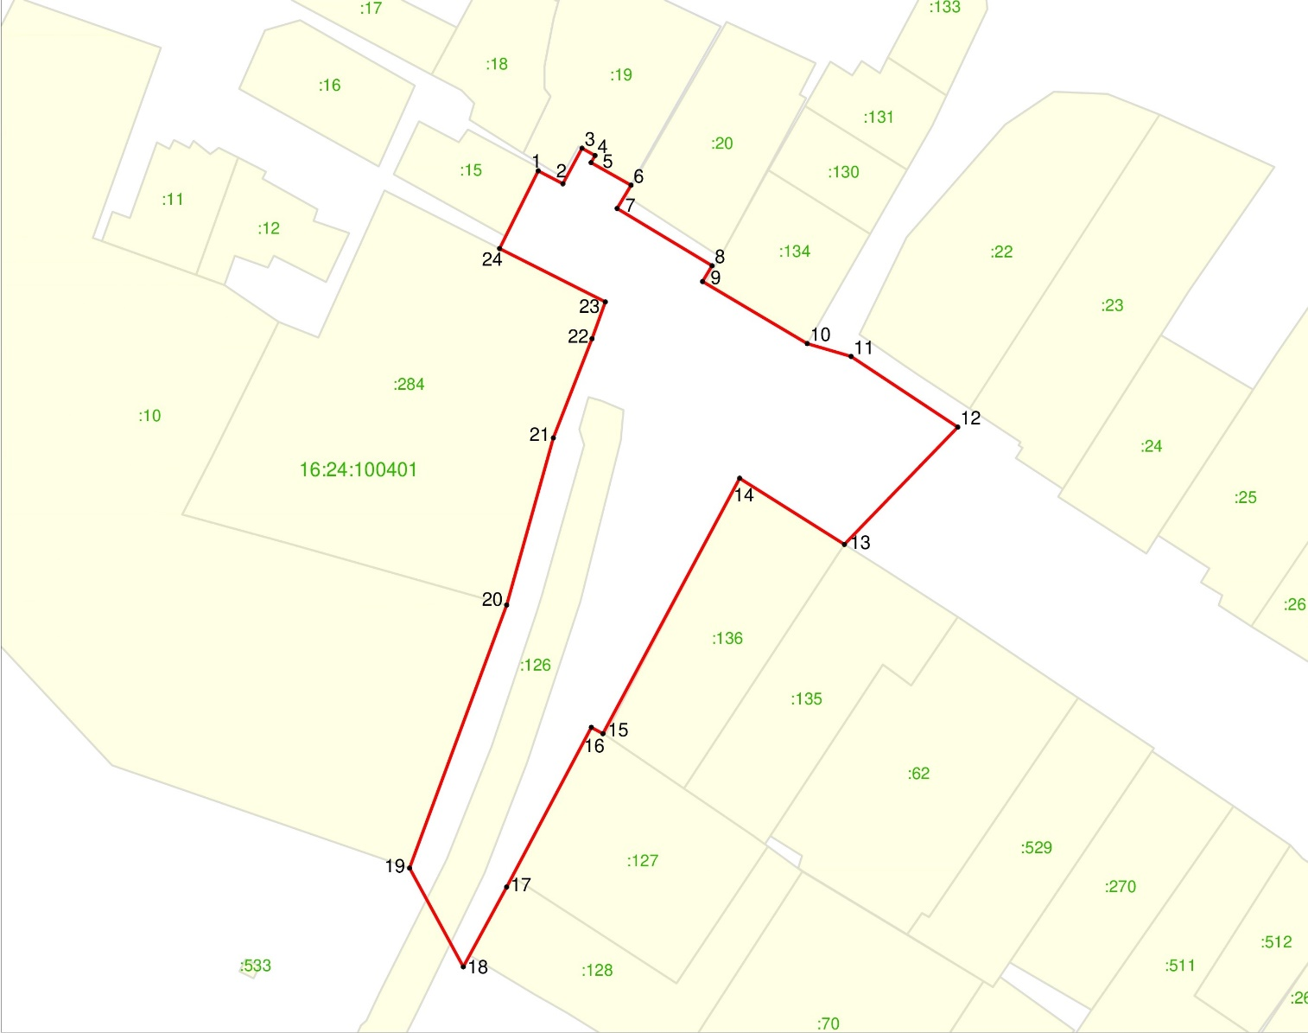

Масштаб: 1: 2 000

Условные обозначения:
• 1 – обозначение характерной точки границ

– граница зон охраны объекта культурного наследия

– граница земельного участка

16:16:060503 – номер кадастрового квартала

:32 – кадастровый номер земельного участка

Особый режим использования земель и требования к градостроительным регламентам в границах охранной зоны объекта культурного наследия регионального значения «Церковь во имя Казанской Божьей Матери», 1907 г., адрес (местоположение): Республика Татарстан, Лаишевский муниципальный район, Среднедевятовское сельское поселение, д. Смолдеярово,
ул. Центральная, д. 13

1. Запрещается:
1.1 строительство, за исключением линейных объектов и применения специальных мер, направленных на сохранение и (или) восстановление (регенерацию) историко-градостроительной и (или) природной среды объекта культурного наследия (восстановление, воссоздание, восполнение частично или полностью утраченных элементов и (или) характеристик историко-градостроительной и (или) природной среды);
1.2 использование строительных технологий, оказывающих негативное воздействие на объекты культурного наследия и историческую застройку;
1.3 размещение взрыво- и пожароопасных объектов, угрожающих сохранности объектов культурного наследия;
1.4 строительство линейных объектов наземным и надземным способом,
за исключением автомобильных дорог и случаев, если такое строительство направлено на минимизацию негативного воздействия на объект культурного наследия и его историко-градостроительную и (или) природную среду, или необходимо для обеспечения его функционирования или обеспечения жизнедеятельности населения, или необходимо для обеспечения сохранности, сохранения, содержания и эксплуатации объекта культурного наследия религиозного назначения и (или) объектов капитального строительства, образующих с ним монастырский, храмовый или иной культовый комплекс;
1.5 размещение рекламы: рекламных конструкций, размером информационного поля по короткой стороне более 1,2 метра и по длинной стороне более 1,7 метра, высотой конструкции более 2,5 метра. Исключение составляют случаи, когда такое размещение соответствует назначению объекта культурного наследия религиозного назначения и (или) объектов капитального строительства, образующих с ним монастырский, храмовый или иной культовый комплекс, и (или) необходимо для обеспечения его современного использования;
1.6 размещение базовых станций сотовой связи, башенных и антенно-мачтовых конструкций, включая телевизионные и радиоантенны. Этот запрет не применяется к базовым станциям сотовой связи, башенным и антенно-мачтовым конструкциям, включая телевизионные и радиоантенны, которые размещены до 1 марта 2025 г.,
и не ограничивает проведение работ по ремонту и модернизации базовых станций сотовой связи, башенных и антенно-мачтовых конструкций, включая телевизионные и радиоантенны, в пределах их объемно пространственных параметров;
1.7 проведение работ в области благоустройства, включающих следующие работы:
размещение вдоль улицы перед объектом культурного наследия деревьев
и кустарника;
установка ограждений (кроме временных ограждающих конструкций)
из бетона, металлопрофиля, шифера, окраска ограждений в яркие тона;
размещение площадок для мусоросборников и контейнеров для отходов перед объектом культурного наследия;
размещение остановочных павильонов перед объектом культурного наследия;
Исключение составляют случаи, если такие работы не оказывают негативного воздействия на объект культурного наследия, или не нарушают характеристики его историко-градостроительной среды, или необходимы для обеспечения его функционирования или обеспечения жизнедеятельности населения;
1.8 размещение отходов производства и потребления, устройство складов
и захоронений ядохимикатов.

II. Зона регулирования застройки и хозяйственной деятельности объекта культурного наследия регионального значения «Церковь во имя Казанской Божьей Матери», 1907 г., адрес (местоположение): Республика Татарстан, Лаишевский муниципальный район, Среднедевятовское сельское поселение, д. Смолдеярово, ул. Центральная, д. 13
Раздел 1

Сведения об объекте
№  п/п | Характеристики объекта | Описание характеристик
1 | Местоположение объекта | Республика Татарстан, Лаишевский муниципальный район, д. Смолдеярово
2 | Площадь объекта +/- величина погрешности определения площади (Р +/- Дельта Р) | 31 273 кв.м +/- 62 кв.м
3 | Иные характеристики объекта | -

Раздел 2
Сведения о местоположении границ объекта
1. Система координат: МСК-16 (зона 1)
2. Сведения о характерных точках границ объекта
Обозначение характерных точек границ | Координаты, метров |  | Метод определения координат характерной точки | Средняя квадратическая погрешность положения характерной точки (Mt), метров | Описание обозначения точки на местности (при наличии)
Обозначение характерных точек границ | X | Y | Метод определения координат характерной точки |  | Описание обозначения точки на местности (при наличии)
1 | 2 | 3 | 4 | 5 | 6
- | - | - | - | - | -
3. Сведения о характерных точках части (частей) границы объекта
Обозначение характерных точек части границы | Координаты, метров |  | Метод определения координат характерной точки | Средняя квадратическая погрешность положения характерной точки (Mt), метров | Описание обозначения точки на местности (при наличии)
Обозначение характерных точек части границы | X | Y | Метод определения координат характерной точки |  | Описание обозначения точки на местности (при наличии)

1 | 2 | 3 | 4 | 5 | 6
Часть № 1
1 | 441119.16 | 1340836.55 | Аналитический | 0.1 | -
2 | 441134.01 | 1340870.65 | Аналитический | 0.1 | -
3 | 441144.24 | 1340879.95 | Аналитический | 0.1 | -
4 | 441125.61 | 1340917.05 | Аналитический | 0.1 | -
5 | 441141.51 | 1340925.65 | Аналитический | 0.1 | -
6 | 441132.67 | 1340944.46 | Аналитический | 0.1 | -
7 | 441144.84 | 1340949.43 | Аналитический | 0.1 | -
8 | 441126.72 | 1340989.76 | Аналитический | 0.1 | -
9 | 441127.14 | 1340990.00 | Аналитический | 0.1 | -
10 | 441114.62 | 1341017.06 | Аналитический | 0.1 | -
11 | 441104.41 | 1341011.22 | Аналитический | 0.1 | -
12 | 441087.05 | 1341001.30 | Аналитический | 0.1 | -
13 | 441070.42 | 1341028.86 | Аналитический | 0.1 | -
14 | 441044.16 | 1341069.74 | Аналитический | 0.1 | -
15 | 441017.56 | 1341052.55 | Аналитический | 0.1 | -
16 | 441036.67 | 1341023.68 | Аналитический | 0.1 | -
17 | 441040.15 | 1341011.82 | Аналитический | 0.1 | -
18 | 441056.94 | 1340983.48 | Аналитический | 0.1 | -
19 | 441061.22 | 1340986.06 | Аналитический | 0.1 | -
20 | 441076.70 | 1340960.36 | Аналитический | 0.1 | -
21 | 441082.98 | 1340964.15 | Аналитический | 0.1 | -
22 | 441089.10 | 1340953.33 | Аналитический | 0.1 | -
23 | 441091.01 | 1340954.40 | Аналитический | 0.1 | -
24 | 441092.99 | 1340950.87 | Аналитический | 0.1 | -
25 | 441083.39 | 1340945.70 | Аналитический | 0.1 | -
26 | 441086.86 | 1340939.02 | Аналитический | 0.1 | -
27 | 441065.86 | 1340928.57 | Аналитический | 0.1 | -
28 | 441081.56 | 1340897.44 | Аналитический | 0.1 | -
29 | 441041.77 | 1340879.53 | Аналитический | 0.1 | -
30 | 441046.00 | 1340868.78 | Аналитический | 0.1 | -
31 | 441038.24 | 1340864.98 | Аналитический | 0.1 | -
32 | 441009.52 | 1340850.73 | Аналитический | 0.1 | -
33 | 440993.92 | 1340842.70 | Аналитический | 0.1 | -
34 | 440986.19 | 1340871.10 | Аналитический | 0.1 | -
35 | 440969.44 | 1340930.49 | Аналитический | 0.1 | -
36 | 440898.29 | 1340904.21 | Аналитический | 0.1 | -
37 | 440926.10 | 1340823.72 | Аналитический | 0.1 | -
38 | 440970.70 | 1340781.96 | Аналитический | 0.1 | -
1 | 441119.16 | 1340836.55 | Аналитический | 0.1 | -
Часть № 2
39 | 441003.72 | 1340993.52 | Аналитический | 0.1 | -
40 | 440985.84 | 1341021.87 | Аналитический | 0.1 | -
41 | 440919.81 | 1340978.46 | Аналитический | 0.1 | -
42 | 440857.09 | 1340946.57 | Аналитический | 0.1 | -
43 | 440871.58 | 1340918.75 | Аналитический | 0.1 | -
44 | 440893.16 | 1340930.49 | Аналитический | 0.1 | -
45 | 440936.34 | 1340953.39 | Аналитический | 0.1 | -
46 | 440934.64 | 1340956.53 | Аналитический | 0.1 | -
39 | 441003.72 | 1340993.52 | Аналитический | 0.1 | -

Раздел 3
Сведения о местоположении измененных (уточненных) границ объекта
1. Система координат: МСК-16
2. Сведения о характерных точках границ объекта
Обозначение характерных точек границ | Существующие координаты, метров |  | Измененные (уточненные) координаты, метров |  | Метод определения координат характерной точки | Средняя квадратическая погрешность положения характерной точки (Mt), метров | Описание обозначения точки на местности (при наличии)
Обозначение характерных точек границ | X | Y | X | Y | Метод определения координат характерной точки |  | Описание обозначения точки на местности (при наличии)
1 | 2 | 3 | 4 | 5 | 6 | 7 | 8
- | - | - | - | - | - | - | -
3. Сведения о характерных точках части (частей) границы объекта
1 | 2 | 3 | 4 | 5 | 6 | 7 | 8
- | - | - | - | - | - | - | -

Раздел 4

План границ
зоны регулирования застройки и хозяйственной деятельности объекта культурного наследия регионального значения «Церковь во имя Казанской Божьей Матери», 1907 г., адрес (местоположение): Республика Татарстан, Лаишевский муниципальный район, Среднедевятовское сельское поселение, д. Смолдеярово, ул. Центральная, д. 13

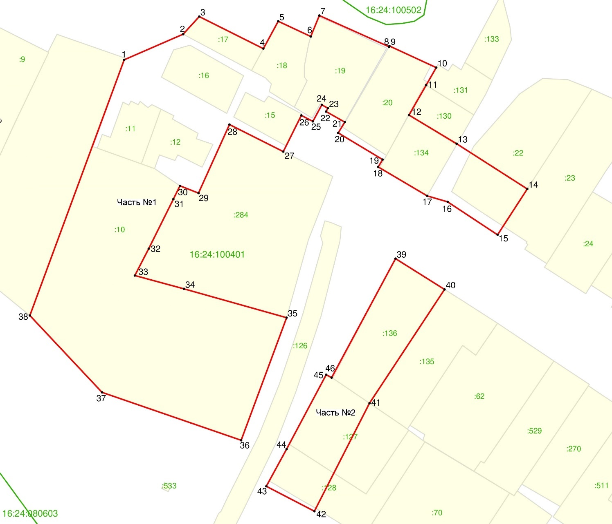
Республика Татарстан, Лаишевский муниципальный район, д. Смолдеярово

Масштаб: 1: 2 000

Условные обозначения:
• 1 – обозначение характерной точки границ

– граница зон охраны объекта культурного наследия

– граница кадастрового квартала

– граница земельного участка

16:16:060503 – номер кадастрового квартала

:32 – кадастровый номер земельного участка

Режим использования земель и требования к градостроительным регламентам
в границах зоны регулирования застройки и хозяйственной деятельности объекта культурного наследия регионального значения «Церковь во имя Казанской Божьей Матери», 1907 г., адрес (местоположение): Республика Татарстан, Лаишевский муниципальный район, Среднедевятовское сельское поселение,
д. Смолдеярово, ул. Центральная, д. 13
1. Запрещается:
1.1 использование строительных технологий, оказывающих негативное воздействие на объекты культурного наследия и историческую застройку;
1.2 размещение взрыво- и пожароопасных объектов, угрожающих сохранности объектов культурного наследия;
1.3 строительство, реконструкция объектов капитального строительства, предусматривающие следующее:
строительство и реконструкцию объектов капитального строительства высотой от существующего уровня земли до верхней отметки здания – более 10 метров;
устройство плоских крыш, скатных крыш более 35 градусов. Исключение составляют вальмовые и скатные крыши с углом наклона от 20 до 35 градусов;
использование в отделке фасадов сайдинга, искусственных материалов,
не имитирующих натуральные, сплошного остекления, зеркального и цветного стекла. Исключение составляет использование натуральных и имитирующих натуральные отделочных материалов;
использование диссонирующих объёмно-пространственных и архитектурных решений, активных по силуэту, доминантных элементов в завершениях объектов капитального строительства (башен, шпилей);
применение цветовых решений фасадов, за исключением разбеленных или приглушенных цветов, неярких (пастельных) оттенков, оттенков натурального дерева, оттенков охристого;
Исключение составляют случаи, если такие строительство, реконструкция необходимы для обеспечения функционирования объекта культурного наследия;
1.4 строительство линейных объектов наземным и надземным способом,
за исключением случаев, если такое строительство направлено на минимизацию негативного воздействия на объект культурного наследия и его историко-градостроительную и (или) природную среду, или необходимо для обеспечения его функционирования или обеспечения жизнедеятельности населения, или необходимо для обеспечения сохранности, сохранения, содержания и эксплуатации объекта культурного наследия религиозного назначения и (или) объектов капитального строительства, образующих с ним монастырский, храмовый или иной культовый комплекс;
1.5 размещение рекламы: рекламных конструкций любого размера на крышах зданий, рекламных конструкций на фасадах зданий и ограждениях, обращённых
к улицам, размером информационного поля по короткой стороне более 1,2 метра,
по длинной стороне более 1,7 метра, высотой конструкции более 2,5 метра. Исключение составляют случаи, когда такое размещение соответствует назначению объекта культурного наследия религиозного назначения и (или) объектов капитального строительства, образующих с ним монастырский, храмовый или иной культовый комплекс, и (или) необходимо для обеспечения его современного использования;
1.6 размещение базовых станций сотовой связи, башенных и антенно-мачтовых конструкций, включая телевизионные и радиоантенны. Этот запрет не применяется
к базовым станциям сотовой связи, башенным и антенно-мачтовым конструкциям, включая телевизионные и радиоантенны, которые размещены до 1 марта 2025 г.,
и не ограничивает проведение работ по ремонту и модернизации базовых станций сотовой связи, башенных и антенно-мачтовых конструкций, включая телевизионные и радиоантенны, в пределах их объемно пространственных параметров.

Утверждены
постановлением
Кабинета Министров
Республики Татарстан
от ________2026 № _____

Границы зон охраны объекта культурного наследия регионального значения «Никольская церковь», 1715 г., 1883 г., расположенного по адресу: Республика Татарстан, Лаишевский муниципальный район, Державинское сельское поселение, с. Державино, ул. Заббарова, д. 49, особый режим использования земель
и требования к градостроительным регламентам в границах данных зон

Карта (схема) границ зон охраны объекта культурного наследия регионального значения «Никольская церковь», 1715 г., 1883 г.
Республика Татарстан, Лаишевский муниципальный район, с. Державино
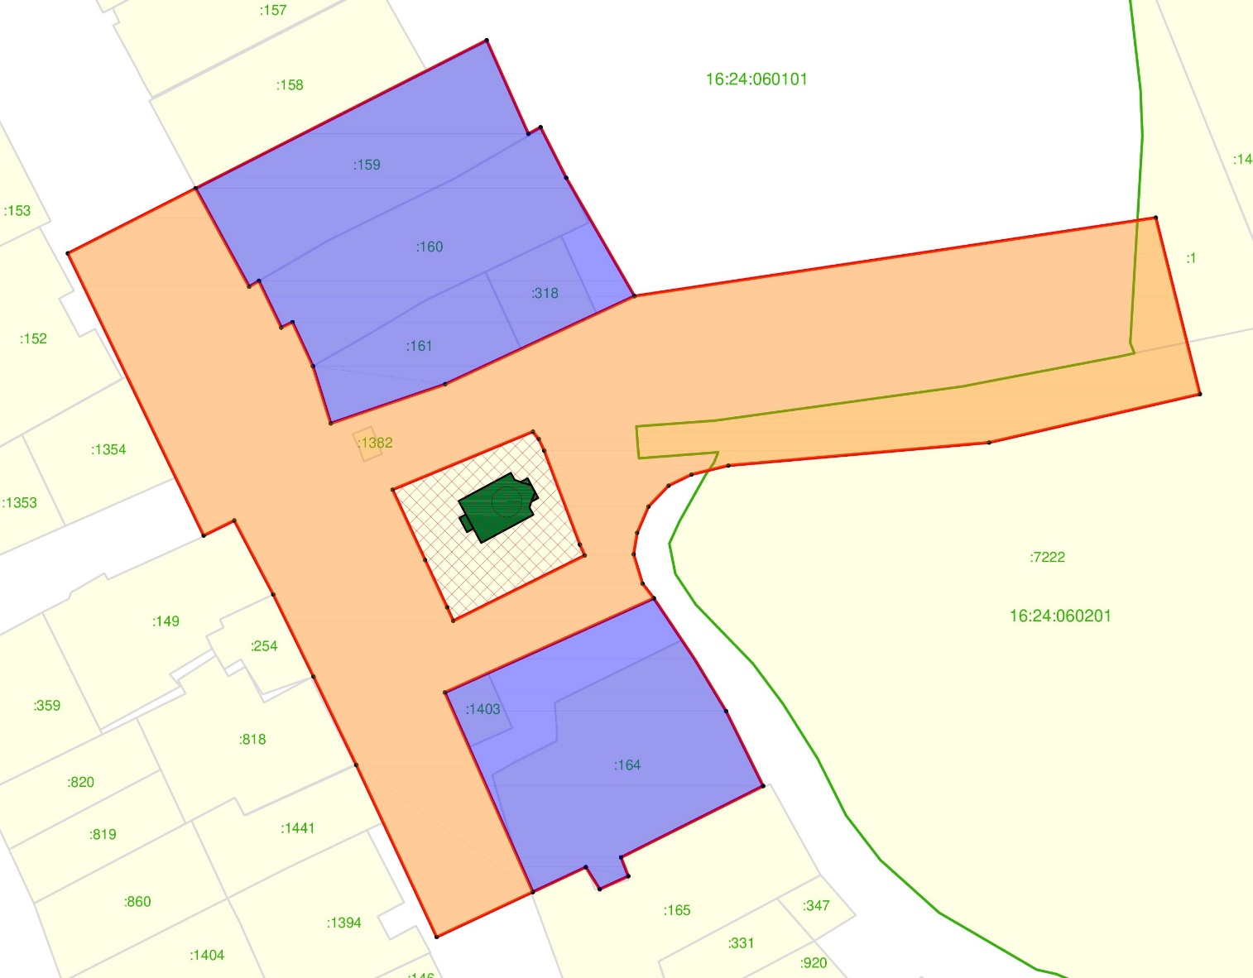
Масштаб: 1: 2 000

Условные обозначения:

– граница зон охраны объекта культурного наследия

– граница кадастрового квартала

– граница земельного участка

16:16:060503 – номер кадастрового квартала

:32 – кадастровый номер земельного участка

– объект культурного наследия регионального значения «Никольская церковь», 1715 г., 1883 г., расположенный по адресу: Республика Татарстан, Лаишевский муниципальный район, Державинское сельское поселение, с. Державино,
ул. Заббарова, д. 49

– границы территории объекта культурного наследия

– охранная зона объекта культурного наследия ОЗ

– зона регулирования застройки и хозяйственной деятельности ЗРЗ

I. Охранная зона объекта культурного наследия регионального значения «Никольская церковь», 1715 г., 1883 г., адрес (местоположение): Республика Татарстан, Лаишевский муниципальный район, Державинское сельское поселение, с. Державино, ул. Заббарова, д. 49
Раздел 1

Сведения об объекте
№  п/п | Характеристики объекта | Описание характеристик
1 | Местоположение объекта | Республика Татарстан, Лаишевский муниципальный район, с. Державино
2 | Площадь объекта +/- величина погрешности определения площади (Р +/- Дельта Р) | 25 783 кв.м +/- 56 кв.м
3 | Иные характеристики объекта | -

Раздел 2
Сведения о местоположении границ объекта
1. Система координат: МСК-16 (зона 1)
2. Сведения о характерных точках границ объекта
Обозначение характерных точек границ | Координаты, метров |  | Метод определения координат характерной точки | Средняя квадратическая погрешность положения характерной точки (Mt), метров | Описание обозначения точки на местности (при наличии)
Обозначение характерных точек границ | X | Y | Метод определения координат характерной точки |  | Описание обозначения точки на местности (при наличии)
1 | 2 | 3 | 4 | 5 | 6
1 | 449768.15 | 1333516.59 | Аналитический | 0.1 | -
2 | 449788.51 | 1333556.59 | Аналитический | 0.1 | -
3 | 449757.72 | 1333573.35 | Аналитический | 0.1 | -
4 | 449759.52 | 1333576.41 | Аналитический | 0.1 | -
5 | 449744.95 | 1333583.39 | Аналитический | 0.1 | -
1 | 2 | 3 | 4 | 5 | 6
6 | 449746.62 | 1333586.93 | Аналитический | 0.1 | -
7 | 449732.82 | 1333593.31 | Аналитический | 0.1 | -
8 | 449714.93 | 1333598.89 | Аналитический | 0.1 | -
9 | 449727.19 | 1333634.73 | Аналитический | 0.1 | -
10 | 449754.78 | 1333694.00 | Аналитический | 0.1 | -
11 | 449779.33 | 1333857.19 | Аналитический | 0.1 | -
12 | 449724.11 | 1333871.01 | Аналитический | 0.1 | -
13 | 449708.95 | 1333805.01 | Аналитический | 0.1 | -
14 | 449701.75 | 1333723.39 | Аналитический | 0.1 | -
15 | 449698.93 | 1333711.80 | Аналитический | 0.1 | -
16 | 449695.45 | 1333704.66 | Аналитический | 0.1 | -
17 | 449688.89 | 1333698.36 | Аналитический | 0.1 | -
18 | 449680.66 | 1333694.82 | Аналитический | 0.1 | -
19 | 449673.96 | 1333693.71 | Аналитический | 0.1 | -
20 | 449664.75 | 1333696.50 | Аналитический | 0.1 | -
21 | 449660.16 | 1333700.04 | Аналитический | 0.1 | -
22 | 449630.67 | 1333634.63 | Аналитический | 0.1 | -
23 | 449568.23 | 1333662.17 | Аналитический | 0.1 | -
24 | 449554.11 | 1333632.06 | Аналитический | 0.1 | -
25 | 449607.96 | 1333606.92 | Аналитический | 0.1 | -
26 | 449635.65 | 1333593.52 | Аналитический | 0.1 | -
27 | 449661.35 | 1333580.92 | Аналитический | 0.1 | -
28 | 449684.56 | 1333568.71 | Аналитический | 0.1 | -
29 | 449679.83 | 1333559.12 | Аналитический | 0.1 | -
1 | 449768.15 | 1333516.59 | Аналитический | 0.1 | -
30 | 449694.18 | 1333618.25 | Аналитический | 0.1 | -
31 | 449672.13 | 1333628.45 | Аналитический | 0.1 | -
32 | 449657.32 | 1333635.32 | Аналитический | 0.1 | -
33 | 449653.10 | 1333637.26 | Аналитический | 0.1 | -
34 | 449673.59 | 1333678.44 | Аналитический | 0.1 | -
35 | 449677.00 | 1333676.92 | Аналитический | 0.1 | -
36 | 449706.39 | 1333665.76 | Аналитический | 0.1 | -
37 | 449710.06 | 1333664.03 | Аналитический | 0.1 | -
38 | 449712.37 | 1333662.20 | Аналитический | 0.1 | -
30 | 449694.18 | 1333618.25 | Аналитический | 0.1 | -
3. Сведения о характерных точках части (частей) границы объекта
Обозначение характерных точек части границы | Координаты, метров |  | Метод определения координат характерной точки | Средняя квадратическая погрешность положения характерной точки (Mt), метров | Описание обозначения точки на местности (при наличии)
Обозначение характерных точек части границы | X | Y | Метод определения координат характерной точки |  | Описание обозначения точки на местности (при наличии)

1 | 2 | 3 | 4 | 5 | 6
- | - | - | - | - | -

Раздел 3
Сведения о местоположении измененных (уточненных) границ объекта
1. Система координат: МСК-16
2. Сведения о характерных точках границ объекта
Обозначение характерных точек границ | Существующие координаты, метров |  | Измененные (уточненные) координаты, метров |  | Метод определения координат характерной точки | Средняя квадратическая погрешность положения характерной точки (Mt), метров | Описание обозначения точки на местности (при наличии)
Обозначение характерных точек границ | X | Y | X | Y | Метод определения координат характерной точки |  | Описание обозначения точки на местности (при наличии)
1 | 2 | 3 | 4 | 5 | 6 | 7 | 8
- | - | - | - | - | - | - | -
3. Сведения о характерных точках части (частей) границы объекта
1 | 2 | 3 | 4 | 5 | 6 | 7 | 8
- | - | - | - | - | - | - | -

Раздел 4

План границ
охранной зоны объекта культурного наследия регионального значения «Никольская церковь», 1715 г., 1883 г., адрес (местоположение): Республика Татарстан, Лаишевский муниципальный район, Державинское сельское поселение, с. Державино, ул. Заббарова, д. 49

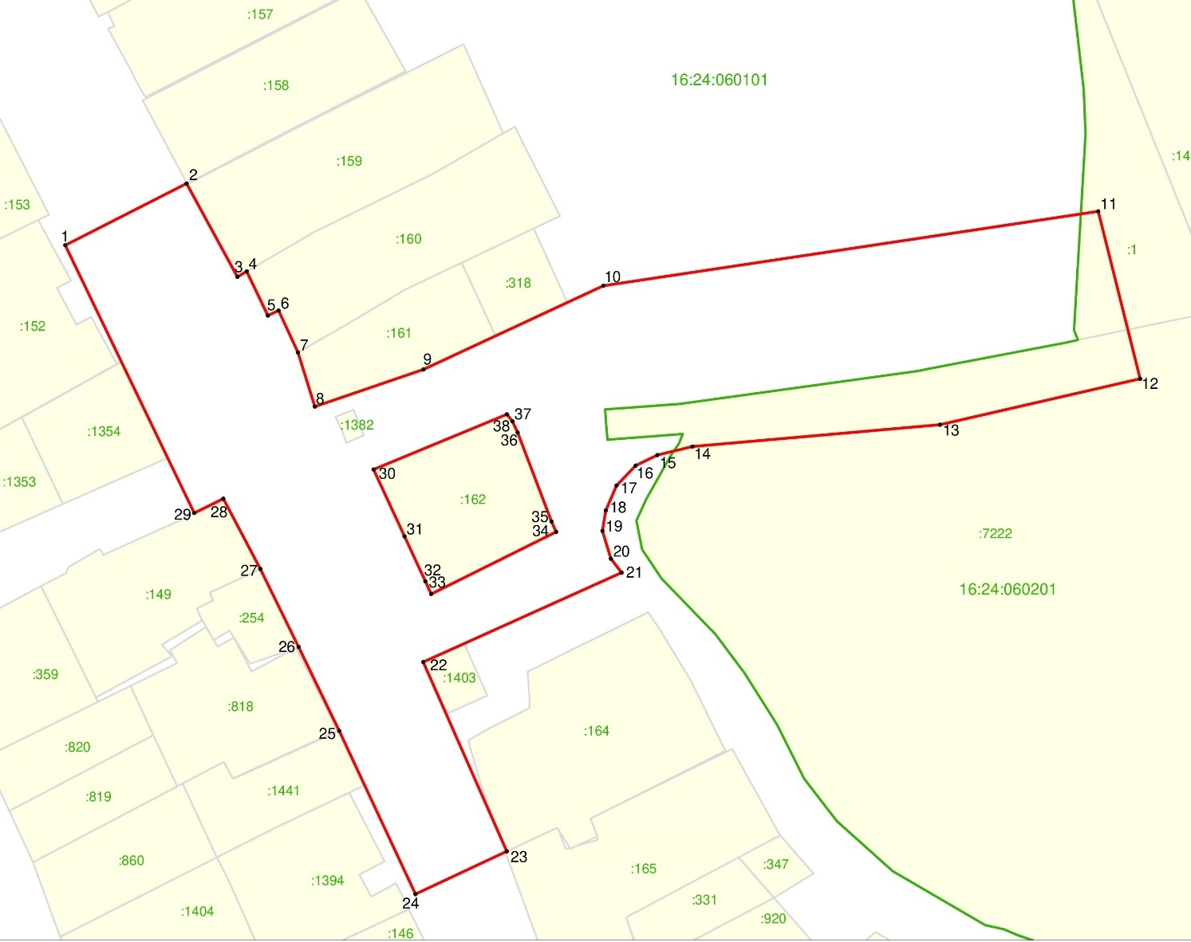
Республика Татарстан, Лаишевский муниципальный район, с. Державино

Масштаб: 1: 2 000

Условные обозначения:
• 1 – обозначение характерной точки границ

– граница зон охраны объекта культурного наследия

– граница кадастрового квартала

– граница земельного участка

16:16:060503 – номер кадастрового квартала

:32 – кадастровый номер земельного участка

Особый режим использования земель и требования к градостроительным регламентам в границах охранной зоны объекта культурного наследия регионального значения «Никольская церковь», 1715 г., 1883 г., адрес (местоположение): Республика Татарстан, Лаишевский муниципальный район, Державинское сельское поселение, с. Державино, ул. Заббарова, д. 49

1. Запрещается:
1.1 строительство, за исключением линейных объектов и применения специальных мер, направленных на сохранение и (или) восстановление (регенерацию) историко-градостроительной и (или) природной среды объекта культурного наследия (восстановление, воссоздание, восполнение частично или полностью утраченных элементов и (или) характеристик историко-градостроительной и (или) природной среды);
1.2 использование строительных технологий, оказывающих негативное воздействие на объекты культурного наследия и историческую застройку;
1.3 размещение взрыво- и пожароопасных объектов, угрожающих сохранности объектов культурного наследия;
1.4 строительство линейных объектов наземным и надземным способом,
за исключением автомобильных дорог и случаев, если такое строительство направлено на минимизацию негативного воздействия на объект культурного наследия и его историко-градостроительную и (или) природную среду, или необходимо для обеспечения его функционирования или обеспечения жизнедеятельности населения, или необходимо для обеспечения сохранности, сохранения, содержания и эксплуатации объекта культурного наследия религиозного назначения и (или) объектов капитального строительства, образующих с ним монастырский, храмовый или иной культовый комплекс;
1.5 размещение рекламы: рекламных конструкций, размером информационного поля по короткой стороне более 1,2 метра и по длинной стороне более 1,7 метра, высотой конструкции более 2,5 метра. Исключение составляют случаи, когда такое размещение соответствует назначению объекта культурного наследия религиозного назначения и (или) объектов капитального строительства, образующих с ним монастырский, храмовый или иной культовый комплекс, и (или) необходимо
для обеспечения его современного использования;
1.6 размещение базовых станций сотовой связи, башенных и антенно-мачтовых конструкций, включая телевизионные и радиоантенны. Этот запрет не применяется к базовым станциям сотовой связи, башенным и антенно-мачтовым конструкциям, включая телевизионные и радиоантенны, которые размещены до 1 марта 2025 г.,
и не ограничивает проведение работ по ремонту и модернизации базовых станций сотовой связи, башенных и антенно-мачтовых конструкций, включая телевизионные и радиоантенны, в пределах их объемно пространственных параметров;
1.7 проведение работ в области благоустройства, включающих следующие работы:
размещение вдоль улицы перед объектом культурного наследия деревьев
и кустарника;
установка ограждений (кроме временных ограждающих конструкций)
из бетона, металлопрофиля, шифера, окраска ограждений в яркие тона;
размещение площадок для мусоросборников и контейнеров для отходов перед объектом культурного наследия;
размещение остановочных павильонов перед объектом культурного наследия;
Исключение составляют случаи, если такие работы не оказывают негативного воздействия на объект культурного наследия, или не нарушают характеристики его историко-градостроительной среды, или необходимы для обеспечения его функционирования или обеспечения жизнедеятельности населения;
1.8 размещение отходов производства и потребления, устройство складов
и захоронений ядохимикатов.

II. Зона регулирования застройки и хозяйственной деятельности объекта культурного наследия регионального значения «Никольская церковь», 1715 г.,
1883 г., адрес (местоположение): Республика Татарстан, Лаишевский муниципальный район, Державинское сельское поселение, с. Державино,
ул. Заббарова, д. 49
Раздел 1

Сведения об объекте
№  п/п | Характеристики объекта | Описание характеристик
1 | Местоположение объекта | Республика Татарстан, Лаишевский муниципальный район, с. Державино
2 | Площадь объекта +/- величина погрешности определения площади (Р +/- Дельта Р) | 14 353 кв.м +/- 42 кв.м
3 | Иные характеристики объекта | -

Раздел 2
Сведения о местоположении границ объекта
1. Система координат: МСК-16 (зона 1)
2. Сведения о характерных точках границ объекта
Обозначение характерных точек границ | Координаты, метров |  | Метод определения координат характерной точки | Средняя квадратическая погрешность положения характерной точки (Mt), метров | Описание обозначения точки на местности (при наличии)
Обозначение характерных точек границ | X | Y | Метод определения координат характерной точки |  | Описание обозначения точки на местности (при наличии)
1 | 2 | 3 | 4 | 5 | 6
- | - | - | - | - | -
3. Сведения о характерных точках части (частей) границы объекта
Обозначение характерных точек части границы | Координаты, метров |  | Метод определения координат характерной точки | Средняя квадратическая погрешность положения характерной точки (Mt), метров | Описание обозначения точки на местности (при наличии)
Обозначение характерных точек части границы | X | Y | Метод определения координат характерной точки |  | Описание обозначения точки на местности (при наличии)

1 | 2 | 3 | 4 | 5 | 6
Часть № 1
1 | 449788.51 | 1333556.59 | Аналитический | 0.1 | -
2 | 449834.90 | 1333647.72 | Аналитический | 0.1 | -
3 | 449805.59 | 1333660.77 | Аналитический | 0.1 | -
4 | 449807.67 | 1333664.59 | Аналитический | 0.1 | -
5 | 449791.82 | 1333672.62 | Аналитический | 0.1 | -
6 | 449754.78 | 1333694.00 | Аналитический | 0.1 | -
7 | 449727.19 | 1333634.73 | Аналитический | 0.1 | -
8 | 449714.93 | 1333598.89 | Аналитический | 0.1 | -
9 | 449732.82 | 1333593.31 | Аналитический | 0.1 | -
10 | 449746.62 | 1333586.93 | Аналитический | 0.1 | -
11 | 449744.95 | 1333583.39 | Аналитический | 0.1 | -
12 | 449759.52 | 1333576.41 | Аналитический | 0.1 | -
13 | 449757.72 | 1333573.35 | Аналитический | 0.1 | -
1 | 449788.51 | 1333556.59 | Аналитический | 0.1 | -
Часть № 2
14 | 449630.67 | 1333634.63 | Аналитический | 0.1 | -
15 | 449660.16 | 1333700.04 | Аналитический | 0.1 | -
16 | 449641.09 | 1333712.84 | Аналитический | 0.1 | -
17 | 449624.85 | 1333722.67 | Аналитический | 0.1 | -
18 | 449601.41 | 1333734.26 | Аналитический | 0.1 | -
19 | 449579.03 | 1333689.78 | Аналитический | 0.1 | -
20 | 449573.17 | 1333692.06 | Аналитический | 0.1 | -
21 | 449569.09 | 1333683.11 | Аналитический | 0.1 | -
22 | 449576.01 | 1333678.76 | Аналитический | 0.1 | -
23 | 449568.23 | 1333662.17 | Аналитический | 0.1 | -
14 | 449630.67 | 1333634.63 | Аналитический | 0.1 | -

Раздел 3
Сведения о местоположении измененных (уточненных) границ объекта
1. Система координат: МСК-16
2. Сведения о характерных точках границ объекта
Обозначение характерных точек границ | Существующие координаты, метров |  | Измененные (уточненные) координаты, метров |  | Метод определения координат характерной точки | Средняя квадратическая погрешность положения характерной точки (Mt), метров | Описание обозначения точки на местности (при наличии)
Обозначение характерных точек границ | X | Y | X | Y | Метод определения координат характерной точки |  | Описание обозначения точки на местности (при наличии)
1 | 2 | 3 | 4 | 5 | 6 | 7 | 8
- | - | - | - | - | - | - | -
3. Сведения о характерных точках части (частей) границы объекта
1 | 2 | 3 | 4 | 5 | 6 | 7 | 8
- | - | - | - | - | - | - | -

Раздел 4

План границ
зоны регулирования застройки и хозяйственной деятельности объекта культурного наследия регионального значения «Никольская церковь», 1715 г.,
1883 г., адрес (местоположение): Республика Татарстан, Лаишевский муниципальный район, Державинское сельское поселение, с. Державино,
ул. Заббарова, д. 49

Республика Татарстан, Лаишевский муниципальный район, с. Державино

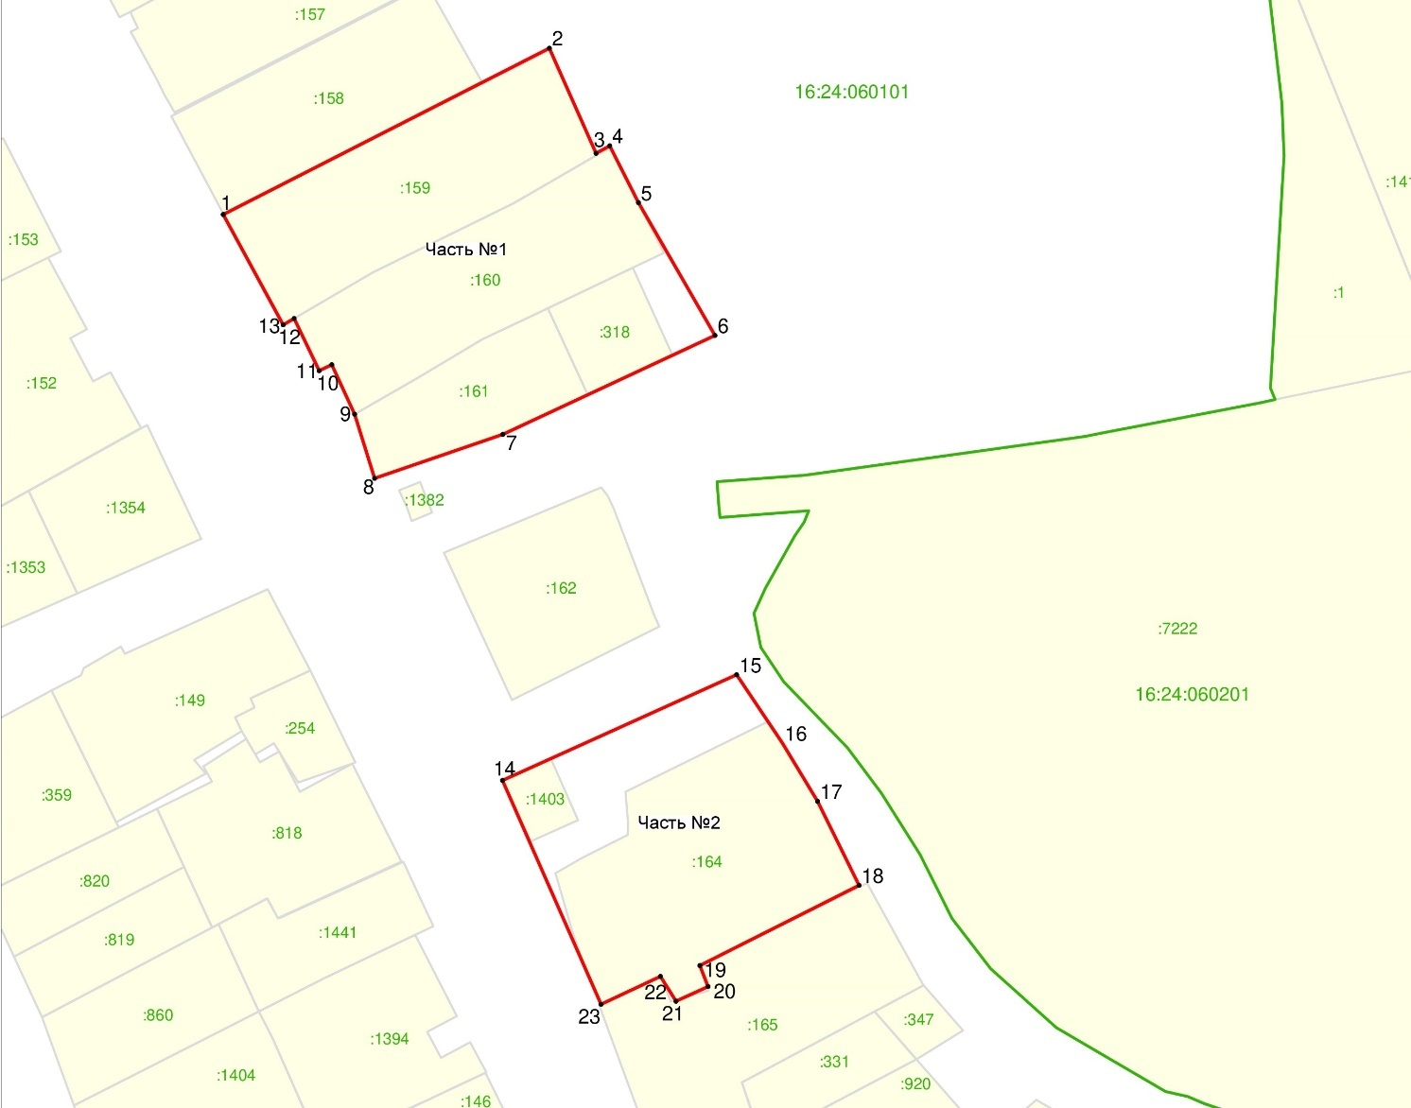

Масштаб: 1: 2 000

Условные обозначения:
• 1 – обозначение характерной точки границ

– граница зон охраны объекта культурного наследия

– граница кадастрового квартала

– граница земельного участка

16:16:060503 – номер кадастрового квартала

:32 – кадастровый номер земельного участка

Режим использования земель и требования к градостроительным регламентам
в границах зоны регулирования застройки и хозяйственной деятельности объекта культурного наследия регионального значения «Никольская церковь»,
1715 г., 1883 г., адрес (местоположение): Республика Татарстан, Лаишевский муниципальный район, Державинское сельское поселение, с. Державино,
ул. Заббарова, д. 49

1. Запрещается:
1.1 использование строительных технологий, оказывающих негативное воздействие на объекты культурного наследия и историческую застройку;
1.2 размещение взрыво- и пожароопасных объектов, угрожающих сохранности объектов культурного наследия;
1.3 строительство, реконструкция объектов капитального строительства, предусматривающие следующее:
строительство и реконструкцию объектов капитального строительства высотой от существующего уровня земли до верхней отметки здания – более
10 метров;
устройство плоских крыш, скатных крыш более 35 градусов. Исключение составляют вальмовые и скатные крыши с углом наклона от 20 до 35 градусов;
использование в отделке фасадов сайдинга, искусственных материалов,
не имитирующих натуральные, сплошного остекления, зеркального и цветного стекла. Исключение составляет использование натуральных и имитирующих натуральные отделочных материалов;
использование диссонирующих объёмно-пространственных и архитектурных решений, активных по силуэту, доминантных элементов в завершениях объектов капитального строительства (башен, шпилей);
применение цветовых решений фасадов, за исключением разбеленных или приглушенных цветов, неярких (пастельных) оттенков, оттенков натурального дерева, оттенков охристого;
Исключение составляют случаи, если такие строительство, реконструкция необходимы для обеспечения функционирования объекта культурного наследия;
1.4 строительство линейных объектов наземным и надземным способом,
за исключением случаев, если такое строительство направлено на минимизацию негативного воздействия на объект культурного наследия и его историко-градостроительную и (или) природную среду, или необходимо для обеспечения его функционирования или обеспечения жизнедеятельности населения, или необходимо для обеспечения сохранности, сохранения, содержания и эксплуатации объекта культурного наследия религиозного назначения и (или) объектов капитального строительства, образующих с ним монастырский, храмовый или иной культовый комплекс;
1.5 размещение рекламы: рекламных конструкций любого размера на крышах зданий, рекламных конструкций на фасадах зданий и ограждениях, обращённых
к улицам, размером информационного поля по короткой стороне более 1,2 метра,
по длинной стороне более 1,7 метра, высотой конструкции более 2,5 метра. Исключение составляют случаи, когда такое размещение соответствует назначению объекта культурного наследия религиозного назначения и (или) объектов капитального строительства, образующих с ним монастырский, храмовый или иной культовый комплекс, и (или) необходимо для обеспечения его современного использования;
1.6 размещение базовых станций сотовой связи, башенных и антенно-мачтовых конструкций, включая телевизионные и радиоантенны. Этот запрет не применяется к базовым станциям сотовой связи, башенным и антенно-мачтовым конструкциям, включая телевизионные и радиоантенны, которые размещены до 1 марта 2025 г.,
и не ограничивает проведение работ по ремонту и модернизации базовых станций сотовой связи, башенных и антенно-мачтовых конструкций, включая телевизионные и радиоантенны, в пределах их объемно пространственных параметров.

Утверждены
постановлением
Кабинета Министров
Республики Татарстан
от ________2026 № _____

Границы зон охраны объекта культурного наследия регионального значения «Покровская церковь», 1880 г., расположенного по адресу: Республика Татарстан, Лаишевский муниципальный район, Куюковское сельское поселение, с. Куюки,
ул. Центральная, особый режим использования земель и требования
к градостроительным регламентам в границах данных зон

Карта (схема) границ зон охраны объекта культурного наследия регионального значения «Покровская церковь», 1880 г.

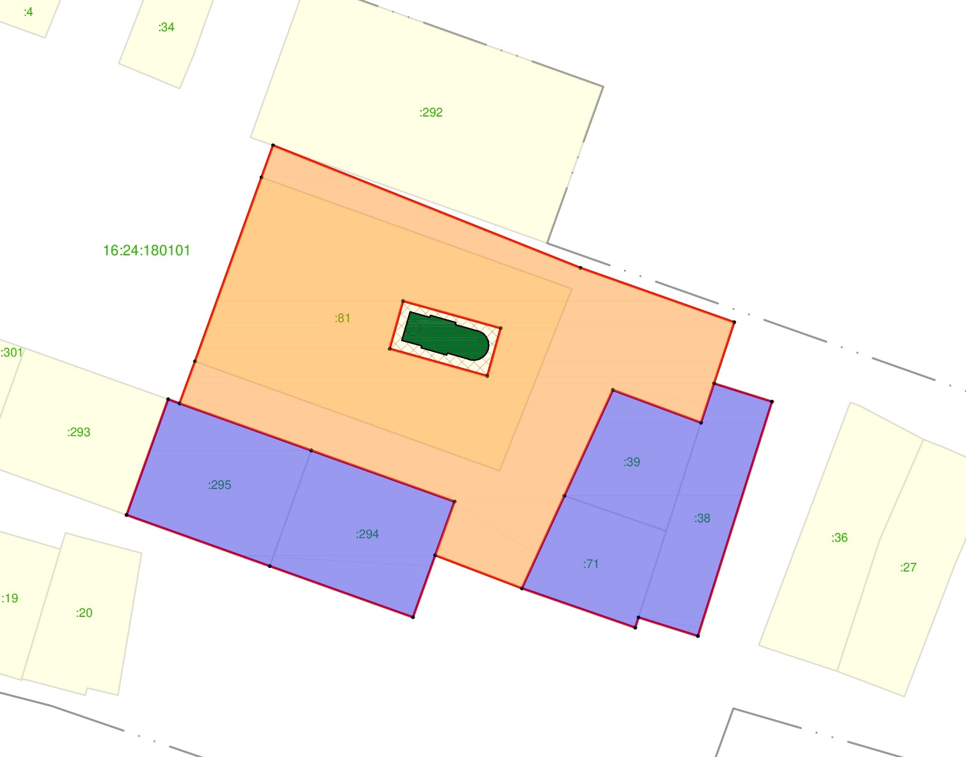
Республика Татарстан, Лаишевский муниципальный район, с. Куюки
Масштаб: 1: 2 000

Условные обозначения:

– граница зон охраны объекта культурного наследия

– граница кадастрового квартала

– граница земельного участка

16:16:060503 – номер кадастрового квартала

:32 – кадастровый номер земельного участка

– объект культурного наследия регионального значения «Покровская церковь», 1880 г., расположенный по адресу: Республика Татарстан, Лаишевский муниципальный район, Куюковское сельское поселение, с. Куюки, ул. Центральная

– границы территории объекта культурного наследия

– охранная зона объекта культурного наследия ОЗ

– зона регулирования застройки и хозяйственной деятельности ЗРЗ

I. Охранная зона объекта культурного наследия регионального значения «Покровская церковь», 1880 г., адрес (местоположение): Республика Татарстан, Лаишевский муниципальный район, Куюковское сельское поселение, с. Куюки,
ул. Центральная
Раздел 1

Сведения об объекте
№  п/п | Характеристики объекта | Описание характеристик
1 | Местоположение объекта | Республика Татарстан, Лаишевский муниципальный район, с. Куюки
2 | Площадь объекта +/- величина погрешности определения площади (Р +/- Дельта Р) | 15 627 кв.м +/- 44 кв.м
3 | Иные характеристики объекта | -

Раздел 2
Сведения о местоположении границ объекта
1. Система координат: МСК-16 (зона 1)
2. Сведения о характерных точках границ объекта
Обозначение характерных точек границ | Координаты, метров |  | Метод определения координат характерной точки | Средняя квадратическая погрешность положения характерной точки (Mt), метров | Описание обозначения точки на местности (при наличии)
Обозначение характерных точек границ | X | Y | Метод определения координат характерной точки |  | Описание обозначения точки на местности (при наличии)
1 | 2 | 3 | 4 | 5 | 6
1 | 441162.75 | 1325437.16 | Аналитический | 0.1 | -
2 | 441117.89 | 1325549.39 | Аналитический | 0.1 | -
3 | 441097.96 | 1325605.58 | Аналитический | 0.1 | -
4 | 441075.56 | 1325598.18 | Аналитический | 0.1 | -
5 | 441061.21 | 1325593.44 | Аналитический | 0.1 | -
6 | 441073.16 | 1325561.26 | Аналитический | 0.1 | -
1 | 2 | 3 | 4 | 5 | 6
7 | 441034.42 | 1325543.54 | Аналитический | 0.1 | -
8 | 441000.54 | 1325528.04 | Аналитический | 0.1 | -
9 | 441012.63 | 1325496.39 | Аналитический | 0.1 | -
10 | 441032.30 | 1325503.43 | Аналитический | 0.1 | -
11 | 441051.02 | 1325451.13 | Аналитический | 0.1 | -
12 | 441068.25 | 1325403.02 | Аналитический | 0.1 | -
13 | 441083.63 | 1325408.66 | Аналитический | 0.1 | -
14 | 441151.02 | 1325432.94 | Аналитический | 0.1 | -
1 | 441162.75 | 1325437.16 | Аналитический | 0.1 | -
15 | 441105.75 | 1325484.62 | Аналитический | 0.1 | -
16 | 441088.24 | 1325479.74 | Аналитический | 0.1 | -
17 | 441078.28 | 1325515.42 | Аналитический | 0.1 | -
18 | 441095.79 | 1325520.30 | Аналитический | 0.1 | -
15 | 441105.75 | 1325484.62 | Аналитический | 0.1 | -
3. Сведения о характерных точках части (частей) границы объекта
Обозначение характерных точек части границы | Координаты, метров |  | Метод определения координат характерной точки | Средняя квадратическая погрешность положения характерной точки (Mt), метров | Описание обозначения точки на местности (при наличии)
Обозначение характерных точек части границы | X | Y | Метод определения координат характерной точки |  | Описание обозначения точки на местности (при наличии)

1 | 2 | 3 | 4 | 5 | 6
- | - | - | - | - | -

Раздел 3
Сведения о местоположении измененных (уточненных) границ объекта
1. Система координат: МСК-16
2. Сведения о характерных точках границ объекта
Обозначение характерных точек границ | Существующие координаты, метров |  | Измененные (уточненные) координаты, метров |  | Метод определения координат характерной точки | Средняя квадратическая погрешность положения характерной точки (Mt), метров | Описание обозначения точки на местности (при наличии)
Обозначение характерных точек границ | X | Y | X | Y | Метод определения координат характерной точки |  | Описание обозначения точки на местности (при наличии)
1 | 2 | 3 | 4 | 5 | 6 | 7 | 8
- | - | - | - | - | - | - | -
3. Сведения о характерных точках части (частей) границы объекта
1 | 2 | 3 | 4 | 5 | 6 | 7 | 8
- | - | - | - | - | - | - | -

Раздел 4

План границ
охранной зоны объекта культурного наследия регионального значения «Покровская церковь», 1880 г., адрес (местоположение): Республика Татарстан, Лаишевский муниципальный район, Куюковское сельское поселение, с. Куюки,
ул. Центральная

Республика Татарстан, Лаишевский муниципальный район, с. Куюки

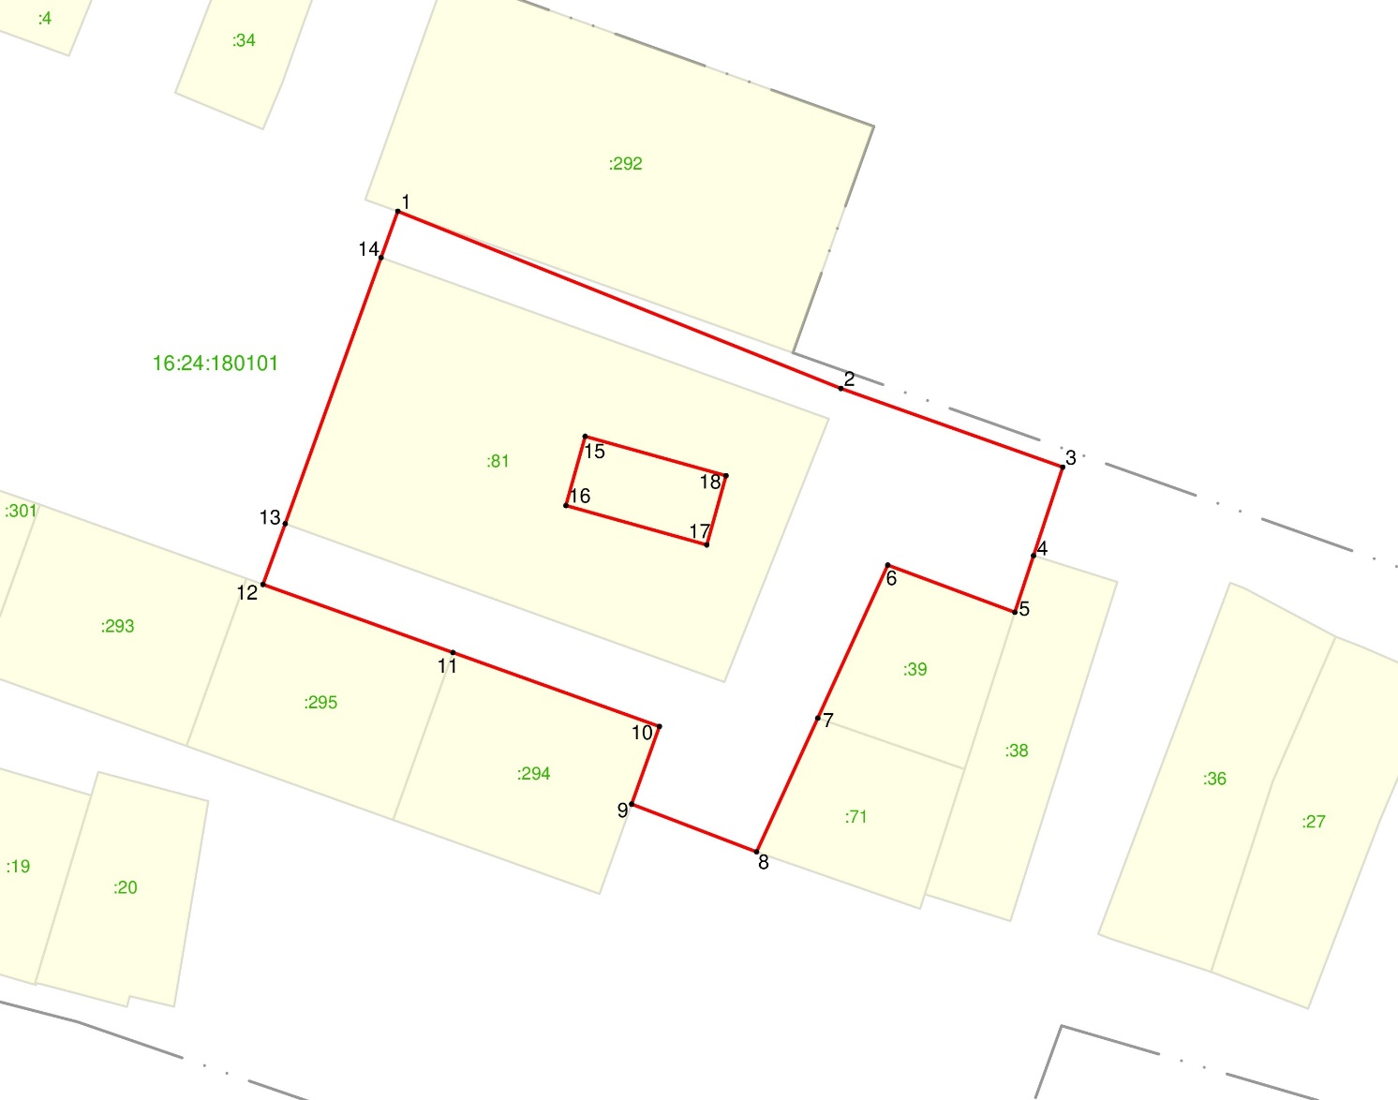

Масштаб: 1: 2 000

Условные обозначения:
• 1 – обозначение характерной точки границ

– граница зон охраны объекта культурного наследия

– граница населенного пункта

– граница земельного участка

16:16:060503 – номер кадастрового квартала

:32 – кадастровый номер земельного участка

Особый режим использования земель и требования к градостроительным регламентам в границах охранной зоны объекта культурного наследия регионального значения «Покровская церковь», 1880 г., адрес (местоположение): Республика Татарстан, Лаишевский муниципальный район, Куюковское сельское поселение, с. Куюки, ул. Центральная

1. Запрещается:
1.1 строительство, за исключением линейных объектов и применения специальных мер, направленных на сохранение и (или) восстановление (регенерацию) историко-градостроительной и (или) природной среды объекта культурного наследия (восстановление, воссоздание, восполнение частично или полностью утраченных элементов и (или) характеристик историко-градостроительной и (или) природной среды);
1.2 использование строительных технологий, оказывающих негативное воздействие на объекты культурного наследия и историческую застройку;
1.3 размещение взрыво- и пожароопасных объектов, угрожающих сохранности объектов культурного наследия;
1.4 строительство линейных объектов наземным и надземным способом,
за исключением автомобильных дорог и случаев, если такое строительство направлено на минимизацию негативного воздействия на объект культурного наследия и его историко-градостроительную и (или) природную среду,
или необходимо для обеспечения его функционирования или обеспечения жизнедеятельности населения, или необходимо для обеспечения сохранности, сохранения, содержания и эксплуатации объекта культурного наследия религиозного назначения и (или) объектов капитального строительства, образующих с ним монастырский, храмовый или иной культовый комплекс;
1.5 размещение рекламы: рекламных конструкций, размером информационного поля по короткой стороне более 1,2 метра и по длинной стороне более 1,7 метра, высотой конструкции более 2,5 метра. Исключение составляют случаи, когда такое размещение соответствует назначению объекта культурного наследия религиозного назначения и (или) объектов капитального строительства, образующих с ним монастырский, храмовый или иной культовый комплекс, и (или) необходимо
для обеспечения его современного использования;
1.6 размещение базовых станций сотовой связи, башенных и антенно-мачтовых конструкций, включая телевизионные и радиоантенны. Этот запрет не применяется
к базовым станциям сотовой связи, башенным и антенно-мачтовым конструкциям, включая телевизионные и радиоантенны, которые размещены до 1 марта 2025 г.,
и не ограничивает проведение работ по ремонту и модернизации базовых станций сотовой связи, башенных и антенно-мачтовых конструкций, включая телевизионные и радиоантенны, в пределах их объемно пространственных параметров;
1.7 проведение работ в области благоустройства, включающих следующие работы:
размещение вдоль улицы перед объектом культурного наследия деревьев
и кустарника;
установка ограждений (кроме временных ограждающих конструкций)
из бетона, металлопрофиля, шифера, окраска ограждений в яркие тона;
размещение площадок для мусоросборников и контейнеров для отходов перед объектом культурного наследия;
размещение остановочных павильонов перед объектом культурного наследия;
Исключение составляют случаи, если такие работы не оказывают негативного воздействия на объект культурного наследия, или не нарушают характеристики его историко-градостроительной среды, или необходимы для обеспечения его функционирования или обеспечения жизнедеятельности населения;
1.8 размещение отходов производства и потребления, устройство складов
и захоронений ядохимикатов.

II. Зона регулирования застройки и хозяйственной деятельности объекта культурного наследия регионального значения «Покровская церковь», 1880 г., адрес (местоположение): Республика Татарстан, Лаишевский муниципальный район, Куюковское сельское поселение, с. Куюки, ул. Центральная
Раздел 1

Сведения об объекте
№  п/п | Характеристики объекта | Описание характеристик
1 | Местоположение объекта | Республика Татарстан, Лаишевский муниципальный район, с. Куюки
2 | Площадь объекта +/- величина погрешности определения площади (Р +/- Дельта Р) | 10 122 кв.м +/- 35 кв.м
3 | Иные характеристики объекта | -

Раздел 2
Сведения о местоположении границ объекта
1. Система координат: МСК-16 (зона 1)
2. Сведения о характерных точках границ объекта
Обозначение характерных точек границ | Координаты, метров |  | Метод определения координат характерной точки | Средняя квадратическая погрешность положения характерной точки (Mt), метров | Описание обозначения точки на местности (при наличии)
Обозначение характерных точек границ | X | Y | Метод определения координат характерной точки |  | Описание обозначения точки на местности (при наличии)
1 | 2 | 3 | 4 | 5 | 6
- | - | - | - | - | -
3. Сведения о характерных точках части (частей) границы объекта
Обозначение характерных точек части границы | Координаты, метров |  | Метод определения координат характерной точки | Средняя квадратическая погрешность положения характерной точки (Mt), метров | Описание обозначения точки на местности (при наличии)
Обозначение характерных точек части границы | X | Y | Метод определения координат характерной точки |  | Описание обозначения точки на местности (при наличии)

1 | 2 | 3 | 4 | 5 | 6
Часть № 1
1 | 441069.75 | 1325398.84 | Аналитический | 0.1 | -
2 | 441068.25 | 1325403.02 | Аналитический | 0.1 | -
3 | 441051.02 | 1325451.13 | Аналитический | 0.1 | -
4 | 441032.30 | 1325503.43 | Аналитический | 0.1 | -
5 | 441012.63 | 1325496.39 | Аналитический | 0.1 | -
6 | 440989.92 | 1325488.25 | Аналитический | 0.1 | -
7 | 441008.65 | 1325435.96 | Аналитический | 0.1 | -
8 | 441027.38 | 1325383.66 | Аналитический | 0.1 | -
1 | 441069.75 | 1325398.84 | Аналитический | 0.1 | -
Часть № 2
9 | 441073.16 | 1325561.26 | Аналитический | 0.1 | -
10 | 441061.21 | 1325593.44 | Аналитический | 0.1 | -
11 | 441075.56 | 1325598.18 | Аналитический | 0.1 | -
12 | 441068.88 | 1325619.37 | Аналитический | 0.1 | -
13 | 440983.04 | 1325592.31 | Аналитический | 0.1 | -
14 | 440989.86 | 1325570.63 | Аналитический | 0.1 | -
15 | 440986.13 | 1325569.44 | Аналитический | 0.1 | -
16 | 441000.54 | 1325528.04 | Аналитический | 0.1 | -
17 | 441034.42 | 1325543.54 | Аналитический | 0.1 | -
9 | 441073.16 | 1325561.26 | Аналитический | 0.1 | -

Раздел 3
Сведения о местоположении измененных (уточненных) границ объекта
1. Система координат: МСК-16
2. Сведения о характерных точках границ объекта
Обозначение характерных точек границ | Существующие координаты, метров |  | Измененные (уточненные) координаты, метров |  | Метод определения координат характерной точки | Средняя квадратическая погрешность положения характерной точки (Mt), метров | Описание обозначения точки на местности (при наличии)
Обозначение характерных точек границ | X | Y | X | Y | Метод определения координат характерной точки |  | Описание обозначения точки на местности (при наличии)
1 | 2 | 3 | 4 | 5 | 6 | 7 | 8
- | - | - | - | - | - | - | -
3. Сведения о характерных точках части (частей) границы объекта
1 | 2 | 3 | 4 | 5 | 6 | 7 | 8
- | - | - | - | - | - | - | -

Раздел 4

План границ
зоны регулирования застройки и хозяйственной деятельности объекта культурного наследия регионального значения «Покровская церковь», 1880 г., адрес (местоположение): Республика Татарстан, Лаишевский муниципальный район, Куюковское сельское поселение, с. Куюки, ул. Центральная

Республика Татарстан, Лаишевский муниципальный район, с. Куюки

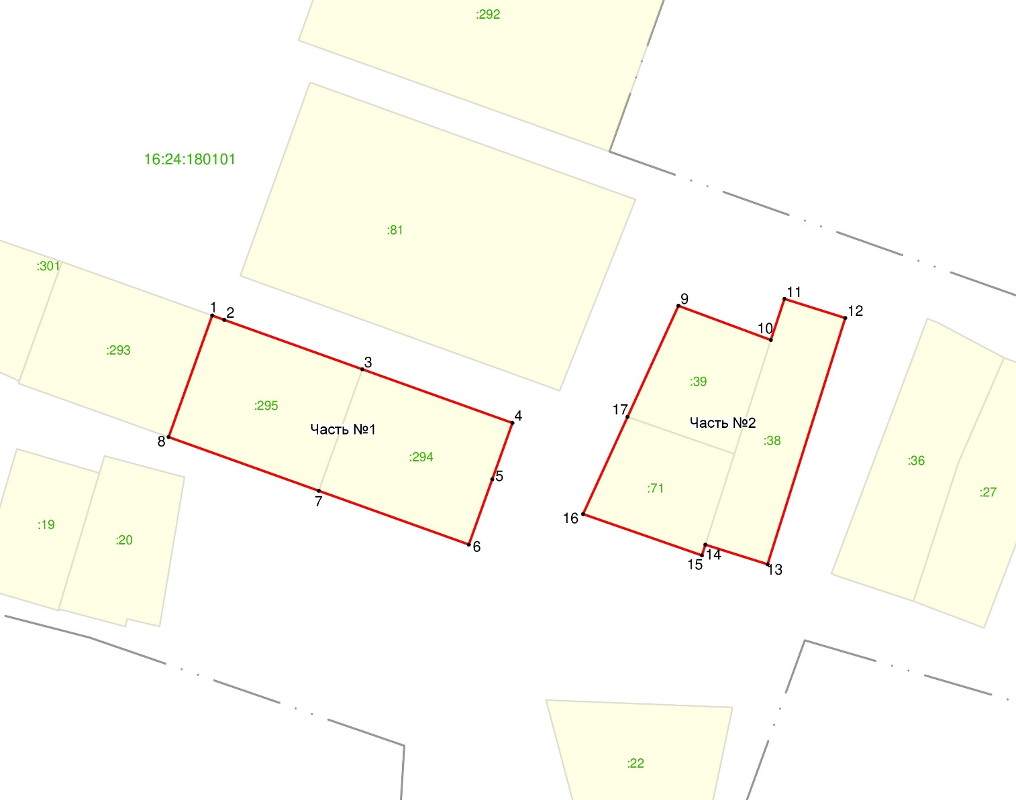

Масштаб: 1: 2 000

Условные обозначения:
• 1 – обозначение характерной точки границ

– граница зон охраны объекта культурного наследия

– граница населенного пункта

– граница земельного участка

16:16:060503 – номер кадастрового квартала

:32 – кадастровый номер земельного участка

Режим использования земель и требования к градостроительным регламентам
в границах зоны регулирования застройки и хозяйственной деятельности объекта культурного наследия регионального значения «Покровская церковь»,
1880 г., адрес (местоположение): Республика Татарстан, Лаишевский муниципальный район, Куюковское сельское поселение, с. Куюки, ул. Центральная

1. Запрещается:
1.1 использование строительных технологий, оказывающих негативное воздействие на объекты культурного наследия и историческую застройку;
1.2 размещение взрыво- и пожароопасных объектов, угрожающих сохранности объектов культурного наследия;
1.3 строительство, реконструкция объектов капитального строительства, предусматривающие следующее:
строительство и реконструкцию объектов капитального строительства высотой от существующего уровня земли до верхней отметки здания – более 10 метров;
устройство плоских крыш, скатных крыш более 35 градусов. Исключение составляют вальмовые и скатные крыши с углом наклона от 20 до 35 градусов;
использование в отделке фасадов сайдинга, искусственных материалов,
не имитирующих натуральные, сплошного остекления, зеркального и цветного стекла. Исключение составляет использование натуральных и имитирующих натуральные отделочных материалов;
использование диссонирующих объёмно-пространственных и архитектурных решений, активных по силуэту, доминантных элементов в завершениях объектов капитального строительства (башен, шпилей);
применение цветовых решений фасадов, за исключением разбеленных
или приглушенных цветов, неярких (пастельных) оттенков, оттенков натурального дерева, оттенков охристого;
Исключение составляют случаи, если такие строительство, реконструкция необходимы для обеспечения функционирования объекта культурного наследия;
1.4 строительство линейных объектов наземным и надземным способом,
за исключением случаев, если такое строительство направлено на минимизацию негативного воздействия на объект культурного наследия и его историко-градостроительную и (или) природную среду, или необходимо для обеспечения его функционирования или обеспечения жизнедеятельности населения, или необходимо для обеспечения сохранности, сохранения, содержания и эксплуатации объекта культурного наследия религиозного назначения и (или) объектов капитального строительства, образующих с ним монастырский, храмовый или иной культовый комплекс;
1.5 размещение рекламы: рекламных конструкций любого размера на крышах зданий, рекламных конструкций на фасадах зданий и ограждениях, обращённых
к улицам, размером информационного поля по короткой стороне более 1,2 метра,
по длинной стороне более 1,7 метра, высотой конструкции более 2,5 метра. Исключение составляют случаи, когда такое размещение соответствует назначению объекта культурного наследия религиозного назначения и (или) объектов капитального строительства, образующих с ним монастырский, храмовый или иной культовый комплекс, и (или) необходимо для обеспечения его современного использования;
1.6 размещение базовых станций сотовой связи, башенных и антенно-мачтовых конструкций, включая телевизионные и радиоантенны. Этот запрет не применяется
к базовым станциям сотовой связи, башенным и антенно-мачтовым конструкциям, включая телевизионные и радиоантенны, которые размещены до 1 марта 2025 г.,
и не ограничивает проведение работ по ремонту и модернизации базовых станций сотовой связи, башенных и антенно-мачтовых конструкций, включая телевизионные и радиоантенны, в пределах их объемно пространственных параметров.

Утверждены
постановлением
Кабинета Министров
Республики Татарстан
от ________2026 № _____

Границы зон охраны объекта культурного наследия регионального значения «Никольская церковь», 1848 г., расположенного по адресу: Республика Татарстан, Лаишевский муниципальный район, Никольское сельское поселение,
с. Никольское, ул. Центральная, д. 45, особый режим использования земель
и требования к градостроительным регламентам в границах данных зон

Карта (схема) границ зон охраны объекта культурного наследия регионального значения «Никольская церковь», 1848 г.

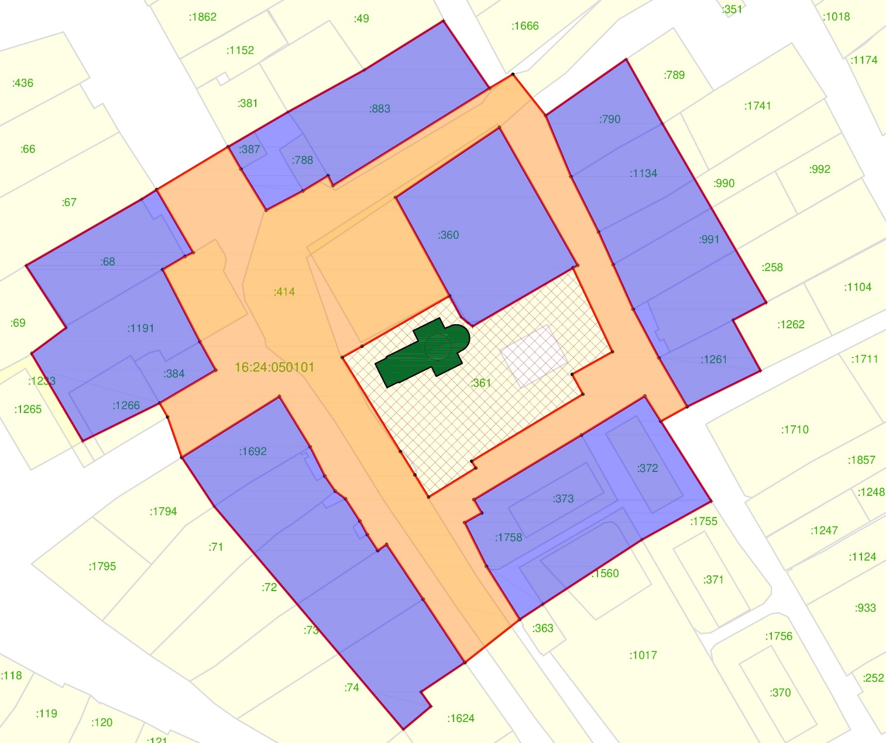
Республика Татарстан, Лаишевский муниципальный район, с. Никольское
Масштаб: 1: 2 000

Условные обозначения:

– граница зон охраны объекта культурного наследия

– граница кадастрового квартала

– граница земельного участка

16:16:060503 – номер кадастрового квартала

:32 – кадастровый номер земельного участка

– объект культурного наследия регионального значения «Никольская церковь», 1848 г., расположенный по адресу: Республика Татарстан, Лаишевский муниципальный район, Никольское сельское поселение, с. Никольское,
ул. Центральная, д. 45

– границы территории объекта культурного наследия

– охранная зона объекта культурного наследия ОЗ

– зона регулирования застройки и хозяйственной деятельности ЗРЗ

I. Охранная зона объекта культурного наследия регионального значения «Никольская церковь», 1848 г., адрес (местоположение): Республика Татарстан, Лаишевский муниципальный район, Никольское сельское поселение, с. Никольское, ул. Центральная, д. 45
Раздел 1

Сведения об объекте
№  п/п | Характеристики объекта | Описание характеристик
1 | Местоположение объекта | Республика Татарстан, Лаишевский муниципальный район, с. Никольское
2 | Площадь объекта +/- величина погрешности определения площади (Р +/- Дельта Р) | 16 090 кв.м +/- 44 кв.м
3 | Иные характеристики объекта | -

Раздел 2
Сведения о местоположении границ объекта
1. Система координат: МСК-16 (зона 1)
2. Сведения о характерных точках границ объекта
Обозначение характерных точек границ | Координаты, метров |  | Метод определения координат характерной точки | Средняя квадратическая погрешность положения характерной точки (Mt), метров | Описание обозначения точки на местности (при наличии)
Обозначение характерных точек границ | X | Y | Метод определения координат характерной точки |  | Описание обозначения точки на местности (при наличии)
1 | 2 | 3 | 4 | 5 | 6
1 | 447533.72 | 1309914.26 | Аналитический | 0.1 | -
2 | 447550.87 | 1309942.77 | Аналитический | 0.1 | -
3 | 447541.96 | 1309947.94 | Аналитический | 0.1 | -
4 | 447525.51 | 1309958.01 | Аналитический | 0.1 | -
1 | 2 | 3 | 4 | 5 | 6
5 | 447533.30 | 1309972.75 | Аналитический | 0.1 | -
6 | 447539.31 | 1309982.71 | Аналитический | 0.1 | -
7 | 447535.40 | 1309984.71 | Аналитический | 0.1 | -
8 | 447574.33 | 1310047.23 | Аналитический | 0.1 | -
9 | 447579.91 | 1310056.56 | Аналитический | 0.1 | -
10 | 447563.38 | 1310069.62 | Аналитический | 0.1 | -
11 | 447539.02 | 1310079.74 | Аналитический | 0.1 | -
12 | 447516.86 | 1310090.75 | Аналитический | 0.1 | -
13 | 447503.77 | 1310096.61 | Аналитический | 0.1 | -
14 | 447485.90 | 1310104.60 | Аналитический | 0.1 | -
15 | 447466.48 | 1310114.86 | Аналитический | 0.1 | -
16 | 447446.93 | 1310126.18 | Аналитический | 0.1 | -
17 | 447441.10 | 1310115.65 | Аналитический | 0.1 | -
18 | 447451.19 | 1310109.28 | Аналитический | 0.1 | -
19 | 447435.64 | 1310083.97 | Аналитический | 0.1 | -
20 | 447409.76 | 1310041.00 | Аналитический | 0.1 | -
21 | 447404.42 | 1310044.08 | Аналитический | 0.1 | -
22 | 447400.58 | 1310037.29 | Аналитический | 0.1 | -
23 | 447383.05 | 1310046.00 | Аналитический | 0.1 | -
24 | 447361.80 | 1310059.29 | Аналитический | 0.1 | -
25 | 447344.58 | 1310037.40 | Аналитический | 0.1 | -
26 | 447369.88 | 1310020.73 | Аналитический | 0.1 | -
27 | 447391.83 | 1310006.11 | Аналитический | 0.1 | -
28 | 447389.38 | 1310002.61 | Аналитический | 0.1 | -
29 | 447395.78 | 1309998.41 | Аналитический | 0.1 | -
30 | 447401.20 | 1309995.43 | Аналитический | 0.1 | -
31 | 447410.08 | 1309989.72 | Аналитический | 0.1 | -
32 | 447413.18 | 1309985.59 | Аналитический | 0.1 | -
33 | 447419.24 | 1309981.43 | Аналитический | 0.1 | -
34 | 447430.87 | 1309975.61 | Аналитический | 0.1 | -
35 | 447451.04 | 1309963.28 | Аналитический | 0.1 | -
36 | 447426.65 | 1309924.30 | Аналитический | 0.1 | -
37 | 447442.85 | 1309918.64 | Аналитический | 0.1 | -
38 | 447448.38 | 1309915.49 | Аналитический | 0.1 | -
39 | 447461.56 | 1309937.89 | Аналитический | 0.1 | -
40 | 447472.95 | 1309931.55 | Аналитический | 0.1 | -
41 | 447501.81 | 1309916.70 | Аналитический | 0.1 | -
1 | 2 | 3 | 4 | 5 | 6
42 | 447507.08 | 1309925.61 | Аналитический | 0.1 | -
43 | 447508.59 | 1309928.87 | Аналитический | 0.1 | -
1 | 447533.72 | 1309914.26 | Аналитический | 0.1 | -
44 | 447466.66 | 1309988.35 | Аналитический | 0.1 | -
45 | 447428.99 | 1310011.60 | Аналитический | 0.1 | -
46 | 447419.59 | 1310017.41 | Аналитический | 0.1 | -
47 | 447410.70 | 1310022.89 | Аналитический | 0.1 | -
48 | 447422.38 | 1310041.80 | Аналитический | 0.1 | -
49 | 447425.08 | 1310040.12 | Аналитический | 0.1 | -
50 | 447451.91 | 1310084.57 | Аналитический | 0.1 | -
51 | 447459.87 | 1310080.27 | Аналитический | 0.1 | -
52 | 447468.88 | 1310096.38 | Аналитический | 0.1 | -
53 | 447502.45 | 1310080.56 | Аналитический | 0.1 | -
54 | 447503.53 | 1310082.46 | Аналитический | 0.1 | -
55 | 447558.71 | 1310051.18 | Аналитический | 0.1 | -
56 | 447530.67 | 1310009.69 | Аналитический | 0.1 | -
57 | 447491.28 | 1310031.22 | Аналитический | 0.1 | -
58 | 447471.13 | 1309996.29 | Аналитический | 0.1 | -
44 | 447466.66 | 1309988.35 | Аналитический | 0.1 | -
3. Сведения о характерных точках части (частей) границы объекта
Обозначение характерных точек части границы | Координаты, метров |  | Метод определения координат характерной точки | Средняя квадратическая погрешность положения характерной точки (Mt), метров | Описание обозначения точки на местности (при наличии)
Обозначение характерных точек части границы | X | Y | Метод определения координат характерной точки |  | Описание обозначения точки на местности (при наличии)

1 | 2 | 3 | 4 | 5 | 6
- | - | - | - | - | -

Раздел 3
Сведения о местоположении измененных (уточненных) границ объекта
1. Система координат: МСК-16
2. Сведения о характерных точках границ объекта
Обозначение характерных точек границ | Существующие координаты, метров |  | Измененные (уточненные) координаты, метров |  | Метод определения координат характерной точки | Средняя квадратическая погрешность положения характерной точки (Mt), метров | Описание обозначения точки на местности (при наличии)
Обозначение характерных точек границ | X | Y | X | Y | Метод определения координат характерной точки |  | Описание обозначения точки на местности (при наличии)
1 | 2 | 3 | 4 | 5 | 6 | 7 | 8
- | - | - | - | - | - | - | -
3. Сведения о характерных точках части (частей) границы объекта
1 | 2 | 3 | 4 | 5 | 6 | 7 | 8
- | - | - | - | - | - | - | -

Раздел 4

План границ
охранной зоны объекта культурного наследия регионального значения «Никольская церковь», 1848 г., адрес (местоположение): Республика Татарстан, Лаишевский муниципальный район, Никольское сельское поселение, с. Никольское, ул. Центральная, д. 45

Республика Татарстан, Лаишевский муниципальный район, с. Никольское

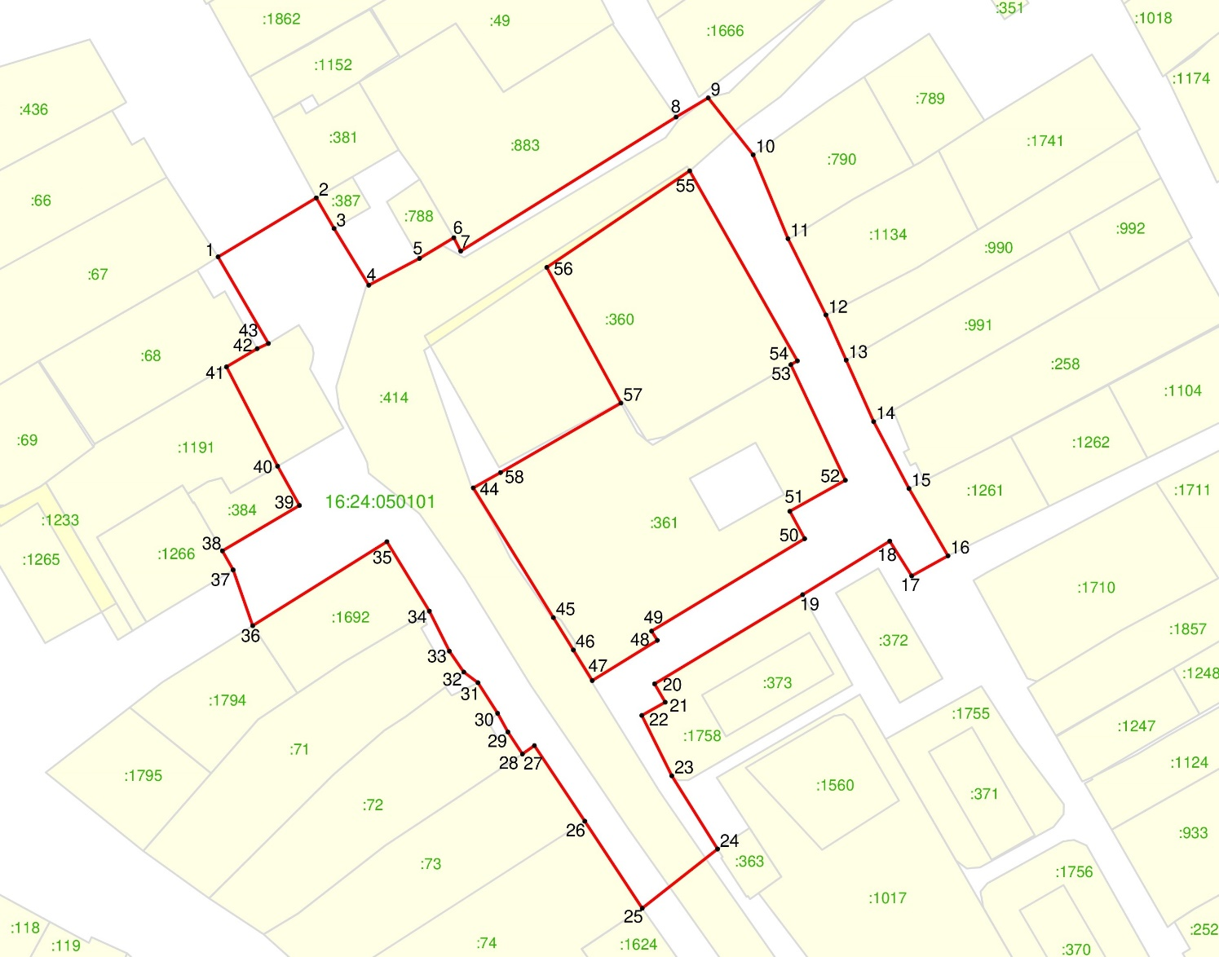

Масштаб: 1: 2 000
Условные обозначения:
• 1 – обозначение характерной точки границ

– граница зоны охраны объекта культурного наследия

– граница земельного участка

16:16:060503 – номер кадастрового квартала

:32 – кадастровый номер земельного участка

Особый режим использования земель и требования к градостроительным регламентам в границах охранной зоны объекта культурного наследия регионального значения «Никольская церковь», 1848 г., адрес (местоположение): Республика Татарстан, Лаишевский муниципальный район, Никольское сельское поселение, с. Никольское, ул. Центральная, д. 45

1. Запрещается:
1.1 строительство, за исключением линейных объектов и применения специальных мер, направленных на сохранение и (или) восстановление (регенерацию) историко-градостроительной и (или) природной среды объекта культурного наследия (восстановление, воссоздание, восполнение частично
или полностью утраченных элементов и (или) характеристик историко-градостроительной и (или) природной среды);
1.2 использование строительных технологий, оказывающих негативное воздействие на объекты культурного наследия и историческую застройку;
1.3 размещение взрыво- и пожароопасных объектов, угрожающих сохранности объектов культурного наследия;
1.4 строительство линейных объектов наземным и надземным способом,
за исключением автомобильных дорог и случаев, если такое строительство направлено на минимизацию негативного воздействия на объект культурного наследия и его историко-градостроительную и (или) природную среду,
или необходимо для обеспечения его функционирования или обеспечения жизнедеятельности населения, или необходимо для обеспечения сохранности, сохранения, содержания и эксплуатации объекта культурного наследия религиозного назначения и (или) объектов капитального строительства, образующих с ним монастырский, храмовый или иной культовый комплекс;
1.5 размещение рекламы: рекламных конструкций, размером информационного поля по короткой стороне более 1,2 метра и по длинной стороне более 1,7 метра, высотой конструкции более 2,5 метра. Исключение составляют случаи, когда такое размещение соответствует назначению объекта культурного наследия религиозного назначения и (или) объектов капитального строительства, образующих с ним монастырский, храмовый или иной культовый комплекс, и (или) необходимо
для обеспечения его современного использования;
1.6 размещение базовых станций сотовой связи, башенных и антенно-мачтовых конструкций, включая телевизионные и радиоантенны. Этот запрет не применяется к базовым станциям сотовой связи, башенным и антенно-мачтовым конструкциям, включая телевизионные и радиоантенны, которые размещены до 1 марта 2025 г.,
и не ограничивает проведение работ по ремонту и модернизации базовых станций сотовой связи, башенных и антенно-мачтовых конструкций, включая телевизионные и радиоантенны, в пределах их объемно пространственных параметров;
1.7 проведение работ в области благоустройства, включающих следующие работы:
размещение вдоль улицы перед объектом культурного наследия деревьев
и кустарника;
установка ограждений (кроме временных ограждающих конструкций)
из бетона, металлопрофиля, шифера, окраска ограждений в яркие тона;
размещение площадок для мусоросборников и контейнеров для отходов перед объектом культурного наследия;
размещение остановочных павильонов перед объектом культурного наследия;
Исключение составляют случаи, если такие работы не оказывают негативного воздействия на объект культурного наследия, или не нарушают характеристики его историко-градостроительной среды, или необходимы для обеспечения его функционирования или обеспечения жизнедеятельности населения;
1.8 размещение отходов производства и потребления, устройство складов
и захоронений ядохимикатов.

II. Зона регулирования застройки и хозяйственной деятельности объекта культурного наследия регионального значения «Никольская церковь», 1848 г., адрес (местоположение): Республика Татарстан, Лаишевский муниципальный район, Никольское сельское поселение, с. Никольское, ул. Центральная, д. 45
Раздел 1

Сведения об объекте
№  п/п | Характеристики объекта | Описание характеристик
1 | Местоположение объекта | Республика Татарстан, Лаишевский муниципальный район, с. Никольское
2 | Площадь объекта +/- величина погрешности определения площади (Р +/- Дельта Р) | 26 256 кв.м +/- 57 кв.м
3 | Иные характеристики объекта | -

Раздел 2
Сведения о местоположении границ объекта
1. Система координат: МСК-16 (зона 1)
2. Сведения о характерных точках границ объекта
Обозначение характерных точек границ | Координаты, метров |  | Метод определения координат характерной точки | Средняя квадратическая погрешность положения характерной точки (Mt), метров | Описание обозначения точки на местности (при наличии)
Обозначение характерных точек границ | X | Y | Метод определения координат характерной точки |  | Описание обозначения точки на местности (при наличии)
1 | 2 | 3 | 4 | 5 | 6
- | - | - | - | - | -
3. Сведения о характерных точках части (частей) границы объекта
Обозначение характерных точек части границы | Координаты, метров |  | Метод определения координат характерной точки | Средняя квадратическая погрешность положения характерной точки (Mt), метров | Описание обозначения точки на местности (при наличии)
Обозначение характерных точек части границы | X | Y | Метод определения координат характерной точки |  | Описание обозначения точки на местности (при наличии)

1 | 2 | 3 | 4 | 5 | 6
Часть № 1
1 | 447503.38 | 1309862.01 | Аналитический | 0.1 | -
2 | 447529.92 | 1309908.20 | Аналитический | 0.1 | -
3 | 447533.72 | 1309914.26 | Аналитический | 0.1 | -
4 | 447508.59 | 1309928.87 | Аналитический | 0.1 | -
5 | 447507.08 | 1309925.61 | Аналитический | 0.1 | -
6 | 447501.81 | 1309916.70 | Аналитический | 0.1 | -
7 | 447472.95 | 1309931.55 | Аналитический | 0.1 | -
8 | 447461.56 | 1309937.89 | Аналитический | 0.1 | -
9 | 447448.38 | 1309915.49 | Аналитический | 0.1 | -
10 | 447433.17 | 1309884.73 | Аналитический | 0.1 | -
11 | 447468.21 | 1309864.24 | Аналитический | 0.1 | -
12 | 447478.52 | 1309878.11 | Аналитический | 0.1 | -
1 | 447503.38 | 1309862.01 | Аналитический | 0.1 | -
Часть № 2
13 | 447550.87 | 1309942.77 | Аналитический | 0.1 | -
14 | 447564.83 | 1309966.69 | Аналитический | 0.1 | -
15 | 447581.61 | 1309997.12 | Аналитический | 0.1 | -
16 | 447601.36 | 1310028.79 | Аналитический | 0.1 | -
17 | 447574.33 | 1310047.23 | Аналитический | 0.1 | -
18 | 447535.40 | 1309984.71 | Аналитический | 0.1 | -
19 | 447539.31 | 1309982.71 | Аналитический | 0.1 | -
20 | 447533.30 | 1309972.75 | Аналитический | 0.1 | -
21 | 447525.51 | 1309958.01 | Аналитический | 0.1 | -
22 | 447541.96 | 1309947.94 | Аналитический | 0.1 | -
13 | 447550.87 | 1309942.77 | Аналитический | 0.1 | -
Часть № 3
23 | 447530.67 | 1310009.69 | Аналитический | 0.1 | -
24 | 447558.71 | 1310051.18 | Аналитический | 0.1 | -
25 | 447503.53 | 1310082.46 | Аналитический | 0.1 | -
26 | 447502.45 | 1310080.56 | Аналитический | 0.1 | -
27 | 447479.11 | 1310040.47 | Аналитический | 0.1 | -
28 | 447480.42 | 1310038.68 | Аналитический | 0.1 | -
29 | 447482.71 | 1310035.93 | Аналитический | 0.1 | -
30 | 447491.28 | 1310031.22 | Аналитический | 0.1 | -
23 | 447530.67 | 1310009.69 | Аналитический | 0.1 | -
Часть № 4
31 | 447563.38 | 1310069.62 | Аналитический | 0.1 | -
32 | 447585.99 | 1310101.83 | Аналитический | 0.1 | -
33 | 447560.19 | 1310116.31 | Аналитический | 0.1 | -
34 | 447488.60 | 1310157.78 | Аналитический | 0.1 | -
35 | 447481.55 | 1310144.44 | Аналитический | 0.1 | -
36 | 447461.32 | 1310155.53 | Аналитический | 0.1 | -
37 | 447446.93 | 1310126.18 | Аналитический | 0.1 | -
38 | 447466.48 | 1310114.86 | Аналитический | 0.1 | -
39 | 447485.90 | 1310104.60 | Аналитический | 0.1 | -
40 | 447503.77 | 1310096.61 | Аналитический | 0.1 | -
41 | 447516.86 | 1310090.75 | Аналитический | 0.1 | -
42 | 447539.02 | 1310079.74 | Аналитический | 0.1 | -
31 | 447563.38 | 1310069.62 | Аналитический | 0.1 | -
Часть № 5
43 | 447426.65 | 1309924.30 | Аналитический | 0.1 | -
44 | 447451.04 | 1309963.28 | Аналитический | 0.1 | -
45 | 447430.87 | 1309975.61 | Аналитический | 0.1 | -
46 | 447419.24 | 1309981.43 | Аналитический | 0.1 | -
47 | 447413.18 | 1309985.59 | Аналитический | 0.1 | -
48 | 447410.08 | 1309989.72 | Аналитический | 0.1 | -
49 | 447401.20 | 1309995.43 | Аналитический | 0.1 | -
50 | 447395.78 | 1309998.41 | Аналитический | 0.1 | -
51 | 447389.38 | 1310002.61 | Аналитический | 0.1 | -
52 | 447391.83 | 1310006.11 | Аналитический | 0.1 | -
53 | 447369.88 | 1310020.73 | Аналитический | 0.1 | -
54 | 447344.58 | 1310037.40 | Аналитический | 0.1 | -
55 | 447332.78 | 1310019.82 | Аналитический | 0.1 | -
56 | 447327.03 | 1310023.89 | Аналитический | 0.1 | -
57 | 447317.76 | 1310012.81 | Аналитический | 0.1 | -
58 | 447407.04 | 1309937.26 | Аналитический | 0.1 | -
43 | 447426.65 | 1309924.30 | Аналитический | 0.1 | -
Часть № 6
59 | 447400.58 | 1310037.29 | Аналитический | 0.1 | -
60 | 447404.42 | 1310044.08 | Аналитический | 0.1 | -
61 | 447409.76 | 1310041.00 | Аналитический | 0.1 | -
62 | 447435.64 | 1310083.97 | Аналитический | 0.1 | -
63 | 447451.19 | 1310109.28 | Аналитический | 0.1 | -
64 | 447441.10 | 1310115.65 | Аналитический | 0.1 | -
65 | 447409.11 | 1310135.86 | Аналитический | 0.1 | -
66 | 447393.69 | 1310108.10 | Аналитический | 0.1 | -
67 | 447367.90 | 1310068.57 | Аналитический | 0.1 | -
68 | 447361.80 | 1310059.29 | Аналитический | 0.1 | -
69 | 447383.05 | 1310046.00 | Аналитический | 0.1 | -
59 | 447400.58 | 1310037.29 | Аналитический | 0.1 | -

Раздел 3
Сведения о местоположении измененных (уточненных) границ объекта
1. Система координат: МСК-16
2. Сведения о характерных точках границ объекта
Обозначение характерных точек границ | Существующие координаты, метров |  | Измененные (уточненные) координаты, метров |  | Метод определения координат характерной точки | Средняя квадратическая погрешность положения характерной точки (Mt), метров | Описание обозначения точки на местности (при наличии)
Обозначение характерных точек границ | X | Y | X | Y | Метод определения координат характерной точки |  | Описание обозначения точки на местности (при наличии)
1 | 2 | 3 | 4 | 5 | 6 | 7 | 8
- | - | - | - | - | - | - | -
3. Сведения о характерных точках части (частей) границы объекта
1 | 2 | 3 | 4 | 5 | 6 | 7 | 8
- | - | - | - | - | - | - | -

Раздел 4

План границ
зоны регулирования застройки и хозяйственной деятельности объекта культурного наследия регионального значения «Никольская церковь», 1848 г., адрес (местоположение): Республика Татарстан, Лаишевский муниципальный район, Никольское сельское поселение, с. Никольское, ул. Центральная, д. 45

Республика Татарстан, Лаишевский муниципальный район, с. Никольское

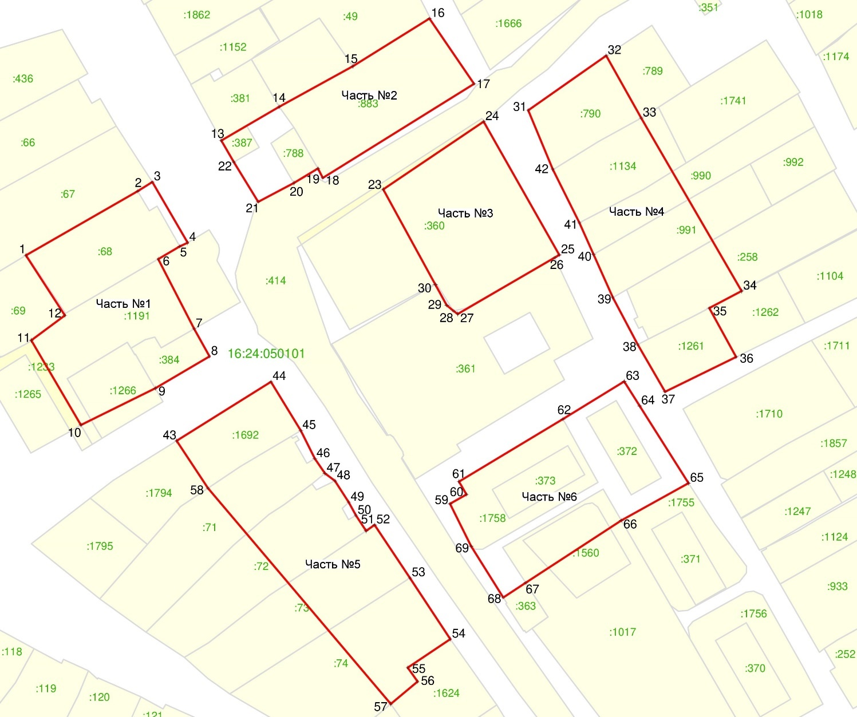

Масштаб: 1: 2 000

Условные обозначения:
• 1 – обозначение характерной точки границ

– граница зон охраны объекта культурного наследия

– граница земельного участка

16:16:060503 – номер кадастрового квартала

:32 – кадастровый номер земельного участка

Режим использования земель и требования к градостроительным регламентам
в границах зоны регулирования застройки и хозяйственной деятельности объекта культурного наследия регионального значения «Никольская церковь»,
1848 г., адрес (местоположение): Республика Татарстан, Лаишевский муниципальный район, Никольское сельское поселение, с. Никольское, ул. Центральная, д. 45

1. Запрещается:
1.1 использование строительных технологий, оказывающих негативное воздействие на объекты культурного наследия и историческую застройку;
1.2 размещение взрыво- и пожароопасных объектов, угрожающих сохранности объектов культурного наследия;
1.3 строительство, реконструкция объектов капитального строительства, предусматривающие следующее:
строительство и реконструкцию объектов капитального строительства высотой от существующего уровня земли до верхней отметки здания – более 10 метров;
устройство плоских крыш, скатных крыш более 35 градусов. Исключение составляют вальмовые и скатные крыши с углом наклона от 20 до 35 градусов;
использование в отделке фасадов сайдинга, искусственных материалов,
не имитирующих натуральные, сплошного остекления, зеркального и цветного стекла. Исключение составляет использование натуральных и имитирующих натуральные отделочных материалов;
использование диссонирующих объёмно-пространственных и архитектурных решений, активных по силуэту, доминантных элементов в завершениях объектов капитального строительства (башен, шпилей);
применение цветовых решений фасадов, за исключением разбеленных или приглушенных цветов, неярких (пастельных) оттенков, оттенков натурального дерева, оттенков охристого;
Исключение составляют случаи, если такие строительство, реконструкция необходимы для обеспечения функционирования объекта культурного наследия;
1.4 строительство линейных объектов наземным и надземным способом,
за исключением случаев, если такое строительство направлено на минимизацию негативного воздействия на объект культурного наследия и его историко-градостроительную и (или) природную среду, или необходимо для обеспечения его функционирования или обеспечения жизнедеятельности населения, или необходимо для обеспечения сохранности, сохранения, содержания и эксплуатации объекта культурного наследия религиозного назначения и (или) объектов капитального строительства, образующих с ним монастырский, храмовый или иной культовый комплекс;
1.5 размещение рекламы: рекламных конструкций любого размера на крышах зданий, рекламных конструкций на фасадах зданий и ограждениях, обращённых
к улицам, размером информационного поля по короткой стороне более 1,2 метра,
по длинной стороне более 1,7 метра, высотой конструкции более 2,5 метра. Исключение составляют случаи, когда такое размещение соответствует назначению объекта культурного наследия религиозного назначения и (или) объектов капитального строительства, образующих с ним монастырский, храмовый или иной культовый комплекс, и (или) необходимо для обеспечения его современного использования;
1.6 размещение базовых станций сотовой связи, башенных и антенно-мачтовых конструкций, включая телевизионные и радиоантенны. Этот запрет не применяется
к базовым станциям сотовой связи, башенным и антенно-мачтовым конструкциям, включая телевизионные и радиоантенны, которые размещены до 1 марта 2025 г.,
и не ограничивает проведение работ по ремонту и модернизации базовых станций сотовой связи, башенных и антенно-мачтовых конструкций, включая телевизионные и радиоантенны, в пределах их объемно пространственных параметров.

Утверждены
постановлением
Кабинета Министров
Республики Татарстан
от ________2026 № _____

Границы зон охраны объекта культурного наследия регионального значения «Церковь Святой Троицы, колокольня», 1722 г., 1850 г., расположенного
по адресу: Республика Татарстан, Лаишевский муниципальный район, Малоелгинское сельское поселение, д. Полянка, ул. Набережная, особый режим использования земель и требования к градостроительным регламентам в границах данных зон

Карта (схема) границ зон охраны объекта культурного наследия регионального значения «Церковь Святой Троицы, колокольня», 1722 г., 1850 г.

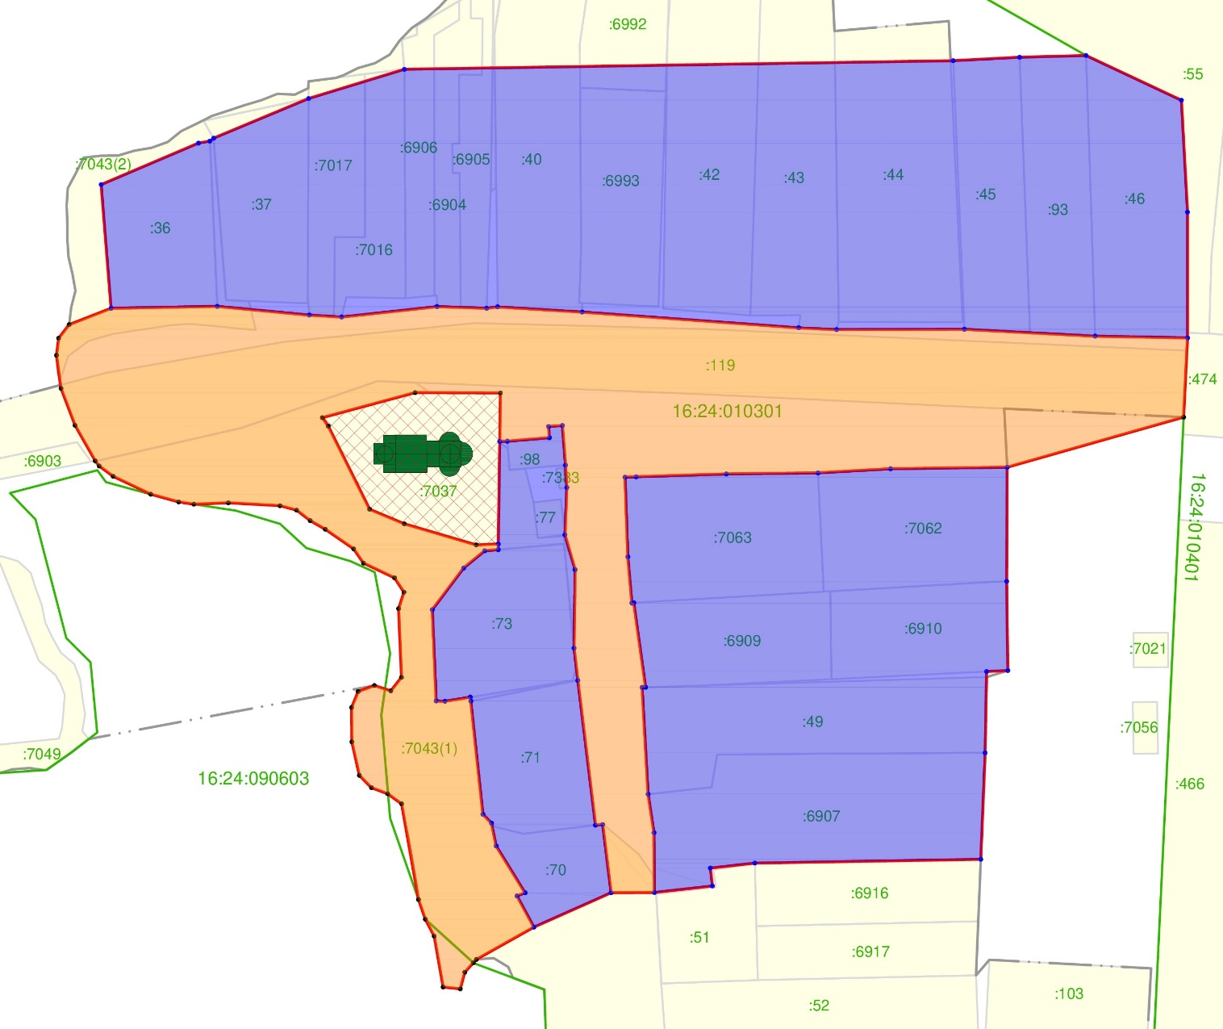
Республика Татарстан, Лаишевский муниципальный район, д. Полянка
Масштаб: 1: 2 000

Условные обозначения:

– граница зон охраны объекта культурного наследия

– граница кадастрового квартала

– граница земельного участка

16:16:060503 – номер кадастрового квартала

:32 – кадастровый номер земельного участка

– объект культурного наследия регионального значения «Церковь Святой Троицы, колокольня», 1722 г., 1850 г., расположенный по адресу: Республика Татарстан, Лаишевский муниципальный район, Малоелгинское сельское поселение,
д. Полянка, ул. Набережная

– границы территории объекта культурного наследия

– охранная зона объекта культурного наследия ОЗ

– зона регулирования застройки и хозяйственной деятельности ЗРЗ

I. Охранная зона объекта культурного наследия регионального значения «Церковь Святой Троицы, колокольня», 1722 г., 1850 г., адрес (местоположение): Республика Татарстан, Лаишевский муниципальный район, Малоелгинское сельское поселение, д. Полянка, ул. Набережная
Раздел 1

Сведения об объекте
№  п/п | Характеристики объекта | Описание характеристик
1 | Местоположение объекта | Республика Татарстан, Лаишевский муниципальный район, д. Полянка
2 | Площадь объекта +/- величина погрешности определения площади (Р +/- Дельта Р) | 18 535 кв.м +/- 48 кв.м
3 | Иные характеристики объекта | -

Раздел 2
Сведения о местоположении границ объекта
1. Система координат: МСК-16 (зона 1)
2. Сведения о характерных точках границ объекта
Обозначение характерных точек границ | Координаты, метров |  | Метод определения координат характерной точки | Средняя квадратическая погрешность положения характерной точки (Mt), метров | Описание обозначения точки на местности (при наличии)
Обозначение характерных точек границ | X | Y | Метод определения координат характерной точки |  | Описание обозначения точки на местности (при наличии)
1 | 2 | 3 | 4 | 5 | 6
1 | 431809.35 | 1348605.89 | Аналитический | 0.1 | -
2 | 431814.10 | 1348618.03 | Аналитический | 0.1 | -
1 | 2 | 3 | 4 | 5 | 6
3 | 431814.66 | 1348648.78 | Аналитический | 0.1 | -
4 | 431812.12 | 1348675.46 | Аналитический | 0.1 | -
5 | 431811.55 | 1348684.83 | Аналитический | 0.1 | -
6 | 431814.58 | 1348712.46 | Аналитический | 0.1 | -
7 | 431814.10 | 1348726.84 | Аналитический | 0.1 | -
8 | 431814.50 | 1348730.00 | Аналитический | 0.1 | -
9 | 431813.00 | 1348754.50 | Аналитический | 0.1 | -
10 | 431808.42 | 1348817.23 | Аналитический | 0.1 | -
11 | 431807.89 | 1348828.22 | Аналитический | 0.1 | -
12 | 431808.00 | 1348865.25 | Аналитический | 0.1 | -
13 | 431806.00 | 1348903.12 | Аналитический | 0.1 | -
14 | 431805.50 | 1348929.88 | Аналитический | 0.1 | -
15 | 431782.48 | 1348928.75 | Аналитический | 0.1 | -
16 | 431767.94 | 1348877.65 | Аналитический | 0.1 | -
17 | 431767.50 | 1348843.83 | Аналитический | 0.1 | -
18 | 431766.30 | 1348822.84 | Аналитический | 0.1 | -
19 | 431765.98 | 1348796.28 | Аналитический | 0.1 | -
20 | 431765.17 | 1348770.16 | Аналитический | 0.1 | -
21 | 431765.04 | 1348766.94 | Аналитический | 0.1 | -
22 | 431741.90 | 1348767.74 | Аналитический | 0.1 | -
23 | 431728.49 | 1348768.92 | Аналитический | 0.1 | -
24 | 431728.57 | 1348769.46 | Аналитический | 0.1 | -
25 | 431704.03 | 1348772.88 | Аналитический | 0.1 | -
26 | 431704.00 | 1348771.88 | Аналитический | 0.1 | -
27 | 431673.00 | 1348773.62 | Аналитический | 0.1 | -
28 | 431661.80 | 1348775.32 | Аналитический | 0.1 | -
29 | 431644.45 | 1348775.43 | Аналитический | 0.1 | -
30 | 431644.37 | 1348762.88 | Аналитический | 0.1 | -
31 | 431664.19 | 1348760.45 | Аналитический | 0.1 | -
32 | 431664.00 | 1348758.36 | Аналитический | 0.1 | -
33 | 431706.00 | 1348753.25 | Аналитический | 0.1 | -
34 | 431715.41 | 1348752.15 | Аналитический | 0.1 | -
35 | 431738.19 | 1348752.46 | Аналитический | 0.1 | -
36 | 431748.31 | 1348749.52 | Аналитический | 0.1 | -
37 | 431762.04 | 1348750.07 | Аналитический | 0.1 | -
38 | 431768.53 | 1348749.68 | Аналитический | 0.1 | -
39 | 431780.05 | 1348748.77 | Аналитический | 0.1 | -
1 | 2 | 3 | 4 | 5 | 6
40 | 431779.76 | 1348744.78 | Аналитический | 0.1 | -
41 | 431776.51 | 1348745.01 | Аналитический | 0.1 | -
42 | 431775.49 | 1348732.85 | Аналитический | 0.1 | -
43 | 431775.45 | 1348730.64 | Аналитический | 0.1 | -
44 | 431789.51 | 1348730.84 | Аналитический | 0.1 | -
45 | 431789.60 | 1348706.10 | Аналитический | 0.1 | -
46 | 431782.33 | 1348679.22 | Аналитический | 0.1 | -
47 | 431779.89 | 1348680.94 | Аналитический | 0.1 | -
48 | 431755.73 | 1348692.93 | Аналитический | 0.1 | -
49 | 431751.50 | 1348702.97 | Аналитический | 0.1 | -
50 | 431745.38 | 1348723.82 | Аналитический | 0.1 | -
51 | 431745.65 | 1348730.20 | Аналитический | 0.1 | -
52 | 431743.99 | 1348730.18 | Аналитический | 0.1 | -
53 | 431743.66 | 1348726.26 | Аналитический | 0.1 | -
54 | 431738.65 | 1348720.16 | Аналитический | 0.1 | -
55 | 431726.57 | 1348711.09 | Аналитический | 0.1 | -
56 | 431700.06 | 1348712.22 | Аналитический | 0.1 | -
57 | 431699.97 | 1348714.78 | Аналитический | 0.1 | -
58 | 431701.17 | 1348722.08 | Аналитический | 0.1 | -
59 | 431700.03 | 1348722.25 | Аналитический | 0.1 | -
60 | 431667.15 | 1348725.76 | Аналитический | 0.1 | -
61 | 431664.58 | 1348728.22 | Аналитический | 0.1 | -
62 | 431657.93 | 1348729.60 | Аналитический | 0.1 | -
63 | 431644.34 | 1348737.97 | Аналитический | 0.1 | -
64 | 431643.44 | 1348735.63 | Аналитический | 0.1 | -
65 | 431634.38 | 1348740.52 | Аналитический | 0.1 | -
66 | 431624.99 | 1348723.85 | Аналитический | 0.1 | -
67 | 431624.04 | 1348722.99 | Аналитический | 0.1 | -
68 | 431621.27 | 1348720.50 | Аналитический | 0.1 | -
69 | 431616.45 | 1348719.20 | Аналитический | 0.1 | -
70 | 431616.98 | 1348714.23 | Аналитический | 0.1 | -
71 | 431631.75 | 1348711.65 | Аналитический | 0.1 | -
72 | 431636.67 | 1348709.08 | Аналитический | 0.1 | -
73 | 431642.39 | 1348707.09 | Аналитический | 0.1 | -
74 | 431670.18 | 1348702.20 | Аналитический | 0.1 | -
75 | 431673.12 | 1348698.15 | Аналитический | 0.1 | -
76 | 431674.87 | 1348693.47 | Аналитический | 0.1 | -
1 | 2 | 3 | 4 | 5 | 6
77 | 431678.44 | 1348689.97 | Аналитический | 0.1 | -
78 | 431688.18 | 1348687.79 | Аналитический | 0.1 | -
79 | 431698.18 | 1348687.71 | Аналитический | 0.1 | -
80 | 431702.80 | 1348689.62 | Аналитический | 0.1 | -
81 | 431704.54 | 1348694.31 | Аналитический | 0.1 | -
82 | 431703.00 | 1348699.07 | Аналитический | 0.1 | -
83 | 431706.93 | 1348702.17 | Аналитический | 0.1 | -
84 | 431726.89 | 1348701.33 | Аналитический | 0.1 | -
85 | 431731.64 | 1348702.89 | Аналитический | 0.1 | -
86 | 431735.82 | 1348700.15 | Аналитический | 0.1 | -
87 | 431740.11 | 1348691.14 | Аналитический | 0.1 | -
88 | 431744.23 | 1348688.31 | Аналитический | 0.1 | -
89 | 431749.93 | 1348680.08 | Аналитический | 0.1 | -
90 | 431752.41 | 1348675.74 | Аналитический | 0.1 | -
91 | 431755.47 | 1348671.79 | Аналитический | 0.1 | -
92 | 431756.77 | 1348666.96 | Аналитический | 0.1 | -
93 | 431757.61 | 1348651.99 | Аналитический | 0.1 | -
94 | 431757.20 | 1348642.01 | Аналитический | 0.1 | -
95 | 431757.87 | 1348637.61 | Аналитический | 0.1 | -
96 | 431760.11 | 1348629.51 | Аналитический | 0.1 | -
97 | 431765.29 | 1348618.64 | Аналитический | 0.1 | -
98 | 431768.27 | 1348614.62 | Аналитический | 0.1 | -
99 | 431769.77 | 1348613.46 | Аналитический | 0.1 | -
100 | 431780.10 | 1348607.61 | Аналитический | 0.1 | -
101 | 431790.87 | 1348603.53 | Аналитический | 0.1 | -
102 | 431800.43 | 1348602.22 | Аналитический | 0.1 | -
103 | 431805.39 | 1348602.84 | Аналитический | 0.1 | -
1 | 431809.35 | 1348605.89 | Аналитический | 0.1 | -
3. Сведения о характерных точках части (частей) границы объекта
Обозначение характерных точек части границы | Координаты, метров |  | Метод определения координат характерной точки | Средняя квадратическая погрешность положения характерной точки (Mt), метров | Описание обозначения точки на местности (при наличии)
Обозначение характерных точек части границы | X | Y | Метод определения координат характерной точки |  | Описание обозначения точки на местности (при наличии)

1 | 2 | 3 | 4 | 5 | 6
- | - | - | - | - | -

Раздел 3
Сведения о местоположении измененных (уточненных) границ объекта
1. Система координат: МСК-16
2. Сведения о характерных точках границ объекта
Обозначение характерных точек границ | Существующие координаты, метров |  | Измененные (уточненные) координаты, метров |  | Метод определения координат характерной точки | Средняя квадратическая погрешность положения характерной точки (Mt), метров | Описание обозначения точки на местности (при наличии)
Обозначение характерных точек границ | X | Y | X | Y | Метод определения координат характерной точки |  | Описание обозначения точки на местности (при наличии)
1 | 2 | 3 | 4 | 5 | 6 | 7 | 8
- | - | - | - | - | - | - | -
3. Сведения о характерных точках части (частей) границы объекта
1 | 2 | 3 | 4 | 5 | 6 | 7 | 8
- | - | - | - | - | - | - | -

Раздел 4

План границ
охранной зоны объекта культурного наследия регионального значения «Церковь Святой Троицы, колокольня», 1722 г., 1850 г., адрес (местоположение): Республика Татарстан, Лаишевский муниципальный район, Малоелгинское сельское поселение, д. Полянка, ул. Набережная

Республика Татарстан, Лаишевский муниципальный район, д. Полянка

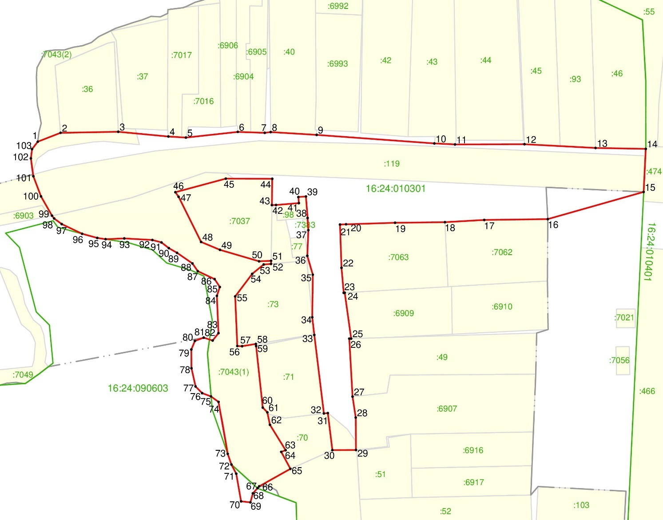

Масштаб: 1: 2 000

Условные обозначения:
• 1 – обозначение характерной точки границ

– граница зоны охраны объекта культурного наследия

– граница населенного пункта

– граница кадастрового квартала

– граница земельного участка

16:16:060503 – номер кадастрового квартала

:32 – кадастровый номер земельного участка

Особый режим использования земель и требования к градостроительным регламентам в границах охранной зоны объекта культурного наследия регионального значения «Церковь Святой Троицы, колокольня», 1722 г., 1850 г., адрес (местоположение): Республика Татарстан, Лаишевский муниципальный район, Малоелгинское сельское поселение, д. Полянка, ул. Набережная

1. Запрещается:
1.1 строительство, за исключением линейных объектов и применения специальных мер, направленных на сохранение и (или) восстановление (регенерацию) историко-градостроительной и (или) природной среды объекта культурного наследия (восстановление, воссоздание, восполнение частично
или полностью утраченных элементов и (или) характеристик историко-градостроительной и (или) природной среды);
1.2 использование строительных технологий, оказывающих негативное воздействие на объекты культурного наследия и историческую застройку;
1.3 размещение взрыво- и пожароопасных объектов, угрожающих сохранности объектов культурного наследия;
1.4 строительство линейных объектов наземным и надземным способом,
за исключением автомобильных дорог и случаев, если такое строительство направлено на минимизацию негативного воздействия на объект культурного наследия и его историко-градостроительную и (или) природную среду,
или необходимо для обеспечения его функционирования или обеспечения жизнедеятельности населения, или необходимо для обеспечения сохранности, сохранения, содержания и эксплуатации объекта культурного наследия религиозного назначения и (или) объектов капитального строительства, образующих с ним монастырский, храмовый или иной культовый комплекс;
1.5 размещение рекламы: рекламных конструкций, размером информационного поля по короткой стороне более 1,2 метра и по длинной стороне более 1,7 метра, высотой конструкции более 2,5 метра. Исключение составляют случаи, когда такое размещение соответствует назначению объекта культурного наследия религиозного назначения и (или) объектов капитального строительства, образующих с ним монастырский, храмовый или иной культовый комплекс, и (или) необходимо
для обеспечения его современного использования;
1.6 размещение базовых станций сотовой связи, башенных и антенно-мачтовых конструкций, включая телевизионные и радиоантенны. Этот запрет не применяется
к базовым станциям сотовой связи, башенным и антенно-мачтовым конструкциям, включая телевизионные и радиоантенны, которые размещены до 1 марта 2025 г.,
и не ограничивает проведение работ по ремонту и модернизации базовых станций сотовой связи, башенных и антенно-мачтовых конструкций, включая телевизионные и радиоантенны, в пределах их объемно пространственных параметров;
1.7 проведение работ в области благоустройства, включающих следующие работы:
размещение вдоль улицы перед объектом культурного наследия деревьев
и кустарника;
установка ограждений (кроме временных ограждающих конструкций)
из бетона, металлопрофиля, шифера, окраска ограждений в яркие тона;
размещение площадок для мусоросборников и контейнеров для отходов перед объектом культурного наследия;
размещение остановочных павильонов перед объектом культурного наследия;
Исключение составляют случаи, если такие работы не оказывают негативного воздействия на объект культурного наследия, или не нарушают характеристики его историко-градостроительной среды, или необходимы для обеспечения его функционирования или обеспечения жизнедеятельности населения;
1.8 размещение отходов производства и потребления, устройство складов
и захоронений ядохимикатов.

II. Зона регулирования застройки и хозяйственной деятельности объекта культурного наследия регионального значения «Церковь Святой Троицы, колокольня», 1722 г., 1850 г., адрес (местоположение): Республика Татарстан, Лаишевский муниципальный район, Малоелгинское сельское поселение, д. Полянка, ул. Набережная
Раздел 1

Сведения об объекте
№  п/п | Характеристики объекта | Описание характеристик
1 | Местоположение объекта | Республика Татарстан, Лаишевский муниципальный район, д. Полянка
2 | Площадь объекта +/- величина погрешности определения площади (Р +/- Дельта Р) | 37 701 кв.м +/- 68 кв.м
3 | Иные характеристики объекта | -

Раздел 2
Сведения о местоположении границ объекта
1. Система координат: МСК-16 (зона 1)
2. Сведения о характерных точках границ объекта
Обозначение характерных точек границ | Координаты, метров |  | Метод определения координат характерной точки | Средняя квадратическая погрешность положения характерной точки (Mt), метров | Описание обозначения точки на местности (при наличии)
Обозначение характерных точек границ | X | Y | Метод определения координат характерной точки |  | Описание обозначения точки на местности (при наличии)
1 | 2 | 3 | 4 | 5 | 6
- | - | - | - | - | -
3. Сведения о характерных точках части (частей) границы объекта
Обозначение характерных точек части границы | Координаты, метров |  | Метод определения координат характерной точки | Средняя квадратическая погрешность положения характерной точки (Mt), метров | Описание обозначения точки на местности (при наличии)
Обозначение характерных точек части границы | X | Y | Метод определения координат характерной точки |  | Описание обозначения точки на местности (при наличии)

1 | 2 | 3 | 4 | 5 | 6
Часть № 1
1 | 431850.01 | 1348615.16 | Аналитический | 0.1 | -
2 | 431862.07 | 1348643.36 | Аналитический | 0.1 | -
3 | 431862.65 | 1348646.63 | Аналитический | 0.1 | -
4 | 431863.50 | 1348647.75 | Аналитический | 0.1 | -
5 | 431875.00 | 1348675.25 | Аналитический | 0.1 | -
6 | 431883.50 | 1348703.00 | Аналитический | 0.1 | -
7 | 431886.00 | 1348862.00 | Аналитический | 0.1 | -
8 | 431887.00 | 1348881.25 | Аналитический | 0.1 | -
9 | 431887.50 | 1348900.50 | Аналитический | 0.1 | -
10 | 431874.50 | 1348928.12 | Аналитический | 0.1 | -
11 | 431842.00 | 1348929.88 | Аналитический | 0.1 | -
12 | 431805.50 | 1348929.88 | Аналитический | 0.1 | -
13 | 431806.00 | 1348903.12 | Аналитический | 0.1 | -
14 | 431808.00 | 1348865.25 | Аналитический | 0.1 | -
15 | 431807.89 | 1348828.22 | Аналитический | 0.1 | -
16 | 431808.42 | 1348817.23 | Аналитический | 0.1 | -
17 | 431813.00 | 1348754.50 | Аналитический | 0.1 | -
18 | 431814.50 | 1348730.00 | Аналитический | 0.1 | -
19 | 431814.10 | 1348726.84 | Аналитический | 0.1 | -
20 | 431814.58 | 1348712.46 | Аналитический | 0.1 | -
21 | 431811.55 | 1348684.83 | Аналитический | 0.1 | -
22 | 431812.12 | 1348675.46 | Аналитический | 0.1 | -
23 | 431814.66 | 1348648.78 | Аналитический | 0.1 | -
24 | 431814.10 | 1348618.03 | Аналитический | 0.1 | -
1 | 431850.01 | 1348615.16 | Аналитический | 0.1 | -
Часть № 2
25 | 431775.45 | 1348730.64 | Аналитический | 0.1 | -
26 | 431775.49 | 1348732.85 | Аналитический | 0.1 | -
27 | 431776.51 | 1348745.01 | Аналитический | 0.1 | -
28 | 431779.76 | 1348744.78 | Аналитический | 0.1 | -
29 | 431780.05 | 1348748.77 | Аналитический | 0.1 | -
30 | 431768.53 | 1348749.68 | Аналитический | 0.1 | -
31 | 431762.04 | 1348750.07 | Аналитический | 0.1 | -
32 | 431748.31 | 1348749.52 | Аналитический | 0.1 | -
33 | 431738.19 | 1348752.46 | Аналитический | 0.1 | -
34 | 431715.41 | 1348752.15 | Аналитический | 0.1 | -
35 | 431706.00 | 1348753.25 | Аналитический | 0.1 | -
36 | 431664.00 | 1348758.36 | Аналитический | 0.1 | -
37 | 431664.19 | 1348760.45 | Аналитический | 0.1 | -
38 | 431644.37 | 1348762.88 | Аналитический | 0.1 | -
39 | 431634.38 | 1348740.52 | Аналитический | 0.1 | -
40 | 431643.44 | 1348735.63 | Аналитический | 0.1 | -
41 | 431644.34 | 1348737.97 | Аналитический | 0.1 | -
42 | 431657.93 | 1348729.60 | Аналитический | 0.1 | -
43 | 431664.58 | 1348728.22 | Аналитический | 0.1 | -
44 | 431667.15 | 1348725.76 | Аналитический | 0.1 | -
45 | 431700.03 | 1348722.25 | Аналитический | 0.1 | -
46 | 431701.17 | 1348722.08 | Аналитический | 0.1 | -
47 | 431699.97 | 1348714.78 | Аналитический | 0.1 | -
48 | 431700.06 | 1348712.22 | Аналитический | 0.1 | -
49 | 431726.57 | 1348711.09 | Аналитический | 0.1 | -
50 | 431738.65 | 1348720.16 | Аналитический | 0.1 | -
51 | 431743.66 | 1348726.26 | Аналитический | 0.1 | -
52 | 431743.99 | 1348730.18 | Аналитический | 0.1 | -
53 | 431745.65 | 1348730.20 | Аналитический | 0.1 | -
25 | 431775.45 | 1348730.64 | Аналитический | 0.1 | -
Часть № 3
54 | 431765.04 | 1348766.94 | Аналитический | 0.1 | -
55 | 431765.17 | 1348770.16 | Аналитический | 0.1 | -
56 | 431765.98 | 1348796.28 | Аналитический | 0.1 | -
57 | 431766.30 | 1348822.84 | Аналитический | 0.1 | -
58 | 431767.50 | 1348843.83 | Аналитический | 0.1 | -
59 | 431767.94 | 1348877.65 | Аналитический | 0.1 | -
60 | 431734.80 | 1348877.49 | Аналитический | 0.1 | -
61 | 431708.90 | 1348877.83 | Аналитический | 0.1 | -
62 | 431708.60 | 1348871.67 | Аналитический | 0.1 | -
63 | 431685.00 | 1348871.25 | Аналитический | 0.1 | -
64 | 431654.08 | 1348869.99 | Аналитический | 0.1 | -
65 | 431652.97 | 1348804.53 | Аналитический | 0.1 | -
66 | 431651.53 | 1348791.64 | Аналитический | 0.1 | -
67 | 431646.33 | 1348792.24 | Аналитический | 0.1 | -
68 | 431644.45 | 1348775.43 | Аналитический | 0.1 | -
69 | 431661.80 | 1348775.32 | Аналитический | 0.1 | -
70 | 431673.00 | 1348773.62 | Аналитический | 0.1 | -
71 | 431704.00 | 1348771.88 | Аналитический | 0.1 | -
72 | 431704.03 | 1348772.88 | Аналитический | 0.1 | -
73 | 431728.57 | 1348769.46 | Аналитический | 0.1 | -
74 | 431728.49 | 1348768.92 | Аналитический | 0.1 | -
75 | 431741.90 | 1348767.74 | Аналитический | 0.1 | -
54 | 431765.04 | 1348766.94 | Аналитический | 0.1 | -

Раздел 3
Сведения о местоположении измененных (уточненных) границ объекта
1. Система координат: МСК-16
2. Сведения о характерных точках границ объекта
Обозначение характерных точек границ | Существующие координаты, метров |  | Измененные (уточненные) координаты, метров |  | Метод определения координат характерной точки | Средняя квадратическая погрешность положения характерной точки (Mt), метров | Описание обозначения точки на местности (при наличии)
Обозначение характерных точек границ | X | Y | X | Y | Метод определения координат характерной точки |  | Описание обозначения точки на местности (при наличии)
1 | 2 | 3 | 4 | 5 | 6 | 7 | 8
- | - | - | - | - | - | - | -
3. Сведения о характерных точках части (частей) границы объекта
1 | 2 | 3 | 4 | 5 | 6 | 7 | 8
- | - | - | - | - | - | - | -

Раздел 4

План границ
зоны регулирования застройки и хозяйственной деятельности объекта культурного наследия регионального значения «Церковь Святой Троицы, колокольня», 1722 г., 1850 г., адрес (местоположение): Республика Татарстан, Лаишевский муниципальный район, Малоелгинское сельское поселение, д. Полянка,
ул. Набережная

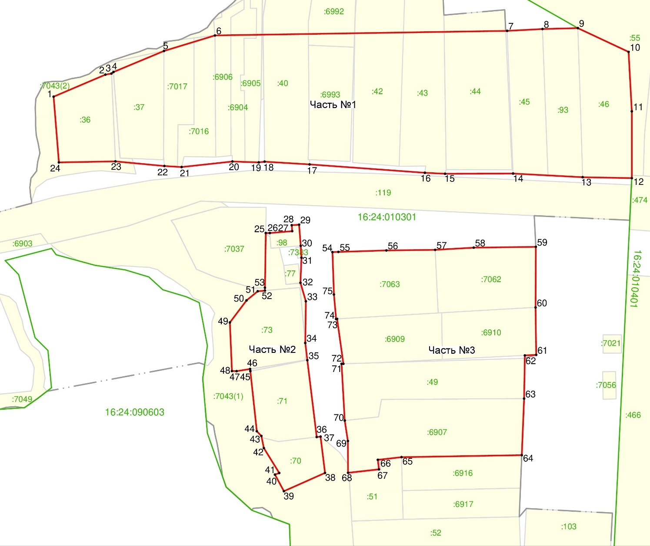
Республика Татарстан, Лаишевский муниципальный район, д. Полянка

Масштаб: 1: 2 000

Условные обозначения:
• 1 – обозначение характерной точки границ

– граница зон охраны объекта культурного наследия

– граница населенного пункта

– граница кадастрового квартала

– граница земельного участка

16:16:060503 – номер кадастрового квартала

:32 – кадастровый номер земельного участка

Режим использования земель и требования к градостроительным регламентам
в границах зоны регулирования застройки и хозяйственной деятельности объекта культурного наследия регионального значения «Церковь Святой Троицы, колокольня», 1722 г., 1850 г., адрес (местоположение): Республика Татарстан, Лаишевский муниципальный район, Малоелгинское сельское поселение, д. Полянка, ул. Набережная

1. Запрещается:
1.1 использование строительных технологий, оказывающих негативное воздействие на объекты культурного наследия и историческую застройку;
1.2 размещение взрыво- и пожароопасных объектов, угрожающих сохранности объектов культурного наследия;
1.3 строительство, реконструкция объектов капитального строительства, предусматривающие следующее:
строительство и реконструкцию объектов капитального строительства высотой от существующего уровня земли до верхней отметки здания – более 7 метров;
устройство плоских крыш, скатных крыш более 35 градусов. Исключение составляют вальмовые и скатные крыши с углом наклона от 20 до 35 градусов;
использование в отделке фасадов сайдинга, искусственных материалов,
не имитирующих натуральные, сплошного остекления, зеркального и цветного стекла. Исключение составляет использование натуральных и имитирующих натуральные отделочных материалов;
использование диссонирующих объёмно-пространственных и архитектурных решений, активных по силуэту, доминантных элементов в завершениях объектов капитального строительства (башен, шпилей);
применение цветовых решений фасадов, за исключением разбеленных
или приглушенных цветов, неярких (пастельных) оттенков, оттенков натурального дерева, оттенков охристого;
Исключение составляют случаи, если такие строительство, реконструкция необходимы для обеспечения функционирования объекта культурного наследия;
1.4 строительство линейных объектов наземным и надземным способом,
за исключением случаев, если такое строительство направлено на минимизацию негативного воздействия на объект культурного наследия и его историко-градостроительную и (или) природную среду, или необходимо для обеспечения его функционирования или обеспечения жизнедеятельности населения, или необходимо для обеспечения сохранности, сохранения, содержания и эксплуатации объекта культурного наследия религиозного назначения и (или) объектов капитального строительства, образующих с ним монастырский, храмовый или иной культовый комплекс;
1.5 размещение рекламы: рекламных конструкций любого размера на крышах зданий, рекламных конструкций на фасадах зданий и ограждениях, обращённых
к улицам, размером информационного поля по короткой стороне более 1,2 метра,
по длинной стороне более 1,7 метра, высотой конструкции более 2,5 метра. Исключение составляют случаи, когда такое размещение соответствует назначению объекта культурного наследия религиозного назначения и (или) объектов капитального строительства, образующих с ним монастырский, храмовый или иной культовый комплекс, и (или) необходимо для обеспечения его современного использования;
1.6 размещение базовых станций сотовой связи, башенных и антенно-мачтовых конструкций, включая телевизионные и радиоантенны. Этот запрет не применяется
к базовым станциям сотовой связи, башенным и антенно-мачтовым конструкциям, включая телевизионные и радиоантенны, которые размещены до 1 марта 2025 г.,
и не ограничивает проведение работ по ремонту и модернизации базовых станций сотовой связи, башенных и антенно-мачтовых конструкций, включая телевизионные и радиоантенны, в пределах их объемно пространственных параметров.

Утверждены
постановлением
Кабинета Министров
Республики Татарстан
от ________2026 № _____

Границы зон охраны объекта культурного наследия регионального значения «Часовня», первая половина XIX в., расположенного по адресу: Республика Татарстан, Лаишевский муниципальный район, Сокуровское сельское поселение,
с. Сокуры, ул. Луговая, особый режим использования земель и требования
к градостроительным регламентам в границах данных зон

Карта (схема) границ зон охраны объекта культурного наследия регионального значения «Часовня», первая половина XIX в.
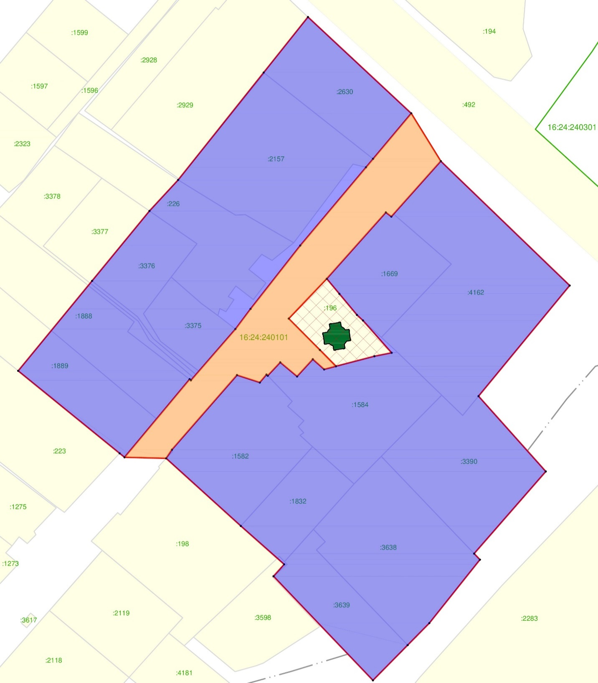
Республика Татарстан, Лаишевский муниципальный район, с. Сокуры
Масштаб: 1: 1 000

Условные обозначения:

– граница зон охраны объекта культурного наследия

– граница кадастрового квартала

– граница земельного участка

16:16:060503 – номер кадастрового квартала

:32 – кадастровый номер земельного участка

– объект культурного наследия регионального значения «Часовня», первая половина XIX в., расположенный по адресу: Республика Татарстан, Лаишевский муниципальный район, Сокуровское сельское поселение, с. Сокуры, ул. Луговая

– границы территории объекта культурного наследия

– охранная зона объекта культурного наследия ОЗ

– зона регулирования застройки и хозяйственной деятельности ЗРЗ

I. Охранная зона объекта культурного наследия регионального значения «Часовня», первая половина XIX в., адрес (местоположение): Республика Татарстан, Лаишевский муниципальный район, Сокуровское сельское поселение,
с. Сокуры, ул. Луговая
Раздел 1

Сведения об объекте
№  п/п | Характеристики объекта | Описание характеристик
1 | Местоположение объекта | Республика Татарстан, Лаишевский муниципальный район, с. Сокуры
2 | Площадь объекта +/- величина погрешности определения площади (Р +/- Дельта Р) | 2 108 кв.м +/- 16 кв.м
3 | Иные характеристики объекта | -

Раздел 2
Сведения о местоположении границ объекта
1. Система координат: МСК-16 (зона 1)
2. Сведения о характерных точках границ объекта
Обозначение характерных точек границ | Координаты, метров |  | Метод определения координат характерной точки | Средняя квадратическая погрешность положения характерной точки (Mt), метров | Описание обозначения точки на местности (при наличии)
Обозначение характерных точек границ | X | Y | Метод определения координат характерной точки |  | Описание обозначения точки на местности (при наличии)
1 | 2 | 3 | 4 | 5 | 6
1 | 456360.68 | 1323374.99 | Аналитический | 0.1 | -
2 | 456386.57 | 1323396.34 | Аналитический | 0.1 | -
3 | 456386.22 | 1323396.76 | Аналитический | 0.1 | -
4 | 456403.22 | 1323411.37 | Аналитический | 0.1 | -
5 | 456409.91 | 1323416.32 | Аналитический | 0.1 | -
6 | 456430.93 | 1323432.62 | Аналитический | 0.1 | -
7 | 456456.90 | 1323454.20 | Аналитический | 0.1 | -
8 | 456459.69 | 1323456.51 | Аналитический | 0.1 | -
9 | 456474.78 | 1323469.02 | Аналитический | 0.1 | -
10 | 456458.93 | 1323478.71 | Аналитический | 0.1 | -
11 | 456440.54 | 1323462.50 | Аналитический | 0.1 | -
1 | 2 | 3 | 4 | 5 | 6
12 | 456441.91 | 1323460.70 | Аналитический | 0.1 | -
13 | 456419.93 | 1323441.32 | Аналитический | 0.1 | -
14 | 456406.69 | 1323428.84 | Аналитический | 0.1 | -
15 | 456396.28 | 1323439.05 | Аналитический | 0.1 | -
16 | 456390.87 | 1323444.31 | Аналитический | 0.1 | -
17 | 456389.85 | 1323440.46 | Аналитический | 0.1 | -
18 | 456393.20 | 1323436.74 | Аналитический | 0.1 | -
19 | 456387.51 | 1323431.58 | Аналитический | 0.1 | -
20 | 456392.17 | 1323426.06 | Аналитический | 0.1 | -
21 | 456387.76 | 1323421.96 | Аналитический | 0.1 | -
22 | 456388.11 | 1323421.54 | Аналитический | 0.1 | -
23 | 456385.50 | 1323419.35 | Аналитический | 0.1 | -
24 | 456387.94 | 1323411.87 | Аналитический | 0.1 | -
25 | 456363.19 | 1323390.53 | Аналитический | 0.1 | -
26 | 456360.34 | 1323388.63 | Аналитический | 0.1 | -
1 | 456360.68 | 1323374.99 | Аналитический | 0.1 | -
3. Сведения о характерных точках части (частей) границы объекта
Обозначение характерных точек части границы | Координаты, метров |  | Метод определения координат характерной точки | Средняя квадратическая погрешность положения характерной точки (Mt), метров | Описание обозначения точки на местности (при наличии)
Обозначение характерных точек части границы | X | Y | Метод определения координат характерной точки |  | Описание обозначения точки на местности (при наличии)

1 | 2 | 3 | 4 | 5 | 6
- | - | - | - | - | -

Раздел 3
Сведения о местоположении измененных (уточненных) границ объекта
1. Система координат: МСК-16
2. Сведения о характерных точках границ объекта
Обозначение характерных точек границ | Существующие координаты, метров |  | Измененные (уточненные) координаты, метров |  | Метод определения координат характерной точки | Средняя квадратическая погрешность положения характерной точки (Mt), метров | Описание обозначения точки на местности (при наличии)
Обозначение характерных точек границ | X | Y | X | Y | Метод определения координат характерной точки |  | Описание обозначения точки на местности (при наличии)
1 | 2 | 3 | 4 | 5 | 6 | 7 | 8
- | - | - | - | - | - | - | -
3. Сведения о характерных точках части (частей) границы объекта
1 | 2 | 3 | 4 | 5 | 6 | 7 | 8
- | - | - | - | - | - | - | -

Раздел 4

План границ
охранной зоны объекта культурного наследия регионального значения «Часовня», первая половина XIX в., адрес (местоположение): Республика Татарстан, Лаишевский муниципальный район, Сокуровское сельское поселение,
с. Сокуры, ул. Луговая

Республика Татарстан, Лаишевский муниципальный район, с. Сокуры

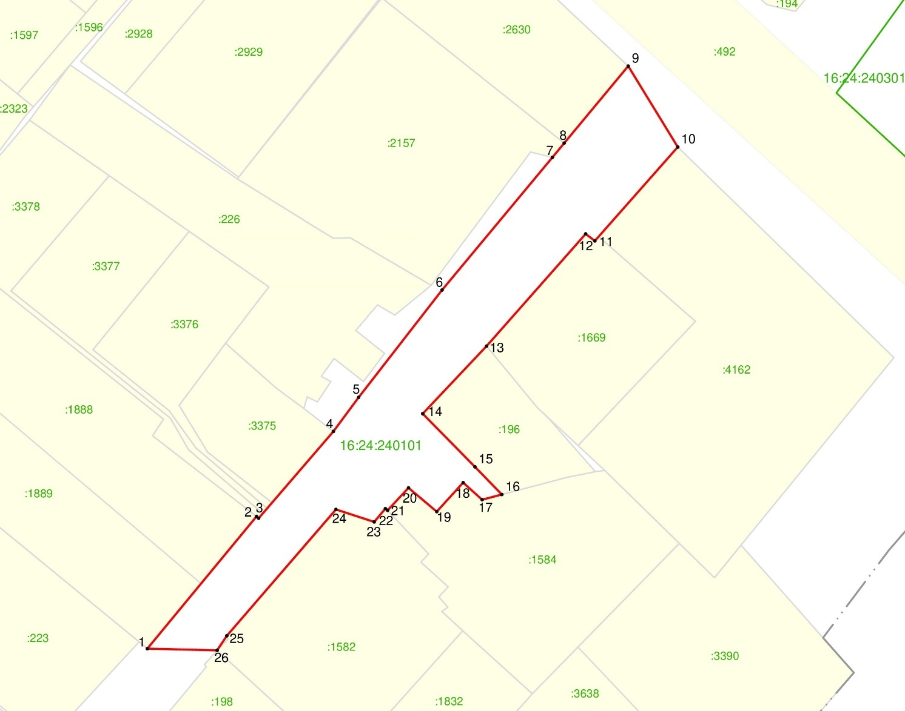

Масштаб: 1: 1 000

Условные обозначения:
• 1 – обозначение характерной точки границ

– граница зоны охраны объекта культурного наследия

– граница населенного пункта

– граница кадастрового квартала

– граница земельного участка

16:16:060503 – номер кадастрового квартала

:32 – кадастровый номер земельного участка

Особый режим использования земель и требования к градостроительным регламентам в границах охранной зоны объекта культурного наследия регионального значения «Часовня», первая половина XIX в., адрес (местоположение): Республика Татарстан, Лаишевский муниципальный район, Сокуровское сельское поселение, с. Сокуры, ул. Луговая

1. Запрещается:
1.1 строительство, за исключением линейных объектов и применения специальных мер, направленных на сохранение и (или) восстановление (регенерацию) историко-градостроительной и (или) природной среды объекта культурного наследия (восстановление, воссоздание, восполнение частично
или полностью утраченных элементов и (или) характеристик историко-градостроительной и (или) природной среды);
1.2 использование строительных технологий, оказывающих негативное воздействие на объекты культурного наследия и историческую застройку;
1.3 размещение взрыво- и пожароопасных объектов, угрожающих сохранности объектов культурного наследия;
1.4 строительство линейных объектов наземным и надземным способом,
за исключением автомобильных дорог и случаев, если такое строительство направлено на минимизацию негативного воздействия на объект культурного наследия и его историко-градостроительную и (или) природную среду,
или необходимо для обеспечения его функционирования или обеспечения жизнедеятельности населения, или необходимо для обеспечения сохранности, сохранения, содержания и эксплуатации объекта культурного наследия религиозного назначения и (или) объектов капитального строительства, образующих с ним монастырский, храмовый или иной культовый комплекс;
1.5 размещение рекламы: рекламных конструкций, размером информационного поля по короткой стороне более 1,2 метра и по длинной стороне более 1,7 метра, высотой конструкции более 2,5 метра. Исключение составляют случаи, когда такое размещение соответствует назначению объекта культурного наследия религиозного назначения и (или) объектов капитального строительства, образующих с ним монастырский, храмовый или иной культовый комплекс, и (или) необходимо
для обеспечения его современного использования;
1.6 размещение базовых станций сотовой связи, башенных и антенно-мачтовых конструкций, включая телевизионные и радиоантенны. Этот запрет не применяется к базовым станциям сотовой связи, башенным и антенно-мачтовым конструкциям, включая телевизионные и радиоантенны, которые размещены до 1 марта 2025 г.,
и не ограничивает проведение работ по ремонту и модернизации базовых станций сотовой связи, башенных и антенно-мачтовых конструкций, включая телевизионные и радиоантенны, в пределах их объемно пространственных параметров;
1.7 проведение работ в области благоустройства, включающих следующие работы:
размещение вдоль улицы перед объектом культурного наследия деревьев
и кустарника;
установка ограждений (кроме временных ограждающих конструкций)
из бетона, металлопрофиля, шифера, окраска ограждений в яркие тона;
размещение площадок для мусоросборников и контейнеров для отходов перед объектом культурного наследия;
размещение остановочных павильонов перед объектом культурного наследия;
Исключение составляют случаи, если такие работы не оказывают негативного воздействия на объект культурного наследия, или не нарушают характеристики его историко-градостроительной среды, или необходимы для обеспечения его функционирования или обеспечения жизнедеятельности населения;
1.8 размещение отходов производства и потребления, устройство складов
и захоронений ядохимикатов.

II. Зона регулирования застройки и хозяйственной деятельности объекта культурного наследия регионального значения «Часовня», первая половина XIX в., адрес (местоположение): Республика Татарстан, Лаишевский муниципальный район, Сокуровское сельское поселение, с. Сокуры, ул. Луговая
Раздел 1

Сведения об объекте
№  п/п | Характеристики объекта | Описание характеристик
1 | Местоположение объекта | Республика Татарстан, Лаишевский муниципальный район, с. Сокуры
2 | Площадь объекта +/- величина погрешности определения площади (Р +/- Дельта Р) | 17 639 кв.м +/- 46 кв.м
3 | Иные характеристики объекта | -

Раздел 2
Сведения о местоположении границ объекта
1. Система координат: МСК-16 (зона 1)
2. Сведения о характерных точках границ объекта
Обозначение характерных точек границ | Координаты, метров |  | Метод определения координат характерной точки | Средняя квадратическая погрешность положения характерной точки (Mt), метров | Описание обозначения точки на местности (при наличии)
Обозначение характерных точек границ | X | Y | Метод определения координат характерной точки |  | Описание обозначения точки на местности (при наличии)
1 | 2 | 3 | 4 | 5 | 6
- | - | - | - | - | -
3. Сведения о характерных точках части (частей) границы объекта
Обозначение характерных точек части границы | Координаты, метров |  | Метод определения координат характерной точки | Средняя квадратическая погрешность положения характерной точки (Mt), метров | Описание обозначения точки на местности (при наличии)
Обозначение характерных точек части границы | X | Y | Метод определения координат характерной точки |  | Описание обозначения точки на местности (при наличии)

1 | 2 | 3 | 4 | 5 | 6
Часть № 1
1 | 456360.34 | 1323388.63 | Аналитический | 0.1 | -
2 | 456363.19 | 1323390.53 | Аналитический | 0.1 | -
3 | 456387.94 | 1323411.87 | Аналитический | 0.1 | -
4 | 456385.50 | 1323419.35 | Аналитический | 0.1 | -
5 | 456388.11 | 1323421.54 | Аналитический | 0.1 | -
6 | 456387.76 | 1323421.96 | Аналитический | 0.1 | -
7 | 456392.17 | 1323426.06 | Аналитический | 0.1 | -
8 | 456387.51 | 1323431.58 | Аналитический | 0.1 | -
9 | 456393.20 | 1323436.74 | Аналитический | 0.1 | -
10 | 456389.85 | 1323440.46 | Аналитический | 0.1 | -
11 | 456390.87 | 1323444.31 | Аналитический | 0.1 | -
12 | 456394.20 | 1323456.95 | Аналитический | 0.1 | -
13 | 456395.34 | 1323462.60 | Аналитический | 0.1 | -
14 | 456406.05 | 1323453.21 | Аналитический | 0.1 | -
15 | 456407.92 | 1323451.22 | Аналитический | 0.1 | -
16 | 456414.90 | 1323445.47 | Аналитический | 0.1 | -
17 | 456419.93 | 1323441.32 | Аналитический | 0.1 | -
18 | 456441.91 | 1323460.70 | Аналитический | 0.1 | -
19 | 456440.54 | 1323462.50 | Аналитический | 0.1 | -
20 | 456458.93 | 1323478.71 | Аналитический | 0.1 | -
21 | 456417.67 | 1323520.98 | Аналитический | 0.1 | -
22 | 456380.95 | 1323491.09 | Аналитический | 0.1 | -
23 | 456355.97 | 1323513.15 | Аналитический | 0.1 | -
24 | 456328.72 | 1323489.65 | Аналитический | 0.1 | -
25 | 456326.71 | 1323491.55 | Аналитический | 0.1 | -
26 | 456305.65 | 1323474.95 | Аналитический | 0.1 | -
27 | 456298.36 | 1323467.85 | Аналитический | 0.1 | -
28 | 456286.67 | 1323456.46 | Аналитический | 0.1 | -
29 | 456321.19 | 1323423.87 | Аналитический | 0.1 | -
30 | 456325.16 | 1323427.36 | Аналитический | 0.1 | -
31 | 456337.89 | 1323413.13 | Аналитический | 0.1 | -
1 | 456360.34 | 1323388.63 | Аналитический | 0.1 | -
Часть № 2
32 | 456389.35 | 1323340.12 | Аналитический | 0.1 | -
33 | 456419.21 | 1323364.35 | Аналитический | 0.1 | -
34 | 456442.40 | 1323383.17 | Аналитический | 0.1 | -
35 | 456452.70 | 1323392.58 | Аналитический | 0.1 | -
36 | 456488.32 | 1323420.63 | Аналитический | 0.1 | -
37 | 456506.75 | 1323435.15 | Аналитический | 0.1 | -
38 | 456474.78 | 1323469.02 | Аналитический | 0.1 | -
39 | 456459.69 | 1323456.51 | Аналитический | 0.1 | -
40 | 456456.90 | 1323454.20 | Аналитический | 0.1 | -
41 | 456430.93 | 1323432.62 | Аналитический | 0.1 | -
42 | 456409.91 | 1323416.32 | Аналитический | 0.1 | -
43 | 456403.22 | 1323411.37 | Аналитический | 0.1 | -
44 | 456386.22 | 1323396.76 | Аналитический | 0.1 | -
45 | 456386.57 | 1323396.34 | Аналитический | 0.1 | -
46 | 456360.68 | 1323374.99 | Аналитический | 0.1 | -
47 | 456362.00 | 1323373.38 | Аналитический | 0.1 | -
32 | 456389.35 | 1323340.12 | Аналитический | 0.1 | -

Раздел 3
Сведения о местоположении измененных (уточненных) границ объекта
1. Система координат: МСК-16
2. Сведения о характерных точках границ объекта
Обозначение характерных точек границ | Существующие координаты, метров |  | Измененные (уточненные) координаты, метров |  | Метод определения координат характерной точки | Средняя квадратическая погрешность положения характерной точки (Mt), метров | Описание обозначения точки на местности (при наличии)
Обозначение характерных точек границ | X | Y | X | Y | Метод определения координат характерной точки |  | Описание обозначения точки на местности (при наличии)
1 | 2 | 3 | 4 | 5 | 6 | 7 | 8
- | - | - | - | - | - | - | -
3. Сведения о характерных точках части (частей) границы объекта
1 | 2 | 3 | 4 | 5 | 6 | 7 | 8
- | - | - | - | - | - | - | -

Раздел 4

План границ
зоны регулирования застройки и хозяйственной деятельности объекта культурного наследия регионального значения «Часовня», первая половина XIX в., адрес (местоположение): Республика Татарстан, Лаишевский муниципальный район, Сокуровское сельское поселение, с. Сокуры, ул. Луговая

Республика Татарстан, Лаишевский муниципальный район, с. Сокуры

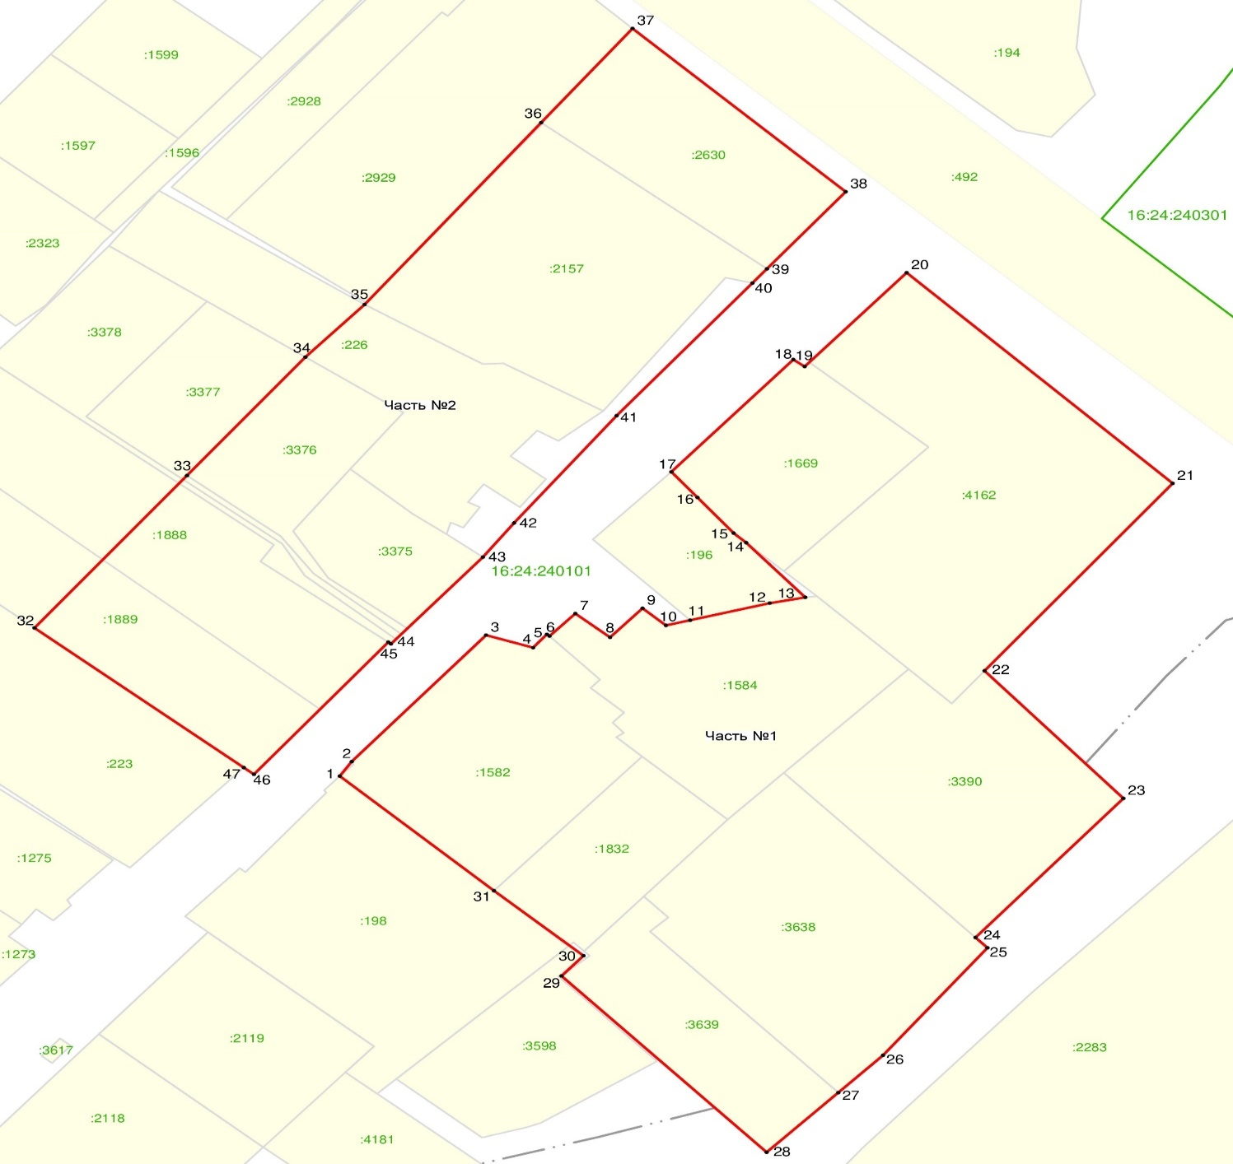

Масштаб: 1: 1 000

Условные обозначения:
• 1 – обозначение характерной точки границ

– граница зон охраны объекта культурного наследия

– граница населенного пункта

– граница кадастрового квартала

– граница земельного участка

16:16:060503 – номер кадастрового квартала

:32 – кадастровый номер земельного участка

Режим использования земель и требования к градостроительным регламентам
в границах зоны регулирования застройки и хозяйственной деятельности объекта культурного наследия регионального значения «Часовня», первая половина XIX в., адрес (местоположение): Республика Татарстан, Лаишевский муниципальный район, Сокуровское сельское поселение, с. Сокуры, ул. Луговая

1. Запрещается:
1.1 использование строительных технологий, оказывающих негативное воздействие на объекты культурного наследия и историческую застройку;
1.2 размещение взрыво- и пожароопасных объектов, угрожающих сохранности объектов культурного наследия;
1.3 строительство, реконструкция объектов капитального строительства, предусматривающие следующее:
строительство и реконструкцию объектов капитального строительства высотой от существующего уровня земли до верхней отметки здания – более
10 метров;
устройство плоских крыш, скатных крыш более 35 градусов. Исключение составляют вальмовые и скатные крыши с углом наклона от 20 до 35 градусов;
использование в отделке фасадов сайдинга, искусственных материалов,
не имитирующих натуральные, сплошного остекления, зеркального и цветного стекла. Исключение составляет использование натуральных и имитирующих натуральные отделочных материалов;
использование диссонирующих объёмно-пространственных и архитектурных решений, активных по силуэту, доминантных элементов в завершениях объектов капитального строительства (башен, шпилей);
- применение цветовых решений фасадов, за исключением разбеленных
или приглушенных цветов, неярких (пастельных) оттенков, оттенков натурального дерева, оттенков охристого;
Исключение составляют случаи, если такие строительство, реконструкция необходимы для обеспечения функционирования объекта культурного наследия;
1.4 строительство линейных объектов наземным и надземным способом,
за исключением случаев, если такое строительство направлено на минимизацию негативного воздействия на объект культурного наследия и его историко-градостроительную и (или) природную среду, или необходимо для обеспечения его функционирования или обеспечения жизнедеятельности населения, или необходимо для обеспечения сохранности, сохранения, содержания и эксплуатации объекта культурного наследия религиозного назначения и (или) объектов капитального строительства, образующих с ним монастырский, храмовый или иной культовый комплекс;
1.5 размещение рекламы: рекламных конструкций любого размера на крышах зданий, рекламных конструкций на фасадах зданий и ограждениях, обращённых
к улицам, размером информационного поля по короткой стороне более 1,2 метра,
по длинной стороне более 1,7 метра, высотой конструкции более 2,5 метра. Исключение составляют случаи, когда такое размещение соответствует назначению объекта культурного наследия религиозного назначения и (или) объектов капитального строительства, образующих с ним монастырский, храмовый или иной культовый комплекс, и (или) необходимо для обеспечения его современного использования;
1.6 размещение базовых станций сотовой связи, башенных и антенно-мачтовых конструкций, включая телевизионные и радиоантенны. Этот запрет не применяется к базовым станциям сотовой связи, башенным и антенно-мачтовым конструкциям, включая телевизионные и радиоантенны, которые размещены до 1 марта 2025 г.,
и не ограничивает проведение работ по ремонту и модернизации базовых станций сотовой связи, башенных и антенно-мачтовых конструкций, включая телевизионные и радиоантенны, в пределах их объемно пространственных параметров.

Утверждены
постановлением
Кабинета Министров
Республики Татарстан
от ________2026 № _____

Границы зон охраны объекта культурного наследия регионального значения «Усадьба Нормацкого», середина XVIII в., расположенного по адресу: Республика Татарстан, Лаишевский муниципальный район, Малоелгинское сельское поселение, с. Шуран, ул. Кооперативная, д. 32, особый режим использования земель и требования к градостроительным регламентам в границах данных зон

Карта (схема) границ зон охраны объекта культурного наследия регионального значения «Усадьба Нормацкого», середина XVIII в.

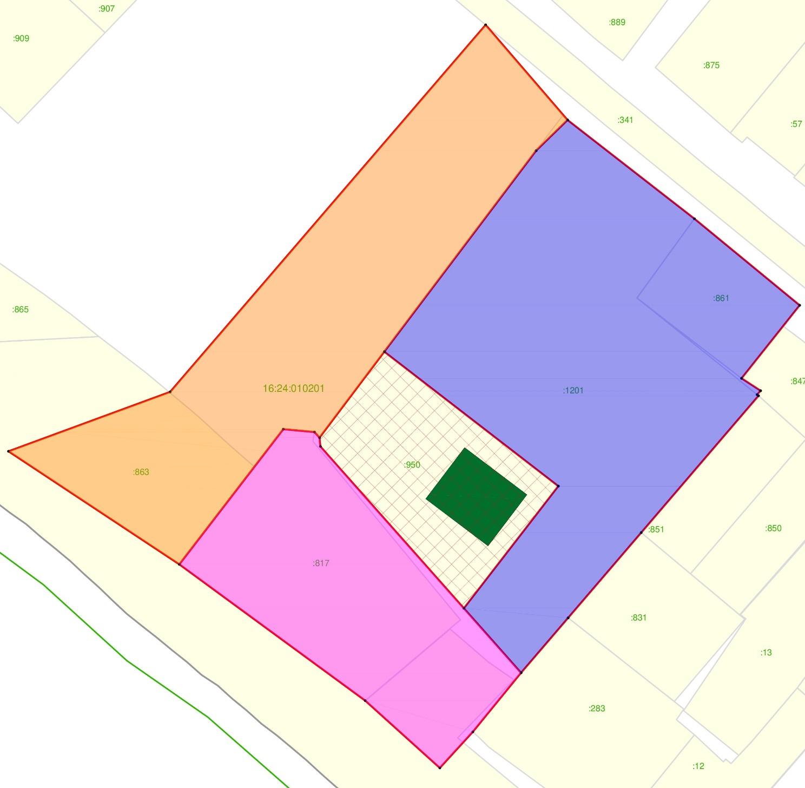
Республика Татарстан, Лаишевский муниципальный район, с. Шуран
Масштаб: 1: 1 000

Условные обозначения:

– граница зон охраны объекта культурного наследия

– граница кадастрового квартала

– граница земельного участка

16:16:060503 – номер кадастрового квартала

:32 – кадастровый номер земельного участка

– объект культурного наследия регионального значения «Усадьба Нормацкого», середина XVIII в., расположенный по адресу: Республика Татарстан, Лаишевский муниципальный район, Малоелгинское сельское поселение, с. Шуран, ул. Кооперативная, д. 32

– границы территории объекта культурного наследия

– охранная зона объекта культурного наследия ОЗ

– зона регулирования застройки и хозяйственной деятельности ЗРЗ-1

 – зона регулирования застройки и хозяйственной деятельности ЗРЗ-2

I. Охранная зона объекта культурного наследия регионального значения «Усадьба Нормацкого», середина XVIII в., адрес (местоположение): Республика Татарстан, Лаишевский муниципальный район, Малоелгинское сельское поселение, с. Шуран, ул. Кооперативная, д. 32
Раздел 1

Сведения об объекте
№  п/п | Характеристики объекта | Описание характеристик
1 | Местоположение объекта | Республика Татарстан, Лаишевский муниципальный район, с. Шуран
2 | Площадь объекта +/- величина погрешности определения площади (Р +/- Дельта Р) | 5 504 кв.м +/- 26 кв.м
3 | Иные характеристики объекта | -

Раздел 2
Сведения о местоположении границ объекта
1. Система координат: МСК-16 (зона 1)
2. Сведения о характерных точках границ объекта
Обозначение характерных точек границ | Координаты, метров |  | Метод определения координат характерной точки | Средняя квадратическая погрешность положения характерной точки (Mt), метров | Описание обозначения точки на местности (при наличии)
Обозначение характерных точек границ | X | Y | Метод определения координат характерной точки |  | Описание обозначения точки на местности (при наличии)
1 | 2 | 3 | 4 | 5 | 6
1 | 428975.28 | 1350108.35 | Аналитический | 0.1 | -
2 | 428990.67 | 1350150.17 | Аналитический | 0.1 | -
3 | 429085.76 | 1350231.76 | Аналитический | 0.1 | -
4 | 429061.12 | 1350252.94 | Аналитический | 0.1 | -
5 | 429053.18 | 1350244.81 | Аналитический | 0.1 | -
6 | 429001.09 | 1350205.55 | Аналитический | 0.1 | -
7 | 428978.83 | 1350188.79 | Аналитический | 0.1 | -
8 | 428980.27 | 1350187.48 | Аналитический | 0.1 | -
9 | 428981.01 | 1350179.43 | Аналитический | 0.1 | -
10 | 428945.99 | 1350152.54 | Аналитический | 0.1 | -
1 | 428975.28 | 1350108.35 | Аналитический | 0.1 | -
3. Сведения о характерных точках части (частей) границы объекта
Обозначение характерных точек части границы | Координаты, метров |  | Метод определения координат характерной точки | Средняя квадратическая погрешность положения характерной точки (Mt), метров | Описание обозначения точки на местности (при наличии)
Обозначение характерных точек части границы | X | Y | Метод определения координат характерной точки |  | Описание обозначения точки на местности (при наличии)

1 | 2 | 3 | 4 | 5 | 6
- | - | - | - | - | -

Раздел 3
Сведения о местоположении измененных (уточненных) границ объекта
1. Система координат: МСК-16
2. Сведения о характерных точках границ объекта
Обозначение характерных точек границ | Существующие координаты, метров |  | Измененные (уточненные) координаты, метров |  | Метод определения координат характерной точки | Средняя квадратическая погрешность положения характерной точки (Mt), метров | Описание обозначения точки на местности (при наличии)
Обозначение характерных точек границ | X | Y | X | Y | Метод определения координат характерной точки |  | Описание обозначения точки на местности (при наличии)
1 | 2 | 3 | 4 | 5 | 6 | 7 | 8
- | - | - | - | - | - | - | -
3. Сведения о характерных точках части (частей) границы объекта
1 | 2 | 3 | 4 | 5 | 6 | 7 | 8
- | - | - | - | - | - | - | -

Раздел 4

План границ
охранной зоны объекта культурного наследия регионального значения «Усадьба Нормацкого», середина XVIII в., адрес (местоположение): Республика Татарстан, Лаишевский муниципальный район, Малоелгинское сельское поселение, с. Шуран, ул. Кооперативная, д. 32

Республика Татарстан, Лаишевский муниципальный район, с. Шуран

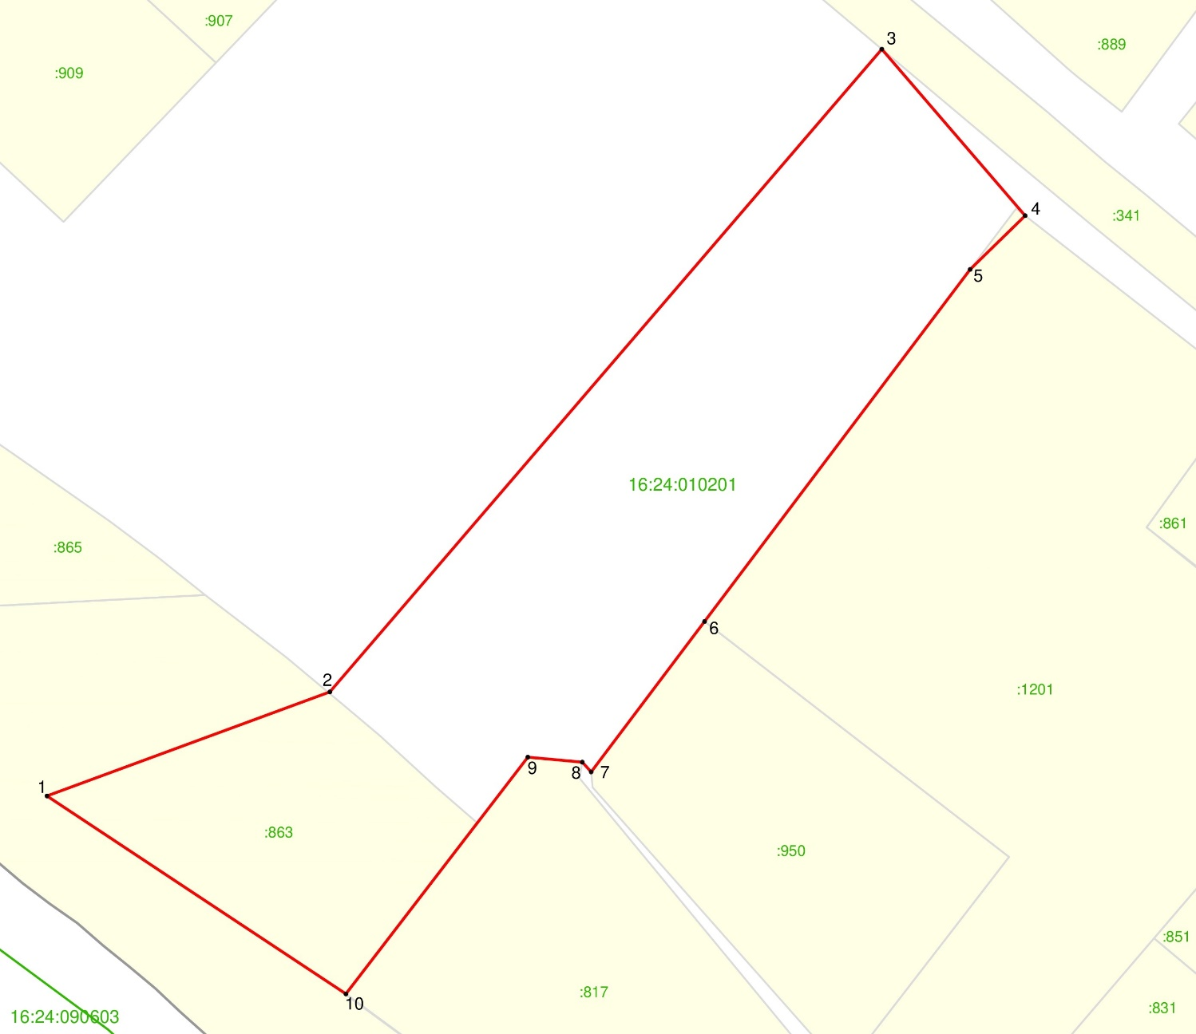

Масштаб: 1: 1 000

Условные обозначения:
• 1 – обозначение характерной точки границ

– граница зоны охраны объекта культурного наследия

– граница населенного пункта

– граница кадастрового квартала

– граница земельного участка

16:16:060503 – номер кадастрового квартала

:32 – кадастровый номер земельного участка

Особый режим использования земель и требования к градостроительным регламентам в границах охранной зоны объекта культурного наследия регионального значения «Усадьба Нормацкого», середина XVIII в., адрес (местоположение): Республика Татарстан, Лаишевский муниципальный район, Малоелгинское сельское поселение, с. Шуран, ул. Кооперативная, д. 32

1. Запрещается:
1.1 строительство, за исключением линейных объектов и применения специальных мер, направленных на сохранение и (или) восстановление (регенерацию) историко-градостроительной и (или) природной среды объекта культурного наследия (восстановление, воссоздание, восполнение частично
или полностью утраченных элементов и (или) характеристик историко-градостроительной и (или) природной среды);
1.2 использование строительных технологий, оказывающих негативное воздействие на объекты культурного наследия и историческую застройку;
1.3 размещение взрыво- и пожароопасных объектов, угрожающих сохранности объектов культурного наследия;
1.4 строительство линейных объектов наземным и надземным способом,
за исключением автомобильных дорог и случаев, если такое строительство направлено на минимизацию негативного воздействия на объект культурного наследия и его историко-градостроительную и (или) природную среду,
или необходимо для обеспечения его функционирования или обеспечения жизнедеятельности населения;
1.5 размещение рекламы: рекламных конструкций, размером информационного поля по короткой стороне более 1,2 метра и по длинной стороне более 1,7 метра, высотой конструкции более 2,5 метра;
1.6 размещение базовых станций сотовой связи, башенных и антенно-мачтовых конструкций, включая телевизионные и радиоантенны. Этот запрет не применяется
к базовым станциям сотовой связи, башенным и антенно-мачтовым конструкциям, включая телевизионные и радиоантенны, которые размещены до 1 марта 2025 г.,
и не ограничивает проведение работ по ремонту и модернизации базовых станций сотовой связи, башенных и антенно-мачтовых конструкций, включая телевизионные и радиоантенны, в пределах их объемно пространственных параметров;
1.7 проведение работ в области благоустройства, включающих следующие работы:
размещение вдоль улицы перед объектом культурного наследия деревьев
и кустарника;
установка ограждений (кроме временных ограждающих конструкций)
из бетона, металлопрофиля, шифера, окраска ограждений в яркие тона;
размещение площадок для мусоросборников и контейнеров для отходов перед объектом культурного наследия;
размещение остановочных павильонов перед объектом культурного наследия;
Исключение составляют случаи, если такие работы не оказывают негативного воздействия на объект культурного наследия, или не нарушают характеристики его историко-градостроительной среды, или необходимы для обеспечения его функционирования или обеспечения жизнедеятельности населения;
1.8 размещение отходов производства и потребления, устройство складов
и захоронений ядохимикатов.

II. Зона регулирования застройки и хозяйственной деятельности ЗРЗ-1 объекта культурного наследия регионального значения «Усадьба Нормацкого», середина XVIII в., адрес (местоположение): Республика Татарстан, Лаишевский муниципальный район, Малоелгинское сельское поселение, с. Шуран, ул. Кооперативная, д. 32
Раздел 1

Сведения об объекте
№  п/п | Характеристики объекта | Описание характеристик
1 | Местоположение объекта | Республика Татарстан, Лаишевский муниципальный район, с. Шуран
2 | Площадь объекта +/- величина погрешности определения площади (Р +/- Дельта Р) | 7 143 кв.м +/- 30 кв.м
3 | Иные характеристики объекта | -

Раздел 2
Сведения о местоположении границ объекта
1. Система координат: МСК-16 (зона 1)
2. Сведения о характерных точках границ объекта
Обозначение характерных точек границ | Координаты, метров |  | Метод определения координат характерной точки | Средняя квадратическая погрешность положения характерной точки (Mt), метров | Описание обозначения точки на местности (при наличии)
Обозначение характерных точек границ | X | Y | Метод определения координат характерной точки |  | Описание обозначения точки на местности (при наличии)
1 | 2 | 3 | 4 | 5 | 6
1 | 429001.09 | 1350205.55 | Аналитический | 0.1 | -
2 | 429053.18 | 1350244.81 | Аналитический | 0.1 | -
3 | 429061.12 | 1350252.94 | Аналитический | 0.1 | -
4 | 429035.54 | 1350285.74 | Аналитический | 0.1 | -
5 | 429013.11 | 1350312.96 | Аналитический | 0.1 | -
6 | 428994.18 | 1350297.93 | Аналитический | 0.1 | -
7 | 428990.97 | 1350302.87 | Аналитический | 0.1 | -
8 | 428989.97 | 1350301.96 | Аналитический | 0.1 | -
1 | 2 | 3 | 4 | 5 | 6
9 | 428989.68 | 1350302.33 | Аналитический | 0.1 | -
10 | 428954.22 | 1350271.99 | Аналитический | 0.1 | -
11 | 428932.13 | 1350253.09 | Аналитический | 0.1 | -
12 | 428917.90 | 1350240.91 | Аналитический | 0.1 | -
13 | 428934.60 | 1350226.13 | Аналитический | 0.1 | -
14 | 428966.25 | 1350250.56 | Аналитический | 0.1 | -
1 | 429001.09 | 1350205.55 | Аналитический | 0.1 | -
3. Сведения о характерных точках части (частей) границы объекта
Обозначение характерных точек части границы | Координаты, метров |  | Метод определения координат характерной точки | Средняя квадратическая погрешность положения характерной точки (Mt), метров | Описание обозначения точки на местности (при наличии)
Обозначение характерных точек части границы | X | Y | Метод определения координат характерной точки |  | Описание обозначения точки на местности (при наличии)

1 | 2 | 3 | 4 | 5 | 6
- | - | - | - | - | -

Раздел 3
Сведения о местоположении измененных (уточненных) границ объекта
1. Система координат: МСК-16
2. Сведения о характерных точках границ объекта
Обозначение характерных точек границ | Существующие координаты, метров |  | Измененные (уточненные) координаты, метров |  | Метод определения координат характерной точки | Средняя квадратическая погрешность положения характерной точки (Mt), метров | Описание обозначения точки на местности (при наличии)
Обозначение характерных точек границ | X | Y | X | Y | Метод определения координат характерной точки |  | Описание обозначения точки на местности (при наличии)
1 | 2 | 3 | 4 | 5 | 6 | 7 | 8
- | - | - | - | - | - | - | -
3. Сведения о характерных точках части (частей) границы объекта
1 | 2 | 3 | 4 | 5 | 6 | 7 | 8
- | - | - | - | - | - | - | -

Раздел 4

План границ
зоны регулирования застройки и хозяйственной деятельности ЗРЗ-1 объекта культурного наследия регионального значения «Усадьба Нормацкого», середина XVIII в., адрес (местоположение): Республика Татарстан, Лаишевский муниципальный район, Малоелгинское сельское поселение, с. Шуран, ул. Кооперативная, д. 32

Республика Татарстан, Лаишевский муниципальный район, с. Шуран

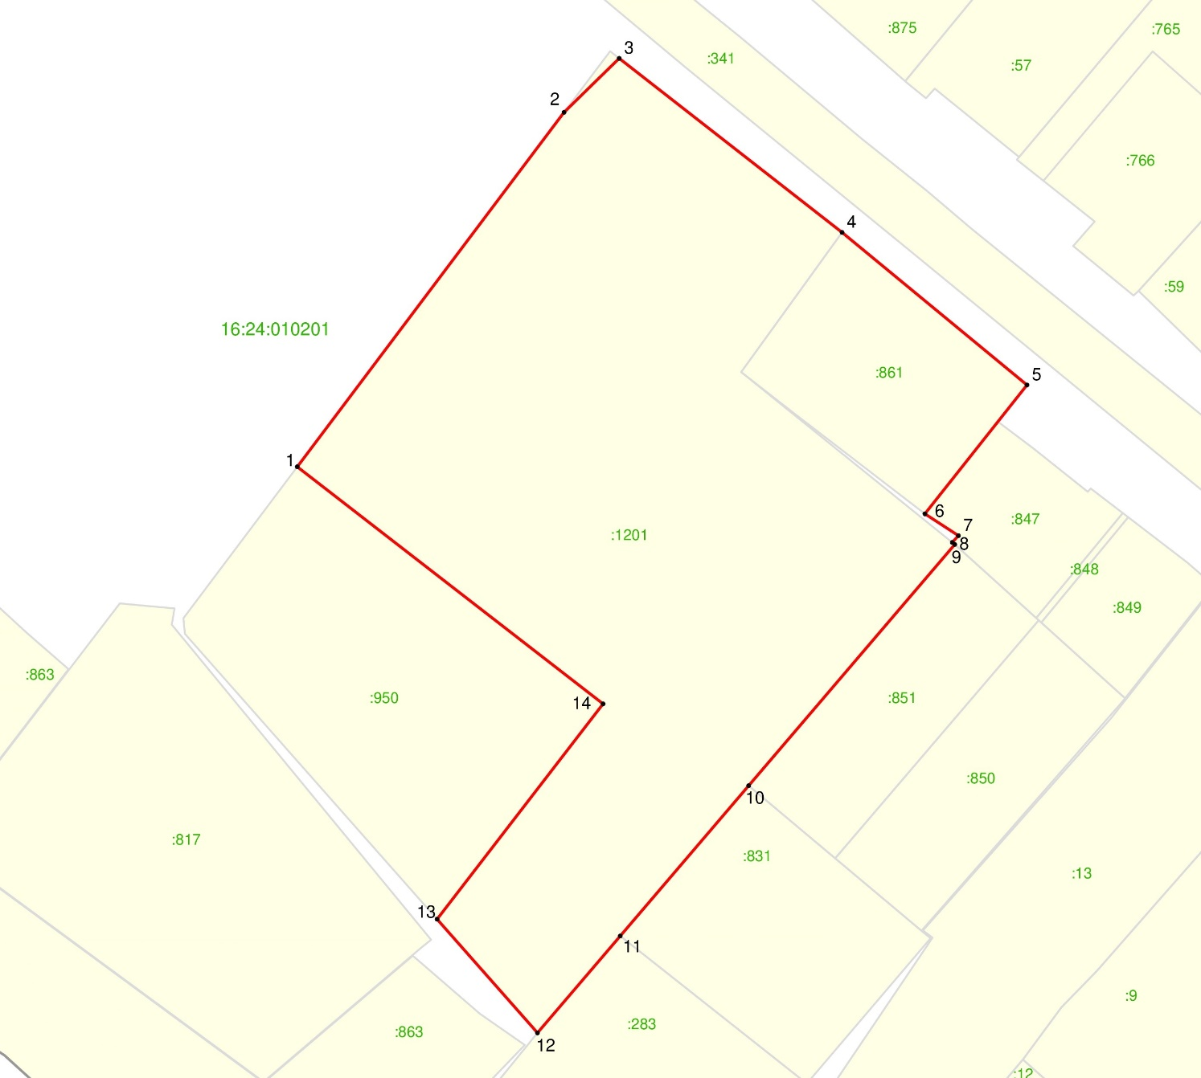

Масштаб: 1: 1 000

Условные обозначения:
• 1 – обозначение характерной точки границ

– граница зоны охраны объекта культурного наследия

– граница населенного пункта

– граница земельного участка

16:16:060503 – номер кадастрового квартала

:32 – кадастровый номер земельного участка

Режим использования земель и требования к градостроительным регламентам
в границах зоны регулирования застройки и хозяйственной деятельности ЗРЗ-1 объекта культурного наследия регионального значения «Усадьба Нормацкого», середина XVIII в., адрес (местоположение): Республика Татарстан, Лаишевский муниципальный район, Малоелгинское сельское поселение, с. Шуран, ул. Кооперативная, д. 32

1. Запрещается:
1.1 использование строительных технологий, оказывающих негативное воздействие на объекты культурного наследия и историческую застройку;
1.2 размещение взрыво- и пожароопасных объектов, угрожающих сохранности объектов культурного наследия;
1.3 строительство, реконструкция объектов капитального строительства, предусматривающие следующее:
- строительство и реконструкцию объектов капитального строительства высотой от существующего уровня земли до верхней отметки здания – более
14 метров;
- устройство плоских крыш, скатных крыш более 35 градусов. Исключение составляют вальмовые и скатные крыши с углом наклона от 20 до 35 градусов;
- использование в отделке фасадов сайдинга, искусственных материалов,
не имитирующих натуральные, сплошного остекления, зеркального и цветного стекла. Исключение составляет использование натуральных и имитирующих натуральные отделочных материалов;
- использование диссонирующих объёмно-пространственных и архитектурных решений, активных по силуэту, доминантных элементов в завершениях объектов капитального строительства (башен, шпилей);
- применение цветовых решений фасадов, за исключением разбеленных
или приглушенных цветов, неярких (пастельных) оттенков, оттенков натурального дерева, оттенков охристого;
Исключение составляют случаи, если такие строительство, реконструкция необходимы для обеспечения функционирования объекта культурного наследия;
1.4 строительство линейных объектов наземным и надземным способом,
за исключением случаев, если такое строительство направлено на минимизацию негативного воздействия на объект культурного наследия и его историко-градостроительную и (или) природную среду, или необходимо для обеспечения его функционирования или обеспечения жизнедеятельности населения;
1.5 размещение рекламы: рекламных конструкций любого размера на крышах зданий, рекламных конструкций на фасадах зданий и ограждениях, обращённых
к улицам, размером информационного поля по короткой стороне более 1,2 метра,
по длинной стороне более 1,7 метра, высотой конструкции более 2,5 метра;
1.6 размещение базовых станций сотовой связи, башенных и антенно-мачтовых конструкций, включая телевизионные и радиоантенны. Этот запрет не применяется
к базовым станциям сотовой связи, башенным и антенно-мачтовым конструкциям, включая телевизионные и радиоантенны, которые размещены до 1 марта 2025 г.,
и не ограничивает проведение работ по ремонту и модернизации базовых станций сотовой связи, башенных и антенно-мачтовых конструкций, включая телевизионные и радиоантенны, в пределах их объемно пространственных параметров.

III. Зона регулирования застройки и хозяйственной деятельности ЗРЗ-2 объекта культурного наследия регионального значения «Усадьба Нормацкого», середина XVIII в., адрес (местоположение): Республика Татарстан, Лаишевский муниципальный район, Малоелгинское сельское поселение, с. Шуран, ул. Кооперативная, д. 32
Раздел 1

Сведения об объекте
№  п/п | Характеристики объекта | Описание характеристик
1 | Местоположение объекта | Республика Татарстан, Лаишевский муниципальный район, с. Шуран
2 | Площадь объекта +/- величина погрешности определения площади (Р +/- Дельта Р) | 3 419 кв.м +/- 20 кв.м
3 | Иные характеристики объекта | -

Раздел 2
Сведения о местоположении границ объекта
1. Система координат: МСК-16 (зона 1)
2. Сведения о характерных точках границ объекта
Обозначение характерных точек границ | Координаты, метров |  | Метод определения координат характерной точки | Средняя квадратическая погрешность положения характерной точки (Mt), метров | Описание обозначения точки на местности (при наличии)
Обозначение характерных точек границ | X | Y | Метод определения координат характерной точки |  | Описание обозначения точки на местности (при наличии)
1 | 2 | 3 | 4 | 5 | 6
1 | 428945.99 | 1350152.54 | Аналитический | 0.1 | -
2 | 428981.01 | 1350179.43 | Аналитический | 0.1 | -
3 | 428980.27 | 1350187.48 | Аналитический | 0.1 | -
4 | 428978.83 | 1350188.79 | Аналитический | 0.1 | -
5 | 428976.54 | 1350189.01 | Аналитический | 0.1 | -
6 | 428934.60 | 1350226.13 | Аналитический | 0.1 | -
7 | 428917.90 | 1350240.91 | Аналитический | 0.1 | -
8 | 428902.59 | 1350228.44 | Аналитический | 0.1 | -
9 | 428893.24 | 1350219.91 | Аналитический | 0.1 | -
1 | 2 | 3 | 4 | 5 | 6
10 | 428910.70 | 1350200.59 | Аналитический | 0.1 | -
1 | 428945.99 | 1350152.54 | Аналитический | 0.1 | -
3. Сведения о характерных точках части (частей) границы объекта
Обозначение характерных точек части границы | Координаты, метров |  | Метод определения координат характерной точки | Средняя квадратическая погрешность положения характерной точки (Mt), метров | Описание обозначения точки на местности (при наличии)
Обозначение характерных точек части границы | X | Y | Метод определения координат характерной точки |  | Описание обозначения точки на местности (при наличии)

1 | 2 | 3 | 4 | 5 | 6
- | - | - | - | - | -

Раздел 3
Сведения о местоположении измененных (уточненных) границ объекта
1. Система координат: МСК-16
2. Сведения о характерных точках границ объекта
Обозначение характерных точек границ | Существующие координаты, метров |  | Измененные (уточненные) координаты, метров |  | Метод определения координат характерной точки | Средняя квадратическая погрешность положения характерной точки (Mt), метров | Описание обозначения точки на местности (при наличии)
Обозначение характерных точек границ | X | Y | X | Y | Метод определения координат характерной точки |  | Описание обозначения точки на местности (при наличии)
1 | 2 | 3 | 4 | 5 | 6 | 7 | 8
- | - | - | - | - | - | - | -
3. Сведения о характерных точках части (частей) границы объекта
1 | 2 | 3 | 4 | 5 | 6 | 7 | 8
- | - | - | - | - | - | - | -

Раздел 4

План границ
зоны регулирования застройки и хозяйственной деятельности ЗРЗ-2 объекта культурного наследия регионального значения «Усадьба Нормацкого», середина XVIII в., адрес (местоположение): Республика Татарстан, Лаишевский муниципальный район, Малоелгинское сельское поселение, с. Шуран, ул. Кооперативная, д. 32

Республика Татарстан, Лаишевский муниципальный район, с. Шуран

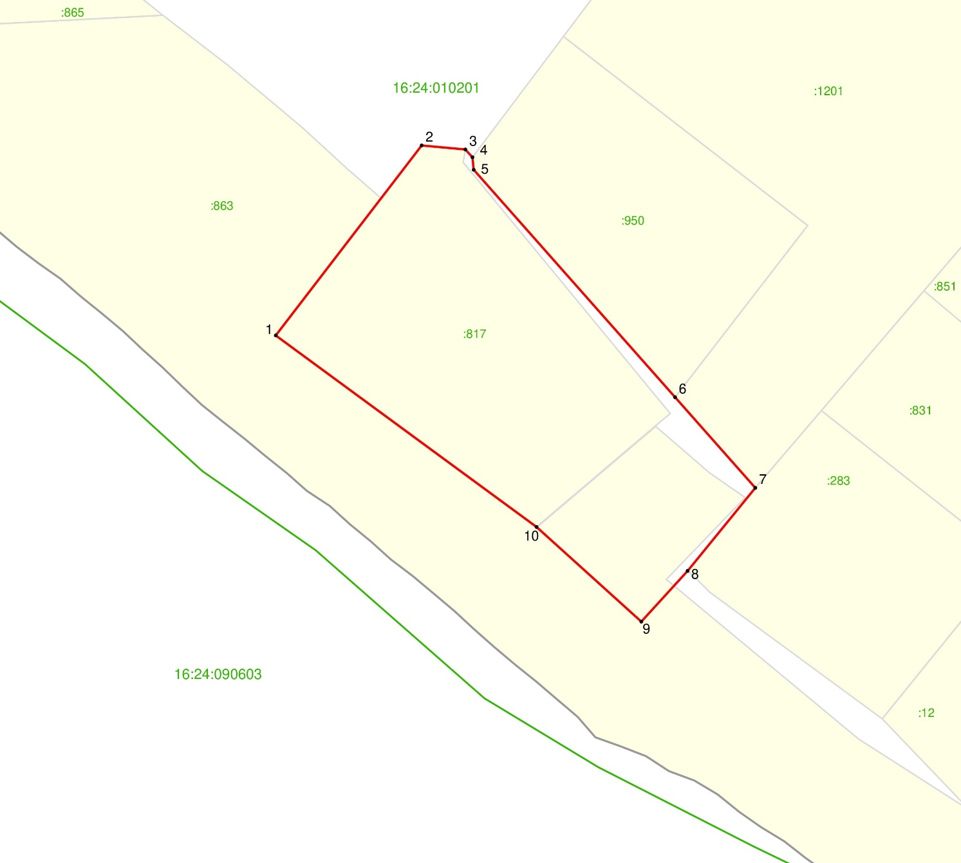

Масштаб: 1: 1 000

Условные обозначения:
• 1 – обозначение характерной точки границ

– граница зоны регулирования застройки объекта культурного наследия

– граница населенного пункта

– граница кадастрового квартала

– граница земельного участка

16:16:060503 – номер кадастрового квартала

:32 – кадастровый номер земельного участка

Режим использования земель и требования к градостроительным регламентам
в границах зоны регулирования застройки и хозяйственной деятельности ЗРЗ-2 объекта культурного наследия регионального значения «Усадьба Нормацкого», середина XVIII в., адрес (местоположение): Республика Татарстан, Лаишевский муниципальный район, Малоелгинское сельское поселение, с. Шуран, ул. Кооперативная, д. 32

1. Запрещается:
1.1 использование строительных технологий, оказывающих негативное воздействие на объекты культурного наследия и историческую застройку;
1.2 размещение взрыво- и пожароопасных объектов, угрожающих сохранности объектов культурного наследия;
1.3 строительство, реконструкция объектов капитального строительства, предусматривающие следующее:
- строительство и реконструкцию объектов капитального строительства высотой от существующего уровня земли до верхней отметки здания – более
20 метров;
- использование в отделке фасадов сайдинга, искусственных материалов,
не имитирующих натуральные, сплошного остекления, зеркального и цветного стекла. Исключение составляет использование натуральных и имитирующих натуральные отделочных материалов;
- применение цветовых решений фасадов, за исключением разбеленных или приглушенных цветов, неярких (пастельных) оттенков, оттенков натурального дерева, оттенков охристого;
Исключение составляют случаи, если такие строительство, реконструкция необходимы для обеспечения функционирования объекта культурного наследия;
1.4 строительство линейных объектов наземным и надземным способом,
за исключением случаев, если такое строительство направлено на минимизацию негативного воздействия на объект культурного наследия и его историко-градостроительную и (или) природную среду, или необходимо для обеспечения его функционирования или обеспечения жизнедеятельности населения;
1.5 размещение рекламы: рекламных конструкций любого размера на крышах зданий, рекламных конструкций на фасадах зданий и ограждениях, обращённых
к улицам, размером информационного поля по короткой стороне более 1,2 метра,
по длинной стороне более 1,7 метра, высотой конструкции более 2,5 метра;
1.6 размещение базовых станций сотовой связи, башенных и антенно-мачтовых конструкций, включая телевизионные и радиоантенны. Этот запрет не применяется
к базовым станциям сотовой связи, башенным и антенно-мачтовым конструкциям, включая телевизионные и радиоантенны, которые размещены до 1 марта 2025 г.,
и не ограничивает проведение работ по ремонту и модернизации базовых станций сотовой связи, башенных и антенно-мачтовых конструкций, включая телевизионные и радиоантенны, в пределах их объемно пространственных параметров.

Утверждены
постановлением
Кабинета Министров
Республики Татарстан
от _______ 2026 № _____

Границы объединенной зоны охраны объектов культурного наследия
регионального значения, расположенных по адресу: Республика Татарстан, Лаишевский муниципальный район, г. Лаишево, особый режим использования земель и требований к градостроительным регламентам в границах данных зон

Карта (схема) границ объединенной зоны охраны объектов культурного наследия регионального значения, расположенных по адресу: Республика Татарстан, Лаишевский муниципальный район, г. Лаишево

Республика Татарстан, Лаишевский муниципальный район, г. Лаишево

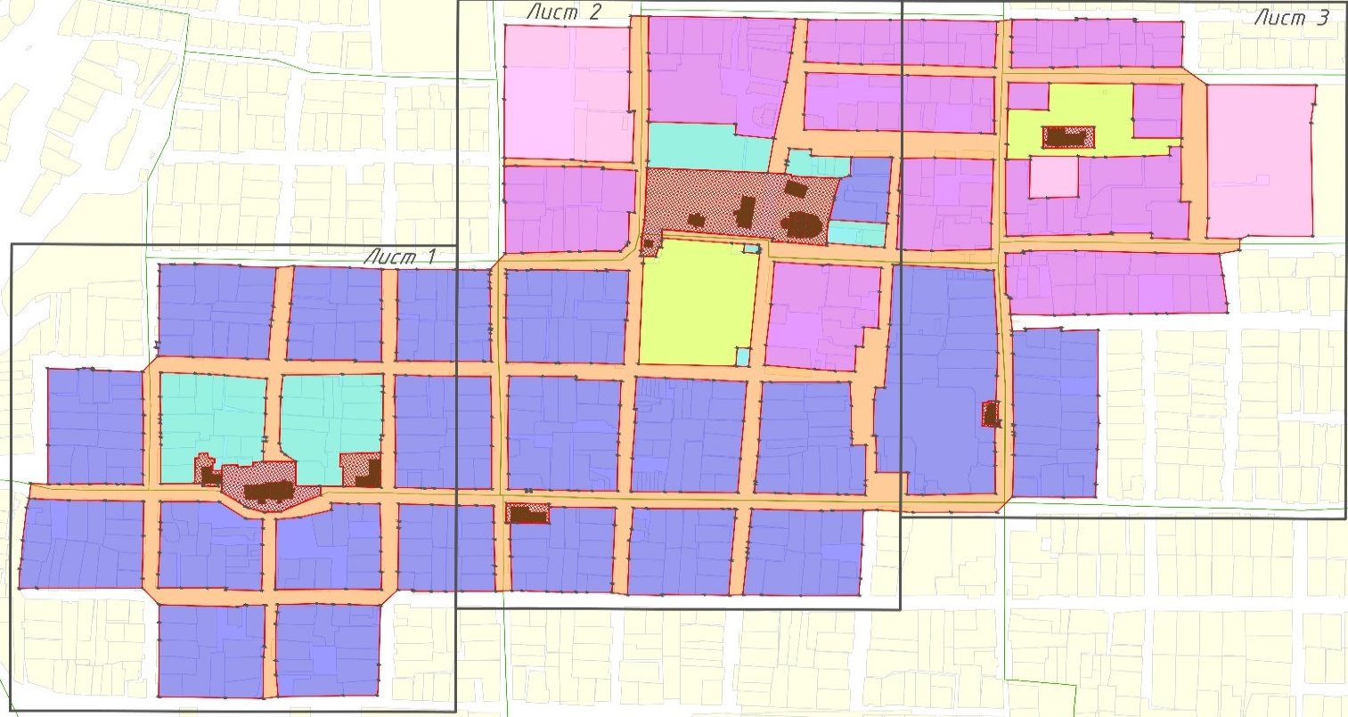

Масштаб: 1: 10 000

Условные обозначения:

– граница зон охраны объекта культурного наследия

– граница земельного участка

 – объекты культурного наследия регионального значения

 – границы территории объектов культурного наследия

 – единая охранная зона объектов культурного наследия ЕОЗ-1

 – единая охранная зона объектов культурного наследия ЕОЗ-2
 – единая зона регулирования застройки и хозяйственной деятельности ЕЗРЗ-1
 – единая зона регулирования застройки и хозяйственной деятельности ЕЗРЗ-2
 – единая зона регулирования застройки и хозяйственной деятельности ЕЗРЗ-3
 – единая зона регулирования застройки и хозяйственной деятельности ЕЗРЗ-4

Карта (схема) границ объединенной зоны охраны объектов культурного наследия
Лист 1

Республика Татарстан, Лаишевский муниципальный район, город Лаишево
Масштаб: 1:3000

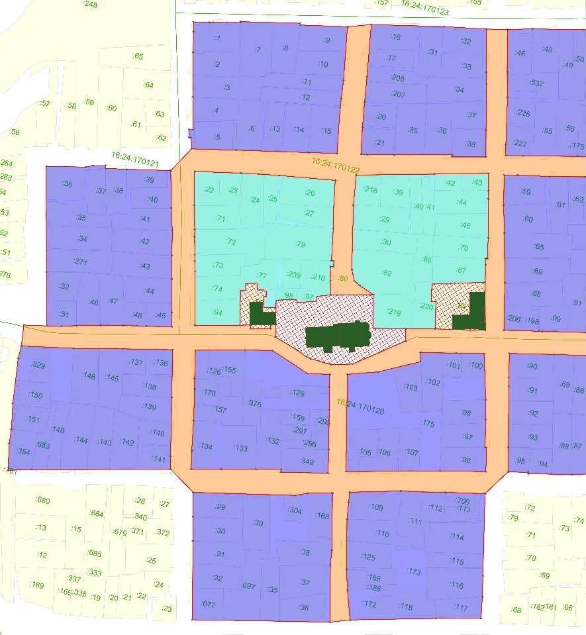
Масштаб: 1: 5 000
Условные обозначения:

– граница зон охраны объекта культурного наследия

– граница земельного участка

– объекты культурного наследия регионального значения

16:16:060503 – номер кадастрового квартала

:32 – кадастровый номер земельного участка

– границы территории объектов культурного наследия

– единая охранная зона объектов культурного наследия ЕОЗ-1

– единая охранная зона объектов культурного наследия ЕОЗ-2
– единая зона регулирования застройки и хозяйственной деятельности ЕЗРЗ-1
– единая зона регулирования застройки и хозяйственной деятельности ЕЗРЗ-2

Карта (схема) границ объединенной зоны охраны объектов культурного наследия
Лист 2

Республика Татарстан, Лаишевский муниципальный район, город Лаишево
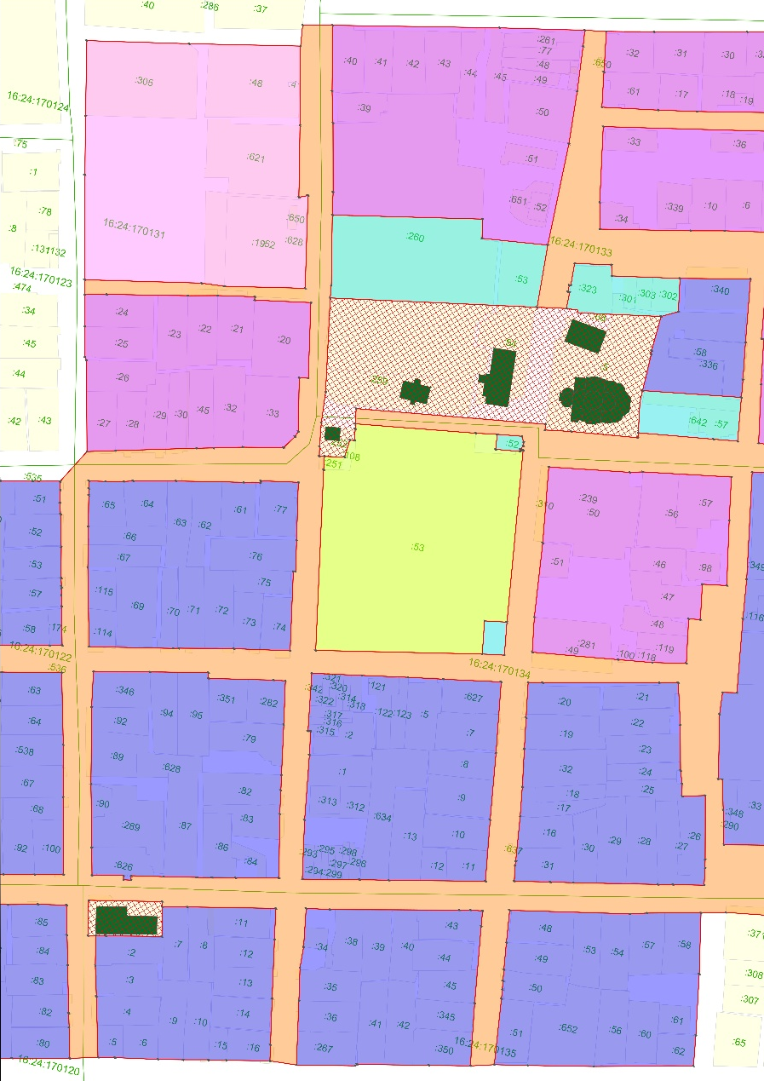

Масштаб: 1: 5 000
Условные обозначения:

– граница зон охраны объекта культурного наследия

– граница земельного участка

– объекты культурного наследия регионального значения

16:16:060503 – номер кадастрового квартала

:32 – кадастровый номер земельного участка

– границы территории объектов культурного наследия

– единая охранная зона объектов культурного наследия ЕОЗ-1

– единая охранная зона объектов культурного наследия ЕОЗ-2
– единая зона регулирования застройки и хозяйственной деятельности ЕЗРЗ-1
– единая зона регулирования застройки и хозяйственной деятельности ЕЗРЗ-2
– единая зона регулирования застройки и хозяйственной деятельности ЕЗРЗ-3
– единая зона регулирования застройки и хозяйственной деятельности ЕЗРЗ-4

Карта (схема) границ объединенной зоны охраны объектов культурного наследия
Лист 3

Республика Татарстан, Лаишевский муниципальный район, город Лаишево
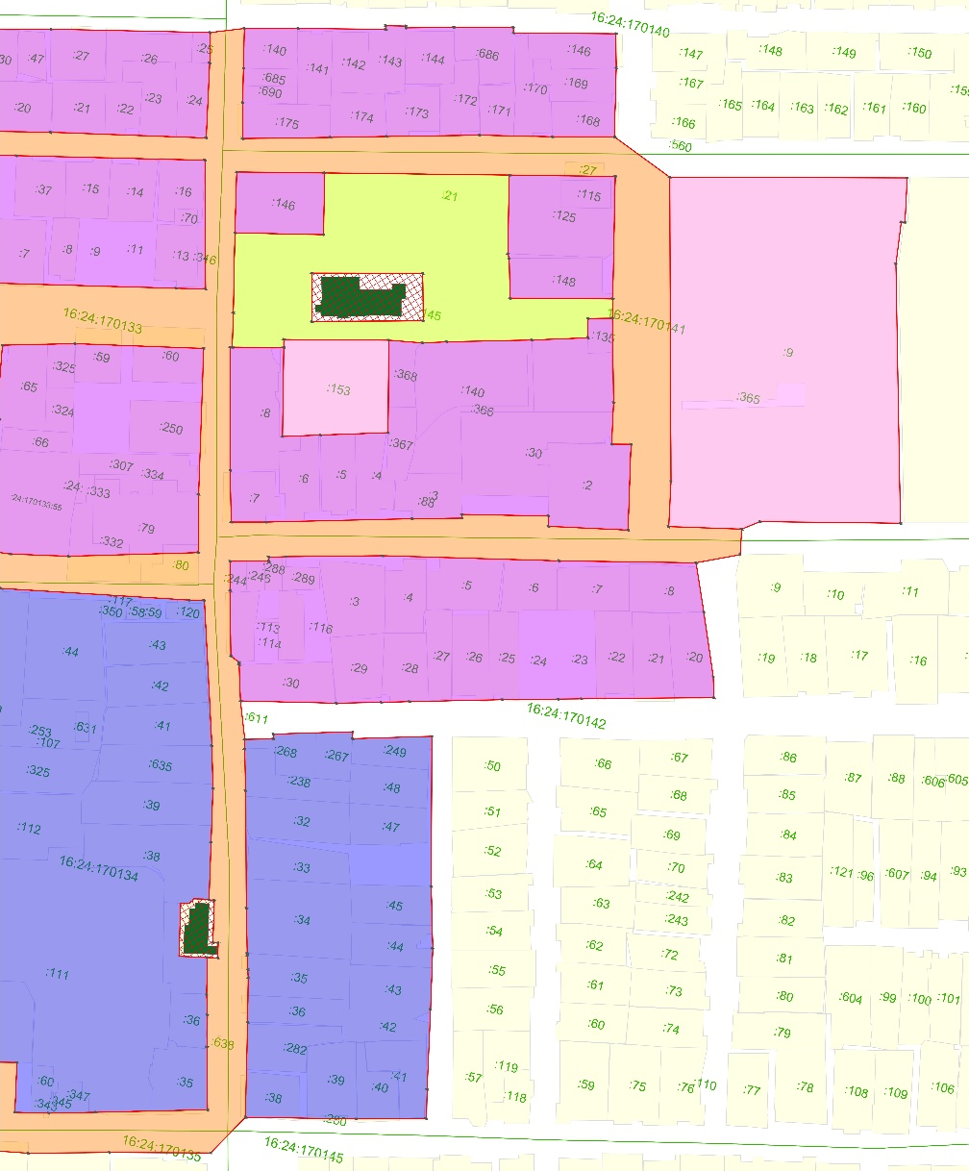

Масштаб: 1: 5 000
Условные обозначения:

– граница зон охраны объекта культурного наследия

– граница земельного участка

– объекты культурного наследия регионального значения

16:16:060503 – номер кадастрового квартала

:32 – кадастровый номер земельного участка

– границы территории объектов культурного наследия

– единая охранная зона объектов культурного наследия ЕОЗ-1

– единая охранная зона объектов культурного наследия ЕОЗ-2
– единая зона регулирования застройки и хозяйственной деятельности ЕЗРЗ-1
– единая зона регулирования застройки и хозяйственной деятельности ЕЗРЗ-2
– единая зона регулирования застройки и хозяйственной деятельности ЕЗРЗ-3
– единая зона регулирования застройки и хозяйственной деятельности ЕЗРЗ-4

Единая охранная зона ЕОЗ-1 объектов культурного наследия регионального значения, расположенных по адресу: Республика Татарстан, Лаишевский муниципальный район, г. Лаишево

Раздел 1

Сведения об объекте
№  п/п | Характеристики объекта | Описание характеристик
1 | Местоположение объекта | Республика Татарстан, Лаишевский муниципальный район, г. Лаишево
2 | Площадь объекта +/- величина погрешности определения площади (Р +/- Дельта Р) | 151 925 кв.м +/- 136 кв.м
3 | Иные характеристики объекта | -

Раздел 2
Сведения о местоположении границ объекта
1. Система координат: МСК-16 (зона 1)
2. Сведения о характерных точках границ объекта
Обозначение характерных точек границ | Координаты, метров |  | Метод определения координат характерной точки | Средняя квадратическая погрешность положения характерной точки (Mt), метров | Описание обозначения точки на местности (при наличии)
Обозначение характерных точек границ | X | Y | Метод определения координат характерной точки |  | Описание обозначения точки на местности (при наличии)
1 | 2 | 3 | 4 | 5 | 6
1 | 432212.68 | 1331999.57 | Аналитический | 0,1 | -
2 | 432216.56 | 1332019.47 | Аналитический | 0,1 | -
3 | 432219.35 | 1332032.91 | Аналитический | 0,1 | -
4 | 432222.86 | 1332045.78 | Аналитический | 0,1 | -
5 | 432227.82 | 1332066.74 | Аналитический | 0,1 | -
6 | 432232.67 | 1332086.68 | Аналитический | 0,1 | -
7 | 432235.04 | 1332098.77 | Аналитический | 0,1 | -
8 | 432236.73 | 1332107.37 | Аналитический | 0,1 | -
9 | 432241.41 | 1332129.36 | Аналитический | 0,1 | -
10 | 432253.98 | 1332126.63 | Аналитический | 0,1 | -
11 | 432283.26 | 1332119.94 | Аналитический | 0,1 | -
12 | 432303.96 | 1332115.15 | Аналитический | 0,1 | -
1 | 2 | 3 | 4 | 5 | 6
13 | 432325.88 | 1332110.40 | Аналитический | 0,1 | -
14 | 432345.29 | 1332104.89 | Аналитический | 0,1 | -
15 | 432378.03 | 1332096.81 | Аналитический | 0,1 | -
16 | 432401.33 | 1332110.60 | Аналитический | 0,1 | -
17 | 432409.35 | 1332150.15 | Аналитический | 0,1 | -
18 | 432421.91 | 1332213.76 | Аналитический | 0,1 | -
19 | 432427.05 | 1332239.11 | Аналитический | 0,1 | -
20 | 432468.02 | 1332232.47 | Аналитический | 0,1 | -
21 | 432475.78 | 1332231.64 | Аналитический | 0,1 | -
22 | 432492.16 | 1332229.97 | Аналитический | 0,1 | -
23 | 432540.16 | 1332222.34 | Аналитический | 0,1 | -
24 | 432546.91 | 1332242.79 | Аналитический | 0,1 | -
25 | 432500.45 | 1332249.66 | Аналитический | 0,1 | -
26 | 432477.70 | 1332252.78 | Аналитический | 0,1 | -
27 | 432455.06 | 1332256.03 | Аналитический | 0,1 | -
28 | 432431.19 | 1332260.24 | Аналитический | 0,1 | -
29 | 432432.22 | 1332265.56 | Аналитический | 0,1 | -
30 | 432437.49 | 1332289.11 | Аналитический | 0,1 | -
31 | 432449.34 | 1332340.18 | Аналитический | 0,1 | -
32 | 432447.55 | 1332340.65 | Аналитический | 0,1 | -
33 | 432454.43 | 1332370.45 | Аналитический | 0,1 | -
34 | 432478.00 | 1332365.00 | Аналитический | 0,1 | -
35 | 432518.46 | 1332356.02 | Аналитический | 0,1 | -
36 | 432528.81 | 1332353.55 | Аналитический | 0,1 | -
37 | 432566.53 | 1332344.68 | Аналитический | 0,1 | -
38 | 432570.56 | 1332363.49 | Аналитический | 0,1 | -
39 | 432533.41 | 1332371.64 | Аналитический | 0,1 | -
40 | 432511.12 | 1332377.10 | Аналитический | 0,1 | -
41 | 432469.52 | 1332385.22 | Аналитический | 0,1 | -
42 | 432459.58 | 1332387.49 | Аналитический | 0,1 | -
43 | 432462.96 | 1332402.51 | Аналитический | 0,1 | -
44 | 432473.67 | 1332450.71 | Аналитический | 0,1 | -
45 | 432482.49 | 1332488.95 | Аналитический | 0,1 | -
46 | 432484.67 | 1332497.20 | Аналитический | 0,1 | -
47 | 432510.62 | 1332490.75 | Аналитический | 0,1 | -
48 | 432518.10 | 1332488.80 | Аналитический | 0,1 | -
49 | 432522.77 | 1332487.72 | Аналитический | 0,1 | -
1 | 2 | 3 | 4 | 5 | 6
50 | 432524.18 | 1332487.40 | Аналитический | 0,1 | -
51 | 432529.87 | 1332485.93 | Аналитический | 0,1 | -
52 | 432550.93 | 1332481.09 | Аналитический | 0,1 | -
53 | 432572.81 | 1332475.43 | Аналитический | 0,1 | -
54 | 432580.34 | 1332473.29 | Аналитический | 0,1 | -
55 | 432589.13 | 1332471.48 | Аналитический | 0,1 | -
56 | 432594.40 | 1332470.25 | Аналитический | 0,1 | -
57 | 432594.87 | 1332470.08 | Аналитический | 0,1 | -
58 | 432619.04 | 1332483.43 | Аналитический | 0,1 | -
59 | 432624.18 | 1332502.59 | Аналитический | 0,1 | -
60 | 432638.52 | 1332556.69 | Аналитический | 0,1 | -
61 | 432641.37 | 1332568.38 | Аналитический | 0,1 | -
62 | 432646.46 | 1332587.64 | Аналитический | 0,1 | -
63 | 432652.63 | 1332615.36 | Аналитический | 0,1 | -
64 | 432661.83 | 1332621.36 | Аналитический | 0,1 | -
65 | 432665.73 | 1332622.76 | Аналитический | 0,1 | -
66 | 432702.16 | 1332614.89 | Аналитический | 0,1 | -
67 | 432703.28 | 1332621.16 | Аналитический | 0,1 | -
68 | 432754.60 | 1332610.98 | Аналитический | 0,1 | -
69 | 432747.45 | 1332572.66 | Аналитический | 0,1 | -
70 | 432749.75 | 1332572.21 | Аналитический | 0,1 | -
71 | 432744.71 | 1332547.06 | Аналитический | 0,1 | -
72 | 432739.98 | 1332527.06 | Аналитический | 0,1 | -
73 | 432728.10 | 1332471.90 | Аналитический | 0,1 | -
74 | 432724.50 | 1332457.40 | Аналитический | 0,1 | -
75 | 432734.48 | 1332455.05 | Аналитический | 0,1 | -
76 | 432750.54 | 1332534.15 | Аналитический | 0,1 | -
77 | 432752.04 | 1332550.17 | Аналитический | 0,1 | -
78 | 432763.35 | 1332604.82 | Аналитический | 0,1 | -
79 | 432826.30 | 1332592.20 | Аналитический | 0,1 | -
80 | 432823.74 | 1332586.30 | Аналитический | 0,1 | -
81 | 432872.26 | 1332575.78 | Аналитический | 0,1 | -
82 | 432925.82 | 1332563.71 | Аналитический | 0,1 | -
83 | 432940.40 | 1332561.81 | Аналитический | 0,1 | -
84 | 432944.91 | 1332582.25 | Аналитический | 0,1 | -
85 | 432900.39 | 1332592.08 | Аналитический | 0,1 | -
86 | 432878.99 | 1332597.72 | Аналитический | 0,1 | -
1 | 2 | 3 | 4 | 5 | 6
87 | 432832.50 | 1332608.60 | Аналитический | 0,1 | -
88 | 432816.99 | 1332611.70 | Аналитический | 0,1 | -
89 | 432769.50 | 1332622.00 | Аналитический | 0,1 | -
90 | 432760.75 | 1332623.32 | Аналитический | 0,1 | -
91 | 432696.60 | 1332635.00 | Аналитический | 0,1 | -
92 | 432675.32 | 1332636.87 | Аналитический | 0,1 | -
93 | 432659.00 | 1332639.44 | Аналитический | 0,1 | -
94 | 432652.40 | 1332640.79 | Аналитический | 0,1 | -
95 | 432653.08 | 1332644.14 | Аналитический | 0,1 | -
96 | 432644.01 | 1332645.84 | Аналитический | 0,1 | -
97 | 432521.05 | 1332668.90 | Аналитический | 0,1 | -
98 | 432544.74 | 1332781.71 | Аналитический | 0,1 | -
99 | 432547.51 | 1332796.80 | Аналитический | 0,1 | -
100 | 432570.14 | 1332793.27 | Аналитический | 0,1 | -
101 | 432688.50 | 1332777.27 | Аналитический | 0,1 | -
102 | 432688.09 | 1332775.42 | Аналитический | 0,1 | -
103 | 432688.63 | 1332775.35 | Аналитический | 0,1 | -
104 | 432691.49 | 1332776.63 | Аналитический | 0,1 | -
105 | 432694.15 | 1332776.25 | Аналитический | 0,1 | -
106 | 432697.68 | 1332774.16 | Аналитический | 0,1 | -
107 | 432695.13 | 1332757.26 | Аналитический | 0,1 | -
108 | 432692.54 | 1332742.66 | Аналитический | 0,1 | -
109 | 432679.93 | 1332660.07 | Аналитический | 0,1 | -
110 | 432690.32 | 1332658.15 | Аналитический | 0,1 | -
111 | 432709.46 | 1332788.32 | Аналитический | 0,1 | -
112 | 432705.55 | 1332788.79 | Аналитический | 0,1 | -
113 | 432708.70 | 1332806.71 | Аналитический | 0,1 | -
114 | 432714.98 | 1332852.69 | Аналитический | 0,1 | -
115 | 432718.31 | 1332852.09 | Аналитический | 0,1 | -
116 | 432725.90 | 1332903.81 | Аналитический | 0,1 | -
117 | 432728.28 | 1332920.36 | Аналитический | 0,1 | -
118 | 432758.37 | 1332916.04 | Аналитический | 0,1 | -
119 | 432770.52 | 1332914.32 | Аналитический | 0,1 | -
120 | 432795.99 | 1332910.21 | Аналитический | 0,1 | -
121 | 432839.61 | 1332903.60 | Аналитический | 0,1 | -
122 | 432828.97 | 1332855.96 | Аналитический | 0,1 | -
123 | 432819.89 | 1332809.74 | Аналитический | 0,1 | -
1 | 2 | 3 | 4 | 5 | 6
124 | 432827.26 | 1332807.73 | Аналитический | 0,1 | -
125 | 432822.50 | 1332782.59 | Аналитический | 0,1 | -
126 | 432807.06 | 1332783.48 | Аналитический | 0,1 | -
127 | 432807.01 | 1332782.43 | Аналитический | 0,1 | -
128 | 432802.31 | 1332782.54 | Аналитический | 0,1 | -
129 | 432802.34 | 1332783.78 | Аналитический | 0,1 | -
130 | 432790.79 | 1332784.13 | Аналитический | 0,1 | -
131 | 432787.06 | 1332764.19 | Аналитический | 0,1 | -
132 | 432830.58 | 1332761.59 | Аналитический | 0,1 | -
133 | 432902.26 | 1332759.93 | Аналитический | 0,1 | -
134 | 432939.05 | 1332757.32 | Аналитический | 0,1 | -
135 | 432970.08 | 1332754.20 | Аналитический | 0,1 | -
136 | 432981.18 | 1332752.88 | Аналитический | 0,1 | -
137 | 432983.73 | 1332767.56 | Аналитический | 0,1 | -
138 | 432956.10 | 1332772.24 | Аналитический | 0,1 | -
139 | 432932.01 | 1332776.47 | Аналитический | 0,1 | -
140 | 432938.86 | 1332814.69 | Аналитический | 0,1 | -
141 | 432944.10 | 1332841.53 | Аналитический | 0,1 | -
142 | 432959.78 | 1332913.69 | Аналитический | 0,1 | -
143 | 432976.01 | 1332996.92 | Аналитический | 0,1 | -
144 | 433016.16 | 1332989.53 | Аналитический | 0,1 | -
145 | 433032.41 | 1332986.04 | Аналитический | 0,1 | -
146 | 433038.81 | 1333003.58 | Аналитический | 0,1 | -
147 | 433017.56 | 1333008.01 | Аналитический | 0,1 | -
148 | 432999.21 | 1333011.89 | Аналитический | 0,1 | -
149 | 432980.19 | 1333016.37 | Аналитический | 0,1 | -
150 | 432991.66 | 1333062.72 | Аналитический | 0,1 | -
151 | 432999.16 | 1333092.69 | Аналитический | 0,1 | -
152 | 433011.31 | 1333141.76 | Аналитический | 0,1 | -
153 | 433019.39 | 1333180.09 | Аналитический | 0,1 | -
154 | 433027.04 | 1333213.26 | Аналитический | 0,1 | -
155 | 433012.53 | 1333247.47 | Аналитический | 0,1 | -
156 | 432851.22 | 1333285.80 | Аналитический | 0,1 | -
157 | 432827.08 | 1333290.16 | Аналитический | 0,1 | -
158 | 432834.78 | 1333329.20 | Аналитический | 0,1 | -
159 | 432820.99 | 1333331.47 | Аналитический | 0,1 | -
160 | 432811.23 | 1333309.17 | Аналитический | 0,1 | -
1 | 2 | 3 | 4 | 5 | 6
161 | 432795.33 | 1333236.07 | Аналитический | 0,1 | -
162 | 432776.18 | 1333141.88 | Аналитический | 0,1 | -
163 | 432763.79 | 1333090.81 | Аналитический | 0,1 | -
164 | 432761.41 | 1333081.95 | Аналитический | 0,1 | -
165 | 432759.31 | 1333082.49 | Аналитический | 0,1 | -
166 | 432754.48 | 1333062.03 | Аналитический | 0,1 | -
167 | 432738.93 | 1333065.42 | Аналитический | 0,1 | -
168 | 432704.34 | 1333074.03 | Аналитический | 0,1 | -
169 | 432701.97 | 1333079.15 | Аналитический | 0,1 | -
170 | 432681.67 | 1333084.73 | Аналитический | 0,1 | -
171 | 432661.81 | 1333091.75 | Аналитический | 0,1 | -
172 | 432656.72 | 1333092.81 | Аналитический | 0,1 | -
173 | 432634.62 | 1333098.55 | Аналитический | 0,1 | -
174 | 432572.47 | 1333113.40 | Аналитический | 0,1 | -
175 | 432548.71 | 1333119.45 | Аналитический | 0,1 | -
176 | 432547.47 | 1333119.73 | Аналитический | 0,1 | -
177 | 432540.18 | 1333121.74 | Аналитический | 0,1 | -
178 | 432535.78 | 1333122.96 | Аналитический | 0,1 | -
179 | 432512.08 | 1333128.24 | Аналитический | 0,1 | -
180 | 432461.45 | 1333138.76 | Аналитический | 0,1 | -
181 | 432438.33 | 1333124.72 | Аналитический | 0,1 | -
182 | 432426.02 | 1333071.15 | Аналитический | 0,1 | -
183 | 432415.60 | 1333027.92 | Аналитический | 0,1 | -
184 | 432408.89 | 1332986.58 | Аналитический | 0,1 | -
185 | 432404.73 | 1332969.83 | Аналитический | 0,1 | -
186 | 432396.09 | 1332933.39 | Аналитический | 0,1 | -
187 | 432392.90 | 1332922.26 | Аналитический | 0,1 | -
188 | 432376.44 | 1332840.43 | Аналитический | 0,1 | -
189 | 432354.23 | 1332843.26 | Аналитический | 0,1 | -
190 | 432335.48 | 1332845.85 | Аналитический | 0,1 | -
191 | 432327.81 | 1332847.01 | Аналитический | 0,1 | -
192 | 432322.00 | 1332847.91 | Аналитический | 0,1 | -
193 | 432315.53 | 1332848.73 | Аналитический | 0,1 | -
194 | 432270.00 | 1332854.33 | Аналитический | 0,1 | -
195 | 432265.44 | 1332838.41 | Аналитический | 0,1 | -
196 | 432308.26 | 1332831.45 | Аналитический | 0,1 | -
197 | 432360.97 | 1332823.79 | Аналитический | 0,1 | -
1 | 2 | 3 | 4 | 5 | 6
198 | 432371.75 | 1332822.26 | Аналитический | 0,1 | -
199 | 432370.43 | 1332813.87 | Аналитический | 0,1 | -
200 | 432368.62 | 1332806.32 | Аналитический | 0,1 | -
201 | 432348.69 | 1332719.24 | Аналитический | 0,1 | -
202 | 432345.67 | 1332702.96 | Аналитический | 0,1 | -
203 | 432319.30 | 1332707.29 | Аналитический | 0,1 | -
204 | 432304.83 | 1332708.07 | Аналитический | 0,1 | -
205 | 432282.23 | 1332712.54 | Аналитический | 0,1 | -
206 | 432238.66 | 1332720.98 | Аналитический | 0,1 | -
207 | 432237.26 | 1332702.45 | Аналитический | 0,1 | -
208 | 432248.07 | 1332700.34 | Аналитический | 0,1 | -
209 | 432279.60 | 1332694.19 | Аналитический | 0,1 | -
210 | 432319.73 | 1332686.53 | Аналитический | 0,1 | -
211 | 432340.90 | 1332682.44 | Аналитический | 0,1 | -
212 | 432328.05 | 1332622.85 | Аналитический | 0,1 | -
213 | 432324.16 | 1332605.56 | Аналитический | 0,1 | -
214 | 432327.58 | 1332604.78 | Аналитический | 0,1 | -
215 | 432316.92 | 1332555.06 | Аналитический | 0,1 | -
216 | 432293.01 | 1332560.16 | Аналитический | 0,1 | -
217 | 432294.39 | 1332565.39 | Аналитический | 0,1 | -
218 | 432273.87 | 1332569.87 | Аналитический | 0,1 | -
219 | 432253.49 | 1332575.38 | Аналитический | 0,1 | -
220 | 432212.65 | 1332586.04 | Аналитический | 0,1 | -
221 | 432207.52 | 1332567.19 | Аналитический | 0,1 | -
222 | 432228.23 | 1332561.88 | Аналитический | 0,1 | -
223 | 432237.77 | 1332559.36 | Аналитический | 0,1 | -
224 | 432269.97 | 1332551.16 | Аналитический | 0,1 | -
225 | 432290.12 | 1332546.00 | Аналитический | 0,1 | -
226 | 432310.30 | 1332540.87 | Аналитический | 0,1 | -
227 | 432306.31 | 1332521.67 | Аналитический | 0,1 | -
228 | 432301.40 | 1332501.39 | Аналитический | 0,1 | -
229 | 432295.27 | 1332470.15 | Аналитический | 0,1 | -
230 | 432287.07 | 1332431.09 | Аналитический | 0,1 | -
231 | 432266.02 | 1332435.41 | Аналитический | 0,1 | -
232 | 432258.27 | 1332437.26 | Аналитический | 0,1 | -
233 | 432204.47 | 1332449.30 | Аналитический | 0,1 | -
234 | 432182.96 | 1332454.12 | Аналитический | 0,1 | -
1 | 2 | 3 | 4 | 5 | 6
235 | 432159.20 | 1332438.34 | Аналитический | 0,1 | -
236 | 432152.32 | 1332403.25 | Аналитический | 0,1 | -
237 | 432148.00 | 1332383.19 | Аналитический | 0,1 | -
238 | 432144.39 | 1332364.24 | Аналитический | 0,1 | -
239 | 432132.85 | 1332319.37 | Аналитический | 0,1 | -
240 | 432123.46 | 1332320.60 | Аналитический | 0,1 | -
241 | 432108.36 | 1332322.65 | Аналитический | 0,1 | -
242 | 432064.53 | 1332332.40 | Аналитический | 0,1 | -
243 | 432046.64 | 1332337.41 | Аналитический | 0,1 | -
244 | 432021.00 | 1332345.77 | Аналитический | 0,1 | -
245 | 432014.89 | 1332328.59 | Аналитический | 0,1 | -
246 | 432065.25 | 1332317.37 | Аналитический | 0,1 | -
247 | 432078.34 | 1332315.67 | Аналитический | 0,1 | -
248 | 432128.57 | 1332304.54 | Аналитический | 0,1 | -
249 | 432123.52 | 1332283.03 | Аналитический | 0,1 | -
250 | 432118.94 | 1332272.49 | Аналитический | 0,1 | -
251 | 432100.67 | 1332182.17 | Аналитический | 0,1 | -
252 | 432116.27 | 1332157.79 | Аналитический | 0,1 | -
253 | 432127.63 | 1332154.97 | Аналитический | 0,1 | -
254 | 432179.56 | 1332144.06 | Аналитический | 0,1 | -
255 | 432221.50 | 1332135.01 | Аналитический | 0,1 | -
256 | 432211.99 | 1332090.84 | Аналитический | 0,1 | -
257 | 432202.45 | 1332048.16 | Аналитический | 0,1 | -
258 | 432195.07 | 1332008.40 | Аналитический | 0,1 | -
259 | 432194.04 | 1332001.60 | Аналитический | 0,1 | -
1 | 432212.68 | 1331999.57 | Аналитический | 0,1 | -
260 | 432382.15 | 1332117.93 | Аналитический | 0,1 | -
261 | 432390.15 | 1332159.03 | Аналитический | 0,1 | -
262 | 432392.97 | 1332174.55 | Аналитический | 0,1 | -
263 | 432395.89 | 1332192.80 | Аналитический | 0,1 | -
264 | 432403.05 | 1332243.02 | Аналитический | 0,1 | -
265 | 432379.24 | 1332247.10 | Аналитический | 0,1 | -
266 | 432360.57 | 1332251.16 | Аналитический | 0,1 | -
267 | 432331.86 | 1332256.09 | Аналитический | 0,1 | -
268 | 432332.28 | 1332258.24 | Аналитический | 0,1 | -
269 | 432327.06 | 1332259.28 | Аналитический | 0,1 | -
1 | 2 | 3 | 4 | 5 | 6
270 | 432326.52 | 1332256.55 | Аналитический | 0,1 | -
271 | 432314.22 | 1332259.23 | Аналитический | 0,1 | -
272 | 432301.68 | 1332262.40 | Аналитический | 0,1 | -
273 | 432310.76 | 1332299.78 | Аналитический | 0,1 | -
274 | 432316.14 | 1332285.71 | Аналитический | 0,1 | -
275 | 432318.99 | 1332280.28 | Аналитический | 0,1 | -
276 | 432328.19 | 1332275.84 | Аналитический | 0,1 | -
277 | 432384.80 | 1332264.09 | Аналитический | 0,1 | -
278 | 432412.02 | 1332260.37 | Аналитический | 0,1 | -
279 | 432428.84 | 1332328.70 | Аналитический | 0,1 | -
280 | 432440.45 | 1332375.88 | Аналитический | 0,1 | -
281 | 432425.42 | 1332379.58 | Аналитический | 0,1 | -
282 | 432418.18 | 1332381.17 | Аналитический | 0,1 | -
283 | 432383.90 | 1332388.89 | Аналитический | 0,1 | -
284 | 432365.76 | 1332392.46 | Аналитический | 0,1 | -
285 | 432365.45 | 1332390.98 | Аналитический | 0,1 | -
286 | 432359.77 | 1332392.20 | Аналитический | 0,1 | -
287 | 432344.43 | 1332395.25 | Аналитический | 0,1 | -
288 | 432302.41 | 1332405.40 | Аналитический | 0,1 | -
289 | 432293.38 | 1332361.29 | Аналитический | 0,1 | -
290 | 432287.49 | 1332335.23 | Аналитический | 0,1 | -
291 | 432276.85 | 1332337.73 | Аналитический | 0,1 | -
292 | 432245.59 | 1332295.60 | Аналитический | 0,1 | -
293 | 432240.89 | 1332277.10 | Аналитический | 0,1 | -
294 | 432241.79 | 1332257.89 | Аналитический | 0,1 | -
295 | 432242.73 | 1332253.56 | Аналитический | 0,1 | -
296 | 432246.45 | 1332244.60 | Аналитический | 0,1 | -
297 | 432253.59 | 1332222.71 | Аналитический | 0,1 | -
298 | 432264.49 | 1332220.36 | Аналитический | 0,1 | -
299 | 432263.37 | 1332215.84 | Аналитический | 0,1 | -
300 | 432259.97 | 1332216.67 | Аналитический | 0,1 | -
301 | 432255.96 | 1332199.12 | Аналитический | 0,1 | -
302 | 432259.07 | 1332198.37 | Аналитический | 0,1 | -
303 | 432258.90 | 1332197.60 | Аналитический | 0,1 | -
304 | 432256.64 | 1332188.89 | Аналитический | 0,1 | -
305 | 432247.39 | 1332149.72 | Аналитический | 0,1 | -
306 | 432294.68 | 1332138.75 | Аналитический | 0,1 | -
1 | 2 | 3 | 4 | 5 | 6
307 | 432303.71 | 1332136.46 | Аналитический | 0,1 | -
308 | 432309.13 | 1332135.09 | Аналитический | 0,1 | -
309 | 432320.63 | 1332132.31 | Аналитический | 0,1 | -
310 | 432325.03 | 1332131.23 | Аналитический | 0,1 | -
311 | 432331.25 | 1332129.89 | Аналитический | 0,1 | -
312 | 432352.37 | 1332124.42 | Аналитический | 0,1 | -
260 | 432382.15 | 1332117.93 | Аналитический | 0,1 | -
313 | 432225.65 | 1332155.05 | Аналитический | 0,1 | -
314 | 432235.99 | 1332198.78 | Аналитический | 0,1 | -
315 | 432241.19 | 1332222.74 | Аналитический | 0,1 | -
316 | 432228.17 | 1332258.33 | Аналитический | 0,1 | -
317 | 432231.99 | 1332277.83 | Аналитический | 0,1 | -
318 | 432220.96 | 1332280.03 | Аналитический | 0,1 | -
319 | 432200.83 | 1332284.63 | Аналитический | 0,1 | -
320 | 432166.09 | 1332292.37 | Аналитический | 0,1 | -
321 | 432145.15 | 1332296.49 | Аналитический | 0,1 | -
322 | 432136.32 | 1332254.89 | Аналитический | 0,1 | -
323 | 432138.92 | 1332254.37 | Аналитический | 0,1 | -
324 | 432133.80 | 1332232.57 | Аналитический | 0,1 | -
325 | 432126.80 | 1332201.99 | Аналитический | 0,1 | -
326 | 432120.65 | 1332175.76 | Аналитический | 0,1 | -
327 | 432136.78 | 1332172.45 | Аналитический | 0,1 | -
328 | 432163.49 | 1332167.94 | Аналитический | 0,1 | -
329 | 432191.61 | 1332162.34 | Аналитический | 0,1 | -
330 | 432200.40 | 1332160.29 | Аналитический | 0,1 | -
313 | 432225.65 | 1332155.05 | Аналитический | 0,1 | -
331 | 432235.59 | 1332293.25 | Аналитический | 0,1 | -
332 | 432243.98 | 1332319.55 | Аналитический | 0,1 | -
333 | 432261.59 | 1332354.73 | Аналитический | 0,1 | -
334 | 432269.91 | 1332352.83 | Аналитический | 0,1 | -
335 | 432273.81 | 1332372.05 | Аналитический | 0,1 | -
336 | 432276.55 | 1332384.44 | Аналитический | 0,1 | -
337 | 432281.86 | 1332408.89 | Аналитический | 0,1 | -
338 | 432241.83 | 1332419.70 | Аналитический | 0,1 | -
339 | 432224.45 | 1332423.78 | Аналитический | 0,1 | -
1 | 2 | 3 | 4 | 5 | 6
340 | 432199.77 | 1332428.95 | Аналитический | 0,1 | -
341 | 432200.03 | 1332430.28 | Аналитический | 0,1 | -
342 | 432178.71 | 1332434.63 | Аналитический | 0,1 | -
343 | 432169.90 | 1332394.12 | Аналитический | 0,1 | -
344 | 432150.15 | 1332312.00 | Аналитический | 0,1 | -
331 | 432235.59 | 1332293.25 | Аналитический | 0,1 | -
345 | 432442.27 | 1332390.06 | Аналитический | 0,1 | -
346 | 432445.00 | 1332402.10 | Аналитический | 0,1 | -
347 | 432450.22 | 1332430.20 | Аналитический | 0,1 | -
348 | 432457.15 | 1332460.97 | Аналитический | 0,1 | -
349 | 432466.11 | 1332501.16 | Аналитический | 0,1 | -
350 | 432417.78 | 1332513.50 | Аналитический | 0,1 | -
351 | 432382.46 | 1332521.73 | Аналитический | 0,1 | -
352 | 432330.30 | 1332534.05 | Аналитический | 0,1 | -
353 | 432325.85 | 1332514.75 | Аналитический | 0,1 | -
354 | 432320.97 | 1332493.72 | Аналитический | 0,1 | -
355 | 432315.50 | 1332466.83 | Аналитический | 0,1 | -
356 | 432312.86 | 1332455.44 | Аналитический | 0,1 | -
357 | 432312.44 | 1332452.12 | Аналитический | 0,1 | -
358 | 432306.27 | 1332421.57 | Аналитический | 0,1 | -
359 | 432347.94 | 1332412.67 | Аналитический | 0,1 | -
360 | 432391.55 | 1332402.06 | Аналитический | 0,1 | -
361 | 432415.64 | 1332395.78 | Аналитический | 0,1 | -
345 | 432442.27 | 1332390.06 | Аналитический | 0,1 | -
362 | 432599.60 | 1332489.38 | Аналитический | 0,1 | -
363 | 432601.80 | 1332500.48 | Аналитический | 0,1 | -
364 | 432604.60 | 1332512.88 | Аналитический | 0,1 | -
365 | 432606.56 | 1332519.14 | Аналитический | 0,1 | -
366 | 432613.24 | 1332548.24 | Аналитический | 0,1 | -
367 | 432622.87 | 1332593.69 | Аналитический | 0,1 | -
368 | 432625.17 | 1332605.24 | Аналитический | 0,1 | -
369 | 432626.62 | 1332605.04 | Аналитический | 0,1 | -
370 | 432631.50 | 1332630.75 | Аналитический | 0,1 | -
371 | 432592.35 | 1332638.69 | Аналитический | 0,1 | -
372 | 432571.03 | 1332642.87 | Аналитический | 0,1 | -
1 | 2 | 3 | 4 | 5 | 6
373 | 432570.73 | 1332641.35 | Аналитический | 0,1 | -
374 | 432516.75 | 1332651.69 | Аналитический | 0,1 | -
375 | 432509.35 | 1332613.47 | Аналитический | 0,1 | -
376 | 432500.98 | 1332576.30 | Аналитический | 0,1 | -
377 | 432499.98 | 1332572.42 | Аналитический | 0,1 | -
378 | 432487.92 | 1332515.49 | Аналитический | 0,1 | -
379 | 432541.21 | 1332502.12 | Аналитический | 0,1 | -
380 | 432568.78 | 1332496.07 | Аналитический | 0,1 | -
381 | 432589.99 | 1332491.45 | Аналитический | 0,1 | -
382 | 432594.47 | 1332490.40 | Аналитический | 0,1 | -
362 | 432599.60 | 1332489.38 | Аналитический | 0,1 | -
383 | 432471.95 | 1332522.34 | Аналитический | 0,1 | -
384 | 432480.50 | 1332560.65 | Аналитический | 0,1 | -
385 | 432489.19 | 1332599.96 | Аналитический | 0,1 | -
386 | 432485.32 | 1332600.92 | Аналитический | 0,1 | -
387 | 432494.40 | 1332644.89 | Аналитический | 0,1 | -
388 | 432495.76 | 1332653.21 | Аналитический | 0,1 | -
389 | 432466.07 | 1332658.98 | Аналитический | 0,1 | -
390 | 432431.63 | 1332665.35 | Аналитический | 0,1 | -
391 | 432421.38 | 1332667.33 | Аналитический | 0,1 | -
392 | 432405.10 | 1332670.36 | Аналитический | 0,1 | -
393 | 432361.89 | 1332679.81 | Аналитический | 0,1 | -
394 | 432355.16 | 1332650.73 | Аналитический | 0,1 | -
395 | 432351.64 | 1332634.61 | Аналитический | 0,1 | -
396 | 432349.37 | 1332624.25 | Аналитический | 0,1 | -
397 | 432344.70 | 1332601.80 | Аналитический | 0,1 | -
398 | 432340.24 | 1332579.86 | Аналитический | 0,1 | -
399 | 432337.27 | 1332580.47 | Аналитический | 0,1 | -
400 | 432336.22 | 1332575.34 | Аналитический | 0,1 | -
401 | 432339.09 | 1332574.67 | Аналитический | 0,1 | -
402 | 432334.37 | 1332553.40 | Аналитический | 0,1 | -
403 | 432353.10 | 1332548.79 | Аналитический | 0,1 | -
404 | 432395.75 | 1332538.43 | Аналитический | 0,1 | -
405 | 432447.63 | 1332526.66 | Аналитический | 0,1 | -
383 | 432471.95 | 1332522.34 | Аналитический | 0,1 | -
1 | 2 | 3 | 4 | 5 | 6
406 | 432505.01 | 1332669.75 | Аналитический | 0,1 | -
407 | 432511.45 | 1332704.04 | Аналитический | 0,1 | -
408 | 432517.40 | 1332735.43 | Аналитический | 0,1 | -
409 | 432521.68 | 1332759.26 | Аналитический | 0,1 | -
410 | 432528.95 | 1332798.81 | Аналитический | 0,1 | -
411 | 432480.25 | 1332806.51 | Аналитический | 0,1 | -
412 | 432434.33 | 1332813.08 | Аналитический | 0,1 | -
413 | 432392.20 | 1332819.58 | Аналитический | 0,1 | -
414 | 432377.62 | 1332754.14 | Аналитический | 0,1 | -
415 | 432373.53 | 1332734.36 | Аналитический | 0,1 | -
416 | 432364.74 | 1332695.74 | Аналитический | 0,1 | -
417 | 432404.99 | 1332688.03 | Аналитический | 0,1 | -
418 | 432449.55 | 1332681.07 | Аналитический | 0,1 | -
419 | 432465.84 | 1332678.10 | Аналитический | 0,1 | -
420 | 432465.41 | 1332676.32 | Аналитический | 0,1 | -
406 | 432505.01 | 1332669.75 | Аналитический | 0,1 | -
421 | 432681.26 | 1332797.15 | Аналитический | 0,1 | -
422 | 432690.37 | 1332852.50 | Аналитический | 0,1 | -
423 | 432692.74 | 1332861.33 | Аналитический | 0,1 | -
424 | 432703.14 | 1332921.84 | Аналитический | 0,1 | -
425 | 432673.43 | 1332927.20 | Аналитический | 0,1 | -
426 | 432629.34 | 1332935.75 | Аналитический | 0,1 | -
427 | 432626.39 | 1332919.03 | Аналитический | 0,1 | -
428 | 432602.15 | 1332923.32 | Аналитический | 0,1 | -
429 | 432600.91 | 1332915.34 | Аналитический | 0,1 | -
430 | 432570.63 | 1332920.77 | Аналитический | 0,1 | -
431 | 432565.75 | 1332897.68 | Аналитический | 0,1 | -
432 | 432562.33 | 1332874.13 | Аналитический | 0,1 | -
433 | 432553.85 | 1332815.14 | Аналитический | 0,1 | -
434 | 432577.86 | 1332810.98 | Аналитический | 0,1 | -
435 | 432629.05 | 1332805.01 | Аналитический | 0,1 | -
421 | 432681.26 | 1332797.15 | Аналитический | 0,1 | -
436 | 432532.91 | 1332817.11 | Аналитический | 0,1 | -
437 | 432534.90 | 1332827.00 | Аналитический | 0,1 | -
438 | 432553.24 | 1332905.50 | Аналитический | 0,1 | -
1 | 2 | 3 | 4 | 5 | 6
439 | 432556.14 | 1332918.32 | Аналитический | 0,1 | -
440 | 432528.21 | 1332926.33 | Аналитический | 0,1 | -
441 | 432497.45 | 1332933.63 | Аналитический | 0,1 | -
442 | 432488.68 | 1332936.83 | Аналитический | 0,1 | -
443 | 432480.38 | 1332938.74 | Аналитический | 0,1 | -
444 | 432484.52 | 1332954.23 | Аналитический | 0,1 | -
445 | 432441.42 | 1332964.21 | Аналитический | 0,1 | -
446 | 432435.49 | 1332965.58 | Аналитический | 0,1 | -
447 | 432423.82 | 1332967.55 | Аналитический | 0,1 | -
448 | 432419.40 | 1332946.42 | Аналитический | 0,1 | -
449 | 432417.06 | 1332936.24 | Аналитический | 0,1 | -
450 | 432405.02 | 1332878.95 | Аналитический | 0,1 | -
451 | 432401.81 | 1332863.33 | Аналитический | 0,1 | -
452 | 432396.78 | 1332838.97 | Аналитический | 0,1 | -
453 | 432407.35 | 1332836.99 | Аналитический | 0,1 | -
454 | 432410.50 | 1332836.82 | Аналитический | 0,1 | -
455 | 432441.40 | 1332832.72 | Аналитический | 0,1 | -
456 | 432461.51 | 1332829.55 | Аналитический | 0,1 | -
457 | 432487.63 | 1332824.91 | Аналитический | 0,1 | -
458 | 432508.75 | 1332821.24 | Аналитический | 0,1 | -
436 | 432532.91 | 1332817.11 | Аналитический | 0,1 | -
459 | 432919.17 | 1332780.42 | Аналитический | 0,1 | -
460 | 432943.18 | 1332898.56 | Аналитический | 0,1 | -
461 | 432964.07 | 1332999.15 | Аналитический | 0,1 | -
462 | 432911.86 | 1333011.36 | Аналитический | 0,1 | -
463 | 432895.74 | 1333015.28 | Аналитический | 0,1 | -
464 | 432892.58 | 1332999.69 | Аналитический | 0,1 | -
465 | 432868.07 | 1332878.82 | Аналитический | 0,1 | -
466 | 432862.71 | 1332855.76 | Аналитический | 0,1 | -
467 | 432849.56 | 1332794.30 | Аналитический | 0,1 | -
468 | 432867.56 | 1332789.92 | Аналитический | 0,1 | -
459 | 432919.17 | 1332780.42 | Аналитический | 0,1 | -
469 | 432840.86 | 1332914.48 | Аналитический | 0,1 | -
470 | 432850.71 | 1332952.72 | Аналитический | 0,1 | -
471 | 432864.09 | 1333021.59 | Аналитический | 0,1 | -
1 | 2 | 3 | 4 | 5 | 6
472 | 432786.08 | 1333036.96 | Аналитический | 0,1 | -
473 | 432755.14 | 1333043.96 | Аналитический | 0,1 | -
474 | 432737.14 | 1332975.65 | Аналитический | 0,1 | -
475 | 432731.15 | 1332944.55 | Аналитический | 0,1 | -
476 | 432730.27 | 1332934.84 | Аналитический | 0,1 | -
477 | 432770.30 | 1332927.30 | Аналитический | 0,1 | -
478 | 432801.25 | 1332921.97 | Аналитический | 0,1 | -
479 | 432801.05 | 1332920.48 | Аналитический | 0,1 | -
469 | 432840.86 | 1332914.48 | Аналитический | 0,1 | -
480 | 432709.81 | 1332935.02 | Аналитический | 0,1 | -
481 | 432711.75 | 1332943.74 | Аналитический | 0,1 | -
482 | 432728.78 | 1333044.80 | Аналитический | 0,1 | -
483 | 432730.42 | 1333053.10 | Аналитический | 0,1 | -
484 | 432654.37 | 1333075.08 | Аналитический | 0,1 | -
485 | 432631.82 | 1333080.89 | Аналитический | 0,1 | -
486 | 432603.17 | 1333086.56 | Аналитический | 0,1 | -
487 | 432572.31 | 1333092.57 | Аналитический | 0,1 | -
488 | 432572.57 | 1333095.49 | Аналитический | 0,1 | -
489 | 432550.08 | 1333099.95 | Аналитический | 0,1 | -
490 | 432550.62 | 1333102.78 | Аналитический | 0,1 | -
491 | 432542.57 | 1333104.42 | Аналитический | 0,1 | -
492 | 432541.52 | 1333098.80 | Аналитический | 0,1 | -
493 | 432522.00 | 1333103.00 | Аналитический | 0,1 | -
494 | 432511.00 | 1333106.00 | Аналитический | 0,1 | -
495 | 432494.11 | 1333109.70 | Аналитический | 0,1 | -
496 | 432460.79 | 1333117.73 | Аналитический | 0,1 | -
497 | 432445.65 | 1333058.92 | Аналитический | 0,1 | -
498 | 432439.34 | 1333034.01 | Аналитический | 0,1 | -
499 | 432435.62 | 1333015.97 | Аналитический | 0,1 | -
500 | 432462.32 | 1333010.84 | Аналитический | 0,1 | -
501 | 432454.18 | 1332974.51 | Аналитический | 0,1 | -
502 | 432477.47 | 1332968.64 | Аналитический | 0,1 | -
503 | 432498.08 | 1332963.24 | Аналитический | 0,1 | -
504 | 432497.57 | 1332960.53 | Аналитический | 0,1 | -
505 | 432541.48 | 1332951.05 | Аналитический | 0,1 | -
506 | 432556.70 | 1332949.74 | Аналитический | 0,1 | -
1 | 2 | 3 | 4 | 5 | 6
507 | 432558.69 | 1332959.40 | Аналитический | 0,1 | -
508 | 432609.36 | 1332951.79 | Аналитический | 0,1 | -
509 | 432636.74 | 1332948.14 | Аналитический | 0,1 | -
480 | 432709.81 | 1332935.02 | Аналитический | 0,1 | -
510 | 432961.69 | 1333017.32 | Аналитический | 0,1 | -
511 | 432972.11 | 1333064.07 | Аналитический | 0,1 | -
512 | 432993.75 | 1333162.16 | Аналитический | 0,1 | -
513 | 433006.17 | 1333218.59 | Аналитический | 0,1 | -
514 | 432940.94 | 1333232.39 | Аналитический | 0,1 | -
515 | 432930.64 | 1333234.58 | Аналитический | 0,1 | -
516 | 432885.97 | 1333245.61 | Аналитический | 0,1 | -
517 | 432863.72 | 1333249.77 | Аналитический | 0,1 | -
518 | 432866.03 | 1333260.01 | Аналитический | 0,1 | -
519 | 432820.22 | 1333269.00 | Аналитический | 0,1 | -
520 | 432812.32 | 1333226.36 | Аналитический | 0,1 | -
521 | 432817.81 | 1333225.14 | Аналитический | 0,1 | -
522 | 432807.94 | 1333179.00 | Аналитический | 0,1 | -
523 | 432805.98 | 1333179.52 | Аналитический | 0,1 | -
524 | 432799.51 | 1333153.27 | Аналитический | 0,1 | -
525 | 432779.62 | 1333075.97 | Аналитический | 0,1 | -
526 | 432775.35 | 1333057.71 | Аналитический | 0,1 | -
527 | 432802.67 | 1333050.64 | Аналитический | 0,1 | -
528 | 432868.02 | 1333035.49 | Аналитический | 0,1 | -
529 | 432868.24 | 1333036.60 | Аналитический | 0,1 | -
530 | 432886.68 | 1333032.92 | Аналитический | 0,1 | -
531 | 432929.26 | 1333023.81 | Аналитический | 0,1 | -
510 | 432961.69 | 1333017.32 | Аналитический | 0,1 | -

1 | 2 | 3 | 4 | 5 | 6
- | - | - | - | - | -

Раздел 3
Сведения о местоположении измененных (уточненных) границ объекта
1. Система координат: МСК-16
2. Сведения о характерных точках границ объекта
Обозначение характерных точек границ | Существующие координаты, метров |  | Измененные (уточненные) координаты, метров |  | Метод определения координат характерной точки | Средняя квадратическая погрешность положения характерной точки (Mt), метров | Описание обозначения точки на местности (при наличии)
Обозначение характерных точек границ | X | Y | X | Y | Метод определения координат характерной точки |  | Описание обозначения точки на местности (при наличии)
1 | 2 | 3 | 4 | 5 | 6 | 7 | 8
- | - | - | - | - | - | - | -
3. Сведения о характерных точках части (частей) границы объекта
1 | 2 | 3 | 4 | 5 | 6 | 7 | 8
- | - | - | - | - | - | - | -

Раздел 4

План границ
единой охранной зоны ЕОЗ-1 объектов культурного наследия регионального значения, расположенных по адресу: Республика Татарстан, Лаишевский муниципальный район, г. Лаишево

Республика Татарстан, Лаишевский муниципальный район, город Лаишево
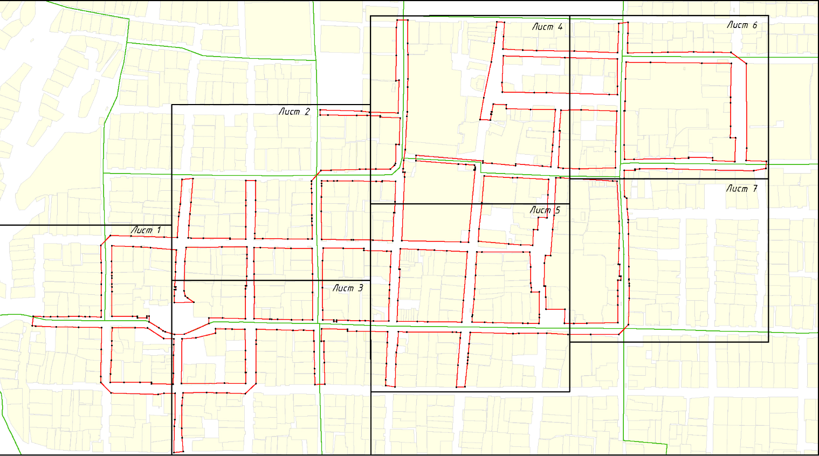

Масштаб: 1: 10 000

Условные обозначения:
• 1 | – обозначение характерной точки границ
 | – границы единой охранной зоны объектов культурного наследия
 | – границы земельного участка

План границ
единой охранной зоны ЕОЗ-1 объектов культурного наследия регионального значения, расположенных по адресу: Республика Татарстан, Лаишевский муниципальный район, г. Лаишево

Лист 1

Республика Татарстан, Лаишевский муниципальный район, город Лаишево

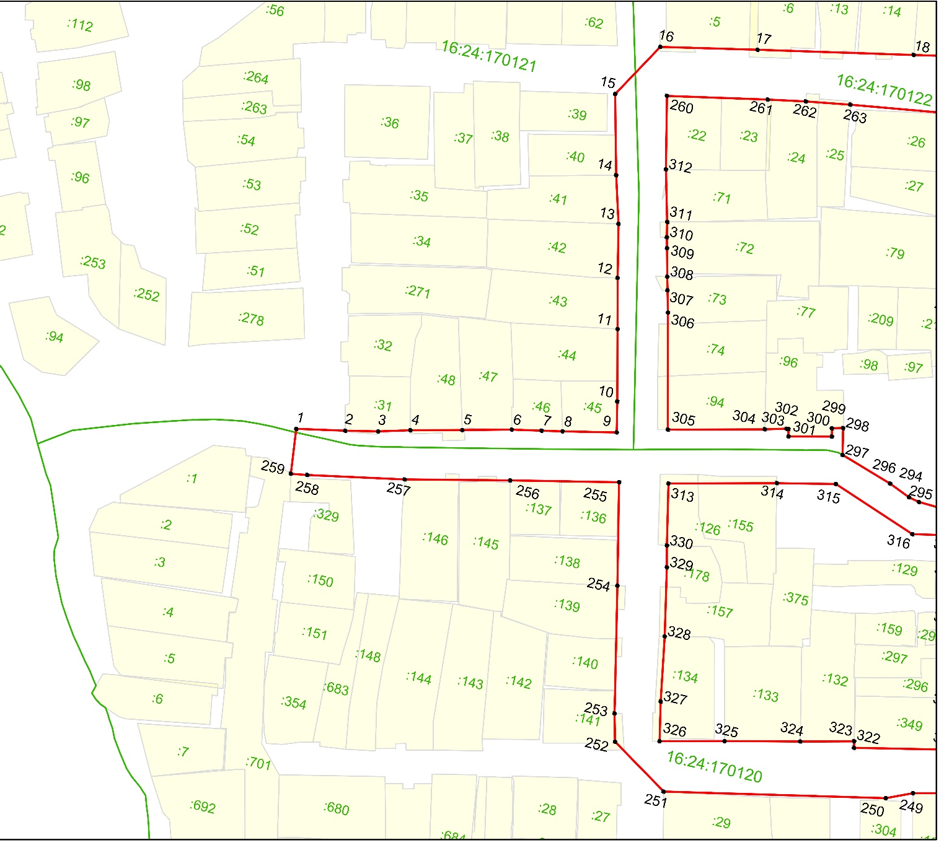

Масштаб: 1: 2 000

Условные обозначения:
• 1 | – обозначение характерной точки границ
 | – границы единой охранной зоны объектов культурного наследия
 | – границы земельного участка
16:16:060503 | – номер кадастрового квартала
:32 | – кадастровый номер земельного участка

План границ
единой охранной зоны ЕОЗ-1 объектов культурного наследия регионального значения, расположенных по адресу: Республика Татарстан, Лаишевский муниципальный район, г. Лаишево

Лист 2

Республика Татарстан, Лаишевский муниципальный район, город Лаишево
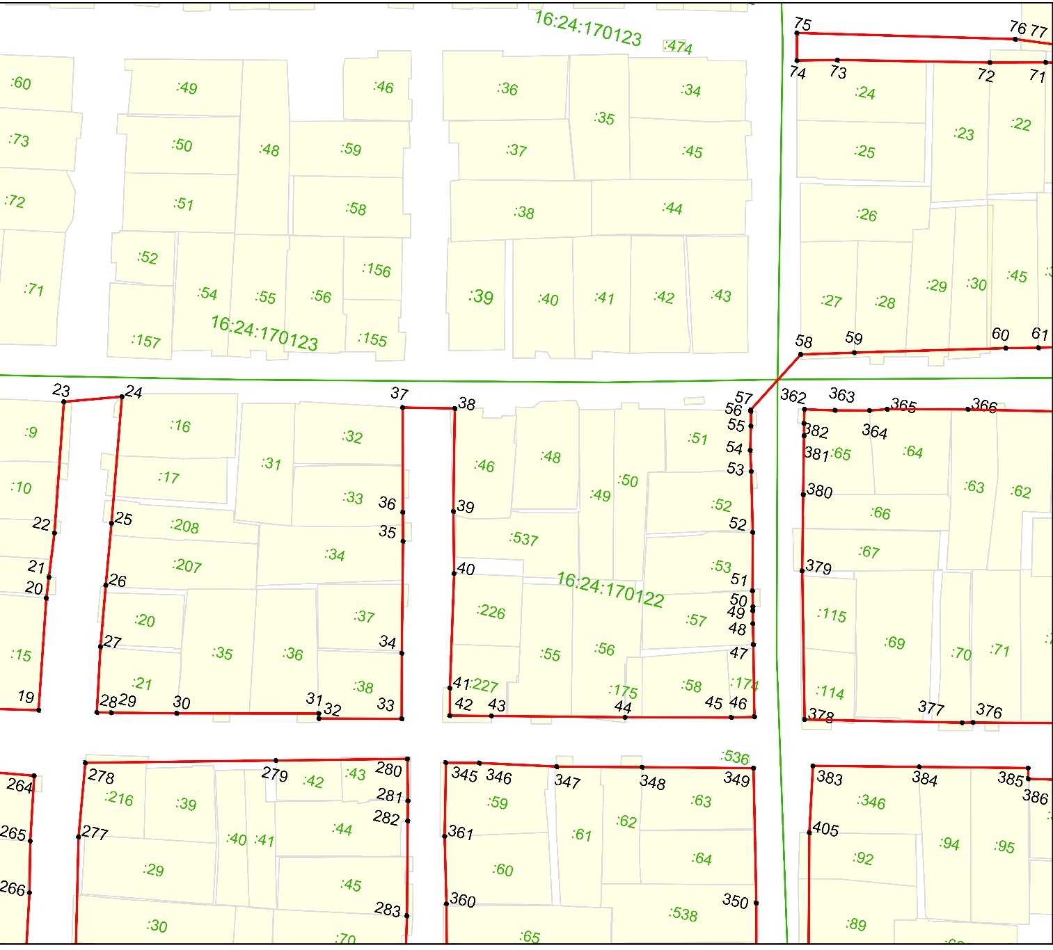

Масштаб: 1: 2 000

Условные обозначения:
• 1 | – обозначение характерной точки границ
 | – границы единой охранной зоны объектов культурного наследия
 | – границы земельного участка
16:16:060503 | – номер кадастрового квартала
:32 | – кадастровый номер земельного участка

План границ
единой охранной зоны ЕОЗ-1 объектов культурного наследия регионального значения, расположенных по адресу: Республика Татарстан, Лаишевский муниципальный район, г. Лаишево

Лист 3

Республика Татарстан, Лаишевский муниципальный район, город Лаишево
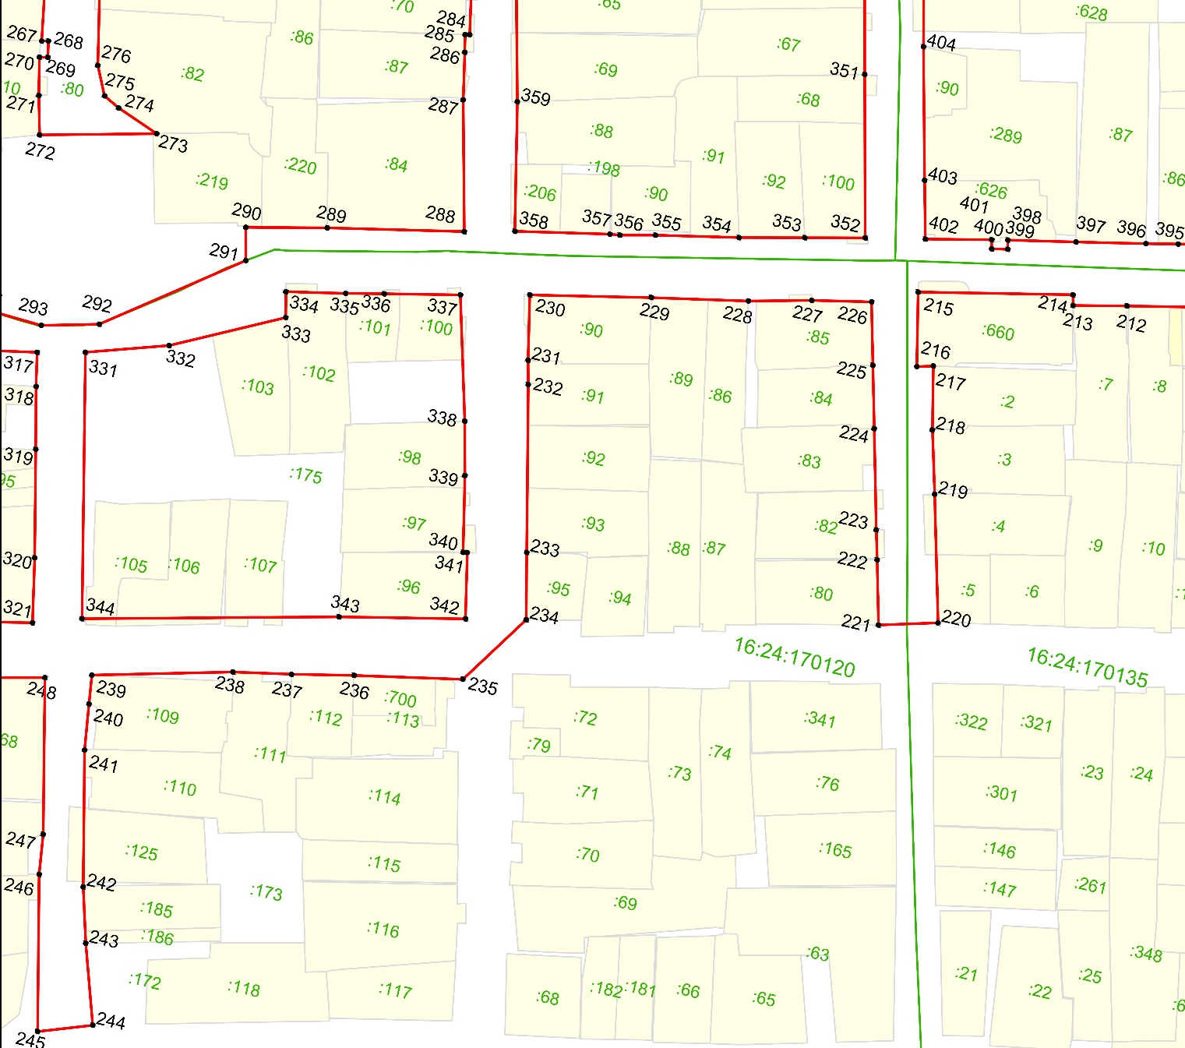

Масштаб: 1: 2 000

Условные обозначения:
• 1 | – обозначение характерной точки границ
 | – границы единой охранной зоны объектов культурного наследия
 | – границы земельного участка
16:16:060503 | – номер кадастрового квартала
:32 | – кадастровый номер земельного участка

План границ
единой охранной зоны ЕОЗ-1 объектов культурного наследия регионального значения, расположенных по адресу: Республика Татарстан, Лаишевский муниципальный район, г. Лаишево

Лист 4

Республика Татарстан, Лаишевский муниципальный район, город Лаишево
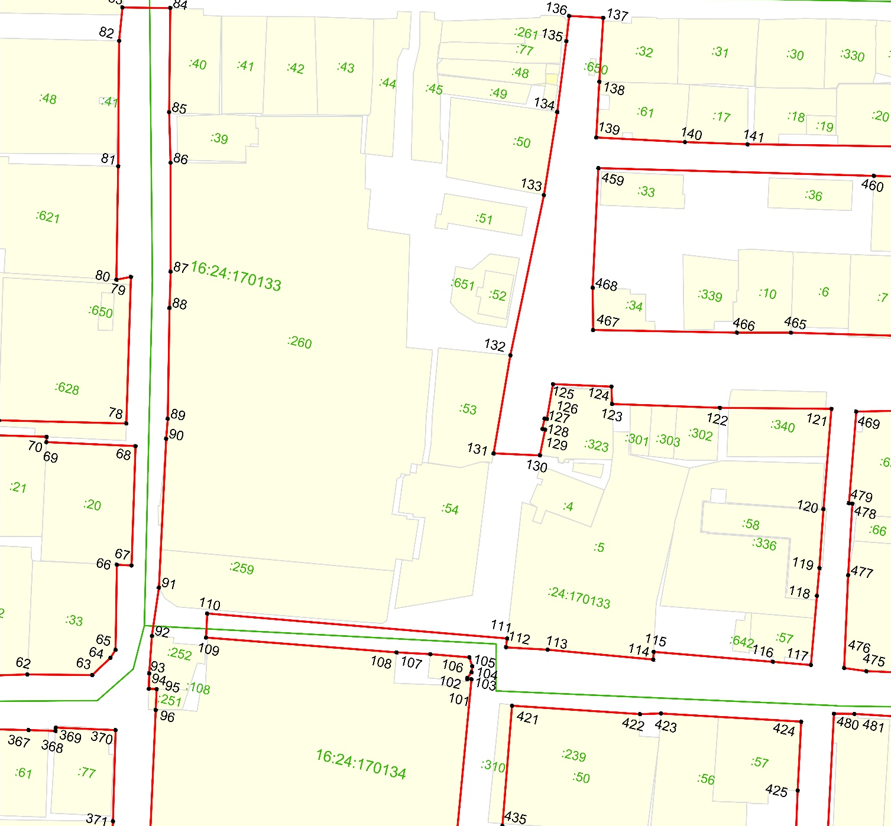

Масштаб: 1: 2 000

Условные обозначения:
• 1 | – обозначение характерной точки границ
 | – границы единой охранной зоны объектов культурного наследия
 | – границы земельного участка
16:16:060503 | – номер кадастрового квартала
:32 | – кадастровый номер земельного участка

План границ
единой охранной зоны ЕОЗ-1 объектов культурного наследия регионального значения, расположенных по адресу: Республика Татарстан, Лаишевский муниципальный район, г. Лаишево

Лист 5

Республика Татарстан, Лаишевский муниципальный район, город Лаишево
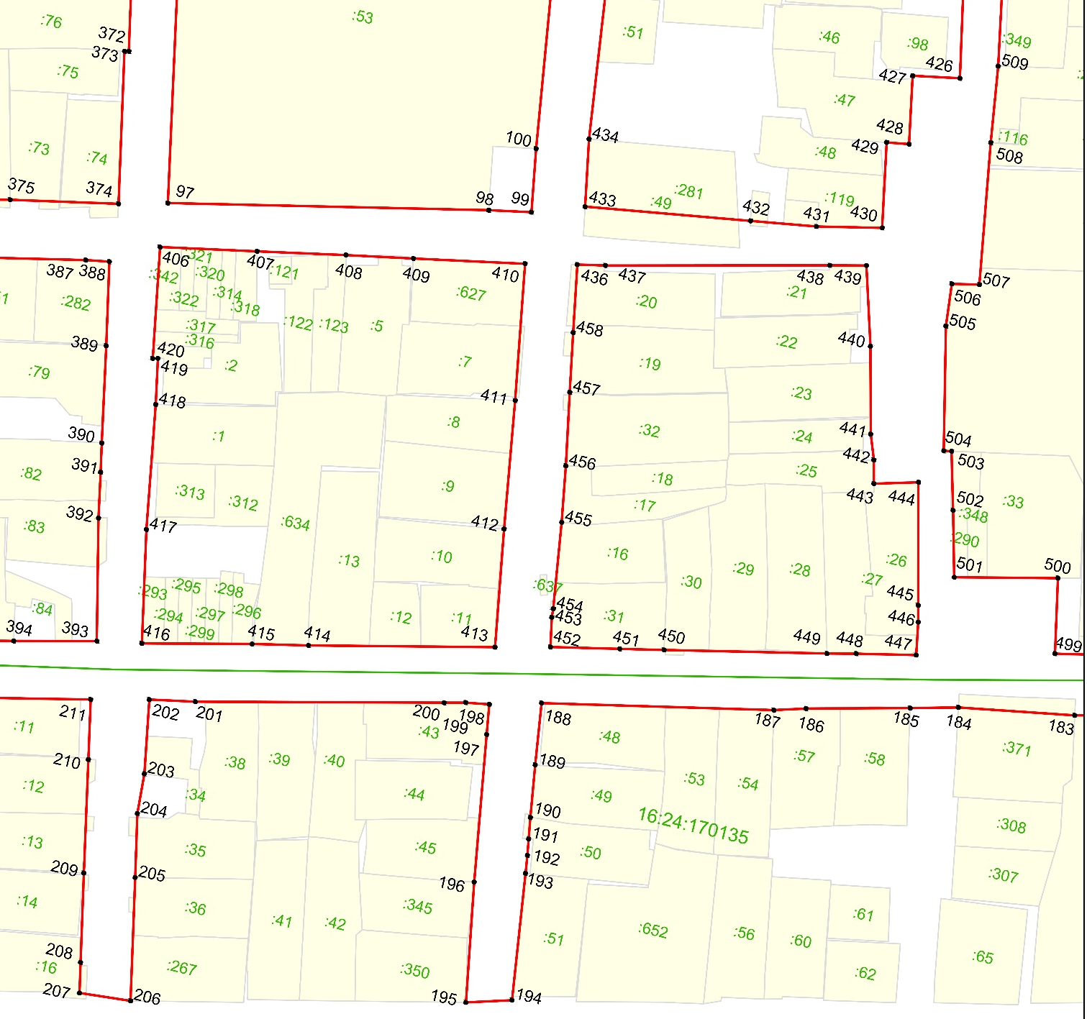

Масштаб: 1: 2 000

Условные обозначения:
• 1 | – обозначение характерной точки границ
 | – границы единой охранной зоны объектов культурного наследия
 | – границы земельного участка
16:16:060503 | – номер кадастрового квартала
:32 | – кадастровый номер земельного участка

План границ
единой охранной зоны ЕОЗ-1 объектов культурного наследия регионального значения, расположенных по адресу: Республика Татарстан, Лаишевский муниципальный район, г. Лаишево

Лист 6

Республика Татарстан, Лаишевский муниципальный район, город Лаишево
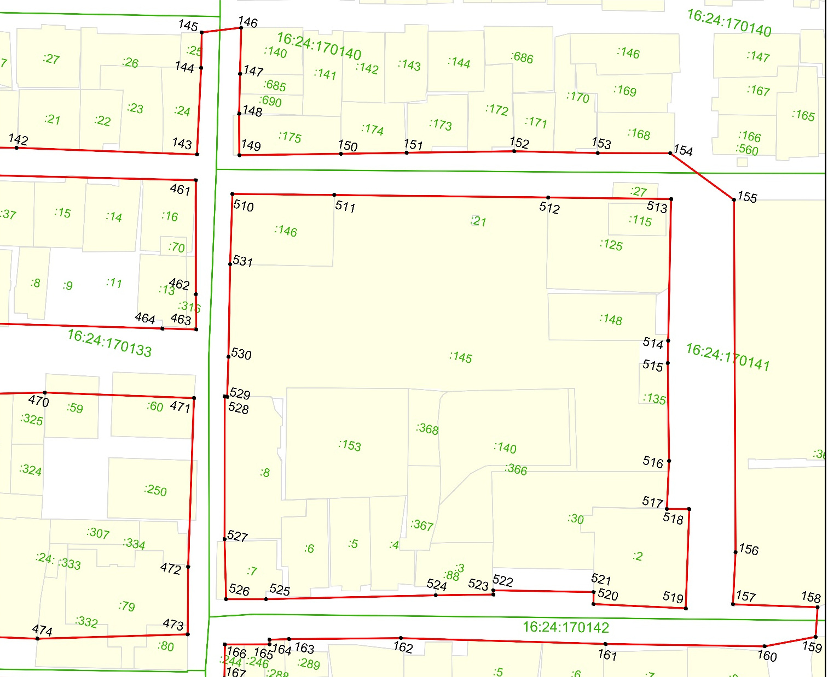

Масштаб: 1: 2 000

Условные обозначения:
• 1 | – обозначение характерной точки границ
 | – границы единой охранной зоны объектов культурного наследия
 | – границы земельного участка
16:16:060503 | – номер кадастрового квартала
:32 | – кадастровый номер земельного участка

План границ
единой охранной зоны ЕОЗ-1 объектов культурного наследия регионального значения, расположенных по адресу: Республика Татарстан, Лаишевский муниципальный район, г. Лаишево

Лист 7

Республика Татарстан, Лаишевский муниципальный район, город Лаишево
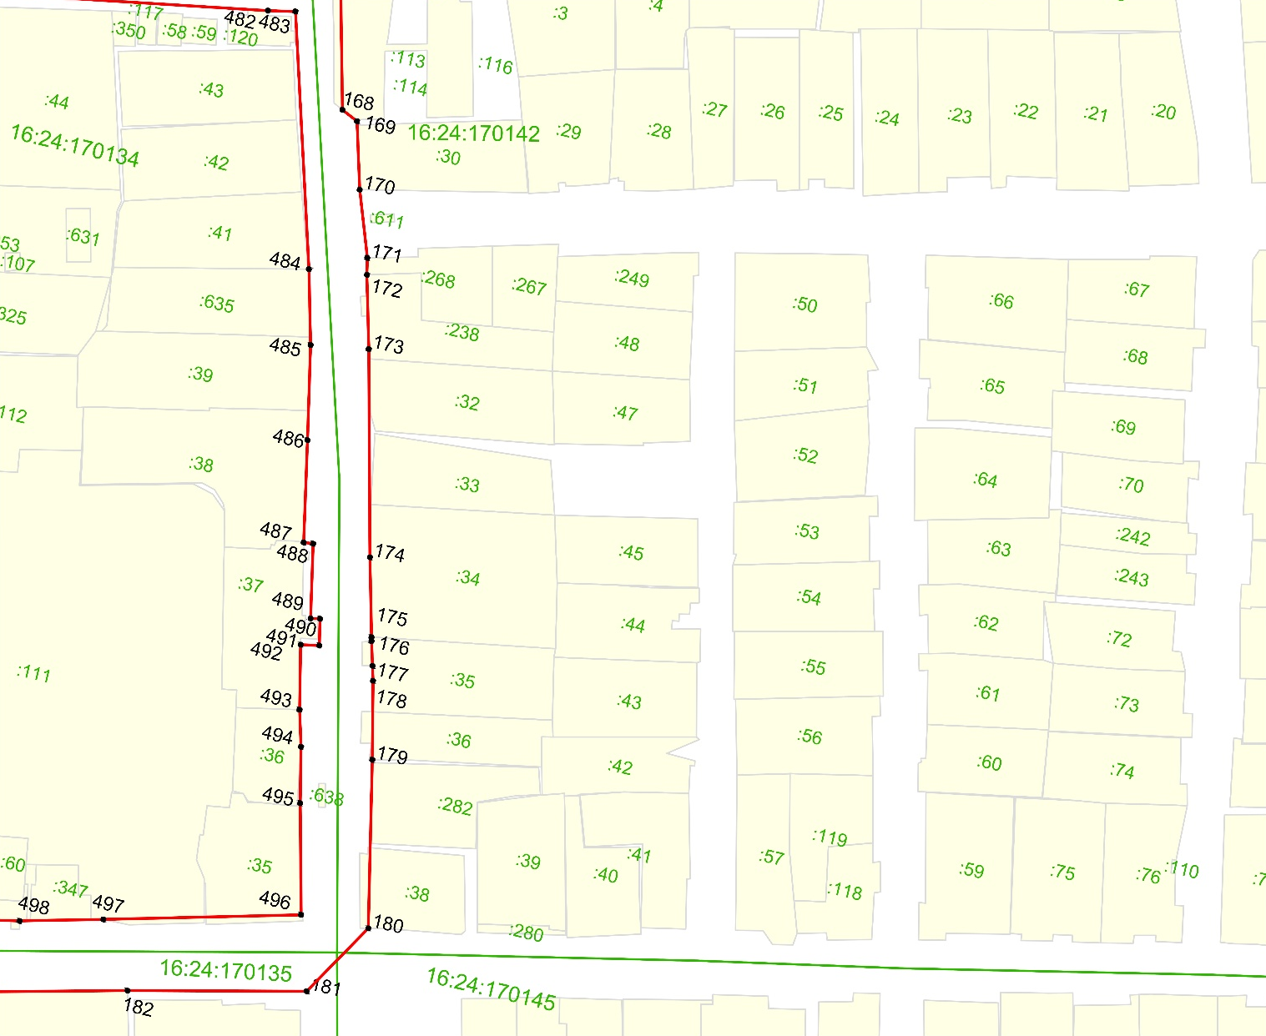

Масштаб: 1: 2 000

Условные обозначения:
• 1 | – обозначение характерной точки границ
 | – границы единой охранной зоны объектов культурного наследия
 | – границы земельного участка
16:16:060503 | – номер кадастрового квартала
:32 | – кадастровый номер земельного участка

Особый режим использования земель и требования к градостроительным регламентам в границах единой охранной зоны ЕОЗ-1 объектов культурного наследия регионального значения, расположенных по адресу: Республика Татарстан, Лаишевский муниципальный район, г. Лаишево

1. Запрещается:
1.1 строительство, за исключением линейных объектов и применения специальных мер, направленных на сохранение и (или) восстановление (регенерацию) историко-градостроительной и (или) природной среды объектов культурного наследия (восстановление, воссоздание, восполнение частично
или полностью утраченных элементов и (или) характеристик историко-градостроительной и (или) природной среды);
1.2 использование строительных технологий, оказывающих негативное воздействие на объекты культурного наследия и историческую застройку;
1.3 размещение взрыво- и пожароопасных объектов, угрожающих сохранности объектов культурного наследия;
1.4 строительство линейных объектов наземным и надземным способом,
за исключением автомобильных дорог, сетей наружного освещения и случаев, если такое строительство направлено на минимизацию негативного воздействия
на объект культурного наследия и его историко-градостроительную и (или) природную среду, или необходимо для обеспечения его функционирования или обеспечения жизнедеятельности населения, или необходимо для обеспечения сохранности, сохранения, содержания и эксплуатации объекта культурного наследия религиозного назначения и (или) объектов капитального строительства, образующих с ним монастырский, храмовый или иной культовый комплекс;
1.5 размещение рекламы, некапитальных строений, сооружений и объектов, включая автостоянки, киоски, навесы, павильоны, в том числе:
рекламных конструкций, размером информационного поля по короткой стороне более 1,2 метра и по длинной стороне более 1,7 метра, высотой конструкции более 2,5 метра;
некапитальных строений, сооружений и объектов.
Исключение составляют случаи временного размещения на период проведения праздничных мероприятий, а также случаи, когда такое размещение соответствует назначению объекта культурного наследия религиозного назначения и (или) объектов капитального строительства, образующих с ним монастырский, храмовый или иной культовый комплекс, и (или) необходимо для обеспечения его современного использования;
1.6 размещение базовых станций сотовой связи, башенных и антенно­мачтовых конструкций, включая телевизионные и радиоантенны. Этот запрет не применяется
к базовым станциям сотовой связи, башенным и антенно-мачтовым конструкциям, включая телевизионные и радиоантенны, которые размещены до 1 марта 2025 г.,
и не ограничивает проведение работ по ремонту и модернизации базовых станций сотовой связи, башенных и антенно-мачтовых конструкций, включая телевизионные и радиоантенны, в пределах их объемно­ пространственных параметров;
1.7 проведение работ в области благоустройства, включающих следующие работы:
размещение перед объектами культурного наследия деревьев и кустарника;
установка ограждений (кроме временных ограждающих конструкций)
из бетона, металлопрофиля, шифера, окраска ограждений в яркие тона;
размещение площадок для мусоросборников и контейнеров для отходов перед объектами культурного наследия;
размещение остановок транспорта перед объектами культурного наследия;
Исключение составляют случаи, если такие работы не оказывают негативного воздействия на объект культурного наследия, или не нарушают характеристики его историко-градостроительной среды, или необходимы для обеспечения его функционирования или обеспечения жизнедеятельности населения;
1.8 размещение отходов производства и потребления, устройство складов
и захоронений ядохимикатов.

Единая охранная зона ЕОЗ-2 объектов культурного наследия регионального значения, расположенных по адресу: Республика Татарстан, Лаишевский муниципальный район, г. Лаишево

Раздел 1

Сведения об объекте
№  п/п | Характеристики объекта | Описание характеристик
1 | Местоположение объекта | Республика Татарстан, Лаишевский муниципальный район, г. Лаишево
2 | Площадь объекта +/- величина погрешности определения площади (Р +/- Дельта Р) | 31 392 кв.м +/- 62 кв.м
3 | Иные характеристики объекта | -

Раздел 2
Сведения о местоположении границ объекта
1. Система координат: МСК-16 (зона 1)
2. Сведения о характерных точках границ объекта
Обозначение характерных точек границ | Координаты, метров |  | Метод определения координат характерной точки | Средняя квадратическая погрешность положения характерной точки (Mt), метров | Описание обозначения точки на местности (при наличии)
Обозначение характерных точек границ | X | Y | Метод определения координат характерной точки |  | Описание обозначения точки на местности (при наличии)
1 | 2 | 3 | 4 | 5 | 6
- | - | - | - | - | -

1 | 2 | 3 | 4 | 5 | 6
Часть № 1
1 | 432679.93 | 1332660.07 | Аналитический | 0,1 | -
2 | 432692.54 | 1332742.66 | Аналитический | 0,1 | -
3 | 432695.13 | 1332757.26 | Аналитический | 0,1 | -
4 | 432684.77 | 1332758.54 | Аналитический | 0,1 | -
5 | 432687.20 | 1332775.53 | Аналитический | 0,1 | -
6 | 432688.09 | 1332775.42 | Аналитический | 0,1 | -
7 | 432688.50 | 1332777.27 | Аналитический | 0,1 | -
8 | 432570.14 | 1332793.27 | Аналитический | 0,1 | -
9 | 432567.46 | 1332777.98 | Аналитический | 0,1 | -
10 | 432544.74 | 1332781.71 | Аналитический | 0,1 | -
11 | 432521.05 | 1332668.90 | Аналитический | 0,1 | -
12 | 432644.01 | 1332645.84 | Аналитический | 0,1 | -
13 | 432653.08 | 1332644.14 | Аналитический | 0,1 | -
14 | 432655.86 | 1332657.85 | Аналитический | 0,1 | -
15 | 432668.20 | 1332658.90 | Аналитический | 0,1 | -
16 | 432668.53 | 1332662.18 | Аналитический | 0,1 | -
17 | 432676.48 | 1332660.71 | Аналитический | 0,1 | -
Часть № 2
18 | 432929.26 | 1333023.81 | Аналитический | 0,1 | -
19 | 432939.19 | 1333071.02 | Аналитический | 0,1 | -
20 | 432972.11 | 1333064.07 | Аналитический | 0,1 | -
21 | 432993.75 | 1333162.16 | Аналитический | 0,1 | -
22 | 432951.89 | 1333171.10 | Аналитический | 0,1 | -
23 | 432949.50 | 1333172.42 | Аналитический | 0,1 | -
24 | 432928.57 | 1333177.84 | Аналитический | 0,1 | -
25 | 432940.94 | 1333232.39 | Аналитический | 0,1 | -
26 | 432930.64 | 1333234.58 | Аналитический | 0,1 | -
27 | 432927.42 | 1333221.62 | Аналитический | 0,1 | -
28 | 432917.19 | 1333223.86 | Аналитический | 0,1 | -
29 | 432909.08 | 1333194.67 | Аналитический | 0,1 | -
30 | 432897.61 | 1333149.62 | Аналитический | 0,1 | -
31 | 432894.07 | 1333137.09 | Аналитический | 0,1 | -
32 | 432891.31 | 1333118.69 | Аналитический | 0,1 | -
33 | 432878.73 | 1333062.94 | Аналитический | 0,1 | -
34 | 432874.51 | 1333063.91 | Аналитический | 0,1 | -
35 | 432868.24 | 1333036.60 | Аналитический | 0,1 | -
36 | 432886.68 | 1333032.92 | Аналитический | 0,1 | -
18 | 432929.26 | 1333023.81 | Аналитический | 0,1 | -
37 | 432917.35 | 1333069.58 | Аналитический | 0,1 | -
38 | 432930.98 | 1333128.42 | Аналитический | 0,1 | -
39 | 432905.82 | 1333134.58 | Аналитический | 0,1 | -
40 | 432891.72 | 1333075.52 | Аналитический | 0,1 | -
37 | 432917.35 | 1333069.58 | Аналитический | 0,1 | -

Раздел 3
Сведения о местоположении измененных (уточненных) границ объекта
1. Система координат: МСК-16
2. Сведения о характерных точках границ объекта
Обозначение характерных точек границ | Существующие координаты, метров |  | Измененные (уточненные) координаты, метров |  | Метод определения координат характерной точки | Средняя квадратическая погрешность положения характерной точки (Mt), метров | Описание обозначения точки на местности (при наличии)
Обозначение характерных точек границ | X | Y | X | Y | Метод определения координат характерной точки |  | Описание обозначения точки на местности (при наличии)
1 | 2 | 3 | 4 | 5 | 6 | 7 | 8
- | - | - | - | - | - | - | -
3. Сведения о характерных точках части (частей) границы объекта
1 | 2 | 3 | 4 | 5 | 6 | 7 | 8
- | - | - | - | - | - | - | -

Раздел 4

План границ
единой охранной зоны ЕОЗ-2 объектов культурного наследия регионального значения, расположенных по адресу: Республика Татарстан, Лаишевский муниципальный район, г. Лаишево

Республика Татарстан, Лаишевский муниципальный район, город Лаишево
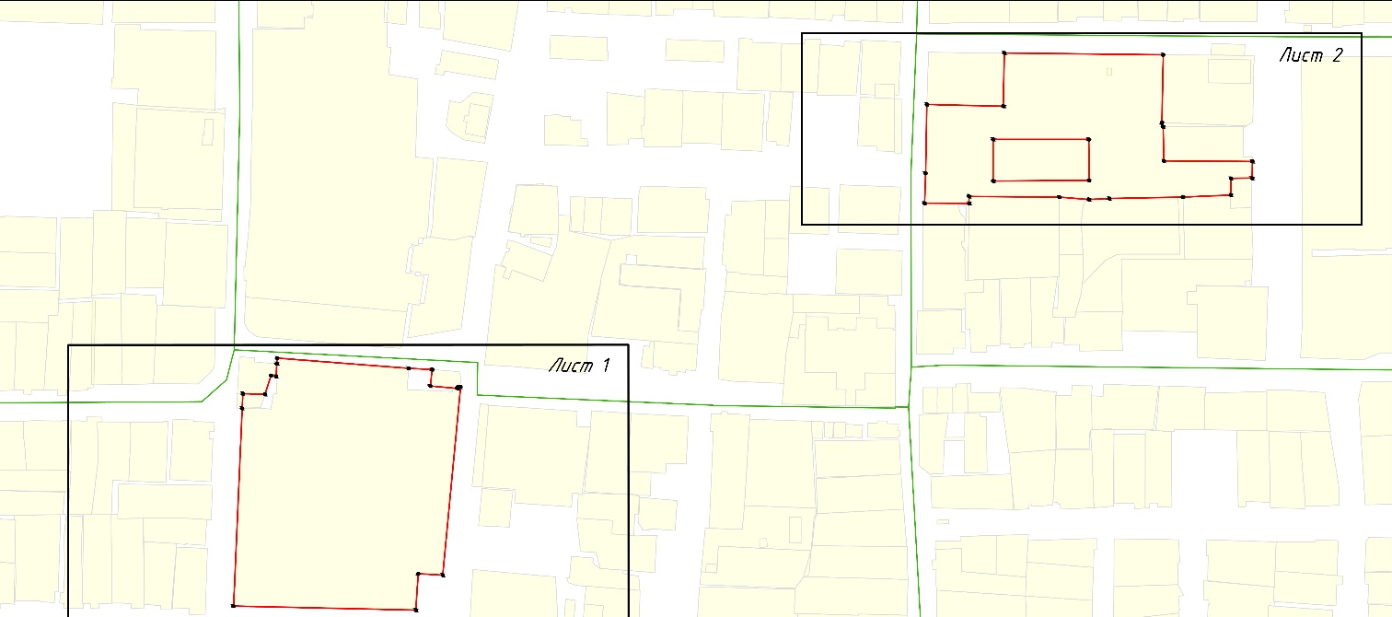

Масштаб: 1: 5 000

Условные обозначения:
• 1 | – обозначение характерной точки границ
 | – границы единой охранной зоны объектов культурного наследия
 | – границы земельного участка

План границ
единой охранной зоны ЕОЗ-2 объектов культурного наследия регионального значения, расположенных по адресу: Республика Татарстан, Лаишевский муниципальный район, г. Лаишево

Лист 1

Республика Татарстан, Лаишевский муниципальный район, город Лаишево
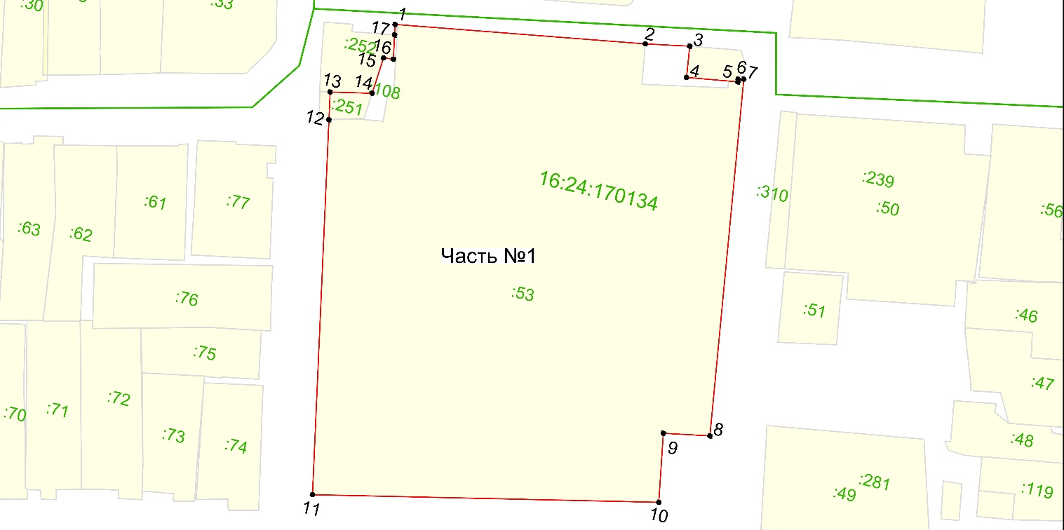

Масштаб: 1: 2 000

Условные обозначения:
• 1 | – обозначение характерной точки границ
 | – границы единой охранной зоны объектов культурного наследия
 | – границы земельного участка
16:16:060503 | – номер кадастрового квартала
:32 | – кадастровый номер земельного участка

План границ
единой охранной зоны ЕОЗ-2 объектов культурного наследия регионального значения, расположенных по адресу: Республика Татарстан, Лаишевский муниципальный район, г. Лаишево

Лист 2

Республика Татарстан, Лаишевский муниципальный район, город Лаишево
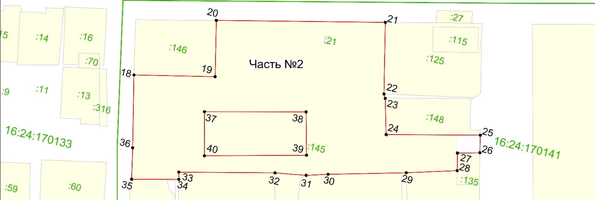

Масштаб: 1: 2 000

Условные обозначения:
• 1 | – обозначение характерной точки границ
 | – границы единой охранной зоны объектов культурного наследия
 | – границы земельного участка
16:16:060503 | – номер кадастрового квартала
:32 | – кадастровый номер земельного участка

Особый режим использования земель и требования к градостроительным регламентам в границах единой охранной зоны ЕОЗ-2 объектов культурного наследия регионального значения, расположенных по адресу: Республика Татарстан, Лаишевский муниципальный район, г. Лаишево

1. Запрещается:
1.1 строительство, за исключением линейных объектов и применения специальных мер, направленных на сохранение и (или) восстановление (регенерацию) историко-градостроительной и (или) природной среды объектов культурного наследия (восстановление, воссоздание, восполнение частично или полностью утраченных элементов и (или) характеристик историко-градостроительной и (или) природной среды);
1.2 использование строительных технологий, оказывающих негативное воздействие на объекты культурного наследия и историческую застройку;
1.3 размещение взрыво- и пожароопасных объектов, угрожающих сохранности объектов культурного наследия;
1.4 строительство линейных объектов наземным и надземным способом,
за исключением сетей наружного освещения и случаев, если такое строительство направлено на минимизацию негативного воздействия на объект культурного наследия и его историко-градостроительную и (или) природную среду,
или необходимо для обеспечения его функционирования или обеспечения жизнедеятельности населения, или необходимо для обеспечения сохранности, сохранения, содержания и эксплуатации объекта культурного наследия религиозного назначения и (или) объектов капитального строительства, образующих с ним монастырский, храмовый или иной культовый комплекс;
1.5 размещение рекламы, некапитальных строений, сооружений и объектов, включая автостоянки, киоски, навесы, павильоны. Исключение составляют случаи временного размещения на период проведения праздничных мероприятий, а также случаи, когда такое размещение соответствует назначению объекта культурного наследия религиозного назначения и (или) объектов капитального строительства, образующих с ним монастырский, храмовый или иной культовый комплекс, и (или) необходимо для обеспечения его современного использования;
1.6 размещение базовых станций сотовой связи, башенных и антенно­мачтовых конструкций, включая телевизионные и радиоантенны. Этот запрет не применяется
к базовым станциям сотовой связи, башенным и антенно-мачтовым конструкциям, включая телевизионные и радиоантенны, которые размещены до 1 марта 2025 г.,
и не ограничивает проведение работ по ремонту и модернизации базовых станций сотовой связи, башенных и антенно-мачтовых конструкций, включая телевизионные и радиоантенны, в пределах их объемно­ пространственных параметров;
1.7 проведение работ в области благоустройства, включающих следующие работы:
размещение перед объектами культурного наследия деревьев и кустарника;
установка ограждений (кроме временных ограждающих конструкций)
из бетона, металлопрофиля, шифера, окраска ограждений в яркие тона;
размещение площадок для мусоросборников и контейнеров для отходов перед объектами культурного наследия;
Исключение составляют случаи, если такие работы не оказывают негативного воздействия на объект культурного наследия, или не нарушают характеристики его историко-градостроительной среды, или необходимы для обеспечения его функционирования или обеспечения жизнедеятельности населения;
1.8 размещение отходов производства и потребления, устройство складов
и захоронений ядохимикатов.

Единая зона регулирования застройки и хозяйственной деятельности ЕЗРЗ-1 объектов культурного наследия регионального значения, расположенных
по адресу: Республика Татарстан, Лаишевский муниципальный район, г. Лаишево

Раздел 1

Сведения об объекте
№  п/п | Характеристики объекта | Описание характеристик
1 | Местоположение объекта | Республика Татарстан, Лаишевский муниципальный район, г. Лаишево
2 | Площадь объекта +/- величина погрешности определения площади (Р +/- Дельта Р) | 41 582 кв.м +/- 71 кв.м
3 | Иные характеристики объекта | -

Раздел 2
Сведения о местоположении границ объекта
1. Система координат: МСК-16 (зона 1)
2. Сведения о характерных точках границ объекта
Обозначение характерных точек границ | Координаты, метров |  | Метод определения координат характерной точки | Средняя квадратическая погрешность положения характерной точки (Mt), метров | Описание обозначения точки на местности (при наличии)
Обозначение характерных точек границ | X | Y | Метод определения координат характерной точки |  | Описание обозначения точки на местности (при наличии)
1 | 2 | 3 | 4 | 5 | 6
- | - | - | - | - | -

1 | 2 | 3 | 4 | 5 | 6
Часть № 1
1 | 432382.15 | 1332117.93 | Аналитический | 0,1 | -
2 | 432390.15 | 1332159.03 | Аналитический | 0,1 | -
3 | 432392.97 | 1332174.55 | Аналитический | 0,1 | -
4 | 432395.89 | 1332192.80 | Аналитический | 0,1 | -
5 | 432403.05 | 1332243.02 | Аналитический | 0,1 | -
6 | 432379.24 | 1332247.10 | Аналитический | 0,1 | -
7 | 432360.57 | 1332251.16 | Аналитический | 0,1 | -
8 | 432331.86 | 1332256.09 | Аналитический | 0,1 | -
9 | 432332.28 | 1332258.24 | Аналитический | 0,1 | -
10 | 432327.06 | 1332259.28 | Аналитический | 0,1 | -
11 | 432326.52 | 1332256.55 | Аналитический | 0,1 | -
12 | 432314.22 | 1332259.23 | Аналитический | 0,1 | -
13 | 432301.68 | 1332262.40 | Аналитический | 0,1 | -
14 | 432297.67 | 1332250.38 | Аналитический | 0,1 | -
15 | 432293.57 | 1332251.82 | Аналитический | 0,1 | -
16 | 432288.09 | 1332234.29 | Аналитический | 0,1 | -
17 | 432290.76 | 1332233.46 | Аналитический | 0,1 | -
18 | 432286.18 | 1332215.67 | Аналитический | 0,1 | -
19 | 432279.79 | 1332216.89 | Аналитический | 0,1 | -
20 | 432277.20 | 1332206.20 | Аналитический | 0,1 | -
21 | 432286.60 | 1332204.00 | Аналитический | 0,1 | -
22 | 432287.17 | 1332206.43 | Аналитический | 0,1 | -
23 | 432292.05 | 1332205.34 | Аналитический | 0,1 | -
24 | 432291.50 | 1332202.90 | Аналитический | 0,1 | -
25 | 432292.43 | 1332202.67 | Аналитический | 0,1 | -
26 | 432291.18 | 1332197.31 | Аналитический | 0,1 | -
27 | 432297.01 | 1332195.87 | Аналитический | 0,1 | -
28 | 432294.39 | 1332185.50 | Аналитический | 0,1 | -
29 | 432288.57 | 1332186.93 | Аналитический | 0,1 | -
30 | 432287.53 | 1332182.29 | Аналитический | 0,1 | -
31 | 432280.10 | 1332183.98 | Аналитический | 0,1 | -
32 | 432256.64 | 1332188.89 | Аналитический | 0,1 | -
33 | 432247.39 | 1332149.72 | Аналитический | 0,1 | -
34 | 432294.68 | 1332138.75 | Аналитический | 0,1 | -
35 | 432303.71 | 1332136.46 | Аналитический | 0,1 | -
36 | 432309.13 | 1332135.09 | Аналитический | 0,1 | -
37 | 432320.63 | 1332132.31 | Аналитический | 0,1 | -
38 | 432325.03 | 1332131.23 | Аналитический | 0,1 | -
39 | 432331.25 | 1332129.89 | Аналитический | 0,1 | -
40 | 432352.37 | 1332124.42 | Аналитический | 0,1 | -
1 | 432382.15 | 1332117.93 | Аналитический | 0,1 | -
Часть № 2
41 | 432412.02 | 1332260.37 | Аналитический | 0,1 | -
42 | 432428.84 | 1332328.70 | Аналитический | 0,1 | -
43 | 432440.45 | 1332375.88 | Аналитический | 0,1 | -
44 | 432425.42 | 1332379.58 | Аналитический | 0,1 | -
45 | 432418.18 | 1332381.17 | Аналитический | 0,1 | -
46 | 432383.90 | 1332388.89 | Аналитический | 0,1 | -
47 | 432365.76 | 1332392.46 | Аналитический | 0,1 | -
48 | 432365.45 | 1332390.98 | Аналитический | 0,1 | -
49 | 432359.77 | 1332392.20 | Аналитический | 0,1 | -
50 | 432344.43 | 1332395.25 | Аналитический | 0,1 | -
51 | 432332.00 | 1332349.00 | Аналитический | 0,1 | -
52 | 432316.42 | 1332351.93 | Аналитический | 0,1 | -
53 | 432317.40 | 1332355.99 | Аналитический | 0,1 | -
54 | 432293.38 | 1332361.29 | Аналитический | 0,1 | -
55 | 432287.49 | 1332335.23 | Аналитический | 0,1 | -
56 | 432281.14 | 1332306.71 | Аналитический | 0,1 | -
57 | 432310.76 | 1332299.78 | Аналитический | 0,1 | -
58 | 432316.14 | 1332285.71 | Аналитический | 0,1 | -
59 | 432318.99 | 1332280.28 | Аналитический | 0,1 | -
60 | 432328.19 | 1332275.84 | Аналитический | 0,1 | -
61 | 432384.80 | 1332264.09 | Аналитический | 0,1 | -
41 | 432412.02 | 1332260.37 | Аналитический | 0,1 | -
Часть № 3
62 | 432816.99 | 1332611.70 | Аналитический | 0,1 | -
63 | 432837.88 | 1332713.64 | Аналитический | 0,1 | -
64 | 432824.80 | 1332716.26 | Аналитический | 0,1 | -
65 | 432830.58 | 1332761.59 | Аналитический | 0,1 | -
66 | 432787.06 | 1332764.19 | Аналитический | 0,1 | -
67 | 432760.75 | 1332623.32 | Аналитический | 0,1 | -
68 | 432769.50 | 1332622.00 | Аналитический | 0,1 | -
62 | 432816.99 | 1332611.70 | Аналитический | 0,1 | -
Часть № 4
69 | 432695.13 | 1332757.26 | Аналитический | 0,1 | -
70 | 432697.68 | 1332774.16 | Аналитический | 0,1 | -
71 | 432694.15 | 1332776.25 | Аналитический | 0,1 | -
72 | 432691.49 | 1332776.63 | Аналитический | 0,1 | -
73 | 432688.62 | 1332775.35 | Аналитический | 0,1 | -
74 | 432687.20 | 1332775.53 | Аналитический | 0,1 | -
75 | 432684.77 | 1332758.54 | Аналитический | 0,1 | -
69 | 432695.13 | 1332757.26 | Аналитический | 0,1 | -
Часть № 5
76 | 432567.46 | 1332777.98 | Аналитический | 0,1 | -
77 | 432570.14 | 1332793.27 | Аналитический | 0,1 | -
78 | 432547.51 | 1332796.80 | Аналитический | 0,1 | -
79 | 432544.74 | 1332781.71 | Аналитический | 0,1 | -
76 | 432567.46 | 1332777.98 | Аналитический | 0,1 | -
Часть № 6
80 | 432822.50 | 1332782.59 | Аналитический | 0,1 | -
81 | 432827.26 | 1332807.73 | Аналитический | 0,1 | -
82 | 432819.89 | 1332809.74 | Аналитический | 0,1 | -
83 | 432828.97 | 1332855.96 | Аналитический | 0,1 | -
84 | 432806.28 | 1332860.06 | Аналитический | 0,1 | -
85 | 432800.30 | 1332849.17 | Аналитический | 0,1 | -
86 | 432793.33 | 1332812.13 | Аналитический | 0,1 | -
87 | 432791.01 | 1332799.17 | Аналитический | 0,1 | -
88 | 432790.47 | 1332797.05 | Аналитический | 0,1 | -
89 | 432790.41 | 1332794.96 | Аналитический | 0,1 | -
90 | 432789.62 | 1332794.80 | Аналитический | 0,1 | -
91 | 432789.62 | 1332792.65 | Аналитический | 0,1 | -
92 | 432791.51 | 1332792.03 | Аналитический | 0,1 | -
93 | 432790.79 | 1332784.13 | Аналитический | 0,1 | -
94 | 432802.34 | 1332783.78 | Аналитический | 0,1 | -
95 | 432802.31 | 1332782.54 | Аналитический | 0,1 | -
96 | 432807.01 | 1332782.43 | Аналитический | 0,1 | -
97 | 432807.06 | 1332783.48 | Аналитический | 0,1 | -
80 | 432822.50 | 1332782.59 | Аналитический | 0,1 | -
Часть № 7
98 | 432747.45 | 1332848.36 | Аналитический | 0,1 | -
99 | 432758.37 | 1332916.04 | Аналитический | 0,1 | -
100 | 432728.28 | 1332920.36 | Аналитический | 0,1 | -
101 | 432725.90 | 1332903.81 | Аналитический | 0,1 | -
102 | 432718.31 | 1332852.09 | Аналитический | 0,1 | -
103 | 432739.39 | 1332848.31 | Аналитический | 0,1 | -
98 | 432747.45 | 1332848.36 | Аналитический | 0,1 | -

Раздел 3

Сведения о местоположении измененных (уточненных) границ объекта
1. Система координат: МСК-16
2. Сведения о характерных точках границ объекта
Обозначение характерных точек границ | Существующие координаты, метров |  | Измененные (уточненные) координаты, метров |  | Метод определения координат характерной точки | Средняя квадратическая погрешность положения характерной точки (Mt), метров | Описание обозначения точки на местности (при наличии)
Обозначение характерных точек границ | X | Y | X | Y | Метод определения координат характерной точки |  | Описание обозначения точки на местности (при наличии)
1 | 2 | 3 | 4 | 5 | 6 | 7 | 8
- | - | - | - | - | - | - | -
3. Сведения о характерных точках части (частей) границы объекта
1 | 2 | 3 | 4 | 5 | 6 | 7 | 8
- | - | - | - | - | - | - | -

Раздел 4

План границ
единой зоны регулирования застройки и хозяйственной деятельности ЕЗРЗ-1 объектов культурного наследия регионального значения, расположенных по адресу: Республика Татарстан, Лаишевский муниципальный район, г. Лаишево

Республика Татарстан, Лаишевский муниципальный район, город Лаишево
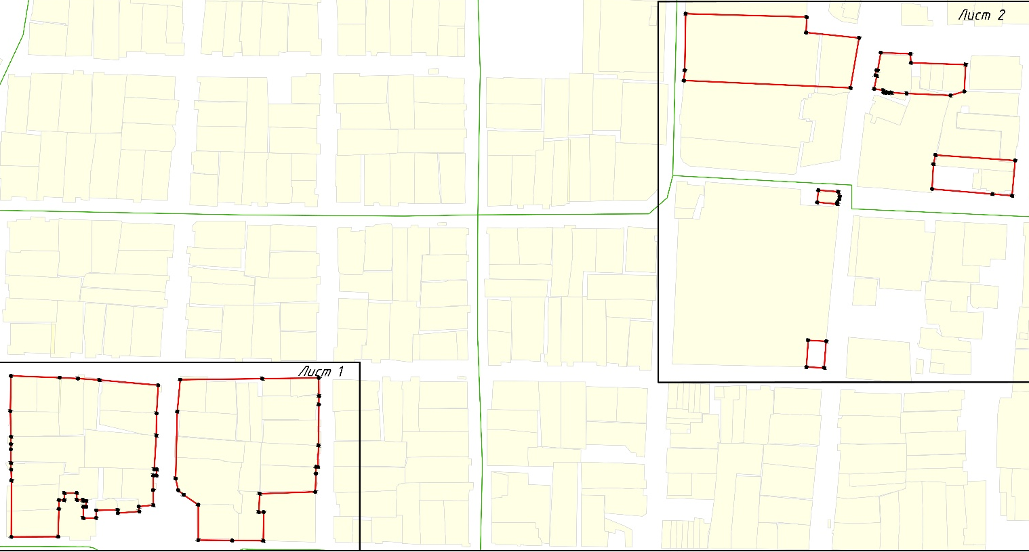

Масштаб 1: 5 000

Условные обозначения:
• 1 | – обозначение характерной точки границ
 | – границы единой зоны регулирования застройки и хозяйственной деятельности объектов культурного наследия
 | – границы земельного участка

План границ
единой зоны регулирования застройки и хозяйственной деятельности ЕЗРЗ-1 объектов культурного наследия регионального значения, расположенных
по адресу: Республика Татарстан, Лаишевский муниципальный район, г. Лаишево

Лист 1

Республика Татарстан, Лаишевский муниципальный район, город Лаишево
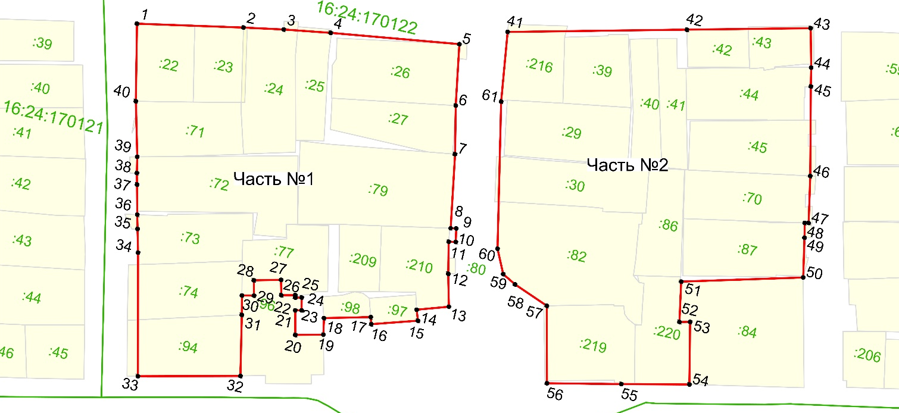

Масштаб: 1: 2 000

Условные обозначения:
• 1 | – обозначение характерной точки границ
 | – границы единой зоны регулирования застройки и хозяйственной деятельности объектов культурного наследия
 | – границы земельного участка
16:16:060503 | – номер кадастрового квартала
:32 | – кадастровый номер земельного участка

План границ
единой зоны регулирования застройки и хозяйственной деятельности ЕЗРЗ-1 объектов культурного наследия регионального значения, расположенных
по адресу: Республика Татарстан, Лаишевский муниципальный район, г. Лаишево

Лист 2

Республика Татарстан, Лаишевский муниципальный район, город Лаишево
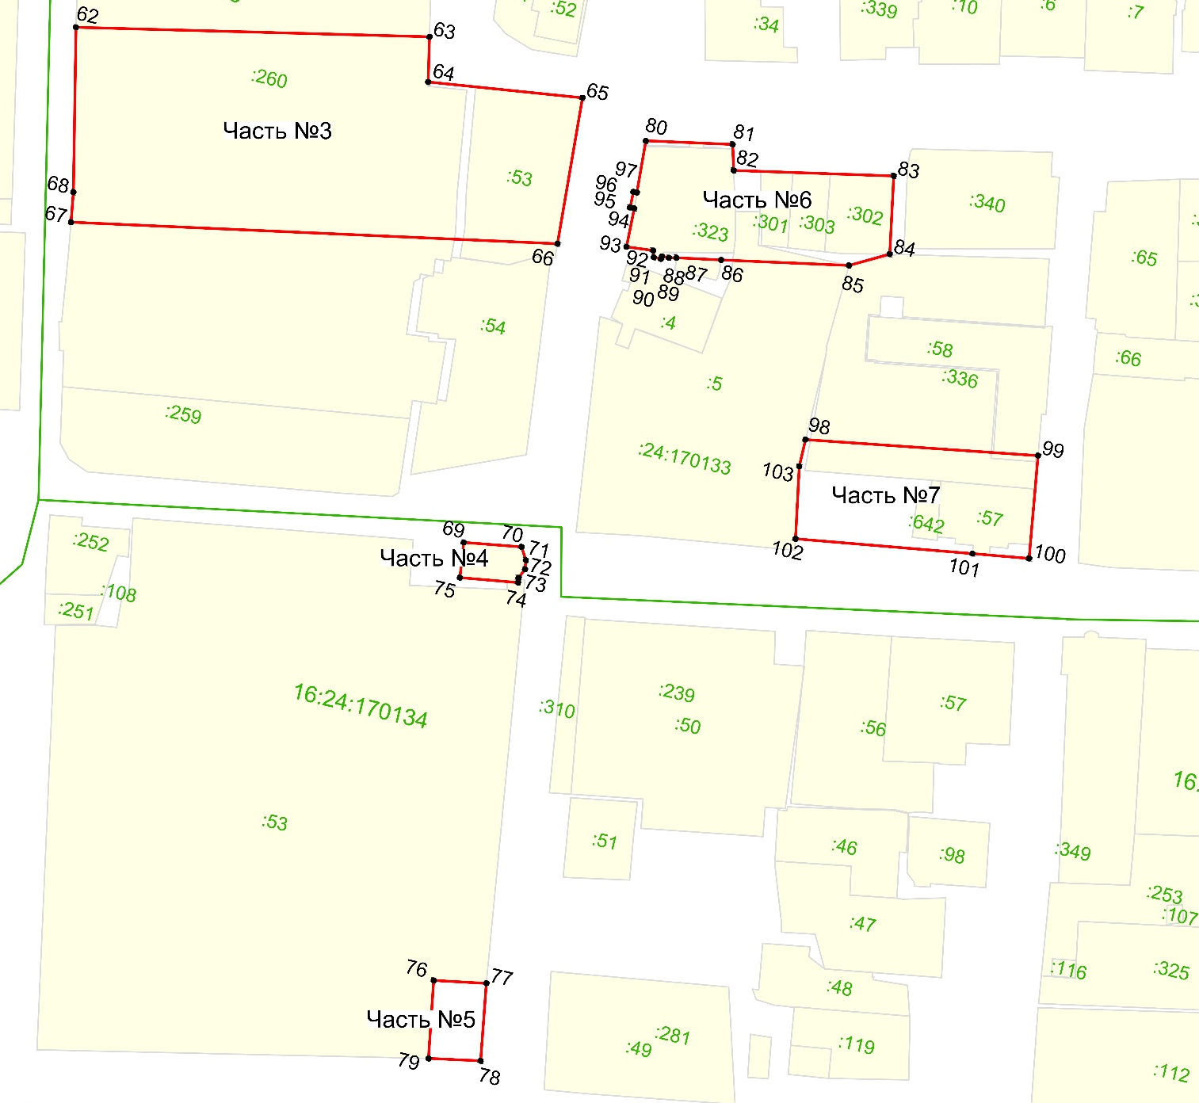

Масштаб 1: 2 000

Условные обозначения:
• 1 | – обозначение характерной точки границ
 | – границы единой зоны регулирования застройки и хозяйственной деятельности объектов культурного наследия
 | – граница земельного участка
16:16:060503 | – номер кадастрового квартала
:32 | – кадастровый номер земельного участка

Режим использования земель и требования к градостроительным регламентам
в границах единой зоны регулирования застройки и хозяйственной деятельности ЕЗРЗ-1 объектов культурного наследия регионального значения, расположенных
по адресу: Республика Татарстан, Лаишевский муниципальный район, г. Лаишево.

1. Запрещается:
1.1) использование строительных технологий, оказывающих негативное воздействие на объекты культурного наследия и историческую застройку;
1.2) размещение взрыво- и пожароопасных объектов, угрожающих сохранности объектов культурного наследия;
1.3 строительство, реконструкция объектов капитального строительства, предусматривающие следующее:
строительство и реконструкцию объектов капитального строительства высотой от существующего уровня земли до верхней отметки здания – более 7 метров;
количество наземных этажей – более 1 этажа;
длина фасадов отдельного здания по линии застройки улицы – более 20 метров;
устройство плоских крыш, скатных крыш более 35 градусов. Исключение составляют вальмовые и скатные крыши с углом наклона от 20 до 35 градусов;
процент остекления фасада – более 40 процентов;
использование в отделке пластикового и металлического сайдинга, термопанелей, сэндвич-панелей, вентилируемых фасадов с керамической, металлической, фиброцементной, бетонной, композитной отделкой, иных искусственных материалов, не имитирующих натуральные, сплошного остекления, зеркального и цветного стекла. Исключение составляет использование натуральных и имитирующих натуральные отделочных материалов: дерева, керамического кирпича или штукатурки с последующей побелкой или покраской для отделки фасадов, кирпича, штукатурки в отделке цоколя, вентиляционных и печных труб, металла, гибких кровельных материалов при устройстве кровельных покрытий;
использование диссонирующих объёмно-пространственных и архитектурных решений, активных по силуэту, доминантных элементов в завершениях объектов капитального строительства (башен, шпилей);
применение цветового решения для деревянных стен, за исключением натурального цвета дерева, покраски обшивки и элементов фасада с использованием цветов: белый, серый, пастельные тона, охра, светло-зеленый, зеленый, голубой, светло-синий, коричневый, красно-коричневый, сурик;
применение цветового решения для каменных (кирпичных) поверхностей,
за исключением обмазки известковым раствором, окраски светлыми пастельными тонами или побелки по кирпичной кладке или штукатурке, сохранения краснокирпичных элементов;
применение цветового решения для кровли, за исключением сурика, серого, коричневого, зеленого, синего цветов;
Исключение составляют случаи, если такие строительство, реконструкция необходимы для обеспечения функционирования объекта культурного наследия;
1.4 строительство линейных объектов наземным и надземным способом,
за исключением случаев, если такое строительство направлено на минимизацию негативного воздействия на объект культурного наследия и его историко-градостроительную и (или) природную среду, или необходимо для обеспечения его функционирования или обеспечения жизнедеятельности населения, или необходимо для обеспечения сохранности, сохранения, содержания и эксплуатации объекта культурного наследия религиозного назначения и (или) объектов капитального строительства, образующих с ним монастырский, храмовый или иной культовый комплекс;
1.5 размещение рекламы: рекламных конструкций любого размера на крышах зданий, рекламных конструкций на фасадах зданий и ограждениях, обращённых
к улицам, размером информационного поля по короткой стороне более 1,2 метра,
по длинной стороне более 1,7 метра, высотой конструкции более 2,5 метра. Исключение составляют случаи, когда такое размещение соответствует назначению объекта культурного наследия религиозного назначения и (или) объектов капитального строительства, образующих с ним монастырский, храмовый или иной культовый комплекс, и (или) необходимо для обеспечения его современного использования;
1.6 размещение базовых станций сотовой связи, башенных и антенно­мачтовых конструкций, включая телевизионные и радиоантенны. Этот запрет не применяется
к базовым станциям сотовой связи, башенным и антенно-мачтовым конструкциям, включая телевизионные и радиоантенны, которые размещены до 1 марта 2025 г.,
и не ограничивает проведение работ по ремонту и модернизации базовых станций сотовой связи, башенных и антенно-мачтовых конструкций, включая телевизионные и радиоантенны, в пределах их объемно­ пространственных параметров.

Единая зона регулирования застройки и хозяйственной деятельности ЕЗРЗ-2 объектов культурного наследия регионального значения, расположенных по адресу: Республика Татарстан, Лаишевский муниципальный район, г. Лаишево
Раздел 1

Сведения об объекте
№  п/п | Характеристики объекта | Описание характеристик
1 | Местоположение объекта | Республика Татарстан, Лаишевский муниципальный район, г. Лаишево
2 | Площадь объекта +/- величина погрешности определения площади (Р +/- Дельта Р) | 324 229 кв.м +/- 199 кв.м
3 | Иные характеристики объекта | -

Раздел 2
Сведения о местоположении границ объекта
1. Система координат: МСК-16 (зона 1)
2. Сведения о характерных точках границ объекта
Обозначение характерных точек границ | Координаты, метров |  | Метод определения координат характерной точки | Средняя квадратическая погрешность положения характерной точки (Mt), метров | Описание обозначения точки на местности (при наличии)
Обозначение характерных точек границ | X | Y | Метод определения координат характерной точки |  | Описание обозначения точки на местности (при наличии)
1 | 2 | 3 | 4 | 5 | 6
- | - | - | - | - | -

1 | 2 | 3 | 4 | 5 | 6
Часть № 1
1 | 432356.35 | 1331986.75 | Аналитический | 0,1 | -
2 | 432363.68 | 1332021.53 | Аналитический | 0,1 | -
3 | 432366.47 | 1332027.45 | Аналитический | 0,1 | -
4 | 432369.00 | 1332038.52 | Аналитический | 0,1 | -
5 | 432366.55 | 1332039.10 | Аналитический | 0,1 | -
6 | 432370.30 | 1332058.10 | Аналитический | 0,1 | -
7 | 432378.03 | 1332096.81 | Аналитический | 0,1 | -
8 | 432345.29 | 1332104.89 | Аналитический | 0,1 | -
9 | 432325.88 | 1332110.40 | Аналитический | 0,1 | -
10 | 432303.96 | 1332115.15 | Аналитический | 0,1 | -
11 | 432283.26 | 1332119.94 | Аналитический | 0,1 | -
12 | 432253.98 | 1332126.63 | Аналитический | 0,1 | -
13 | 432241.41 | 1332129.36 | Аналитический | 0,1 | -
14 | 432236.73 | 1332107.37 | Аналитический | 0,1 | -
15 | 432235.04 | 1332098.77 | Аналитический | 0,1 | -
16 | 432232.67 | 1332086.68 | Аналитический | 0,1 | -
17 | 432227.82 | 1332066.74 | Аналитический | 0,1 | -
18 | 432222.86 | 1332045.78 | Аналитический | 0,1 | -
19 | 432219.35 | 1332032.91 | Аналитический | 0,1 | -
20 | 432216.56 | 1332019.47 | Аналитический | 0,1 | -
21 | 432263.77 | 1332008.50 | Аналитический | 0,1 | -
1 | 432356.35 | 1331986.75 | Аналитический | 0,1 | -
Часть № 2
22 | 432194.04 | 1332001.60 | Аналитический | 0,1 | -
23 | 432195.07 | 1332008.40 | Аналитический | 0,1 | -
24 | 432202.45 | 1332048.16 | Аналитический | 0,1 | -
25 | 432211.99 | 1332090.84 | Аналитический | 0,1 | -
26 | 432221.50 | 1332135.01 | Аналитический | 0,1 | -
27 | 432179.56 | 1332144.06 | Аналитический | 0,1 | -
28 | 432127.63 | 1332154.97 | Аналитический | 0,1 | -
29 | 432116.27 | 1332157.79 | Аналитический | 0,1 | -
30 | 432087.59 | 1332035.77 | Аналитический | 0,1 | -
31 | 432082.13 | 1332015.29 | Аналитический | 0,1 | -
32 | 432106.39 | 1332010.80 | Аналитический | 0,1 | -
33 | 432118.89 | 1332009.91 | Аналитический | 0,1 | -
34 | 432141.61 | 1332005.92 | Аналитический | 0,1 | -
35 | 432182.22 | 1332001.33 | Аналитический | 0,1 | -
22 | 432194.04 | 1332001.60 | Аналитический | 0,1 | -
Часть № 3
36 | 432512.68 | 1332086.47 | Аналитический | 0,1 | -
37 | 432515.86 | 1332100.66 | Аналитический | 0,1 | -
38 | 432516.61 | 1332104.03 | Аналитический | 0,1 | -
39 | 432522.06 | 1332127.79 | Аналитический | 0,1 | -
40 | 432522.79 | 1332127.63 | Аналитический | 0,1 | -
41 | 432533.50 | 1332180.00 | Аналитический | 0,1 | -
42 | 432532.08 | 1332181.05 | Аналитический | 0,1 | -
43 | 432540.16 | 1332222.34 | Аналитический | 0,1 | -
44 | 432492.16 | 1332229.97 | Аналитический | 0,1 | -
45 | 432475.78 | 1332231.64 | Аналитический | 0,1 | -
46 | 432468.02 | 1332232.47 | Аналитический | 0,1 | -
47 | 432427.05 | 1332239.11 | Аналитический | 0,1 | -
48 | 432421.91 | 1332213.76 | Аналитический | 0,1 | -
49 | 432409.35 | 1332150.15 | Аналитический | 0,1 | -
50 | 432401.33 | 1332110.60 | Аналитический | 0,1 | -
51 | 432411.16 | 1332107.97 | Аналитический | 0,1 | -
52 | 432410.76 | 1332105.98 | Аналитический | 0,1 | -
53 | 432417.67 | 1332104.58 | Аналитический | 0,1 | -
54 | 432418.34 | 1332107.89 | Аналитический | 0,1 | -
55 | 432447.03 | 1332101.34 | Аналитический | 0,1 | -
56 | 432486.30 | 1332092.32 | Аналитический | 0,1 | -
57 | 432504.50 | 1332088.29 | Аналитический | 0,1 | -
36 | 432512.68 | 1332086.47 | Аналитический | 0,1 | -
Часть № 4
58 | 432225.65 | 1332155.05 | Аналитический | 0,1 | -
59 | 432235.99 | 1332198.78 | Аналитический | 0,1 | -
60 | 432241.19 | 1332222.74 | Аналитический | 0,1 | -
61 | 432228.17 | 1332258.33 | Аналитический | 0,1 | -
62 | 432231.99 | 1332277.83 | Аналитический | 0,1 | -
63 | 432220.96 | 1332280.03 | Аналитический | 0,1 | -
64 | 432200.83 | 1332284.63 | Аналитический | 0,1 | -
65 | 432166.09 | 1332292.37 | Аналитический | 0,1 | -
66 | 432145.15 | 1332296.49 | Аналитический | 0,1 | -
67 | 432136.32 | 1332254.89 | Аналитический | 0,1 | -
68 | 432138.92 | 1332254.37 | Аналитический | 0,1 | -
69 | 432133.80 | 1332232.57 | Аналитический | 0,1 | -
70 | 432126.80 | 1332201.99 | Аналитический | 0,1 | -
71 | 432120.65 | 1332175.76 | Аналитический | 0,1 | -
72 | 432136.78 | 1332172.45 | Аналитический | 0,1 | -
73 | 432163.49 | 1332167.94 | Аналитический | 0,1 | -
74 | 432191.61 | 1332162.34 | Аналитический | 0,1 | -
75 | 432200.40 | 1332160.29 | Аналитический | 0,1 | -
58 | 432225.65 | 1332155.05 | Аналитический | 0,1 | -
Часть № 5
76 | 432100.67 | 1332182.17 | Аналитический | 0,1 | -
77 | 432118.94 | 1332272.49 | Аналитический | 0,1 | -
78 | 432123.52 | 1332283.03 | Аналитический | 0,1 | -
79 | 432128.57 | 1332304.54 | Аналитический | 0,1 | -
80 | 432078.34 | 1332315.67 | Аналитический | 0,1 | -
81 | 432065.25 | 1332317.37 | Аналитический | 0,1 | -
82 | 432014.89 | 1332328.59 | Аналитический | 0,1 | -
83 | 432005.46 | 1332284.04 | Аналитический | 0,1 | -
84 | 431988.89 | 1332207.37 | Аналитический | 0,1 | -
85 | 432057.96 | 1332191.98 | Аналитический | 0,1 | -
86 | 432079.19 | 1332186.97 | Аналитический | 0,1 | -
76 | 432100.67 | 1332182.17 | Аналитический | 0,1 | -
Часть № 6
87 | 432546.91 | 1332242.79 | Аналитический | 0,1 | -
88 | 432560.12 | 1332307.20 | Аналитический | 0,1 | -
89 | 432566.53 | 1332344.68 | Аналитический | 0,1 | -
90 | 432528.81 | 1332353.55 | Аналитический | 0,1 | -
91 | 432518.46 | 1332356.02 | Аналитический | 0,1 | -
92 | 432478.00 | 1332365.00 | Аналитический | 0,1 | -
93 | 432454.43 | 1332370.45 | Аналитический | 0,1 | -
94 | 432447.55 | 1332340.65 | Аналитический | 0,1 | -
95 | 432449.34 | 1332340.18 | Аналитический | 0,1 | -
96 | 432437.49 | 1332289.11 | Аналитический | 0,1 | -
97 | 432432.22 | 1332265.56 | Аналитический | 0,1 | -
98 | 432431.19 | 1332260.24 | Аналитический | 0,1 | -
99 | 432455.06 | 1332256.03 | Аналитический | 0,1 | -
100 | 432477.70 | 1332252.78 | Аналитический | 0,1 | -
101 | 432500.45 | 1332249.66 | Аналитический | 0,1 | -
87 | 432546.91 | 1332242.79 | Аналитический | 0,1 | -
Часть № 7
102 | 432235.59 | 1332293.25 | Аналитический | 0,1 | -
103 | 432243.98 | 1332319.55 | Аналитический | 0,1 | -
104 | 432261.59 | 1332354.73 | Аналитический | 0,1 | -
105 | 432269.91 | 1332352.83 | Аналитический | 0,1 | -
106 | 432273.81 | 1332372.05 | Аналитический | 0,1 | -
107 | 432276.55 | 1332384.44 | Аналитический | 0,1 | -
108 | 432281.86 | 1332408.89 | Аналитический | 0,1 | -
109 | 432241.83 | 1332419.70 | Аналитический | 0,1 | -
110 | 432224.45 | 1332423.78 | Аналитический | 0,1 | -
111 | 432199.77 | 1332428.95 | Аналитический | 0,1 | -
112 | 432200.03 | 1332430.28 | Аналитический | 0,1 | -
113 | 432178.71 | 1332434.63 | Аналитический | 0,1 | -
114 | 432169.90 | 1332394.12 | Аналитический | 0,1 | -
115 | 432150.15 | 1332312.00 | Аналитический | 0,1 | -
102 | 432235.59 | 1332293.25 | Аналитический | 0,1 | -
Часть № 8
116 | 432132.85 | 1332319.37 | Аналитический | 0,1 | -
117 | 432144.39 | 1332364.24 | Аналитический | 0,1 | -
118 | 432148.00 | 1332383.19 | Аналитический | 0,1 | -
119 | 432152.32 | 1332403.25 | Аналитический | 0,1 | -
120 | 432159.20 | 1332438.34 | Аналитический | 0,1 | -
121 | 432086.99 | 1332453.23 | Аналитический | 0,1 | -
122 | 432068.67 | 1332457.09 | Аналитический | 0,1 | -
123 | 432049.13 | 1332460.33 | Аналитический | 0,1 | -
124 | 432039.98 | 1332421.11 | Аналитический | 0,1 | -
125 | 432021.00 | 1332345.77 | Аналитический | 0,1 | -
126 | 432046.64 | 1332337.41 | Аналитический | 0,1 | -
127 | 432064.53 | 1332332.40 | Аналитический | 0,1 | -
128 | 432108.36 | 1332322.65 | Аналитический | 0,1 | -
129 | 432123.46 | 1332320.60 | Аналитический | 0,1 | -
116 | 432132.85 | 1332319.37 | Аналитический | 0,1 | -
Часть № 9
130 | 432570.56 | 1332363.49 | Аналитический | 0,1 | -
131 | 432576.15 | 1332385.25 | Аналитический | 0,1 | -
132 | 432585.81 | 1332429.69 | Аналитический | 0,1 | -
133 | 432590.60 | 1332451.63 | Аналитический | 0,1 | -
134 | 432594.95 | 1332470.12 | Аналитический | 0,1 | -
135 | 432589.13 | 1332471.48 | Аналитический | 0,1 | -
136 | 432580.34 | 1332473.29 | Аналитический | 0,1 | -
137 | 432572.81 | 1332475.43 | Аналитический | 0,1 | -
138 | 432550.93 | 1332481.09 | Аналитический | 0,1 | -
139 | 432529.87 | 1332485.93 | Аналитический | 0,1 | -
140 | 432524.18 | 1332487.40 | Аналитический | 0,1 | -
141 | 432522.77 | 1332487.72 | Аналитический | 0,1 | -
142 | 432518.10 | 1332488.80 | Аналитический | 0,1 | -
143 | 432510.62 | 1332490.75 | Аналитический | 0,1 | -
144 | 432484.67 | 1332497.20 | Аналитический | 0,1 | -
145 | 432482.49 | 1332488.95 | Аналитический | 0,1 | -
146 | 432473.67 | 1332450.71 | Аналитический | 0,1 | -
147 | 432462.96 | 1332402.51 | Аналитический | 0,1 | -
148 | 432459.58 | 1332387.49 | Аналитический | 0,1 | -
149 | 432469.52 | 1332385.22 | Аналитический | 0,1 | -
150 | 432511.12 | 1332377.10 | Аналитический | 0,1 | -
151 | 432533.41 | 1332371.64 | Аналитический | 0,1 | -
130 | 432570.56 | 1332363.49 | Аналитический | 0,1 | -
Часть № 10
152 | 432442.27 | 1332390.06 | Аналитический | 0,1 | -
153 | 432445.00 | 1332402.10 | Аналитический | 0,1 | -
154 | 432450.22 | 1332430.20 | Аналитический | 0,1 | -
155 | 432457.15 | 1332460.97 | Аналитический | 0,1 | -
156 | 432466.11 | 1332501.16 | Аналитический | 0,1 | -
157 | 432417.78 | 1332513.50 | Аналитический | 0,1 | -
158 | 432382.46 | 1332521.73 | Аналитический | 0,1 | -
159 | 432330.30 | 1332534.05 | Аналитический | 0,1 | -
160 | 432325.85 | 1332514.75 | Аналитический | 0,1 | -
161 | 432320.97 | 1332493.72 | Аналитический | 0,1 | -
162 | 432315.50 | 1332466.83 | Аналитический | 0,1 | -
163 | 432312.86 | 1332455.44 | Аналитический | 0,1 | -
164 | 432312.44 | 1332452.12 | Аналитический | 0,1 | -
165 | 432306.27 | 1332421.57 | Аналитический | 0,1 | -
166 | 432347.94 | 1332412.67 | Аналитический | 0,1 | -
167 | 432391.55 | 1332402.06 | Аналитический | 0,1 | -
168 | 432415.64 | 1332395.78 | Аналитический | 0,1 | -
152 | 432442.27 | 1332390.06 | Аналитический | 0,1 | -
Часть № 11
169 | 432287.07 | 1332431.09 | Аналитический | 0,1 | -
170 | 432295.27 | 1332470.15 | Аналитический | 0,1 | -
171 | 432301.40 | 1332501.39 | Аналитический | 0,1 | -
172 | 432306.31 | 1332521.67 | Аналитический | 0,1 | -
173 | 432310.30 | 1332540.87 | Аналитический | 0,1 | -
174 | 432290.12 | 1332546.00 | Аналитический | 0,1 | -
175 | 432269.97 | 1332551.16 | Аналитический | 0,1 | -
176 | 432237.77 | 1332559.36 | Аналитический | 0,1 | -
177 | 432228.23 | 1332561.88 | Аналитический | 0,1 | -
178 | 432207.52 | 1332567.19 | Аналитический | 0,1 | -
179 | 432198.48 | 1332528.08 | Аналитический | 0,1 | -
180 | 432193.59 | 1332510.11 | Аналитический | 0,1 | -
181 | 432189.84 | 1332492.31 | Аналитический | 0,1 | -
182 | 432185.57 | 1332472.13 | Аналитический | 0,1 | -
183 | 432186.84 | 1332471.93 | Аналитический | 0,1 | -
184 | 432182.96 | 1332454.12 | Аналитический | 0,1 | -
185 | 432204.47 | 1332449.30 | Аналитический | 0,1 | -
186 | 432258.27 | 1332437.26 | Аналитический | 0,1 | -
187 | 432266.02 | 1332435.41 | Аналитический | 0,1 | -
169 | 432287.07 | 1332431.09 | Аналитический | 0,1 | -
Часть № 12
188 | 432599.60 | 1332489.38 | Аналитический | 0,1 | -
189 | 432601.80 | 1332500.48 | Аналитический | 0,1 | -
190 | 432604.60 | 1332512.88 | Аналитический | 0,1 | -
191 | 432606.56 | 1332519.14 | Аналитический | 0,1 | -
192 | 432613.24 | 1332548.24 | Аналитический | 0,1 | -
193 | 432622.87 | 1332593.69 | Аналитический | 0,1 | -
194 | 432625.17 | 1332605.24 | Аналитический | 0,1 | -
195 | 432626.62 | 1332605.04 | Аналитический | 0,1 | -
196 | 432631.50 | 1332630.75 | Аналитический | 0,1 | -
197 | 432592.35 | 1332638.69 | Аналитический | 0,1 | -
198 | 432571.03 | 1332642.87 | Аналитический | 0,1 | -
199 | 432570.73 | 1332641.35 | Аналитический | 0,1 | -
200 | 432516.75 | 1332651.69 | Аналитический | 0,1 | -
201 | 432509.35 | 1332613.47 | Аналитический | 0,1 | -
202 | 432500.98 | 1332576.30 | Аналитический | 0,1 | -
203 | 432499.98 | 1332572.42 | Аналитический | 0,1 | -
204 | 432487.92 | 1332515.49 | Аналитический | 0,1 | -
205 | 432541.21 | 1332502.12 | Аналитический | 0,1 | -
206 | 432568.78 | 1332496.07 | Аналитический | 0,1 | -
207 | 432589.99 | 1332491.45 | Аналитический | 0,1 | -
208 | 432594.47 | 1332490.40 | Аналитический | 0,1 | -
188 | 432599.60 | 1332489.38 | Аналитический | 0,1 | -
Часть № 13
209 | 432471.95 | 1332522.34 | Аналитический | 0,1 | -
210 | 432480.50 | 1332560.65 | Аналитический | 0,1 | -
211 | 432489.19 | 1332599.96 | Аналитический | 0,1 | -
212 | 432485.32 | 1332600.92 | Аналитический | 0,1 | -
213 | 432494.40 | 1332644.89 | Аналитический | 0,1 | -
214 | 432495.76 | 1332653.21 | Аналитический | 0,1 | -
215 | 432466.07 | 1332658.98 | Аналитический | 0,1 | -
216 | 432431.63 | 1332665.35 | Аналитический | 0,1 | -
217 | 432421.38 | 1332667.33 | Аналитический | 0,1 | -
218 | 432405.10 | 1332670.36 | Аналитический | 0,1 | -
219 | 432361.89 | 1332679.81 | Аналитический | 0,1 | -
220 | 432355.16 | 1332650.73 | Аналитический | 0,1 | -
221 | 432351.64 | 1332634.61 | Аналитический | 0,1 | -
222 | 432349.37 | 1332624.25 | Аналитический | 0,1 | -
223 | 432344.70 | 1332601.80 | Аналитический | 0,1 | -
224 | 432340.24 | 1332579.86 | Аналитический | 0,1 | -
225 | 432337.27 | 1332580.47 | Аналитический | 0,1 | -
226 | 432336.22 | 1332575.34 | Аналитический | 0,1 | -
227 | 432339.09 | 1332574.67 | Аналитический | 0,1 | -
228 | 432334.37 | 1332553.40 | Аналитический | 0,1 | -
229 | 432353.10 | 1332548.79 | Аналитический | 0,1 | -
230 | 432395.75 | 1332538.43 | Аналитический | 0,1 | -
231 | 432447.63 | 1332526.66 | Аналитический | 0,1 | -
209 | 432471.95 | 1332522.34 | Аналитический | 0,1 | -
Часть № 14
232 | 432294.39 | 1332565.39 | Аналитический | 0,1 | -
233 | 432295.75 | 1332572.24 | Аналитический | 0,1 | -
234 | 432304.07 | 1332610.13 | Аналитический | 0,1 | -
235 | 432324.16 | 1332605.56 | Аналитический | 0,1 | -
236 | 432328.05 | 1332622.85 | Аналитический | 0,1 | -
237 | 432340.90 | 1332682.44 | Аналитический | 0,1 | -
238 | 432319.73 | 1332686.53 | Аналитический | 0,1 | -
239 | 432279.60 | 1332694.19 | Аналитический | 0,1 | -
240 | 432248.07 | 1332700.34 | Аналитический | 0,1 | -
241 | 432237.26 | 1332702.45 | Аналитический | 0,1 | -
242 | 432230.86 | 1332673.10 | Аналитический | 0,1 | -
243 | 432228.15 | 1332660.94 | Аналитический | 0,1 | -
244 | 432228.37 | 1332660.89 | Аналитический | 0,1 | -
245 | 432224.40 | 1332643.86 | Аналитический | 0,1 | -
246 | 432220.71 | 1332626.85 | Аналитический | 0,1 | -
247 | 432215.08 | 1332597.53 | Аналитический | 0,1 | -
248 | 432212.65 | 1332586.04 | Аналитический | 0,1 | -
249 | 432253.49 | 1332575.38 | Аналитический | 0,1 | -
250 | 432273.87 | 1332569.87 | Аналитический | 0,1 | -
232 | 432294.39 | 1332565.39 | Аналитический | 0,1 | -
Часть № 15
251 | 432505.01 | 1332669.75 | Аналитический | 0,1 | -
252 | 432511.45 | 1332704.04 | Аналитический | 0,1 | -
253 | 432517.40 | 1332735.43 | Аналитический | 0,1 | -
254 | 432521.68 | 1332759.26 | Аналитический | 0,1 | -
255 | 432528.95 | 1332798.81 | Аналитический | 0,1 | -
256 | 432480.25 | 1332806.51 | Аналитический | 0,1 | -
257 | 432434.33 | 1332813.08 | Аналитический | 0,1 | -
258 | 432392.20 | 1332819.58 | Аналитический | 0,1 | -
259 | 432377.62 | 1332754.14 | Аналитический | 0,1 | -
260 | 432373.53 | 1332734.36 | Аналитический | 0,1 | -
261 | 432364.74 | 1332695.74 | Аналитический | 0,1 | -
262 | 432404.99 | 1332688.03 | Аналитический | 0,1 | -
263 | 432449.55 | 1332681.07 | Аналитический | 0,1 | -
264 | 432465.84 | 1332678.10 | Аналитический | 0,1 | -
265 | 432465.41 | 1332676.32 | Аналитический | 0,1 | -
251 | 432505.01 | 1332669.75 | Аналитический | 0,1 | -
Часть № 16
266 | 432345.67 | 1332702.96 | Аналитический | 0,1 | -
267 | 432348.69 | 1332719.24 | Аналитический | 0,1 | -
268 | 432368.62 | 1332806.32 | Аналитический | 0,1 | -
269 | 432370.43 | 1332813.87 | Аналитический | 0,1 | -
270 | 432371.75 | 1332822.26 | Аналитический | 0,1 | -
271 | 432360.97 | 1332823.79 | Аналитический | 0,1 | -
272 | 432308.26 | 1332831.45 | Аналитический | 0,1 | -
273 | 432265.44 | 1332838.41 | Аналитический | 0,1 | -
274 | 432259.27 | 1332810.41 | Аналитический | 0,1 | -
275 | 432248.64 | 1332761.77 | Аналитический | 0,1 | -
276 | 432247.34 | 1332760.65 | Аналитический | 0,1 | -
277 | 432238.66 | 1332720.98 | Аналитический | 0,1 | -
278 | 432282.23 | 1332712.54 | Аналитический | 0,1 | -
279 | 432304.83 | 1332708.07 | Аналитический | 0,1 | -
280 | 432319.30 | 1332707.29 | Аналитический | 0,1 | -
266 | 432345.67 | 1332702.96 | Аналитический | 0,1 | -
Часть № 17
281 | 432828.97 | 1332855.96 | Аналитический | 0,1 | -
282 | 432839.61 | 1332903.60 | Аналитический | 0,1 | -
283 | 432795.99 | 1332910.21 | Аналитический | 0,1 | -
284 | 432770.52 | 1332914.32 | Аналитический | 0,1 | -
285 | 432758.37 | 1332916.04 | Аналитический | 0,1 | -
286 | 432747.45 | 1332848.36 | Аналитический | 0,1 | -
287 | 432773.09 | 1332848.50 | Аналитический | 0,1 | -
288 | 432775.85 | 1332848.14 | Аналитический | 0,1 | -
289 | 432800.30 | 1332849.17 | Аналитический | 0,1 | -
290 | 432806.28 | 1332860.06 | Аналитический | 0,1 | -
281 | 432828.97 | 1332855.96 | Аналитический | 0,1 | -
Часть № 18
291 | 432532.91 | 1332817.11 | Аналитический | 0,1 | -
292 | 432534.90 | 1332827.00 | Аналитический | 0,1 | -
293 | 432553.24 | 1332905.50 | Аналитический | 0,1 | -
294 | 432556.14 | 1332918.32 | Аналитический | 0,1 | -
295 | 432528.21 | 1332926.33 | Аналитический | 0,1 | -
296 | 432497.45 | 1332933.63 | Аналитический | 0,1 | -
297 | 432488.68 | 1332936.83 | Аналитический | 0,1 | -
298 | 432480.38 | 1332938.74 | Аналитический | 0,1 | -
299 | 432484.52 | 1332954.23 | Аналитический | 0,1 | -
300 | 432441.42 | 1332964.21 | Аналитический | 0,1 | -
301 | 432435.49 | 1332965.58 | Аналитический | 0,1 | -
302 | 432423.82 | 1332967.55 | Аналитический | 0,1 | -
303 | 432419.40 | 1332946.42 | Аналитический | 0,1 | -
304 | 432417.06 | 1332936.24 | Аналитический | 0,1 | -
305 | 432405.02 | 1332878.95 | Аналитический | 0,1 | -
306 | 432401.81 | 1332863.33 | Аналитический | 0,1 | -
307 | 432396.78 | 1332838.97 | Аналитический | 0,1 | -
308 | 432407.35 | 1332836.99 | Аналитический | 0,1 | -
309 | 432410.50 | 1332836.82 | Аналитический | 0,1 | -
310 | 432441.40 | 1332832.72 | Аналитический | 0,1 | -
311 | 432461.51 | 1332829.55 | Аналитический | 0,1 | -
312 | 432487.63 | 1332824.91 | Аналитический | 0,1 | -
313 | 432508.75 | 1332821.24 | Аналитический | 0,1 | -
291 | 432532.91 | 1332817.11 | Аналитический | 0,1 | -
Часть № 19
314 | 432376.44 | 1332840.43 | Аналитический | 0,1 | -
315 | 432392.90 | 1332922.26 | Аналитический | 0,1 | -
316 | 432396.09 | 1332933.39 | Аналитический | 0,1 | -
317 | 432404.73 | 1332969.83 | Аналитический | 0,1 | -
318 | 432363.21 | 1332978.22 | Аналитический | 0,1 | -
319 | 432321.39 | 1332985.59 | Аналитический | 0,1 | -
320 | 432300.40 | 1332988.79 | Аналитический | 0,1 | -
321 | 432284.34 | 1332921.65 | Аналитический | 0,1 | -
322 | 432274.71 | 1332876.97 | Аналитический | 0,1 | -
323 | 432270.00 | 1332854.33 | Аналитический | 0,1 | -
324 | 432315.53 | 1332848.73 | Аналитический | 0,1 | -
325 | 432322.00 | 1332847.91 | Аналитический | 0,1 | -
326 | 432327.81 | 1332847.01 | Аналитический | 0,1 | -
327 | 432335.48 | 1332845.85 | Аналитический | 0,1 | -
328 | 432354.23 | 1332843.26 | Аналитический | 0,1 | -
314 | 432376.44 | 1332840.43 | Аналитический | 0,1 | -
Часть № 20
329 | 432709.81 | 1332935.02 | Аналитический | 0,1 | -
330 | 432711.75 | 1332943.74 | Аналитический | 0,1 | -
331 | 432728.78 | 1333044.80 | Аналитический | 0,1 | -
332 | 432730.42 | 1333053.10 | Аналитический | 0,1 | -
333 | 432654.37 | 1333075.08 | Аналитический | 0,1 | -
334 | 432631.82 | 1333080.89 | Аналитический | 0,1 | -
335 | 432603.17 | 1333086.56 | Аналитический | 0,1 | -
336 | 432572.31 | 1333092.57 | Аналитический | 0,1 | -
337 | 432572.03 | 1333089.52 | Аналитический | 0,1 | -
338 | 432570.95 | 1333084.25 | Аналитический | 0,1 | -
339 | 432569.38 | 1333083.99 | Аналитический | 0,1 | -
340 | 432569.38 | 1333083.04 | Аналитический | 0,1 | -
341 | 432567.99 | 1333083.04 | Аналитический | 0,1 | -
342 | 432567.03 | 1333077.97 | Аналитический | 0,1 | -
343 | 432538.67 | 1333083.61 | Аналитический | 0,1 | -
344 | 432541.52 | 1333098.80 | Аналитический | 0,1 | -
345 | 432522.00 | 1333103.00 | Аналитический | 0,1 | -
346 | 432511.00 | 1333106.00 | Аналитический | 0,1 | -
347 | 432494.11 | 1333109.70 | Аналитический | 0,1 | -
348 | 432460.79 | 1333117.73 | Аналитический | 0,1 | -
349 | 432445.65 | 1333058.92 | Аналитический | 0,1 | -
350 | 432439.34 | 1333034.01 | Аналитический | 0,1 | -
351 | 432435.62 | 1333015.97 | Аналитический | 0,1 | -
352 | 432462.32 | 1333010.84 | Аналитический | 0,1 | -
353 | 432454.18 | 1332974.51 | Аналитический | 0,1 | -
354 | 432477.47 | 1332968.64 | Аналитический | 0,1 | -
355 | 432498.08 | 1332963.24 | Аналитический | 0,1 | -
356 | 432497.57 | 1332960.53 | Аналитический | 0,1 | -
357 | 432541.48 | 1332951.05 | Аналитический | 0,1 | -
358 | 432556.70 | 1332949.74 | Аналитический | 0,1 | -
359 | 432558.69 | 1332959.40 | Аналитический | 0,1 | -
360 | 432609.36 | 1332951.79 | Аналитический | 0,1 | -
361 | 432636.74 | 1332948.14 | Аналитический | 0,1 | -
329 | 432709.81 | 1332935.02 | Аналитический | 0,1 | -
Часть № 21
362 | 432661.81 | 1333091.75 | Аналитический | 0,1 | -
363 | 432665.62 | 1333106.97 | Аналитический | 0,1 | -
364 | 432668.17 | 1333106.25 | Аналитический | 0,1 | -
365 | 432679.23 | 1333148.06 | Аналитический | 0,1 | -
366 | 432675.45 | 1333148.63 | Аналитический | 0,1 | -
367 | 432686.55 | 1333190.51 | Аналитический | 0,1 | -
368 | 432606.84 | 1333208.78 | Аналитический | 0,1 | -
369 | 432574.13 | 1333217.26 | Аналитический | 0,1 | -
370 | 432541.54 | 1333223.56 | Аналитический | 0,1 | -
371 | 432498.67 | 1333231.59 | Аналитический | 0,1 | -
372 | 432483.09 | 1333234.93 | Аналитический | 0,1 | -
373 | 432474.39 | 1333198.02 | Аналитический | 0,1 | -
374 | 432461.45 | 1333138.76 | Аналитический | 0,1 | -
375 | 432512.08 | 1333128.24 | Аналитический | 0,1 | -
376 | 432535.78 | 1333122.96 | Аналитический | 0,1 | -
377 | 432540.18 | 1333121.74 | Аналитический | 0,1 | -
378 | 432548.70 | 1333119.39 | Аналитический | 0,1 | -
379 | 432548.71 | 1333119.45 | Аналитический | 0,1 | -
380 | 432572.47 | 1333113.40 | Аналитический | 0,1 | -
381 | 432634.62 | 1333098.55 | Аналитический | 0,1 | -
382 | 432656.72 | 1333092.81 | Аналитический | 0,1 | -
362 | 432661.81 | 1333091.75 | Аналитический | 0,1 | -

Раздел 3
Сведения о местоположении измененных (уточненных) границ объекта
1. Система координат: МСК-16
2. Сведения о характерных точках границ объекта
Обозначение характерных точек границ | Существующие координаты, метров |  | Измененные (уточненные) координаты, метров |  | Метод определения координат характерной точки | Средняя квадратическая погрешность положения характерной точки (Mt), метров | Описание обозначения точки на местности (при наличии)
Обозначение характерных точек границ | X | Y | X | Y | Метод определения координат характерной точки |  | Описание обозначения точки на местности (при наличии)
1 | 2 | 3 | 4 | 5 | 6 | 7 | 8
- | - | - | - | - | - | - | -
3. Сведения о характерных точках части (частей) границы объекта
1 | 2 | 3 | 4 | 5 | 6 | 7 | 8
- | - | - | - | - | - | - | -

Раздел 4

План границ
единой зоны регулирования застройки и хозяйственной деятельности ЕЗРЗ-2 объектов культурного наследия регионального значения, расположенных по адресу: Республика Татарстан, Лаишевский муниципальный район, г. Лаишево

Республика Татарстан, Лаишевский муниципальный район, город Лаишево
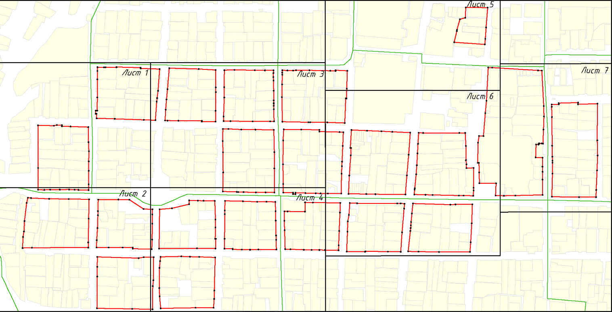

Масштаб: 1: 10 000

Условные обозначения:
• 1 | – обозначение характерной точки границ
 | – границы единой зоны регулирования застройки и хозяйственной деятельности объектов культурного наследия
 | – границы земельного участка

План границ
единой зоны регулирования застройки и хозяйственной деятельности ЕЗРЗ-2 объектов культурного наследия регионального значения, расположенных
по адресу: Республика Татарстан, Лаишевский муниципальный район, г. Лаишево

Лист 1

Республика Татарстан, Лаишевский муниципальный район, город Лаишево
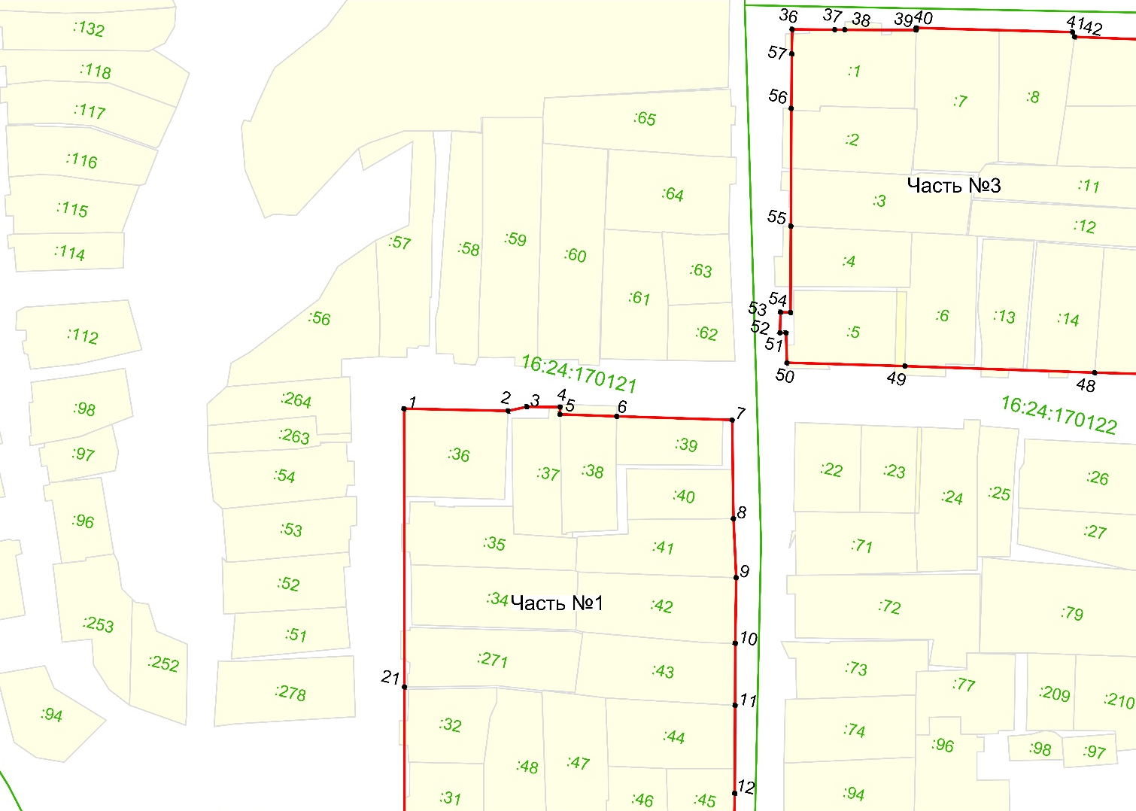

Масштаб 1: 2 000

Условные обозначения:
• 1 | – обозначение характерной точки границ
 | – границы единой зоны регулирования застройки и хозяйственной деятельности объектов культурного наследия
 | – границы земельного участка
16:16:060503 | – номер кадастрового квартала
:32 | – кадастровый номер земельного участка

План границ
единой зоны регулирования застройки и хозяйственной деятельности ЕЗРЗ-2 объектов культурного наследия регионального значения, расположенных
по адресу: Республика Татарстан, Лаишевский муниципальный район, г. Лаишево

Лист 2

Республика Татарстан, Лаишевский муниципальный район, город Лаишево
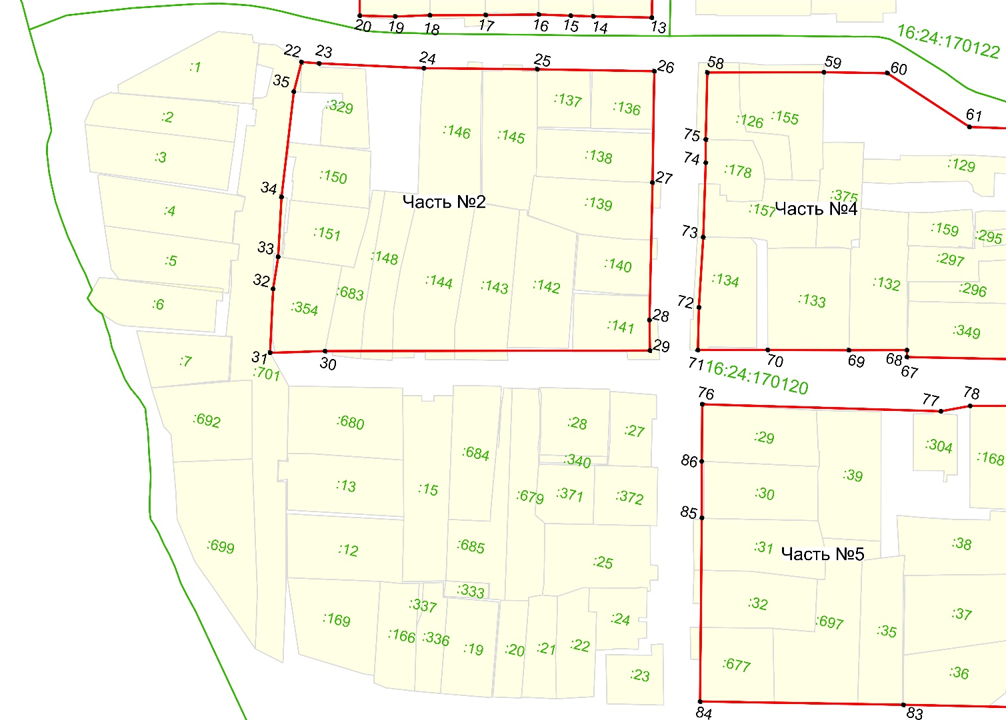

Масштаб 1: 2 000

Условные обозначения:
• 1 | – обозначение характерной точки границ
 | – границы единой зоны регулирования застройки и хозяйственной деятельности объектов культурного наследия
 | – границы земельного участка
16:16:060503 | – номер кадастрового квартала
:32 | – кадастровый номер земельного участка

План границ
единой зоны регулирования застройки и хозяйственной деятельности ЕЗРЗ-2 объектов культурного наследия регионального значения, расположенных
по адресу: Республика Татарстан, Лаишевский муниципальный район, г. Лаишево

Лист 3

Республика Татарстан, Лаишевский муниципальный район, город Лаишево
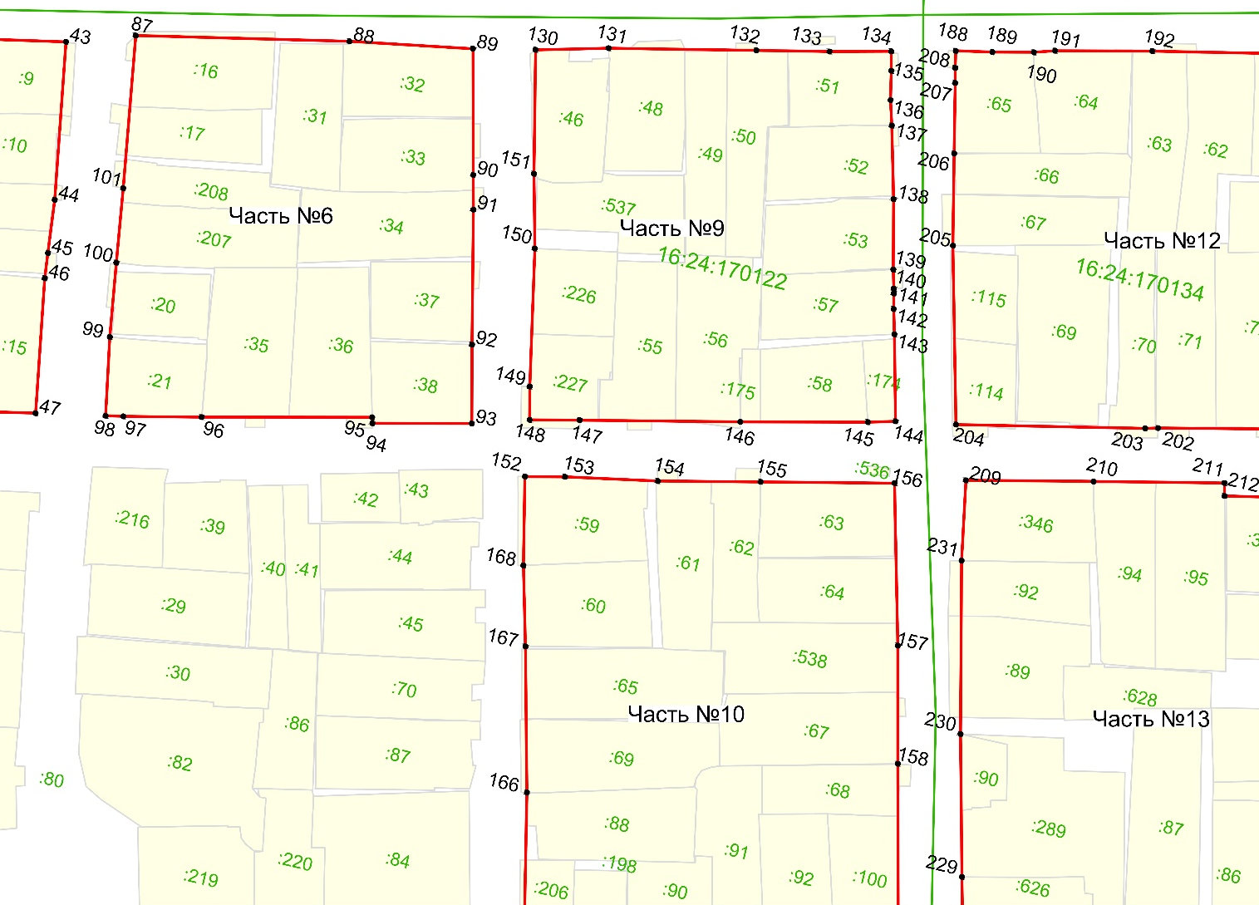

Масштаб: 1: 2 000

Условные обозначения:
• 1 | – обозначение характерной точки границ
 | – границы единой зоны регулирования застройки и хозяйственной деятельности объектов культурного наследия
 | – границы земельного участка
16:16:060503 | – номер кадастрового квартала
:32 | – кадастровый номер земельного участка

План границ
единой зоны регулирования застройки и хозяйственной деятельности ЕЗРЗ-2 объектов культурного наследия регионального значения, расположенных
по адресу: Республика Татарстан, Лаишевский муниципальный район, г. Лаишево

Лист 4

Республика Татарстан, Лаишевский муниципальный район, город Лаишево
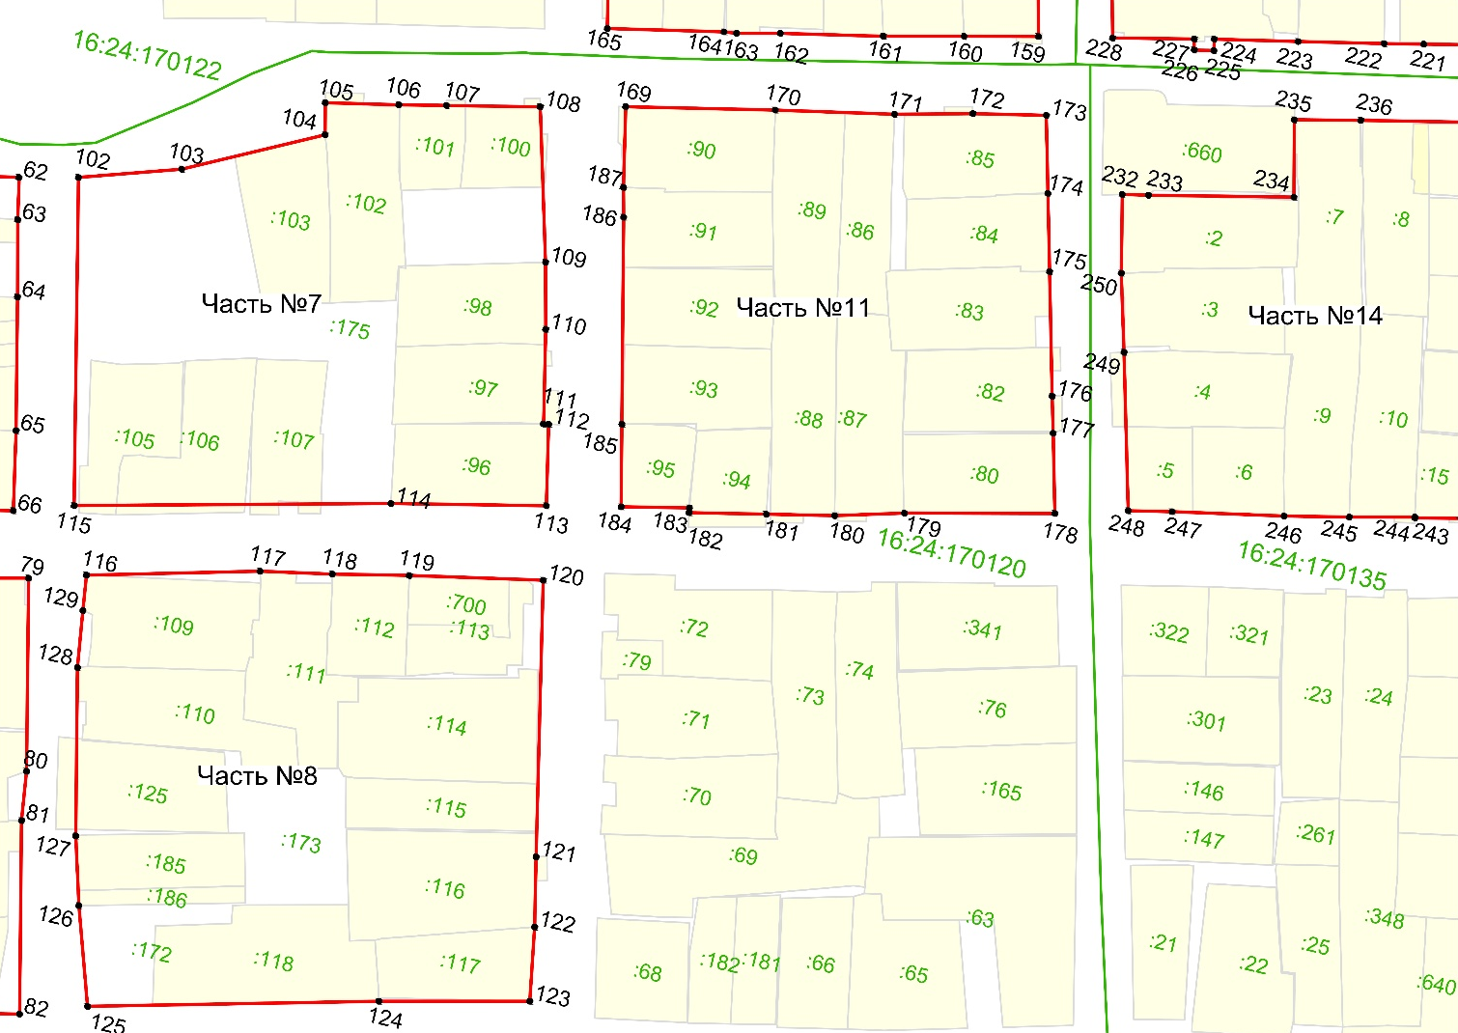

Масштаб: 1: 2 000

Условные обозначения:
• 1 | – обозначение характерной точки границ
 | – границы единой зоны регулирования застройки и хозяйственной деятельности объектов культурного наследия
 | – границы земельного участка
16:16:060503 | – номер кадастрового квартала
:32 | – кадастровый номер земельного участка

План границ
единой зоны регулирования застройки и хозяйственной деятельности ЕЗРЗ-2 объектов культурного наследия регионального значения, расположенных
по адресу: Республика Татарстан, Лаишевский муниципальный район, г. Лаишево

Лист 5

Республика Татарстан, Лаишевский муниципальный район, город Лаишево
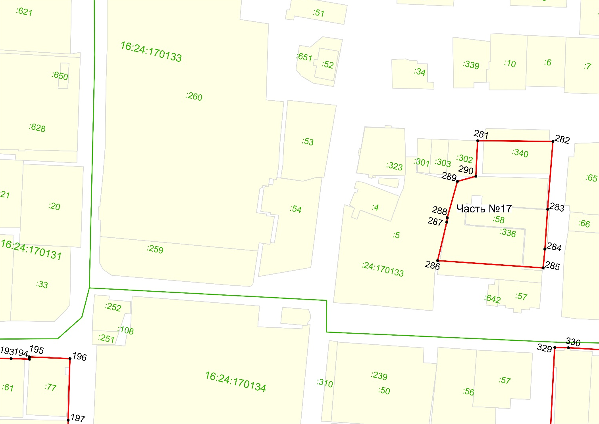

Масштаб: 1: 2 000

Условные обозначения:
• 1 | – обозначение характерной точки границ
 | – границы единой зоны регулирования застройки и хозяйственной деятельности объектов культурного наследия
 | – границы земельного участка
16:16:060503 | – номер кадастрового квартала
:32 | – кадастровый номер земельного участка

План границ
единой зоны регулирования застройки и хозяйственной деятельности ЕЗРЗ-2 объектов культурного наследия регионального значения, расположенных
по адресу: Республика Татарстан, Лаишевский муниципальный район, г. Лаишево

Лист 6

Республика Татарстан, Лаишевский муниципальный район, город Лаишево
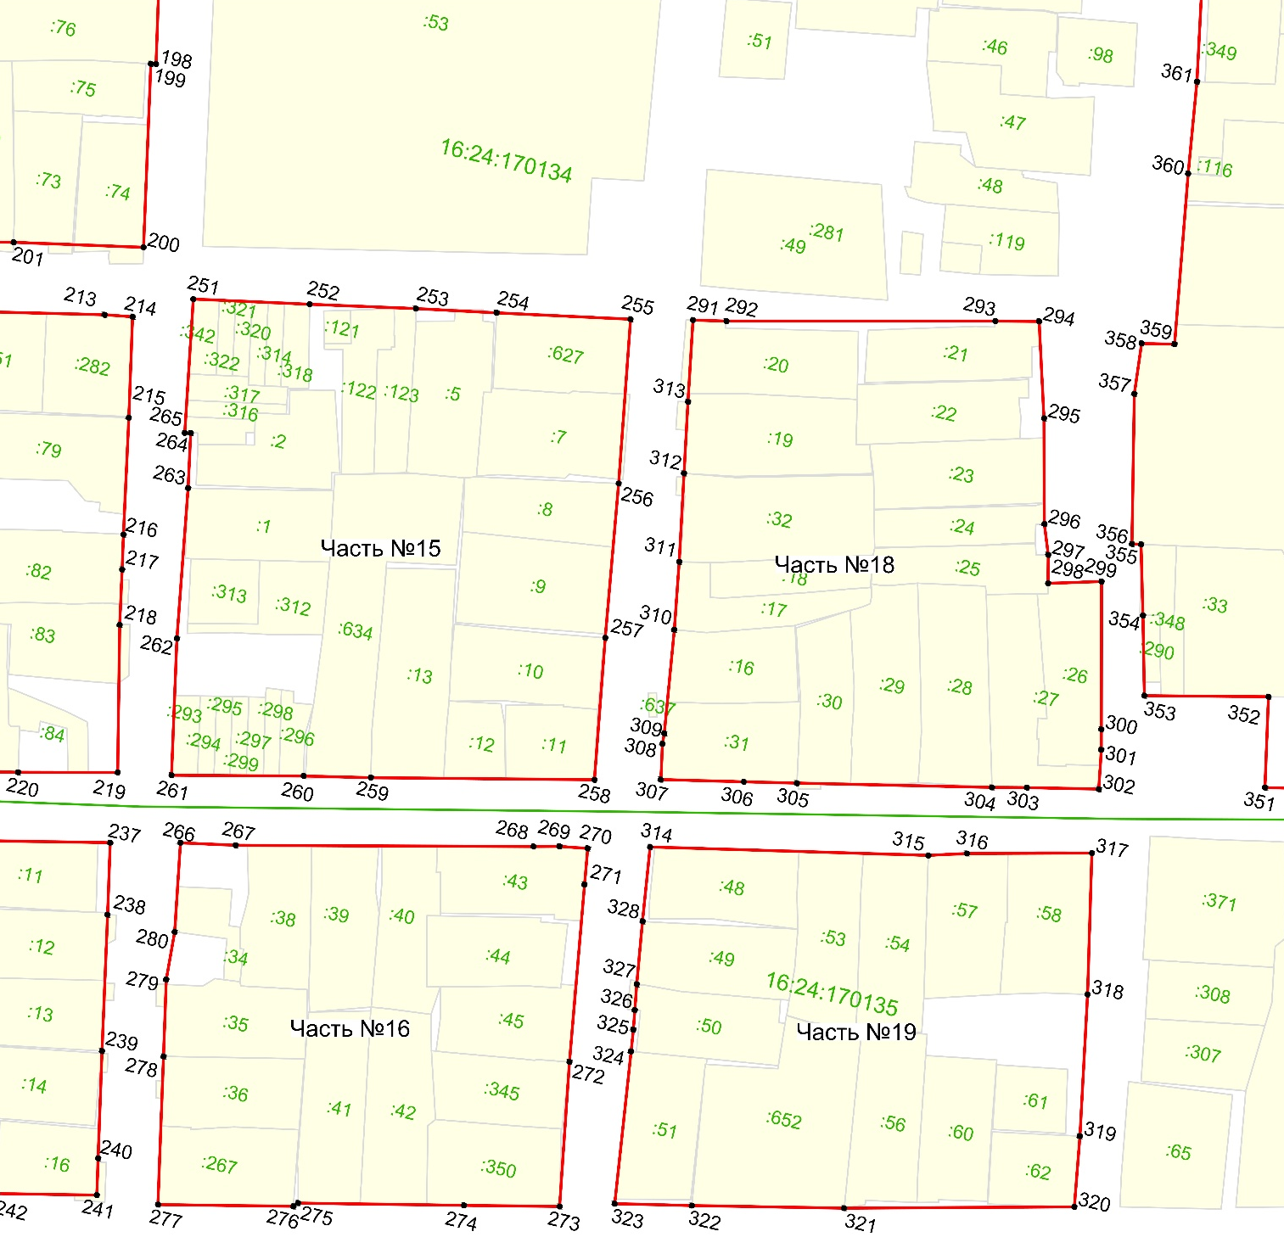

Масштаб: 1: 2 000

Условные обозначения:
• 1 | – обозначение характерной точки границ
 | – границы единой зоны регулирования застройки и хозяйственной деятельности объектов культурного наследия
 | – границы земельного участка
16:16:060503 | – номер кадастрового квартала
:32 | – кадастровый номер земельного участка
План границ
единой зоны регулирования застройки и хозяйственной деятельности ЕЗРЗ-2 объектов культурного наследия регионального значения, расположенных по адресу: Республика Татарстан, Лаишевский муниципальный район, г. Лаишево

Лист 7

Республика Татарстан, Лаишевский муниципальный район, город Лаишево
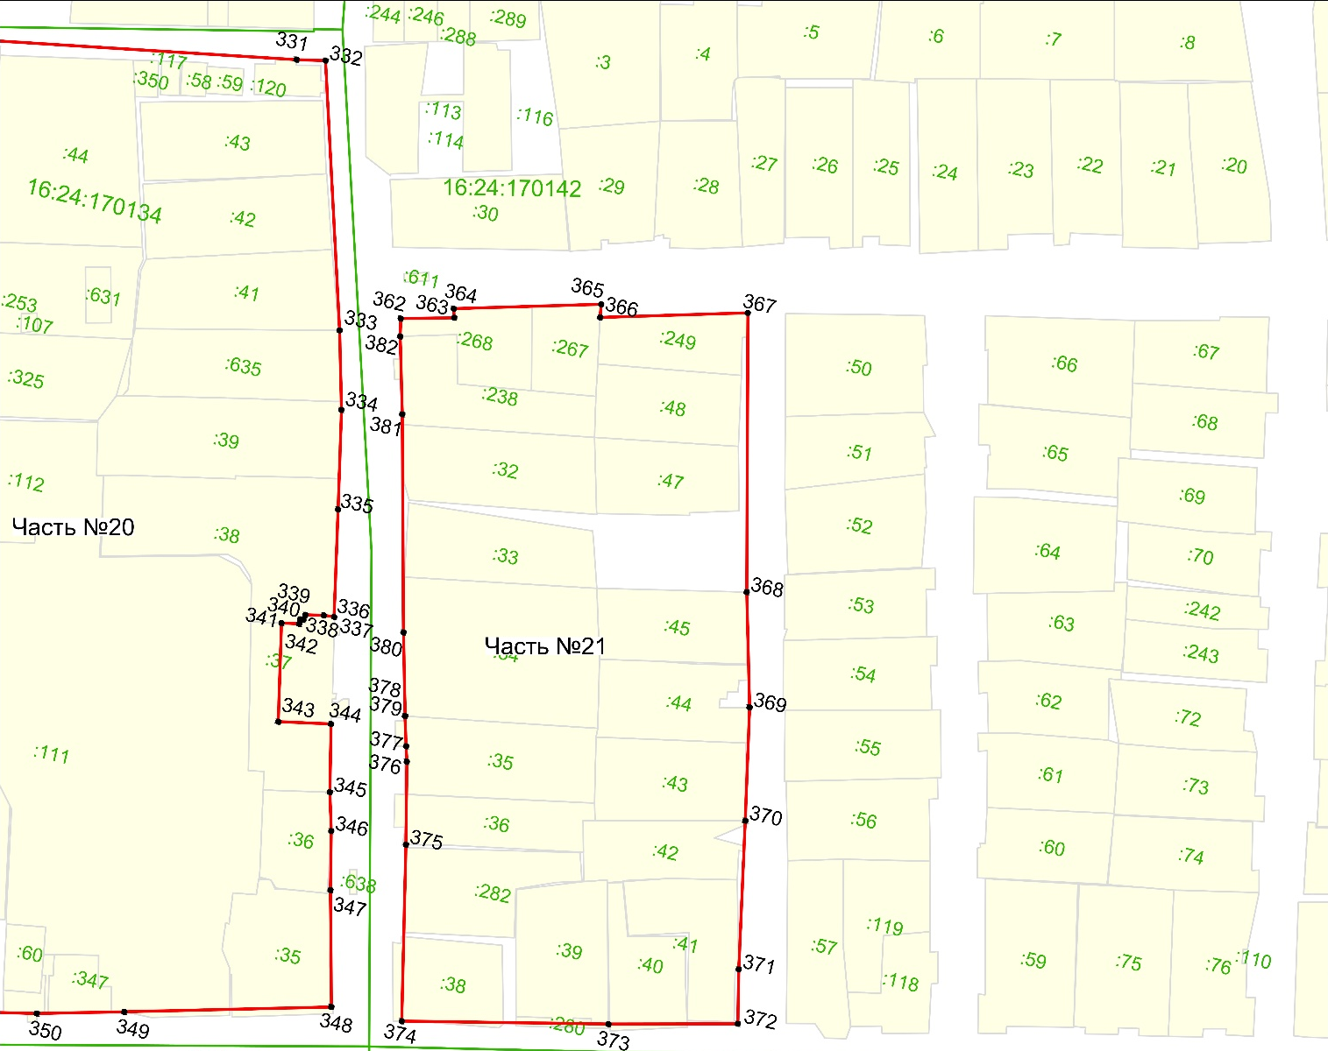

Масштаб: 1: 2 000

Условные обозначения:
• 1 | – обозначение характерной точки границ
 | – границы единой зоны регулирования застройки и хозяйственной деятельности объектов культурного наследия
 | – границы земельного участка
16:16:060503 | – номер кадастрового квартала
:32 | – кадастровый номер земельного участка

Режим использования земель и требования к градостроительным регламентам
в границах единой зоны регулирования застройки и хозяйственной деятельности ЕЗРЗ-2 объектов культурного наследия регионального значения, расположенных
по адресу: Республика Татарстан, Лаишевский муниципальный район, г. Лаишево

1. Запрещается:
1.1) использование строительных технологий, оказывающих негативное воздействие на объекты культурного наследия и историческую застройку;
1.2) размещение взрыво- и пожароопасных объектов, угрожающих сохранности объектов культурного наследия;
1.3 строительство, реконструкция объектов капитального строительства, предусматривающие следующее:
строительство и реконструкцию объектов капитального строительства высотой от существующего уровня земли до верхней отметки здания – более 10 метров;
количество наземных этажей – более 2 этажей;
длина фасадов отдельного здания по линии застройки улицы – более 20 метров;
устройство плоских крыш, скатных крыш более 35 градусов. Исключение составляют вальмовые и скатные крыши с углом наклона от 20 до 35 градусов;
процент остекления фасада – более 40 процентов;
использование в отделке пластикового и металлического сайдинга, термопанелей, сэндвич-панелей, вентилируемых фасадов с керамической, металлической, фиброцементной, бетонной, композитной отделкой, иных искусственных материалов, не имитирующих натуральные, сплошного остекления, зеркального и цветного стекла. Исключение составляет использование натуральных и имитирующих натуральные отделочных материалов: дерева, керамического кирпича или штукатурки с последующей побелкой или покраской для отделки фасадов, кирпича, штукатурки в отделке цоколя, вентиляционных и печных труб, металла, гибких кровельных материалов при устройстве кровельных покрытий;
использование диссонирующих объёмно-пространственных и архитектурных решений, активных по силуэту, доминантных элементов в завершениях объектов капитального строительства (башен, шпилей);
применение цветового решения для деревянных стен, за исключением натурального цвета дерева, покраски обшивки и элементов фасада с использованием цветов: белый, серый, пастельные тона, охра, светло-зеленый, зеленый, голубой, светло-синий, коричневый, красно-коричневый, сурик;
применение цветового решения для каменных (кирпичных) поверхностей,
за исключением обмазки известковым раствором, окраски светлыми пастельными тонами или побелки по кирпичной кладке или штукатурке, сохранения краснокирпичных элементов;
применение цветового решения для кровли, за исключением сурика, серого, коричневого, зеленого, синего цветов;
Исключение составляют случаи, если такие строительство, реконструкция необходимы для обеспечения функционирования объекта культурного наследия;
1.4 строительство линейных объектов наземным и надземным способом,
за исключением случаев, если такое строительство направлено на минимизацию негативного воздействия на объект культурного наследия и его историко-градостроительную и (или) природную среду, или необходимо для обеспечения его функционирования или обеспечения жизнедеятельности населения, или необходимо для обеспечения сохранности, сохранения, содержания и эксплуатации объекта культурного наследия религиозного назначения и (или) объектов капитального строительства, образующих с ним монастырский, храмовый или иной культовый комплекс;
1.5 размещение рекламы: рекламных конструкций любого размера на крышах зданий, рекламных конструкций на фасадах зданий и ограждениях, обращённых
к улицам, размером информационного поля по короткой стороне более 1,2 метра,
по длинной стороне более 1,7 метра, высотой конструкции более 2,5 метра. Исключение составляют случаи временного размещения на период проведения праздничных мероприятий, а также случаи, когда такое размещение соответствует назначению объекта культурного наследия религиозного назначения и (или) объектов капитального строительства, образующих с ним монастырский, храмовый или иной культовый комплекс, и (или) необходимо для обеспечения его современного использования;
1.6 размещение базовых станций сотовой связи, башенных и антенно­ мачтовых конструкций, включая телевизионные и радиоантенны. Этот запрет не применяется
к базовым станциям сотовой связи, башенным и антенно-мачтовым конструкциям, включая телевизионные и радиоантенны, которые размещены до 1 марта 2025 г.,
и не ограничивает проведение работ по ремонту и модернизации базовых станций сотовой связи, башенных и антенно-мачтовых конструкций, включая телевизионные и радиоантенны, в пределах их объемно­ пространственных параметров.

Единая зона регулирования застройки и хозяйственной деятельности ЕЗРЗ-3 объектов культурного наследия регионального значения, расположенных по адресу: Республика Татарстан, Лаишевский муниципальный район, г. Лаишево
Раздел 1

Сведения об объекте
№  п/п | Характеристики объекта | Описание характеристик
1 | Местоположение объекта | Республика Татарстан, Лаишевский муниципальный район, г. Лаишево
2 | Площадь объекта +/- величина погрешности определения площади (Р +/- Дельта Р) | 149 835 кв.м +/- 135 кв.м
3 | Иные характеристики объекта | -

Раздел 2
Сведения о местоположении границ объекта
1. Система координат: МСК-16 (зона 1)
2. Сведения о характерных точках границ объекта
Обозначение характерных точек границ | Координаты, метров |  | Метод определения координат характерной точки | Средняя квадратическая погрешность положения характерной точки (Mt), метров | Описание обозначения точки на местности (при наличии)
Обозначение характерных точек границ | X | Y | Метод определения координат характерной точки |  | Описание обозначения точки на местности (при наличии)
1 | 2 | 3 | 4 | 5 | 6
- | - | - | - | - | -

1 | 2 | 3 | 4 | 5 | 6
Часть № 1
1 | 432724.50 | 1332457.40 | Аналитический | 0,1 | -
2 | 432728.10 | 1332471.90 | Аналитический | 0,1 | -
3 | 432739.98 | 1332527.06 | Аналитический | 0,1 | -
4 | 432744.71 | 1332547.06 | Аналитический | 0,1 | -
5 | 432749.75 | 1332572.21 | Аналитический | 0,1 | -
6 | 432747.45 | 1332572.66 | Аналитический | 0,1 | -
7 | 432754.60 | 1332610.98 | Аналитический | 0,1 | -
8 | 432703.28 | 1332621.16 | Аналитический | 0,1 | -
9 | 432702.16 | 1332614.89 | Аналитический | 0,1 | -
10 | 432665.73 | 1332622.76 | Аналитический | 0,1 | -
11 | 432661.83 | 1332621.36 | Аналитический | 0,1 | -
12 | 432652.63 | 1332615.36 | Аналитический | 0,1 | -
13 | 432646.46 | 1332587.64 | Аналитический | 0,1 | -
14 | 432641.37 | 1332568.38 | Аналитический | 0,1 | -
15 | 432638.52 | 1332556.69 | Аналитический | 0,1 | -
16 | 432624.18 | 1332502.59 | Аналитический | 0,1 | -
17 | 432619.04 | 1332483.43 | Аналитический | 0,1 | -
18 | 432680.62 | 1332468.79 | Аналитический | 0,1 | -
19 | 432682.49 | 1332467.13 | Аналитический | 0,1 | -
20 | 432703.00 | 1332462.30 | Аналитический | 0,1 | -
1 | 432724.50 | 1332457.40 | Аналитический | 0,1 | -
Часть № 2
21 | 432944.91 | 1332582.25 | Аналитический | 0,1 | -
22 | 432969.41 | 1332695.15 | Аналитический | 0,1 | -
23 | 432981.18 | 1332752.88 | Аналитический | 0,1 | -
24 | 432970.08 | 1332754.20 | Аналитический | 0,1 | -
25 | 432939.05 | 1332757.32 | Аналитический | 0,1 | -
26 | 432902.26 | 1332759.93 | Аналитический | 0,1 | -
27 | 432830.58 | 1332761.59 | Аналитический | 0,1 | -
28 | 432824.80 | 1332716.26 | Аналитический | 0,1 | -
29 | 432837.88 | 1332713.64 | Аналитический | 0,1 | -
30 | 432816.99 | 1332611.70 | Аналитический | 0,1 | -
31 | 432832.50 | 1332608.60 | Аналитический | 0,1 | -
32 | 432878.99 | 1332597.72 | Аналитический | 0,1 | -
33 | 432900.39 | 1332592.08 | Аналитический | 0,1 | -
21 | 432944.91 | 1332582.25 | Аналитический | 0,1 | -
Часть № 3
34 | 432983.73 | 1332767.56 | Аналитический | 0,1 | -
35 | 432990.93 | 1332799.84 | Аналитический | 0,1 | -
36 | 433005.59 | 1332862.61 | Аналитический | 0,1 | -
37 | 433014.49 | 1332901.05 | Аналитический | 0,1 | -
38 | 433032.41 | 1332986.04 | Аналитический | 0,1 | -
39 | 433016.16 | 1332989.53 | Аналитический | 0,1 | -
40 | 432976.01 | 1332996.92 | Аналитический | 0,1 | -
41 | 432959.78 | 1332913.69 | Аналитический | 0,1 | -
42 | 432944.10 | 1332841.53 | Аналитический | 0,1 | -
43 | 432938.86 | 1332814.69 | Аналитический | 0,1 | -
44 | 432932.01 | 1332776.47 | Аналитический | 0,1 | -
45 | 432956.10 | 1332772.24 | Аналитический | 0,1 | -
34 | 432983.73 | 1332767.56 | Аналитический | 0,1 | -
Часть № 4
46 | 432919.17 | 1332780.42 | Аналитический | 0,1 | -
47 | 432943.18 | 1332898.56 | Аналитический | 0,1 | -
48 | 432964.07 | 1332999.15 | Аналитический | 0,1 | -
49 | 432911.86 | 1333011.36 | Аналитический | 0,1 | -
50 | 432895.74 | 1333015.28 | Аналитический | 0,1 | -
51 | 432892.58 | 1332999.69 | Аналитический | 0,1 | -
52 | 432868.07 | 1332878.82 | Аналитический | 0,1 | -
53 | 432862.71 | 1332855.76 | Аналитический | 0,1 | -
54 | 432849.56 | 1332794.30 | Аналитический | 0,1 | -
55 | 432867.56 | 1332789.92 | Аналитический | 0,1 | -
46 | 432919.17 | 1332780.42 | Аналитический | 0,1 | -
Часть № 5
56 | 432840.86 | 1332914.48 | Аналитический | 0,1 | -
57 | 432850.71 | 1332952.72 | Аналитический | 0,1 | -
58 | 432864.09 | 1333021.59 | Аналитический | 0,1 | -
59 | 432786.08 | 1333036.96 | Аналитический | 0,1 | -
60 | 432755.14 | 1333043.96 | Аналитический | 0,1 | -
61 | 432737.14 | 1332975.65 | Аналитический | 0,1 | -
62 | 432731.15 | 1332944.55 | Аналитический | 0,1 | -
63 | 432730.27 | 1332934.84 | Аналитический | 0,1 | -
64 | 432770.30 | 1332927.30 | Аналитический | 0,1 | -
65 | 432801.25 | 1332921.97 | Аналитический | 0,1 | -
66 | 432801.05 | 1332920.48 | Аналитический | 0,1 | -
56 | 432840.86 | 1332914.48 | Аналитический | 0,1 | -
Часть № 6
67 | 432681.26 | 1332797.15 | Аналитический | 0,1 | -
68 | 432690.37 | 1332852.50 | Аналитический | 0,1 | -
69 | 432692.74 | 1332861.33 | Аналитический | 0,1 | -
70 | 432703.14 | 1332921.84 | Аналитический | 0,1 | -
71 | 432673.43 | 1332927.20 | Аналитический | 0,1 | -
72 | 432629.34 | 1332935.75 | Аналитический | 0,1 | -
73 | 432626.39 | 1332919.03 | Аналитический | 0,1 | -
74 | 432602.15 | 1332923.32 | Аналитический | 0,1 | -
75 | 432600.91 | 1332915.34 | Аналитический | 0,1 | -
76 | 432570.63 | 1332920.77 | Аналитический | 0,1 | -
77 | 432565.75 | 1332897.68 | Аналитический | 0,1 | -
78 | 432562.33 | 1332874.13 | Аналитический | 0,1 | -
79 | 432553.85 | 1332815.14 | Аналитический | 0,1 | -
80 | 432577.86 | 1332810.98 | Аналитический | 0,1 | -
81 | 432629.05 | 1332805.01 | Аналитический | 0,1 | -
67 | 432681.26 | 1332797.15 | Аналитический | 0,1 | -
Часть № 7
82 | 433038.81 | 1333003.58 | Аналитический | 0,1 | -
83 | 433045.51 | 1333032.04 | Аналитический | 0,1 | -
84 | 433055.75 | 1333078.65 | Аналитический | 0,1 | -
85 | 433057.71 | 1333078.20 | Аналитический | 0,1 | -
86 | 433060.05 | 1333088.88 | Аналитический | 0,1 | -
87 | 433059.03 | 1333089.11 | Аналитический | 0,1 | -
88 | 433065.31 | 1333114.50 | Аналитический | 0,1 | -
89 | 433072.51 | 1333146.14 | Аналитический | 0,1 | -
90 | 433069.71 | 1333146.80 | Аналитический | 0,1 | -
91 | 433081.93 | 1333201.20 | Аналитический | 0,1 | -
92 | 433064.02 | 1333205.58 | Аналитический | 0,1 | -
93 | 433027.04 | 1333213.26 | Аналитический | 0,1 | -
94 | 433019.39 | 1333180.09 | Аналитический | 0,1 | -
95 | 433011.31 | 1333141.76 | Аналитический | 0,1 | -
96 | 432999.16 | 1333092.69 | Аналитический | 0,1 | -
97 | 432991.66 | 1333062.72 | Аналитический | 0,1 | -
98 | 432980.19 | 1333016.37 | Аналитический | 0,1 | -
99 | 432999.21 | 1333011.89 | Аналитический | 0,1 | -
100 | 433017.56 | 1333008.01 | Аналитический | 0,1 | -
82 | 433038.81 | 1333003.58 | Аналитический | 0,1 | -
Часть № 8
101 | 432961.69 | 1333017.32 | Аналитический | 0,1 | -
102 | 432972.11 | 1333064.07 | Аналитический | 0,1 | -
103 | 432939.19 | 1333071.02 | Аналитический | 0,1 | -
104 | 432929.26 | 1333023.81 | Аналитический | 0,1 | -
101 | 432961.69 | 1333017.32 | Аналитический | 0,1 | -
Часть № 9
105 | 432993.75 | 1333162.16 | Аналитический | 0,1 | -
106 | 433006.17 | 1333218.59 | Аналитический | 0,1 | -
107 | 432940.94 | 1333232.39 | Аналитический | 0,1 | -
108 | 432928.57 | 1333177.84 | Аналитический | 0,1 | -
109 | 432949.50 | 1333172.42 | Аналитический | 0,1 | -
110 | 432951.89 | 1333171.10 | Аналитический | 0,1 | -
105 | 432993.75 | 1333162.16 | Аналитический | 0,1 | -
Часть № 10
111 | 432868.02 | 1333035.49 | Аналитический | 0,1 | -
112 | 432868.24 | 1333036.60 | Аналитический | 0,1 | -
113 | 432874.51 | 1333063.91 | Аналитический | 0,1 | -
114 | 432827.11 | 1333074.25 | Аналитический | 0,1 | -
115 | 432832.56 | 1333094.22 | Аналитический | 0,1 | -
116 | 432842.15 | 1333129.78 | Аналитический | 0,1 | -
117 | 432891.31 | 1333118.69 | Аналитический | 0,1 | -
118 | 432894.07 | 1333137.09 | Аналитический | 0,1 | -
119 | 432897.61 | 1333149.62 | Аналитический | 0,1 | -
120 | 432909.08 | 1333194.67 | Аналитический | 0,1 | -
121 | 432917.19 | 1333223.86 | Аналитический | 0,1 | -
122 | 432927.42 | 1333221.62 | Аналитический | 0,1 | -
123 | 432930.64 | 1333234.58 | Аналитический | 0,1 | -
124 | 432885.97 | 1333245.61 | Аналитический | 0,1 | -
125 | 432863.72 | 1333249.77 | Аналитический | 0,1 | -
126 | 432866.03 | 1333260.01 | Аналитический | 0,1 | -
127 | 432820.22 | 1333269.00 | Аналитический | 0,1 | -
128 | 432812.32 | 1333226.36 | Аналитический | 0,1 | -
129 | 432817.81 | 1333225.14 | Аналитический | 0,1 | -
130 | 432807.94 | 1333179.00 | Аналитический | 0,1 | -
131 | 432805.98 | 1333179.52 | Аналитический | 0,1 | -
132 | 432799.51 | 1333153.27 | Аналитический | 0,1 | -
133 | 432779.62 | 1333075.97 | Аналитический | 0,1 | -
134 | 432775.35 | 1333057.71 | Аналитический | 0,1 | -
135 | 432802.67 | 1333050.64 | Аналитический | 0,1 | -
111 | 432868.02 | 1333035.49 | Аналитический | 0,1 | -
Часть № 11
136 | 432754.48 | 1333062.03 | Аналитический | 0,1 | -
137 | 432759.31 | 1333082.49 | Аналитический | 0,1 | -
138 | 432761.41 | 1333081.95 | Аналитический | 0,1 | -
139 | 432763.79 | 1333090.81 | Аналитический | 0,1 | -
140 | 432776.18 | 1333141.88 | Аналитический | 0,1 | -
141 | 432795.33 | 1333236.07 | Аналитический | 0,1 | -
142 | 432811.23 | 1333309.17 | Аналитический | 0,1 | -
143 | 432786.14 | 1333319.28 | Аналитический | 0,1 | -
144 | 432752.93 | 1333332.34 | Аналитический | 0,1 | -
145 | 432741.96 | 1333335.24 | Аналитический | 0,1 | -
146 | 432724.93 | 1333265.33 | Аналитический | 0,1 | -
147 | 432721.85 | 1333252.66 | Аналитический | 0,1 | -
148 | 432714.75 | 1333223.54 | Аналитический | 0,1 | -
149 | 432702.23 | 1333174.56 | Аналитический | 0,1 | -
150 | 432698.36 | 1333159.36 | Аналитический | 0,1 | -
151 | 432692.29 | 1333135.53 | Аналитический | 0,1 | -
152 | 432681.67 | 1333084.73 | Аналитический | 0,1 | -
153 | 432700.76 | 1333079.48 | Аналитический | 0,1 | -
154 | 432701.89 | 1333079.31 | Аналитический | 0,1 | -
155 | 432704.34 | 1333074.03 | Аналитический | 0,1 | -
156 | 432738.93 | 1333065.42 | Аналитический | 0,1 | -
136 | 432754.48 | 1333062.03 | Аналитический | 0,1 | -

Раздел 3
Сведения о местоположении измененных (уточненных) границ объекта
1. Система координат: МСК-16
2. Сведения о характерных точках границ объекта
Обозначение характерных точек границ | Существующие координаты, метров |  | Измененные (уточненные) координаты, метров |  | Метод определения координат характерной точки | Средняя квадратическая погрешность положения характерной точки (Mt), метров | Описание обозначения точки на местности (при наличии)
Обозначение характерных точек границ | X | Y | X | Y | Метод определения координат характерной точки |  | Описание обозначения точки на местности (при наличии)
1 | 2 | 3 | 4 | 5 | 6 | 7 | 8
- | - | - | - | - | - | - | -
3. Сведения о характерных точках части (частей) границы объекта
1 | 2 | 3 | 4 | 5 | 6 | 7 | 8
- | - | - | - | - | - | - | -

Раздел 4

План границ
единой зоны регулирования застройки и хозяйственной деятельности ЕЗРЗ-3 объектов культурного наследия регионального значения, расположенных по адресу: Республика Татарстан, Лаишевский муниципальный район, г. Лаишево

Республика Татарстан, Лаишевский муниципальный район, город Лаишево
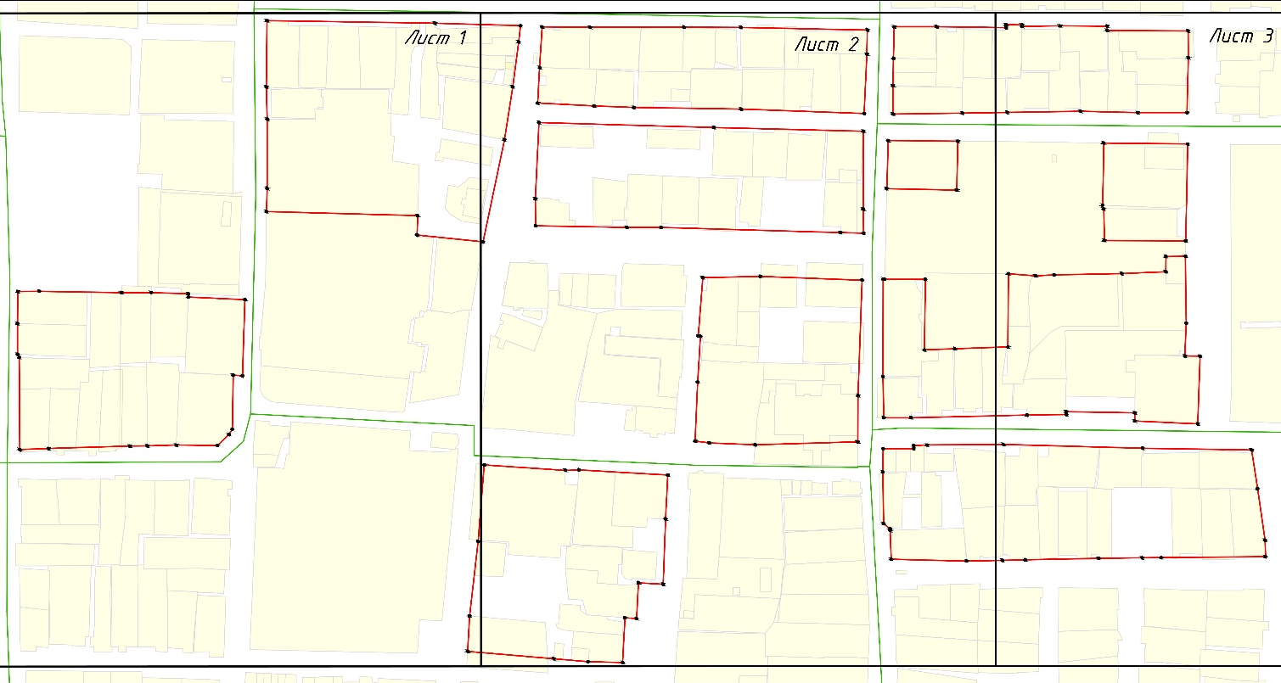

Масштаб: 1: 5 000

Условные обозначения:
• 1 | – обозначение характерной точки границ
 | – границы единой зоны регулирования застройки и хозяйственной деятельности объектов культурного наследия
 | – границы земельного участка

План границ
единой зоны регулирования застройки и хозяйственной деятельности ЕЗРЗ-3 объектов культурного наследия регионального значения, расположенных
по адресу: Республика Татарстан, Лаишевский муниципальный район, г. Лаишево

Лист 1

Республика Татарстан, Лаишевский муниципальный район, город Лаишево
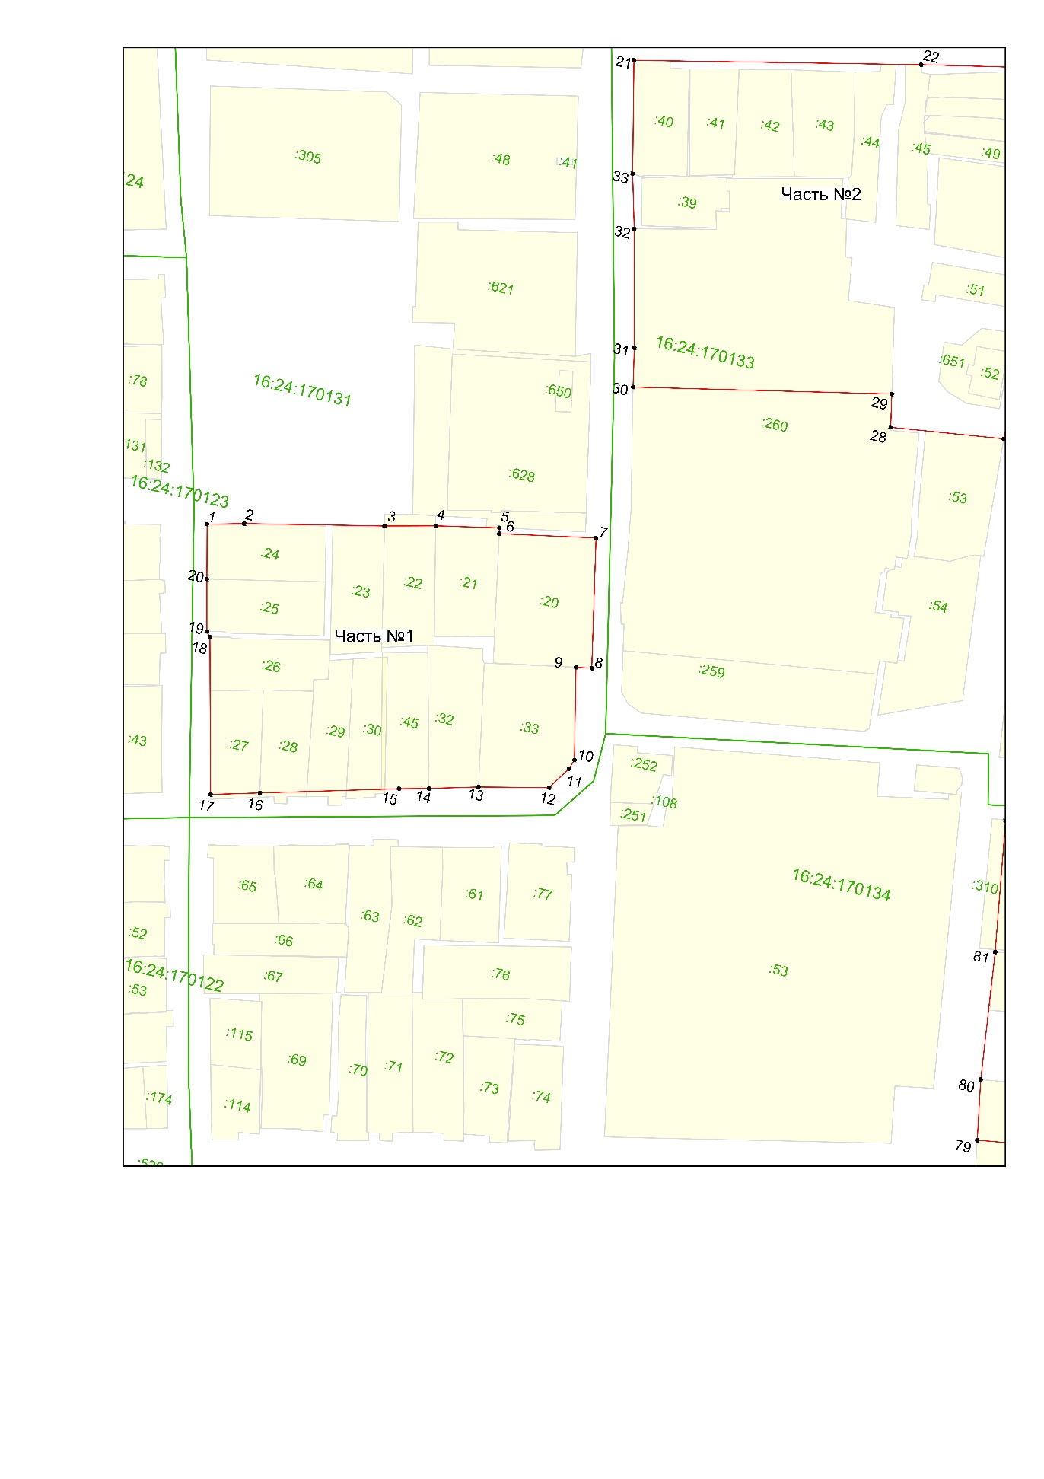

Масштаб: 1: 2 000

Условные обозначения:
• 1 | – обозначение характерной точки границ
 | – границы единой зоны регулирования застройки и хозяйственной деятельности объектов культурного наследия
 | – границы земельного участка
16:16:060503 | – номер кадастрового квартала
:32 | – кадастровый номер земельного участка

План границ
единой зоны регулирования застройки и хозяйственной деятельности ЕЗРЗ-3 объектов культурного наследия регионального значения, расположенных по адресу: Республика Татарстан, Лаишевский муниципальный район, г. Лаишево

Лист 2

Республика Татарстан, Лаишевский муниципальный район, город Лаишево
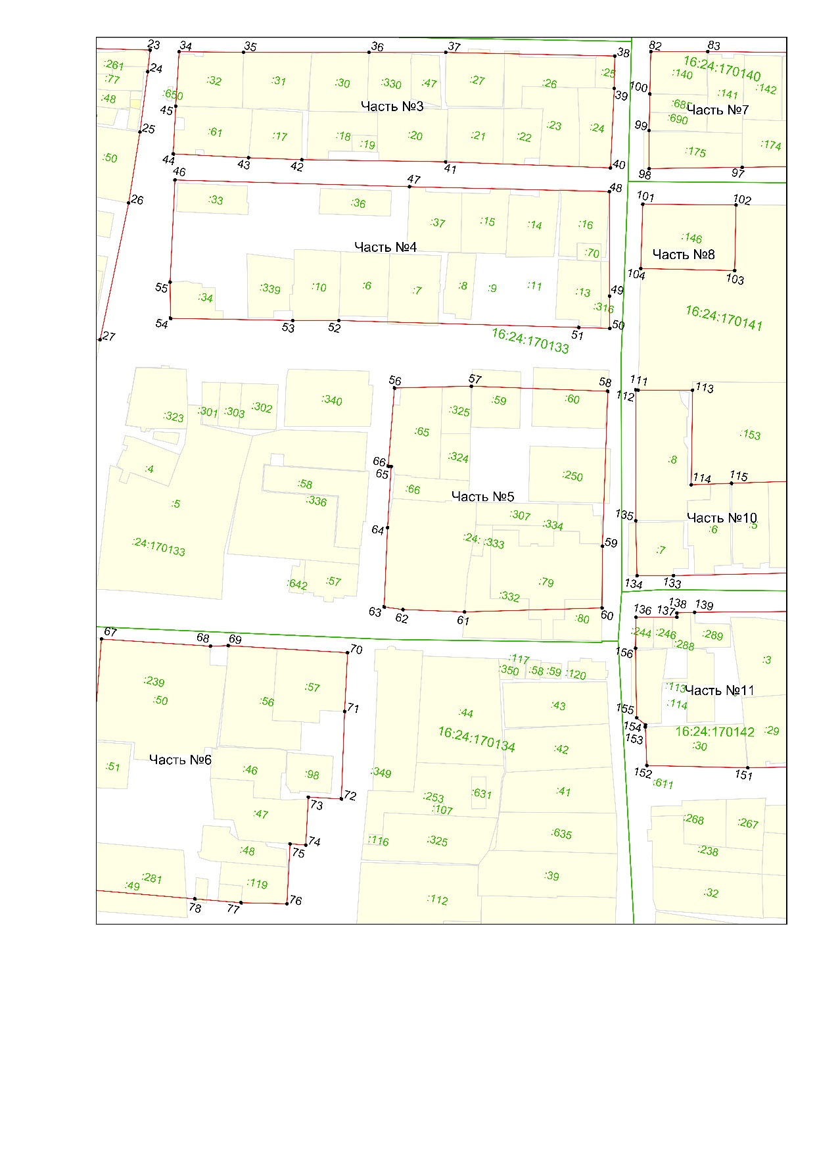

Масштаб: 1: 2 000

Условные обозначения:
• 1 | – обозначение характерной точки границ
 | – границы единой зоны регулирования застройки и хозяйственной деятельности объектов культурного наследия
 | – границы земельного участка
16:16:060503 | – номер кадастрового квартала
:32 | – кадастровый номер земельного участка

План границ
единой зоны регулирования застройки и хозяйственной деятельности ЕЗРЗ-3 объектов культурного наследия, расположенных в городе Лаишево Лаишевского муниципального района Республики Татарстан

Лист 3

Республика Татарстан, Лаишевский муниципальный район, город Лаишево

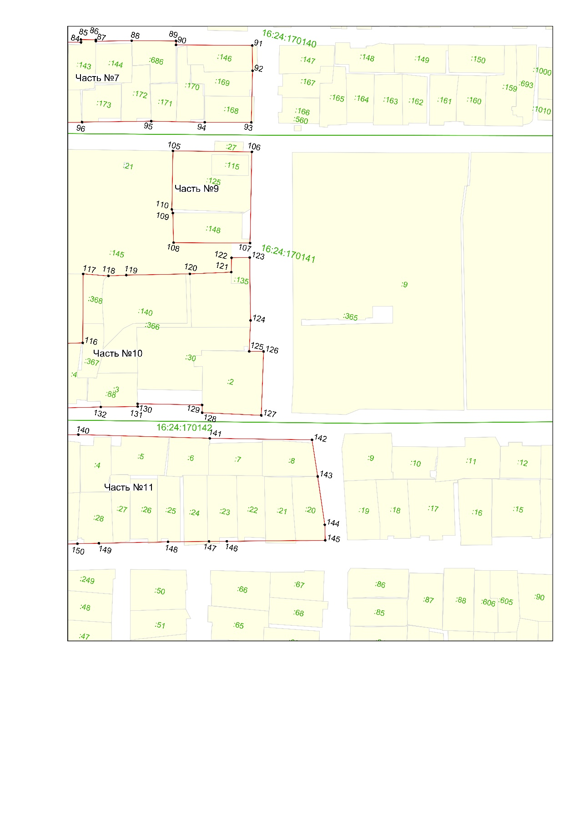

Масштаб: 1: 2 000

Условные обозначения:
• 1 | – обозначение характерной точки границ
 | – границы единой зоны регулирования застройки и хозяйственной деятельности объектов культурного наследия
 | – границы земельного участка
16:16:060503 | – номер кадастрового квартала
:32 | – кадастровый номер земельного участка
Режим использования земель и требования к градостроительным регламентам
в границах единой зоны регулирования застройки и хозяйственной деятельности ЕЗРЗ-3 объектов культурного наследия регионального значения, расположенных
по адресу: Республика Татарстан, Лаишевский муниципальный район, г. Лаишево

1. Запрещается:
1.1) использование строительных технологий, оказывающих негативное воздействие на объекты культурного наследия и историческую застройку;
1.2) размещение взрыво- и пожароопасных объектов, угрожающих сохранности объектов культурного наследия;
1.3 строительство, реконструкция объектов капитального строительства, предусматривающие следующее:
строительство и реконструкцию объектов капитального строительства высотой от существующего уровня земли до верхней отметки здания – более 12 метров;
устройство плоских крыш, скатных крыш более 35 градусов. Исключение составляют вальмовые и скатные крыши с углом наклона от 20 до 35 градусов;
процент остекления фасада – более 40 процентов;
использование в отделке пластикового и металлического сайдинга, термопанелей, сэндвич-панелей, вентилируемых фасадов с керамической, металлической, фиброцементной, бетонной, композитной отделкой, иных искусственных материалов, не имитирующих натуральные, сплошного остекления, зеркального и цветного стекла. Исключение составляет использование натуральных и имитирующих натуральные отделочных материалов, дерева, керамического кирпича или штукатурки с последующей побелкой или покраской для отделки фасадов, кирпича, штукатурки в отделке цоколя, вентиляционных и печных труб, металла, гибких кровельных материалов при устройстве кровельных покрытий;
использование диссонирующих объёмно-пространственных и архитектурных решений, активных по силуэту, доминантных элементов в завершениях объектов капитального строительства (башен, шпилей);
применение цветового решения для деревянных стен, за исключением натурального цвета дерева, покраски обшивки и элементов фасада с использованием цветов: белый, серый, пастельные тона, охра, светло-зеленый, зеленый, голубой, светло-синий, коричневый, красно-коричневый, сурик;
применение цветового решения для каменных (кирпичных) поверхностей,
за исключением обмазки известковым раствором, окраски светлыми пастельными тонами или побелки по кирпичной кладке или штукатурке, сохранения краснокирпичных элементов;
применение цветового решения для кровли, за исключением сурика, серого, коричневого, зеленого, синего цветов;
Исключение составляют случаи, если такие строительство, реконструкция необходимы для обеспечения функционирования объекта культурного наследия;
1.4 строительство линейных объектов наземным и надземным способом,
за исключением случаев, если такое строительство направлено на минимизацию негативного воздействия на объект культурного наследия и его историко-градостроительную и (или) природную среду, или необходимо для обеспечения его функционирования или обеспечения жизнедеятельности населения, или необходимо для обеспечения сохранности, сохранения, содержания и эксплуатации объекта культурного наследия религиозного назначения и (или) объектов капитального строительства, образующих с ним монастырский, храмовый или иной культовый комплекс;
1.5 размещение рекламы: рекламных конструкций любого размера на крышах зданий, рекламных конструкций на фасадах зданий и ограждениях, обращённых
к улицам, размером информационного поля по короткой стороне более 1,2 метра,
по длинной стороне более 1,7 метра, высотой конструкции более 2,5 метра. Исключение составляют случаи временного размещения на период проведения праздничных мероприятий, а также случаи, когда такое размещение соответствует назначению объекта культурного наследия религиозного назначения и (или) объектов капитального строительства, образующих с ним монастырский, храмовый или иной культовый комплекс, и (или) необходимо для обеспечения его современного использования;
1.6 размещение базовых станций сотовой связи, башенных и антенно­мачтовых конструкций, включая телевизионные и радиоантенны. Этот запрет не применяется
к базовым станциям сотовой связи, башенным и антенно-мачтовым конструкциям, включая телевизионные и радиоантенны, которые размещены до 1 марта 2025 г.,
и не ограничивает проведение работ по ремонту и модернизации базовых станций сотовой связи, башенных и антенно-мачтовых конструкций, включая телевизионные и радиоантенны, в пределах их объемно­ пространственных параметров.

Единая зона регулирования застройки и хозяйственной деятельности ЕЗРЗ-4 объектов культурного наследия регионального значения, расположенных по адресу: Республика Татарстан, Лаишевский муниципальный район, г. Лаишево

Раздел 1

Сведения об объекте
№  п/п | Характеристики объекта | Описание характеристик
1 | Местоположение объекта | Республика Татарстан, Лаишевский муниципальный район, г. Лаишево
2 | Площадь объекта +/- величина погрешности определения площади (Р +/- Дельта Р) | 51 466 кв.м +/- 79 кв.м
3 | Иные характеристики объекта | -

Раздел 2
Сведения о местоположении границ объекта
1. Система координат: МСК-16 (зона 1)
2. Сведения о характерных точках границ объекта
Обозначение характерных точек границ | Координаты, метров |  | Метод определения координат характерной точки | Средняя квадратическая погрешность положения характерной точки (Mt), метров | Описание обозначения точки на местности (при наличии)
Обозначение характерных точек границ | X | Y | Метод определения координат характерной точки |  | Описание обозначения точки на местности (при наличии)
1 | 2 | 3 | 4 | 5 | 6
- | - | - | - | - | -

Часть № 1
1 | 432895.97 | 1332418.77 | Аналитический | 0,1 | -
2 | 432909.86 | 1332488.33 | Аналитический | 0,1 | -
3 | 432925.82 | 1332563.71 | Аналитический | 0,1 | -
4 | 432872.26 | 1332575.78 | Аналитический | 0,1 | -
5 | 432823.74 | 1332586.30 | Аналитический | 0,1 | -
6 | 432826.30 | 1332592.20 | Аналитический | 0,1 | -
7 | 432763.35 | 1332604.82 | Аналитический | 0,1 | -
8 | 432752.04 | 1332550.17 | Аналитический | 0,1 | -
9 | 432750.54 | 1332534.15 | Аналитический | 0,1 | -
10 | 432734.48 | 1332455.05 | Аналитический | 0,1 | -
11 | 432805.15 | 1332438.60 | Аналитический | 0,1 | -
12 | 432845.08 | 1332429.72 | Аналитический | 0,1 | -
1 | 2 | 3 | 4 | 5 | 6
1 | 432895.97 | 1332418.77 | Аналитический | 0,1 | -
Часть № 2
13 | 432878.73 | 1333062.94 | Аналитический | 0,1 | -
14 | 432891.31 | 1333118.69 | Аналитический | 0,1 | -
15 | 432842.15 | 1333129.78 | Аналитический | 0,1 | -
16 | 432832.56 | 1333094.22 | Аналитический | 0,1 | -
17 | 432827.11 | 1333074.25 | Аналитический | 0,1 | -
18 | 432874.51 | 1333063.91 | Аналитический | 0,1 | -
13 | 432878.73 | 1333062.94 | Аналитический | 0,1 | -
Часть № 3
19 | 433012.53 | 1333247.47 | Аналитический | 0,1 | -
20 | 433041.50 | 1333373.50 | Аналитический | 0,1 | -
21 | 433017.51 | 1333377.87 | Аналитический | 0,1 | -
22 | 433017.32 | 1333375.82 | Аналитический | 0,1 | -
23 | 432994.33 | 1333378.13 | Аналитический | 0,1 | -
24 | 432857.47 | 1333412.58 | Аналитический | 0,1 | -
25 | 432840.94 | 1333337.95 | Аналитический | 0,1 | -
26 | 432834.78 | 1333329.20 | Аналитический | 0,1 | -
27 | 432827.08 | 1333290.16 | Аналитический | 0,1 | -
1 | 2 | 3 | 4 | 5 | 6
28 | 432851.22 | 1333285.80 | Аналитический | 0,1 | -
19 | 433012.53 | 1333247.47 | Аналитический | 0,1 | -

Раздел 3
Сведения о местоположении измененных (уточненных) границ объекта
1. Система координат: МСК-16
2. Сведения о характерных точках границ объекта
Обозначение характерных точек границ | Существующие координаты, метров |  | Измененные (уточненные) координаты, метров |  | Метод определения координат характерной точки | Средняя квадратическая погрешность положения характерной точки (Mt), метров | Описание обозначения точки на местности (при наличии)
Обозначение характерных точек границ | X | Y | X | Y | Метод определения координат характерной точки |  | Описание обозначения точки на местности (при наличии)
1 | 2 | 3 | 4 | 5 | 6 | 7 | 8
- | - | - | - | - | - | - | -
3. Сведения о характерных точках части (частей) границы объекта
1 | 2 | 3 | 4 | 5 | 6 | 7 | 8
- | - | - | - | - | - | - | -

Раздел 4

План границ
единой зоны регулирования застройки и хозяйственной деятельности ЕЗРЗ-4 объектов культурного наследия регионального значения, расположенных по адресу: Республика Татарстан, Лаишевский муниципальный район, г. Лаишево

Республика Татарстан, Лаишевский муниципальный район, город Лаишево
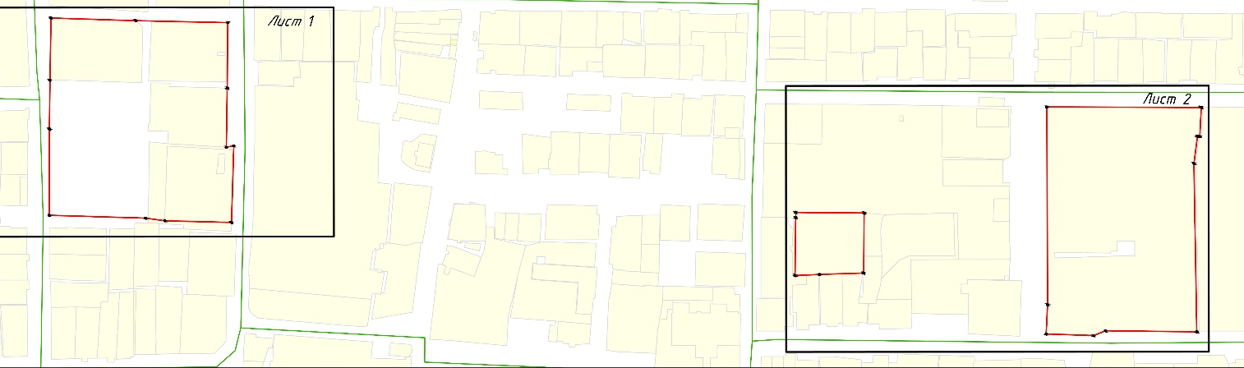

Масштаб 1: 5 000

Условные обозначения:
• 1 | – обозначение характерной точки границ
 | – границы единой зоны регулирования застройки и хозяйственной деятельности объектов культурного наследия
 | – граница земельного участка

План границ
единой зоны регулирования застройки и хозяйственной деятельности ЕЗРЗ-4 объектов культурного наследия регионального значения, расположенных по адресу: Республика Татарстан, Лаишевский муниципальный район, г. Лаишево

Лист 1

Республика Татарстан, Лаишевский муниципальный район, город Лаишево

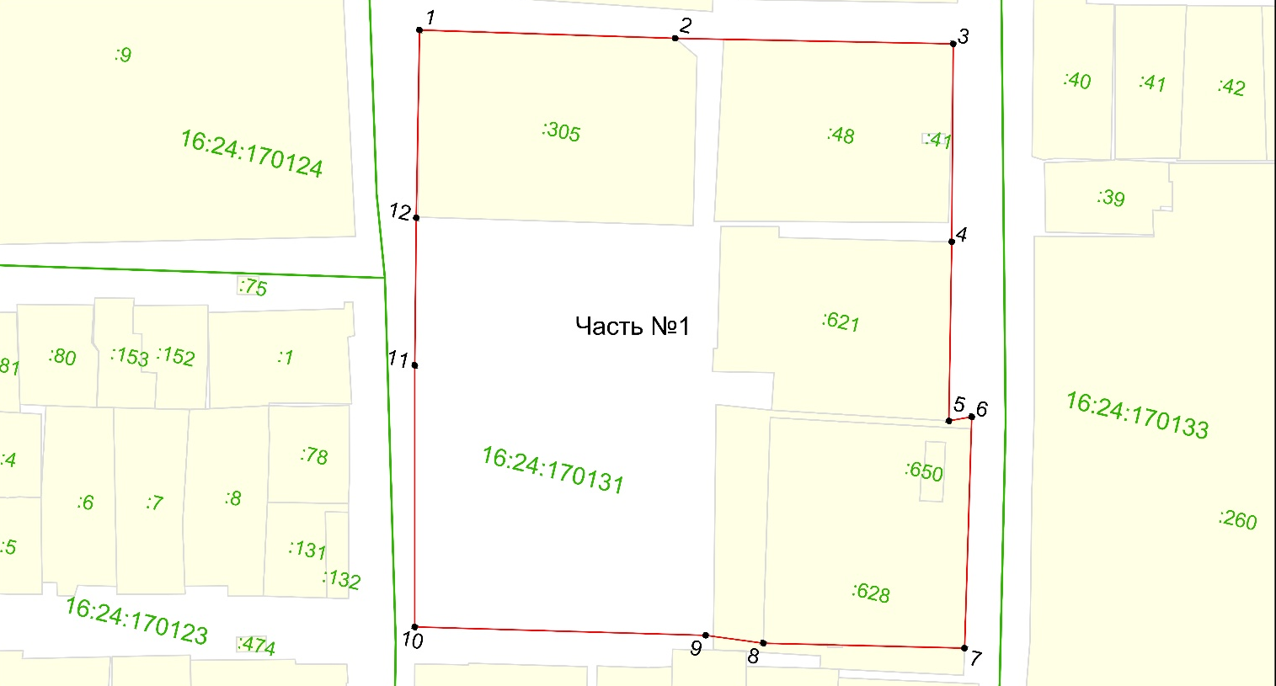

Масштаб: 1: 2 000

Условные обозначения:
• 1 | – обозначение характерной точки границ
 | – границы единой зоны регулирования застройки и хозяйственной деятельности объектов культурного наследия
 | – граница земельного участка
16:16:060503 | – номер кадастрового квартала
:32 | – кадастровый номер земельного участка

План границ
единой зоны регулирования застройки и хозяйственной деятельности ЕЗРЗ-4 объектов культурного наследия регионального значения, расположенных по адресу: Республика Татарстан, Лаишевский муниципальный район, г. Лаишево

Лист 2

Республика Татарстан, Лаишевский муниципальный район, город Лаишево
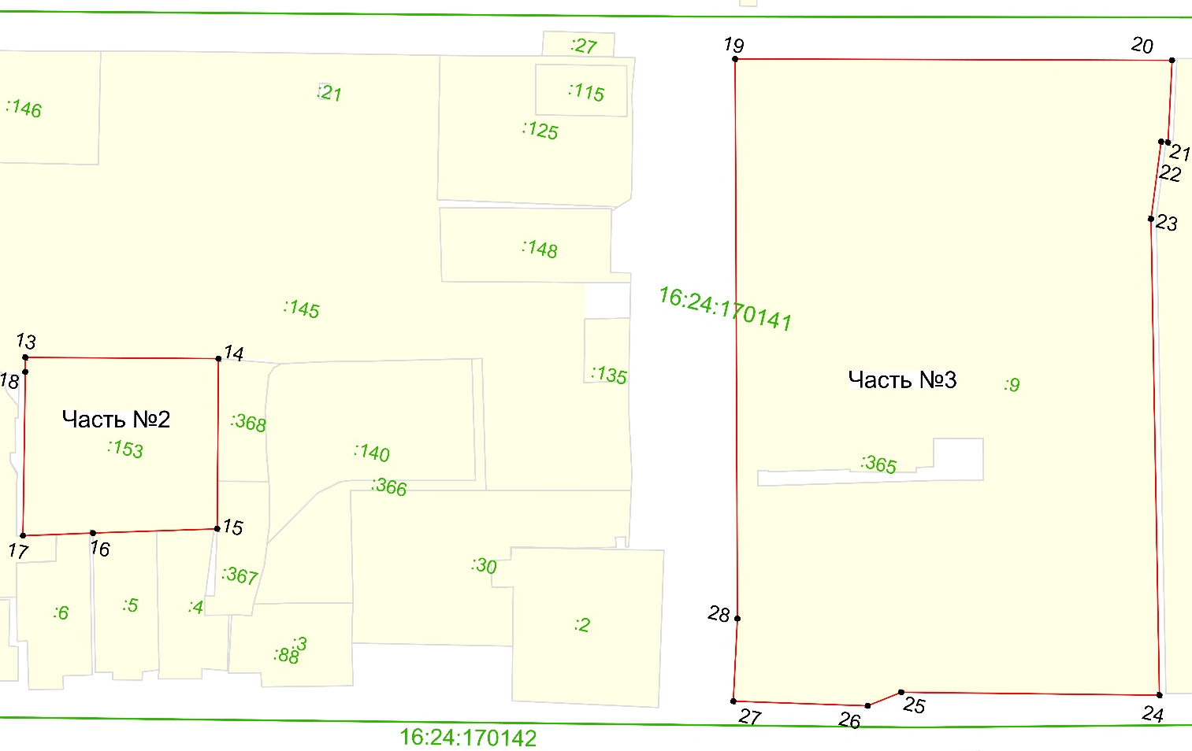

Масштаб: 1: 2 000

Условные обозначения:
• 1 | – обозначение характерной точки границ
 | – границы единой зоны регулирования застройки и хозяйственной деятельности объектов культурного наследия
 | – граница земельного участка
16:16:060503 | – номер кадастрового квартала
:32 | – кадастровый номер земельного участка

Режим использования земель и требования к градостроительным регламентам
в границах единой зоны регулирования застройки и хозяйственной деятельности ЕЗРЗ-4 объектов культурного наследия регионального значения, расположенных
по адресу: Республика Татарстан, Лаишевский муниципальный район, г. Лаишево

1. Запрещается:
1.1) использование строительных технологий, оказывающих негативное воздействие на объекты культурного наследия и историческую застройку;
1.2) размещение взрыво- и пожароопасных объектов, угрожающих сохранности объектов культурного наследия;
1.3 строительство, реконструкция объектов капитального строительства, предусматривающие следующее:
строительство и реконструкцию объектов капитального строительства высотой от существующего уровня земли до верхней отметки здания – более 16 метров;
процент остекления фасада – более 40 процентов;
использование в отделке пластикового и металлического сайдинга, термопанелей, сэндвич-панелей, вентилируемых фасадов с керамической, металлической, фиброцементной, бетонной, композитной отделкой, иных искусственных материалов, не имитирующих натуральные, сплошного остекления, зеркального и цветного стекла. Исключение составляет использование для отделки фасадов натуральных и имитирующих натуральные отделочных материалов, дерева, керамического кирпича или штукатурки с последующей побелкой или покраской;
использование диссонирующих объёмно-пространственных и архитектурных решений, активных по силуэту, доминантных элементов в завершениях объектов капитального строительства (башен, шпилей);
применение цветового решения для деревянных стен, за исключением натурального цвета дерева, покраски обшивки и элементов фасада с использованием цветов: белый, серый, пастельные тона, охра, светло-зеленый, зеленый, голубой, светло-синий, коричневый, красно-коричневый, сурик;
применение цветового решения для каменных (кирпичных) поверхностей,
за исключением обмазки известковым раствором, окраски светлыми пастельными тонами или побелки по кирпичной кладке или штукатурке, сохранения краснокирпичных элементов;
Исключение составляют случаи, если такие строительство, реконструкция необходимы для обеспечения функционирования объекта культурного наследия;
1.4 строительство линейных объектов наземным и надземным способом,
за исключением случаев, если такое строительство направлено на минимизацию негативного воздействия на объект культурного наследия и его историко-градостроительную и (или) природную среду, или необходимо для обеспечения его функционирования или обеспечения жизнедеятельности населения, или необходимо для обеспечения сохранности, сохранения, содержания и эксплуатации объекта культурного наследия религиозного назначения и (или) объектов капитального строительства, образующих с ним монастырский, храмовый или иной культовый комплекс;
1.5 размещение рекламы: рекламных конструкций любого размера на крышах зданий. Исключение составляют случаи временного размещения на период проведения праздничных мероприятий, а также случаи, когда такое размещение соответствует назначению объекта культурного наследия религиозного назначения
и (или) объектов капитального строительства, образующих с ним монастырский, храмовый или иной культовый комплекс, и (или) необходимо для обеспечения его современного использования;
1.6 размещение базовых станций сотовой связи, башенных и антенно­мачтовых конструкций, включая телевизионные и радиоантенны. Этот запрет не применяется
к базовым станциям сотовой связи, башенным и антенно-мачтовым конструкциям, включая телевизионные и радиоантенны, которые размещены до 1 марта 2025 г.,
и не ограничивает проведение работ по ремонту и модернизации базовых станций сотовой связи, башенных и антенно-мачтовых конструкций, включая телевизионные и радиоантенны, в пределах их объемно­ пространственных параметров.

